КОРПУС
ОБЩЕСТВО С ОГРАНИЧЕННОЙ ОТВЕТСТВЕННОСТЬЮ
основано в 1992 году

www.korpus-rf.ru +7 (383) 351-66-00 info@korpus-rf.ru

Актуализация схемы теплоснабжения
Барышевского сельсовета
Новосибирского района Новосибирской области

ОБОСНОВЫВАЮЩИЕ МАТЕРИАЛЫ

Исполнитель: ООО «КОРПУС»

г. Новосибирск, 2020 г.
КОРПУС
ОБЩЕСТВО С ОГРАНИЧЕННОЙ ОТВЕТСТВЕННОСТЬЮ
основано в 1992 году

www.korpus-rf.ru +7 (383) 351-66-00 info@korpus-rf.ru

Актуализация схемы теплоснабжения
Барышевского сельсовета
Новосибирского района Новосибирской области

ОБОСНОВЫВАЮЩИЕ МАТЕРИАЛЫ

Исполнитель: ООО «КОРПУС»

Директор ООО «Корпус» | Ю.П. Воронов
Исполнительный директор ООО «Корпус» | Л.А. Куприянов
Главный инженер проекта | Г.А. Ромашов
Ведущий специалист | М.П. Дерид
Ведущий специалист | М.В. Готькина
Ведущий специалист | А.О. Вендерлых
Ведущий специалист | А.С. Гулло
Ведущий специалист | А.С. Тырышкин

г. Новосибирск, 2020 г.

ОГЛАВЛЕНИЕ

ОГЛАВЛЕНИЕ 3
ПЕРЕЧЕНЬ ТАБЛИЦ 13
ПЕРЕЧЕНЬ РИСУНКОВ 16
Глава 1 Существующее положение в сфере производства, передачи и потребления тепловой энергии для целей теплоснабжения 17
1.1 Функциональная структура теплоснабжения 17
1.1.1 Описание зон деятельности (эксплуатационной ответственности) теплоснабжающих и теплосетевых организаций и описание структуры договорных отношений между ними в зонах действия производственных котельных 17
1.1.2 Описание зон деятельности (эксплуатационной ответственности) теплоснабжающих и теплосетевых организаций и описание структуры договорных отношений между ними в зонах действия индивидуального теплоснабжения 17
1.1.3 Описание изменений, произошедших в функциональной структуре теплоснабжения поселения, городского округа, города федерального значения за период, предшествующий актуализации схемы теплоснабжения 18
1.2 Источники тепловой энергии 18
1.2.1 Структура и технические характеристики основного оборудования 18
1.2.2 Параметры установленной тепловой мощности источника тепловой энергии, в том числе теплофикационного оборудования и теплофикационной установки 26
1.2.3 Ограничения тепловой мощности и параметров располагаемой тепловой мощности 26
1.2.4 Объем потребления тепловой энергии (мощности) на собственные и хозяйственные нужды теплоснабжающей организации в отношении источников тепловой энергии и параметры тепловой мощности нетто 26
1.2.5 Сроки ввода в эксплуатацию основного оборудования, год последнего освидетельствования при допуске к эксплуатации после ремонта, год продления ресурса и мероприятия по продлению ресурса 27
1.2.6 Схемы выдачи тепловой мощности, структура теплофикационных установок (для источников тепловой энергии, функционирующих в режиме комбинированной выработки электрической и тепловой энергии) 27
1.2.7 Способы регулирования отпуска тепловой энергии от источников тепловой энергии с обоснованием выбора графика изменения температур и расхода теплоносителя в зависимости от температуры наружного воздуха 31
1.2.8 Среднегодовая загрузка оборудования 32
1.2.9 Способы учёта тепла, отпущенного в тепловые сети 33
1.2.10 Статистика отказов и восстановлений оборудования источников тепловой энергии 33
1.2.11 Предписания надзорных органов по запрещению дальнейшей эксплуатации источников тепловой энергии 33
1.2.12 Перечень источников тепловой энергии и (или) оборудования (турбоагрегатов), входящего в их состав (для источников тепловой энергии, функционирующих в режиме комбинированной выработки электрической и тепловой энергии), которые отнесены к объектам, электрическая мощность которых поставляется в вынужденном режиме в целях обеспечения надёжного теплоснабжения потребителей 33
1.2.13 Описание изменений технических характеристик основного оборудования источников тепловой энергии, зафиксированных за период, предшествующий актуализации схемы теплоснабжения 33
1.3 Тепловые сети, сооружения на них 33
1.3.1 Описание структуры тепловых сетей от каждого источника тепловой энергии, от магистральных выводов до центральных тепловых пунктов (если таковые имеются) или до ввода в жилой квартал или промышленный объект с выделением сетей горячего водоснабжения 33
1.3.2 Карты (схемы) тепловых сетей в зонах действия источников тепловой энергии в электронной форме и (или) на бумажном носителе 34
1.3.3 Параметры тепловых сетей, включая год начала эксплуатации, тип изоляции, тип компенсирующих устройств, тип прокладки, краткую характеристику грунтов в местах прокладки с выделением наименее надёжных участков, определением их материальной характеристики и тепловой нагрузки потребителей, подключённых к таким участкам 34
1.3.4 Описание типов и количества секционирующей и регулирующей арматуры на тепловых сетях 36
1.3.5 Описание типов и строительных особенностей тепловых пунктов, тепловых камер и павильонов 36
1.3.6 Описание графиков регулирования отпуска тепла в тепловые сети с анализом их обоснованности 36
1.3.7 Фактические температурные режимы отпуска тепла в тепловые сети и их соответствие утверждённым графикам регулирования отпуска тепла в тепловые сети 37
1.3.8 Гидравлические режимы и пьезометрические графики тепловых сетей 37
1.3.9 Статистика отказов тепловых сетей (аварийных ситуаций) за последние 5 лет 39
1.3.10 Статистика восстановлений (аварийно-восстановительных ремонтов) тепловых сетей и среднее время, затраченное на восстановление работоспособности тепловых сетей, за последние 5 лет 39
1.3.11 Описание процедур диагностики состояния тепловых сетей и планирования капитальных (текущих) ремонтов 40
1.3.12 Описание периодичности и соответствия требованиям технических регламентов и иным обязательным требованиям процедур летнего ремонта с параметрами и методами испытаний (гидравлических, температурных, на тепловые потери) тепловых сетей 43
1.3.13 Описание нормативов технологических потерь (в ценовых зонах теплоснабжения - плановых потерь, определяемых в соответствии с методическими указаниями по разработке схем теплоснабжения) при передаче тепловой энергии (мощности) и теплоносителя, включаемых в расчёт отпущенных тепловой энергии (мощности) и теплоносителя 44
1.3.14 Оценка фактических потерь тепловой энергии и теплоносителя при передаче тепловой энергии и теплоносителя по тепловым сетям за последние 3 года 44
1.3.15 Предписания надзорных органов по запрещению дальнейшей эксплуатации участков тепловой сети и результаты их исполнения 45
1.3.16 Описание наиболее распространённых типов присоединений теплопотребляющих установок потребителей к тепловым сетям, определяющих выбор и обоснование графика регулирования отпуска тепловой энергии потребителям 45
1.3.17 Сведения о наличии коммерческого приборного учёта тепловой энергии, отпущенной из тепловых сетей потребителям, и анализ планов по установке приборов учёта тепловой энергии и теплоносителя 45
1.3.18 Анализ работы диспетчерских служб теплоснабжающих (теплосетевых) организаций и используемых средств автоматизации, телемеханизации и связи 45
1.3.19 Уровень автоматизации и обслуживания центральных тепловых пунктов, насосных станций 46
1.3.20 Сведения о наличии защиты тепловых сетей от превышения давления 46
1.3.21 Перечень выявленных бесхозяйных тепловых сетей и обоснование выбора организации, уполномоченной на их эксплуатацию 46
1.3.22 Данные энергетических характеристик тепловых сетей (при их наличии) 46
1.3.23 Описание изменений в характеристиках тепловых сетей и сооружений на них, зафиксированных за период, предшествующий актуализации схемы теплоснабжения 46
1.4 Зоны действия источников тепловой энергии 47
1.4.1 Описание существующих зон действия источников тепловой энергии во всех системах теплоснабжения на территории поселения 47
1.4.2 Перечень котельных, находящихся в зоне радиуса эффективного теплоснабжения источников тепловой энергии, функционирующих в режиме комбинированной выработки электрической и тепловой энергии 55
1.5 Тепловые нагрузки потребителей тепловой энергии, групп потребителей тепловой энергии 55
1.5.1 Описание значений спроса на тепловую мощность в расчётных элементах территориального деления, в том числе значений тепловых нагрузок потребителей тепловой энергии, групп потребителей тепловой энергии 55
1.5.2 Описание значений расчётных тепловых нагрузок на коллекторах источников тепловой энергии 56
1.5.3 Описание случаев и условий применения отопления жилых помещений в многоквартирных домах с использованием индивидуальных квартирных источников тепловой энергии 56
1.5.4 Описание величины потребления тепловой энергии в расчётных элементах территориального деления за отопительный период и за год в целом 57
1.5.5 Описание существующих нормативов потребления тепловой энергии для населения на отопление и горячее водоснабжение 58
1.5.6 Описание сравнения величины договорной и расчётной тепловой нагрузки по зоне действия каждого источника тепловой энергии 59
1.5.7 Описание изменений тепловых нагрузок потребителей тепловой энергии, в том числе подключённых к тепловым сетям каждой системы теплоснабжения, зафиксированных за период, предшествующий актуализации схемы теплоснабжения 63
1.6 Балансы тепловой мощности и тепловой нагрузки 63
1.6.1 Описание балансов установленной, располагаемой тепловой мощности и тепловой мощности нетто, потерь тепловой мощности в тепловых сетях и расчётной тепловой нагрузки по каждому источнику тепловой энергии, а в ценовых зонах теплоснабжения - по каждой системе теплоснабжения 63
1.6.2 Описание резервов и дефицитов тепловой мощности нетто по каждому источнику тепловой энергии, а в ценовых зонах теплоснабжения - по каждой системе теплоснабжения 63
1.6.3 Описание гидравлических режимов, обеспечивающих передачу тепловой энергии от источника тепловой энергии до самого удалённого потребителя и характеризующих существующие возможности (резервы и дефициты по пропускной способности) передачи тепловой энергии от источника тепловой энергии к потребителю 64
1.6.4 Описание причины возникновения дефицитов тепловой мощности и последствий влияния дефицитов на качество теплоснабжения 64
1.6.5 Описание резервов тепловой мощности нетто источников тепловой энергии и возможностей расширения технологических зон действия источников тепловой энергии с резервами тепловой мощности нетто в зоны действия с дефицитом тепловой мощности 64
1.6.6 Описание изменений в балансах тепловой мощности и тепловой нагрузки каждой системы теплоснабжения, в том числе с учётом реализации планов строительства, реконструкции, технического перевооружения и (или) модернизации источников тепловой энергии, введённых в эксплуатацию за период, предшествующий актуализации схемы теплоснабжения 65
1.7 Балансы теплоносителя 65
1.7.1 Описание балансов производительности водоподготовительных установок теплоносителя для тепловых сетей и максимального потребления теплоносителя в теплоиспользующих установках потребителей в перспективных зонах действия систем теплоснабжения и источников тепловой энергии, в том числе работающих на единую тепловую сеть 65
1.7.2 Описание балансов производительности водоподготовительных установок теплоносителя для тепловых сетей и максимального потребления теплоносителя в аварийных режимах систем теплоснабжения 65
1.7.3 Описание изменений в балансах водоподготовительных установок для каждой системы теплоснабжения, в том числе с учётом реализации планов строительства, реконструкции, технического перевооружения и (или) модернизации этих установок, введённых в эксплуатацию в период, предшествующий актуализации схемы теплоснабжения 66
1.8 Топливные балансы источников тепловой энергии и система обеспечения топливом 66
1.8.1 Описание видов и количества используемого основного топлива для каждого источника тепловой энергии 66
1.8.2 Описание видов резервного и аварийного топлива и возможности их обеспечения в соответствии с нормативными требованиями 67
1.8.3 Описание особенностей характеристик видов топлива в зависимости от мест поставки 67
1.8.4 Описание использования местных видов топлива 68
1.8.5 Описание видов топлива (в случае, если топливом является уголь, - вид ископаемого угля в соответствии с Межгосударственным стандартом ГОСТ 25543-2013 «Угли бурые, каменные и антрациты. Классификация по генетическим и технологическим параметрам»), их доли и значения низшей теплоты сгорания топлива, используемых для производства тепловой энергии по каждой системе теплоснабжения 68
1.8.6 Описание преобладающего в поселении, городском округе вида топлива, определяемого по совокупности всех систем теплоснабжения, находящихся в соответствующем поселении 68
1.8.7 Описание приоритетного направления развития топливного баланса поселения 69
1.8.8 Описание изменений в топливных балансах источников тепловой энергии для каждой системы теплоснабжения, в том числе с учётом реализации планов строительства, реконструкции и технического перевооружения источников тепловой энергии, ввод в эксплуатацию которых осуществлён в период, предшествующий актуализации схемы теплоснабжения 69
1.9 Надёжность теплоснабжения 69
1.9.1 Описание и значения показателей, определяемых в соответствии с методическими указаниями по разработке схем теплоснабжения, и иные сведения 69
1.9.2 Поток отказов (частота отказов) участков тепловых сетей 69
1.9.3 Частота отключений потребителей 70
1.9.4 Поток (частота) и время восстановления теплоснабжения потребителей после отключений 70
1.9.5 Графические материалы (карты-схемы тепловых сетей и зон ненормативной надёжности и безопасности теплоснабжения) 70
1.9.6 Результаты анализа аварийных ситуаций при теплоснабжении, расследование причин которых осуществляется федеральным органом исполнительной власти, уполномоченным на осуществление федерального государственного энергетического надзора, в соответствии с Правилами расследования причин аварийных ситуаций при теплоснабжении, утверждёнными постановлением Правительства Российской Федерации от 17 октября 2015 г. № 1114 «О расследовании причин аварийных ситуаций при теплоснабжении и о признании утратившими силу отдельных положений Правил расследования причин аварий в электроэнергетике» 71
1.9.7 Результаты анализа времени восстановления теплоснабжения потребителей, отключённых в результате аварийных ситуаций при теплоснабжении 71
1.9.8 Описание изменений в надёжности теплоснабжения для каждой системы теплоснабжения, в том числе с учётом реализации планов строительства, реконструкции, технического перевооружения и (или) модернизации источников тепловой энергии и тепловых сетей, ввод в эксплуатацию которых осуществлён в период, предшествующий актуализации схемы теплоснабжения 71
1.10 Технико-экономические показатели теплоснабжающих и теплосетевых организаций 71
1.10.1 Описание показателей хозяйственной деятельности теплоснабжающих и теплосетевых организаций в соответствии с требованиями, устанавливаемыми Правительством Российской Федерации в стандартах раскрытия информации теплоснабжающими организациями, теплосетевыми организациями и органами регулирования 71
1.10.2 Описание изменений технико-экономических показателей теплоснабжающих и теплосетевых организаций для каждой системы теплоснабжения, в том числе с учётом реализации планов строительства, реконструкции, технического перевооружения и (или) модернизации источников тепловой энергии и тепловых сетей, ввод в эксплуатацию которых осуществлён в период, предшествующий актуализации схемы теплоснабжения 73
1.11 Цены (тарифы) в сфере теплоснабжения 74
1.11.1 Описание динамики утверждённых цен (тарифов), устанавливаемых органами исполнительной власти субъекта Российской Федерации в области государственного регулирования цен (тарифов) по каждому из регулируемых видов деятельности и по каждой теплосетевой и теплоснабжающей организации с учётом последних 3 лет 74
1.11.2 Описание структуры цен (тарифов), установленных на момент разработки схемы теплоснабжения 79
1.11.3 Описание платы за подключение к системе теплоснабжения 79
1.11.4 Описание платы за услуги по поддержанию резервной тепловой мощности, в том числе для социально значимых категорий потребителей 80
1.11.5 Описание динамики предельных уровней цен на тепловую энергию (мощность), поставляемую потребителям, утверждаемых в ценовых зонах теплоснабжения с учётом последних 3 лет 80
1.11.6 Описание средневзвешенного уровня сложившихся за последние 3 года цен на тепловую энергию (мощность), поставляемую единой теплоснабжающей организацией потребителям в ценовых зонах теплоснабжения 80
1.11.7 Описание изменений в утверждённых ценах (тарифах), устанавливаемых органами исполнительной власти субъекта Российской Федерации, зафиксированных за период, предшествующий актуализации схемы теплоснабжения 80
1.12 Описание существующих технических и технологических проблем в системах теплоснабжения поселения 80
1.12.1 Описание существующих проблем организации качественного теплоснабжения (перечень причин, приводящих к снижению качества теплоснабжения, включая проблемы в работе теплопотребляющих установок потребителей) 80
1.12.2 Описание существующих проблем организации надёжного теплоснабжения поселения (перечень причин, приводящих к снижению надёжности теплоснабжения, включая проблемы в работе теплопотребляющих установок потребителей) 81
1.12.3 Описание существующих проблем развития систем теплоснабжения 81
1.12.4 Описание существующих проблем надёжного и эффективного снабжения топливом действующих систем теплоснабжения 81
1.12.5 Анализ предписаний надзорных органов об устранении нарушений, влияющих на безопасность и надёжность системы теплоснабжения 81
1.12.6 Описание изменений технических и технологических проблем в системах теплоснабжения поселения, городского округа, города федерального значения, произошедших в период, предшествующий актуализации схемы теплоснабжения 81
Глава 2 Существующее и перспективное потребление тепловой энергии на цели теплоснабжения 82
2.1 Данные базового уровня потребления тепла на цели теплоснабжения 82
2.2 Прогнозы приростов площади строительных фондов, сгруппированные по расчётным элементам территориального деления и по зонам действия источников тепловой энергии с разделением объектов строительства на многоквартирные дома, индивидуальные жилые дома, общественные здания, производственные здания промышленных предприятий, на каждом этапе 82
2.3 Прогнозы перспективных удельных расходов тепловой энергии на отопление, вентиляцию и горячее водоснабжение, согласованных с требованиями к энергетической эффективности объектов теплопотребления, устанавливаемых в соответствии с законодательством Российской Федерации 85
2.4 Прогнозы приростов объёмов потребления тепловой энергии (мощности) и теплоносителя с разделением по видам теплопотребления в каждом расчётном элементе территориального деления и в зоне действия каждого из существующих или предлагаемых для строительства источников тепловой энергии на каждом этапе 86
2.5 Прогнозы приростов объёмов потребления тепловой энергии (мощности) и теплоносителя с разделением по видам теплопотребления в расчётных элементах территориального деления и в зонах действия индивидуального теплоснабжения на каждом этапе 87
2.6 Прогнозы приростов объёмов потребления тепловой энергии (мощности) и теплоносителя объектами, расположенными в производственных зонах, при условии возможных изменений производственных зон и их перепрофилирования и приростов объёмов потребления тепловой энергии (мощности) производственными объектами с разделением по видам теплопотребления и по видам теплоносителя (горячая вода и пар) в зоне действия каждого из существующих или предлагаемых для строительства источников тепловой энергии на каждом этапе 88
2.7 Описание изменений показателей существующего и перспективного потребления тепловой энергии на цели теплоснабжения 88
Глава 3 Электронная модель системы теплоснабжения поселения 89
Глава 4 Существующие и перспективные балансы тепловой мощности источников тепловой энергии и тепловой нагрузки потребителей 90
4.1 Балансы существующей на базовый период схемы теплоснабжения (актуализации схемы теплоснабжения) тепловой мощности и перспективной тепловой нагрузки в каждой из зон действия источников тепловой энергии с определением резервов (дефицитов) существующей располагаемой тепловой мощности источников тепловой энергии, устанавливаемых на основании величины расчётной тепловой нагрузки, а в ценовых зонах теплоснабжения - балансы существующей на базовый период схемы теплоснабжения (актуализации схемы теплоснабжения) тепловой мощности и перспективной тепловой нагрузки в каждой системе теплоснабжения с указанием сведений о значениях существующей и перспективной тепловой мощности источников тепловой энергии, находящихся в государственной или муниципальной собственности и являющихся объектами концессионных соглашений или договоров аренды 90
4.2 Гидравлический расчёт передачи теплоносителя для каждого магистрального вывода с целью определения возможности (невозможности) обеспечения тепловой энергией существующих и перспективных потребителей, присоединённых к тепловой сети от каждого источника тепловой энергии 91
4.3 Выводы о резервах (дефицитах) существующей системы теплоснабжения при обеспечении перспективной тепловой нагрузки потребителей 99
4.4 Описание изменений существующих и перспективных балансов тепловой мощности источников тепловой энергии и тепловой нагрузки потребителей для каждой системы теплоснабжения за период, предшествующий актуализации схемы теплоснабжения 99
Глава 5 Мастер-план развития систем теплоснабжения поселения 100
5.1 Описание вариантов (не менее двух) перспективного развития систем теплоснабжения поселения (в случае их изменения относительно ранее принятого варианта развития систем теплоснабжения в утверждённой в установленном порядке схеме теплоснабжения) 100
5.2 Технико-экономическое сравнение вариантов перспективного развития систем теплоснабжения поселения 100
5.3 Обоснование выбора приоритетного варианта перспективного развития систем теплоснабжения поселения, городского округа, города федерального значения на основе анализа ценовых (тарифных) последствий для потребителей 100
5.4 Описание изменений в мастер-плане развития систем теплоснабжения поселения, городского округа, города федерального значения за период, предшествующий актуализации схемы теплоснабжения 101
Глава 6 Существующие и перспективные балансы производительности водоподготовительных установок и максимального потребления теплоносителя теплопотребляющими установками потребителей, в том числе в аварийных режимах 102
6.1 Расчётная величина нормативных потерь (в ценовых зонах теплоснабжения - расчётную величину плановых потерь, определяемых в соответствии с методическими указаниями по разработке схем теплоснабжения) теплоносителя в тепловых сетях в зонах действия источников тепловой энергии 102
6.2 Максимальный и среднечасовой расход теплоносителя (расход сетевой воды) на горячее водоснабжение потребителей с использованием открытой системы теплоснабжения в зоне действия каждого источника тепловой энергии, рассчитываемый с учётом прогнозных сроков перевода потребителей, подключённых к открытой системе теплоснабжения (горячего водоснабжения), на закрытую систему горячего водоснабжения 103
6.3 Сведения о наличии баков-аккумуляторов 103
6.4 Нормативный и фактический (для эксплуатационного и аварийного режимов) часовой расход подпиточной воды в зоне действия источников тепловой энергии 103
6.5 Существующий и перспективный баланс производительности водоподготовительных установок и потерь теплоносителя с учётом развития системы теплоснабжения 104
6.6 Описание изменений в существующих и перспективных балансах производительности водоподготовительных установок и максимального потребления теплоносителя теплопотребляющими установками потребителей, в том числе в аварийных режимах, за период, предшествующий актуализации схемы теплоснабжения 106
6.7 Сравнительный анализ расчётных и фактических потерь теплоносителя для всех зон действия источников тепловой энергии за период, предшествующий актуализации схемы теплоснабжения 106
Глава 7 Предложения по строительству, реконструкции, техническому перевооружению и (или) модернизации источников тепловой энергии 107
7.1 Описание условий организации централизованного теплоснабжения, индивидуального теплоснабжения, а также поквартирного отопления, которое должно содержать в том числе определение целесообразности или нецелесообразности подключения (технологического присоединения) теплопотребляющей установки к существующей системе централизованного теплоснабжения исходя из недопущения увеличения совокупных расходов в такой системе централизованного теплоснабжения, расчёт которых выполняется в порядке, установленном методическими указаниями по разработке схем теплоснабжения 107
7.2 Описание текущей ситуации, связанной с ранее принятыми в соответствии с законодательством Российской Федерации об электроэнергетике решениями об отнесении генерирующих объектов к генерирующим объектам, мощность которых поставляется в вынужденном режиме в целях обеспечения надёжного теплоснабжения потребителей 107
7.3 Анализ надёжности и качества теплоснабжения для случаев отнесения генерирующего объекта к объектам, вывод которых из эксплуатации может привести к нарушению надёжности теплоснабжения (при отнесении такого генерирующего объекта к объектам, электрическая мощность которых поставляется в вынужденном режиме в целях обеспечения надёжного теплоснабжения потребителей, в соответствующем году долгосрочного конкурентного отбора мощности на оптовом рынке электрической энергии (мощности) на соответствующий период), в соответствии с методическими указаниями по разработке схем теплоснабжения 108
7.4 Обоснование предлагаемых для строительства источников тепловой энергии, функционирующих в режиме комбинированной выработки электрической и тепловой энергии, для обеспечения перспективных тепловых нагрузок 108
7.5 Обоснование предлагаемых для реконструкции и (или) модернизации действующих источников тепловой энергии, функционирующих в режиме комбинированной выработки электрической и тепловой энергии, для обеспечения перспективных приростов тепловых нагрузок 108
7.6 Обоснование предложений по переоборудованию котельных в источники тепловой энергии, функционирующие в режиме комбинированной выработки электрической и тепловой энергии, с выработкой электроэнергии на собственные нужды теплоснабжающей организации в отношении источника тепловой энергии, на базе существующих и перспективных тепловых нагрузок 108
7.7 Обоснование предлагаемых для реконструкции и (или) модернизации котельных с увеличением зоны их действия путём включения в неё зон действия существующих источников тепловой энергии 109
7.8 Обоснование предлагаемых для перевода в пиковый режим работы котельных по отношению к источникам тепловой энергии, функционирующим в режиме комбинированной выработки электрической и тепловой энергии 109
7.9 Обоснование предложений по расширению зон действия действующих источников тепловой энергии, функционирующих в режиме комбинированной выработки электрической и тепловой энергии 109
7.10 Обоснование предлагаемых для вывода в резерв и (или) вывода из эксплуатации котельных при передаче тепловых нагрузок на другие источники тепловой энергии 109
7.11 Обоснование организации индивидуального теплоснабжения в зонах застройки поселения малоэтажными жилыми зданиями 109
7.12 Обоснование перспективных балансов производства и потребления тепловой мощности источников тепловой энергии и теплоносителя и присоединённой тепловой нагрузки в каждой из систем теплоснабжения поселения 110
7.13 Анализ целесообразности ввода новых и реконструкции и (или) модернизации существующих источников тепловой энергии с использованием возобновляемых источников энергии, а также местных видов топлива 110
7.14 Обоснование организации теплоснабжения в производственных зонах на территории поселения 110
7.15 Результаты расчётов радиуса эффективного теплоснабжения 110
7.16 Описание изменений в предложениях по строительству, реконструкции, техническому перевооружению и (или) модернизации источников тепловой энергии за период, предшествующий актуализации схемы теплоснабжения, в том числе с учётом введённых в эксплуатацию новых, реконструированных и прошедших техническое перевооружение и (или) модернизацию источников тепловой энергии 111
Глава 8 Предложения по строительству, реконструкции и (или) модернизации тепловых сетей 112
8.1 Предложения по реконструкции и (или) модернизации и строительству тепловых сетей, обеспечивающих перераспределение тепловой нагрузки из зон с дефицитом тепловой мощности в зоны с избытком тепловой мощности (использование существующих резервов) 112
8.2 Предложения по строительству тепловых сетей для обеспечения перспективных приростов тепловой нагрузки под жилищную, комплексную или производственную застройку во вновь осваиваемых районах поселения 112
8.3 Предложения по строительству тепловых сетей, обеспечивающих условия, при наличии которых существует возможность поставок тепловой энергии потребителям от различных источников тепловой энергии при сохранении надёжности теплоснабжения 112
8.4 Предложения по строительству, реконструкции и (или) модернизации тепловых сетей для повышения эффективности функционирования системы теплоснабжения, в том числе за счёт перевода котельных в пиковый режим работы или ликвидации котельных 112
8.5 Предложения по строительству тепловых сетей для обеспечения нормативной надёжности теплоснабжения 112
8.6 Предложения по реконструкции и (или) модернизации тепловых сетей с увеличением диаметра трубопроводов для обеспечения перспективных приростов тепловой нагрузки 113
8.7 Предложения по реконструкции и (или) модернизации тепловых сетей, подлежащих замене в связи с исчерпанием эксплуатационного ресурса 113
8.8 Предложения по строительству, реконструкции и (или) модернизации насосных станций 114
8.9 Описание изменений в предложениях по строительству, реконструкции и (или) модернизации тепловых сетей за период, предшествующий актуализации схемы теплоснабжения, в том числе с учётом введённых в эксплуатацию новых и реконструированных тепловых сетей и сооружений на них 114
Глава 9 Предложения по переводу открытых систем теплоснабжения (горячего водоснабжения) в закрытые системы горячего водоснабжения 115
9.1 Технико-экономическое обоснование предложений по типам присоединений теплопотребляющих установок потребителей (или присоединений абонентских вводов) к тепловым сетям, обеспечивающим перевод потребителей, подключённых к открытой системе теплоснабжения (горячего водоснабжения), на закрытую систему горячего водоснабжения 115
9.2 Выбор и обоснование метода регулирования отпуска тепловой энергии от источников тепловой энергии 115
9.3 Предложения по реконструкции тепловых сетей для обеспечения передачи тепловой энергии при переходе от открытой системы теплоснабжения (горячего водоснабжения) к закрытой системе горячего водоснабжения 115
9.4 Расчёт потребности инвестиций для перевода открытой системы теплоснабжения (горячего водоснабжения) в закрытую систему горячего водоснабжения 115
9.5 Оценка целевых показателей эффективности и качества теплоснабжения в открытой системе теплоснабжения (горячего водоснабжения) и закрытой системе горячего водоснабжения 115
9.6 Предложения по источникам инвестиций 116
9.7 Описание актуальных изменений в предложениях по переводу открытых систем теплоснабжения (горячего водоснабжения) в закрытые системы горячего водоснабжения за период, предшествующий актуализации схемы теплоснабжения, в том числе с учётом введённых в эксплуатацию переоборудованных центральных и индивидуальных тепловых пунктов 116
Глава 10 Перспективные топливные балансы 117
10.1 Расчёты по каждому источнику тепловой энергии перспективных максимальных часовых и годовых расходов основного вида топлива для зимнего и летнего периодов, необходимого для обеспечения нормативного функционирования источников тепловой энергии на территории поселения 117
10.2 Результаты расчётов по каждому источнику тепловой энергии нормативных запасов топлива 118
10.3 Вид топлива, потребляемый источником тепловой энергии, в том числе с использованием возобновляемых источников энергии и местных видов топлива 120
10.4 Виды топлива (в случае, если топливом является уголь, - вид ископаемого угля в соответствии с Межгосударственным стандартом ГОСТ 25543-2013 "Угли бурые, каменные и антрациты. Классификация по генетическим и технологическим параметрам"), их долю и значение низшей теплоты сгорания топлива, используемые для производства тепловой энергии по каждой системе теплоснабжения 120
10.5 Преобладающий в поселении, городском округе вид топлива, определяемый по совокупности всех систем теплоснабжения, находящихся в соответствующем поселении 121
10.6 Приоритетное направление развития топливного баланса поселения 121
10.7 Описание изменений в перспективных топливных балансах за период, предшествующий актуализации схемы теплоснабжения, в том числе с учётом введённых в эксплуатацию построенных и реконструированных источников тепловой энергии 121
Глава 11 Оценка надёжности теплоснабжения 122
11.1 Обоснование метода и результатов обработки данных по отказам участков тепловых сетей (аварийным ситуациям), средней частоты отказов участков тепловых сетей (аварийных ситуаций) в каждой системе теплоснабжения 122
11.2 Обоснование метода и результатов обработки данных по восстановлениям отказавших участков тепловых сетей (участков тепловых сетей, на которых произошли аварийные ситуации), среднего времени восстановления отказавших участков тепловых сетей в каждой системе теплоснабжения 124
11.3 Обоснование результатов оценки вероятности отказа (аварийной ситуации) и безотказной (безаварийной) работы системы теплоснабжения по отношению к потребителям, присоединённым к магистральным и распределительным теплопроводам 125
11.4 Обоснование результатов оценки коэффициентов готовности теплопроводов к несению тепловой нагрузки 125
11.5 Обоснование результатов оценки недоотпуска тепловой энергии по причине отказов (аварийных ситуаций) и простоев тепловых сетей и источников тепловой энергии 126
11.6 Предложения, обеспечивающие надёжность систем теплоснабжения 126
11.6.1 Применение на источниках тепловой энергии рациональных тепловых схем с дублированными связями и новых технологий, обеспечивающих нормативную готовность энергетического оборудования 126
11.6.2 Установка резервного оборудования 127
11.6.3 Организация совместной работы нескольких источников тепловой энергии на единую тепловую сеть 127
11.6.4 Резервирование тепловых сетей смежных районов поселения 127
11.6.5 Устройство резервных насосных станций 127
11.6.6 Установка баков-аккумуляторов 127
11.7 Описание изменений в показателях надёжности теплоснабжения за период, предшествующий актуализации схемы теплоснабжения, с учётом введённых в эксплуатацию новых и реконструированных тепловых сетей и сооружений на них 127
Глава 12 Обоснование инвестиций в строительство, реконструкцию, техническое перевооружение и (или) модернизацию 128
12.1 Оценка финансовых потребностей для осуществления строительства, реконструкции, технического перевооружения и (или) модернизации источников тепловой энергии и тепловых сетей 128
12.2 Обоснованные предложения по источникам инвестиций, обеспечивающих финансовые потребности для осуществления строительства, реконструкции, технического перевооружения и (или) модернизации источников тепловой энергии и тепловых сетей 131
12.3 Расчёты экономической эффективности инвестиций 131
12.4 Расчёты ценовых (тарифных) последствий для потребителей при реализации программ строительства, реконструкции, технического перевооружения и (или) модернизации систем теплоснабжения 131
12.5 Описание изменений в обосновании инвестиций (оценке финансовых потребностей, предложениях по источникам инвестиций) в строительство, реконструкцию, техническое перевооружение и (или) модернизацию источников тепловой энергии и тепловых сетей с учётом фактически осуществлённых инвестиций и показателей их фактической эффективности 132
Глава 13 Индикаторы развития систем теплоснабжения поселения 133
13.1 Результаты оценки существующих и перспективных значений индикаторов развития систем теплоснабжения 133
13.2 Описание изменений (фактических данных) в оценке значений индикаторов развития систем теплоснабжения поселения, городского округа, города федерального значения, а в ценовых зонах теплоснабжения также изменений (фактических данных) в достижении ключевых показателей, отражающих результаты внедрения целевой модели рынка тепловой энергии, целевых показателей реализации схемы теплоснабжения поселения, городского округа с учётом реализации проектов схемы теплоснабжения 137
Глава 14 Ценовые (тарифные) последствия 138
14.1 Тарифно-балансовые расчётные модели теплоснабжения потребителей по каждой системе теплоснабжения 138
14.2 Тарифно-балансовые расчётные модели теплоснабжения потребителей по каждой единой теплоснабжающей организации 141
14.3 Результаты оценки ценовых (тарифных) последствий реализации проектов схемы теплоснабжения на основании разработанных тарифно-балансовых моделей 143
14.4 Описание изменений (фактических данных) в оценке ценовых (тарифных) последствий реализации проектов схемы теплоснабжения 144
Глава 15 Реестр единых теплоснабжающих организаций 145
15.1 Реестр систем теплоснабжения, содержащий перечень теплоснабжающих организаций, действующих в каждой системе теплоснабжения, расположенных в границах поселения 145
15.2 Реестр единых теплоснабжающих организаций, содержащий перечень систем теплоснабжения, входящих в состав единой теплоснабжающей организации 145
15.3 Основания, в том числе критерии, в соответствии с которыми теплоснабжающей организации присвоен статус единой теплоснабжающей организации 145
15.4 Заявки теплоснабжающих организаций, поданные в рамках разработки проекта схемы теплоснабжения (при их наличии), на присвоение статуса единой теплоснабжающей организации 146
15.5 Описание границ зон деятельности единой теплоснабжающей организации (организаций) 148
15.6 Описание изменений в зонах деятельности единых теплоснабжающих организаций, произошедших за период, предшествующий актуализации схемы теплоснабжения, и актуализированные сведения в реестре систем теплоснабжения и реестре единых теплоснабжающих организаций (в случае необходимости) с описанием оснований для внесения изменений 148
Глава 16 Реестр мероприятий схемы теплоснабжения 149
16.1 Перечень мероприятий по строительству, реконструкции, техническому перевооружению и (или) модернизации источников тепловой энергии 149
16.2 Перечень мероприятий по строительству, реконструкции, техническому перевооружению и (или) модернизации тепловых сетей и сооружений на них 150
16.3 Перечень мероприятий, обеспечивающих переход от открытых систем теплоснабжения (горячего водоснабжения) на закрытые системы горячего водоснабжения 151
Глава 17 Замечания и предложения к проекту схемы теплоснабжения 152
17.1 Перечень всех замечаний и предложений, поступивших при разработке, утверждении и актуализации схемы теплоснабжения 152
17.2 Ответы разработчиков проекта схемы теплоснабжения на замечания и предложения 152
17.3 Перечень учтённых замечаний и предложений, а также реестр изменений, внесённых в разделы схемы теплоснабжения и главы обосновывающих материалов к схеме теплоснабжения 152
Глава 18 Сводный том изменений, выполненных в доработанной и (или) актуализированной схеме теплоснабжения 154
18.1 Реестр изменений, внесённых в доработанную и (или) актуализированную схему теплоснабжения 154
18.2 Мероприятия из утверждённой схемы теплоснабжения, которые были выполнены за период, прошедший с даты утверждения схемы теплоснабжения 154
ПРИЛОЖЕНИЕ 155

ПЕРЕЧЕНЬ ТАБЛИЦ

Таблица 1.1 – Характеристика муниципальных котельных 18
Таблица 1.2 - Основные характеристики котлов источников теплоснабжения 19
Таблица 1.3 – Состав основного оборудования котельной №1 с. Барышево и №2 ст. Издревая 19
Таблица 1.4 – Характеристика котлов «Прометей» 1000М автомат с круглым теплообменником 20
Таблица 1.5 – Технические характеристики водогрейных котлов ДКВр-6,5-13 23
Таблица 1.6 – Технические характеристики водогрейных котлов Buderus Logano SK645, SK745 24
Таблица 1.7 – Геометрические параметры водогрейного котла Buderus Logano 24
Таблица 1.8 – Технические характеристики водогрейного котла Riello RTQ-1700 25
Таблица 1.9 – Параметры установленной тепловой мощности котельных 26
Таблица 1.10 – Ограничения тепловой мощности и параметры располагаемой тепловой мощности 26
Таблица 1.11 – Параметры установленной тепловой мощности нетто 26
Таблица 1.12 – Сроки ввода в эксплуатацию теплофикационного оборудования 27
Таблица 1.13 – Состав оборудования котельной №1 (с. Барышево, ул. Тельмана) 29
Таблица 1.14 – Среднегодовая загрузка оборудования котельных 32
Таблица 1.15 – Параметры тепловой сети котельной №1 с. Барышево 34
Таблица 1.16 – Параметры тепловой сети котельной №2 ст. Издревая 34
Таблица 1.17 – Параметры тепловой сети котельной №3 с. Барышево 35
Таблица 1.18 – Параметры тепловой сети котельной №4 п. Двуречье 35
Таблица 1.19 – Параметры тепловой сети котельной №5 п. Двуречье 35
Таблица 1.20 – Параметры тепловой сети котельной №6 ст. Крахаль 36
Таблица 1.21 – График изменения температур теплоносителя 37
Таблица 1.22 – Среднее время, затрачиваемое на восстановление работоспособности тепловых сетей в отопительный период в зависимости от диаметра трубопровода 40
Таблица 1.23 – Значения фактических потерь тепловой энергии и теплоносителя при передаче по тепловым сетям за 2017-2019 гг 44
Таблица 1.24 – Сводные данные по ЦТП 46
Таблица 1.25 – Значения спроса тепловой мощности в расчётных элементах территориального деления 56
Таблица 1.26 – Значения тепловой нагрузки на коллекторах источников тепловой энергии Барышевского сельсовета 56
Таблица 1.27 – Величины потребления тепловой энергии в расчётных элементах территориального деления за отопительный период и за год 57
Таблица 1.28 – Нормативы потребления коммунальной услуги по отоплению в жилых помещениях 58
Таблица 1.29 – Норматив потребления коммунальной услуги по отоплению при использовании надворных построек 59
Таблица 1.30 – Нормативы потребления коммунальных услуг по горячему водоснабжению 59
Таблица 1.31 – Значения максимальных тепловых нагрузок на теплоснабжение 59
Таблица 1.32 – Значения спроса тепловой мощности в расчётных элементах территориального деления 62
Таблица 1.33 – Баланс тепловой мощности и тепловых нагрузок по котельным на 2019 год 63
Таблица 1.34 – Резервы и дефициты тепловой мощности нетто по котельным на 2019 год 64
Таблица 1.35 – Гидравлические режимы тепловых сетей 64
Таблица 1.36 – Баланс производительности водоподготовительных установок теплоносителя для тепловых сетей и максимальное потребление теплоносителя в теплоиспользующих установках потребителей в зонах действия котельных Барышевского сельсовета 65
Таблица 1.37 – Баланс производительности водоподготовительных установок теплоносителя для тепловых сетей и максимальное потребление теплоносителя в аварийных режимах систем теплоснабжения 66
Таблица 1.38 – Количество используемого основного топлива для котельных Барышевского с/с 66
Таблица 1.39 – Расчётное количество используемого резервного и аварийного топлива для котельных Барышевского сельсовета 67
Таблица 1.40 – Критерии надёжности системы теплоснабжения Барышевского сельсовета 70
Таблица 1.41 – Общая информация о регулируемой организации 72
Таблица 1.42 – Динамика утверждённых тарифов на тепловую энергию 77
Таблица 2.1 – Данные базового уровня потребления тепла от котельных за 2019 г 82
Таблица 2.2 – Приросты площади строительных фондов в расчётных элементах и зонах действия источников тепловой энергии Барышевского сельсовета 82
Таблица 2.3 – Значения объёмов строительства жилищного фонда Барышевского сельсовета 85
Таблица 2.4 – Прогнозы перспективных удельных расходов тепловой энергии 85
Таблица 2.5 – Прогнозы приростов объёмов потребления тепловой энергии (мощности) и теплоносителя в зоне действия котельных Барышевского сельсовета 86
Таблица 2.6 – Прогнозы приростов объёмов потребления тепловой энергии (мощности) в зоне действия индивидуального теплоснабжения Барышевского сельсовета 88
Таблица 2.7 – Прогнозы перспективных удельных расходов тепловой энергии для обеспечения технологических процессов 88
Таблица 4.1 – Балансы тепловой энергии (мощности) и перспективной тепловой нагрузки источников тепловой энергии Барышевского сельсовета 90
Таблица 4.2 – Гидравлический расчёт передачи теплоносителя тепловой сети котельной №1 с. Барышево 92
Таблица 4.3 – Гидравлический расчёт передачи теплоносителя тепловой сети котельной №2 ст. Издревая 93
Таблица 4.4 – Гидравлический расчёт передачи теплоносителя тепловой сети котельной №3 с. Барышево 94
Таблица 4.5 – Гидравлический расчёт передачи теплоносителя тепловой сети котельной №4 п. Двуречье 96
Таблица 4.6 – Гидравлический расчёт передачи теплоносителя тепловой сети котельной №5 п. Двуречье 97
Таблица 4.7 – Гидравлический расчёт передачи теплоносителя тепловой сети котельной №6 ст. Крахаль 98
Таблица 5.1 – Технико-экономическое сравнение вариантов развития систем теплоснабжения 100
Таблица 6.1 – Расчётная величина нормативных потерь теплоносителя в тепловых сетях 102
Таблица 6.2 – Максимальный и среднечасовой расход теплоносителя (расход сетевой воды) на горячее водоснабжение 103
Таблица 6.3 – Нормативный и фактический часовой расход подпиточной воды 104
Таблица 6.4 – Существующий и перспективный баланс производительности водоподготовительных установок и потерь теплоносителя 104
Таблица 6.5 – Существующий и перспективный баланс производительности водоподготовительных установок котельных в аварийных режимах 105
Таблица 7.1 – Результаты расчёта радиуса теплоснабжения котельных Барышевского сельсовета 110
Таблица 7.2 – Результаты расчёта радиуса эффективного теплоснабжения для котельных Барышевского сельсовета 111
Таблица 10.1 – Расчёты максимальных часовых расходов основного вида топлива котельных Барышевского сельсовета 117
Таблица 10.2 – Результаты расчётов нормативных запасов топлива Барышевского сельсовета 118
Таблица 11.1 – Расчёт безотказной работы участков тепловых сетей котельной №1 с. Барышево 123
Таблица 11.2 – Расчёт безотказной работы участков тепловых сетей котельной №2 ст. Издревая 123
Таблица 11.3 – Расчёт безотказной работы участков тепловых сетей котельной №3 с. Барышево 123
Таблица 11.4 – Расчёт безотказной работы участков тепловых сетей котельной №4 п. Двуречье 123
Таблица 11.5 – Расчёт безотказной работы участков тепловых сетей котельной №5 п. Двуречье 123
Таблица 11.6 – Расчёт безотказной работы участков тепловых сетей котельной №6 ст. Крахаль 124
Таблица 11.7 – Расчёт числа нарушений в подаче тепловой энергии тепловой сети 124
Таблица 11.8 – Расчёт среднего времени восстановления отказавших участков теплотрассы котельных Барышевского сельсовета 124
Таблица 11.9 – Расчёт вероятности безотказной работы теплотрассы в системе теплоснабжения Барышевского сельсовета 125
Таблица 11.10 – Приведённый объём недоотпуска тепла в результате нарушений в подаче тепловой энергии в системах теплоснабжения Барышевского сельсовета 126
Таблица 11.11 – Средневзвешенная величина отклонений температуры теплоносителя в системе теплоснабжения Барышевского сельсовета 126
Таблица 12.1 – Оценка стоимости основных мероприятий и величины необходимых капитальных вложений в строительство и реконструкцию объектов централизованных систем теплоснабжения 129
Таблица 12.2 – Расчёты эффективности инвестиций 131
Таблица 13.1 – Индикаторы развития систем теплоснабжения Барышевского сельсовета 134
Таблица 14.1 – Показатели тарифно-балансовой модели по системе теплоснабжения котельной №1 с. Барышево 138
Таблица 14.2 - Показатели тарифно-балансовой модели по системе теплоснабжения котельной №2 ст. Издревая 139
Таблица 14.3 - Показатели тарифно-балансовой модели по системе теплоснабжения котельной №3 с. Барышево 139
Таблица 14.4 - Показатели тарифно-балансовой модели по системе теплоснабжения котельной №4 п. Двуречье 139
Таблица 14.5 - Показатели тарифно-балансовой модели по системе теплоснабжения котельной №5 п. Двуречье 140
Таблица 14.6 - Показатели тарифно-балансовой модели по системе теплоснабжения котельной №6 ст. Крахаль 140
Таблица 14.7 – Показатели тарифно-балансовой модели по единой теплоснабжающей организации 141
Таблица 15.1- Реестр систем теплоснабжения, содержащий перечень теплоснабжающих организаций в границах Барышевского сельсовета 145
Таблица 15.2 – Реестр единых теплоснабжающих организаций, содержащий перечень систем теплоснабжения Барышевского сельсовета 145
Таблица 16.1 – Перечень мероприятий по строительству, реконструкции и(или) техническому перевооружению источников тепловой энергии 149
Таблица 16.2 – Перечень мероприятий по строительству, реконструкции и техническому перевооружению тепловых сетей и сооружений на них 150
Таблица 17.1 – Перечень замечаний и предложений, поступивших при актуализации схемы теплоснабжения Барышевского сельсовета 152
Таблица 17.2 – Перечень замечаний и предложений, поступивших при актуализации схемы теплоснабжения Барышевского сельсовета 152

ПЕРЕЧЕНЬ РИСУНКОВ

Рисунок 1.1 – Схема котла «ПРОМЕТЕЙ» Автомат 20
Рисунок 1.2 – Принципиальная гидравлическая схема 21
Рисунок 1.3 – Эскизы котла «Прометей» автомат – 1000М с габаритными размерами 22
Рисунок 1.4 – Устройство и компоновка котла ДКВр-6,5-13 22
Рисунок 1.5 – Устройство и габаритные размеры котлов Buderus Logano SK645, SK745 23
Рисунок 1.6 – Устройство котла Riello RTQ-1700 25
Рисунок 1.7 – Принципиальная тепловая схема котельной №1 (с. Барышево, ул. Тельмана) 28
Рисунок 1.8 – Принципиальная тепловая схема котельной №2 (ст. Издревая) 30
Рисунок 1.9 – Принципиальная тепловая схема котельной с водогрейными котлами 31
Рисунок 1.10 – График изменения температур теплоносителя котельной №3 32
Рисунок 1.11 – График изменения температур теплоносителя котельных без ЦТП 32
Рисунок 1.12 – Пьезометрический график тепловой сети котельной №1 с. Барышево 37
Рисунок 1.13 - Пьезометрический график тепловой сети котельной №2 ст. Издревая 38
Рисунок 1.14 - Пьезометрический график тепловой сети котельной №3 с. Барышево 38
Рисунок 1.15 - Пьезометрический график тепловой сети котельной №4 п. Двуречье 38
Рисунок 1.16 - Пьезометрический график тепловой сети котельной №5 п. Двуречье 39
Рисунок 1.17 - Пьезометрический график тепловой сети котельной №6 ст. Крахаль 39
Рисунок 1.18 – Зона действия котельной №1 с. Барышево 47
Рисунок 1.19 – Зона действия котельной №2 ст. Издревая 48
Рисунок 1.20 – Зона действия котельной №3 с. Барышево 49
Рисунок 1.21 – Зона действия котельной №4 п. Двуречье 50
Рисунок 1.22 – Зона действия котельной №5 п. Двуречье 51
Рисунок 1.23 – Зона действия котельной №6 ст. Крахаль 52
Рисунок 1.24 – Зона действия системы теплоснабжения п. Каинская Заимка 53
Рисунок 1.25 – Зоны централизованного и индивидуального теплоснабжения (часть 1) 54
Рисунок 1.26 – Зоны централизованного и индивидуального теплоснабжения (часть 2) – п. Каинская Заимка 55
Рисунок 1.27 – Отчёт о финансовых результатах МУП ЖКХ «Комбинат Барышевский» за 2017 г 73
Рисунок 1.28 – Динамика предельных уровней цен на тепловую энергию 80
Рисунок 4.1 – Пьезометрический график тепловой сети котельной №1 с. Барышево 92
Рисунок 4.2 - Пьезометрический график тепловой сети котельной №2 ст. Издревая 93
Рисунок 4.3 - Пьезометрический график тепловой сети котельной №3 с. Барышево 95
Рисунок 4.4 - Пьезометрический график тепловой сети котельной №4 п. Двуречье 96
Рисунок 4.5 - Пьезометрический график тепловой сети котельной №5 п. Двуречье 97
Рисунок 4.6 - Пьезометрический график тепловой сети котельной №6 ст. Крахаль 98
Рисунок 11.1 – Интенсивность отказов в зависимости от срока эксплуатации участка тепловой сети 122

Существующее положение в сфере производства, передачи и потребления тепловой энергии для целей теплоснабжения

Функциональная структура теплоснабжения

Описание зон деятельности (эксплуатационной ответственности) теплоснабжающих и теплосетевых организаций и описание структуры договорных отношений между ними в зонах действия производственных котельных
Производственные котельные на территории Барышевского сельсовета отсутствуют.

Описание зон деятельности (эксплуатационной ответственности) теплоснабжающих и теплосетевых организаций и описание структуры договорных отношений между ними в зонах действия индивидуального теплоснабжения
Барышевский сельсовет Новосибирского района Новосибирской области включает в себя следующие населённые пункты: с. Барышево, п. Двуречье, ст. Издревая, п. Каинская Заимка, п. Каменушка, п. Ключи, ст. Крахаль, п. Ложок, п. Шадриха.
Централизованные системы теплоснабжения имеются в с. Барышево, п. Двуречье, ст. Издревая, ст. Крахаль, п. Ложок, п. Каинская Заимка. В п. Каменушка, п. Ключи, п. Шадриха на всей территории, теплоснабжение индивидуальное.
Графические материалы с указанием зон действия индивидуального и централизованного теплоснабжения, представлены в п. 1.4 «Зоны действия источников тепловой энергии».
Основным видом топлива индивидуальных источников теплоснабжения в п. Двуречье и ст. Крахаль является природный газ. На остальной территории основным видом топлива индивидуальных источников теплоснабжения является каменный уголь.

Описание зон деятельности отопительных котельных
Зона действия централизованной системы теплоснабжения котельной №1 по адресу ул. Тельмана, 16А, с. Барышево охватывает территорию, являющуюся частью кадастрового квартала 54:19:160121. К системе теплоснабжения подключены здания школы № 9, детского сада, магазина, сельсовета, три многоквартирных и шесть частных домов. Наиболее удалённый потребитель - жилой многоквартирный дом по адресу ул. Тельмана, 25Б. Зона действия источника тепловой энергии - котельная № 1 совпадает с зоной действия системы теплоснабжения.
Зона действия централизованной системы теплоснабжения котельной №2 по адресу Школьный переулок, 3А, ст. Издревая охватывает территорию, являющуюся частью кадастрового квартала 54:19:160304. К системе теплоснабжения подключены здание школы № 161, два шестиэтажных многоквартирных и шесть малоэтажных домов. Наиболее удалённый потребитель - жилой многоквартирный дом по адресу ул. Вокзальная, 4а. Зона действия источника тепловой энергии - котельная № 2 совпадает с зоной действия системы теплоснабжения.
Зона действия централизованной системы теплоснабжения котельной №3 по адресу ул. Ленина, 247, с. Барышево охватывает территорию, являющуюся частью кадастрового квартала 54:19:160121. К системе теплоснабжения подключены здания детского дома, спортклуба «Рекорд», Дом культуры, здание ЖКХ, больницы, детского сада «Ёлочка», универмаг, здание УВД, гараж УВД, магазин и 63 многоквартирных дома. Наиболее удалённый потребитель - жилой дом по адресу ул. Коммунистическая, 15. Зона действия источника тепловой энергии - котельная № 3 совпадает с зоной действия системы теплоснабжения.
Зона действия централизованной системы теплоснабжения котельной №4 по адресу ул. Рабочая, 19А, п. Двуречье охватывает территорию, являющуюся частью кадастрового квартала 54:19:164801. К системе теплоснабжения подключены здания детского сада, двух магазинов, четыре многоквартирных и 10 частных домов. Наиболее удалённый потребитель - жилой дом по адресу ул. Молодёжная, 7. Зона действия источника тепловой энергии - котельная № 4 совпадает с зоной действия системы теплоснабжения.
Зона действия централизованной системы теплоснабжения котельной №5 по адресу ул. Юбилейная, 4А, п. Двуречье охватывает территорию, являющуюся частью кадастрового квартала 54:19:164801. К системе теплоснабжения подключены здания двух магазинов, 15 многоквартирных и 15 частных домов. Наиболее удалённый потребитель - жилой дом по адресу ул. Строительная, 27. Зона действия источника тепловой энергии - котельная № 5 совпадает с зоной действия системы теплоснабжения.
Зона действия централизованной системы теплоснабжения котельной №6 ст. Крахаль охватывает территорию, являющуюся частью кадастрового квартала 54:19:160401. К системе теплоснабжения подключены здания два многоквартирных дома и объекты воинской части различного назначения. Наиболее удалённый потребитель - здание воинской части. Зона действия источника тепловой энергии - котельная №6 совпадает с зоной действия системы теплоснабжения.
Зона действия централизованной системы теплоснабжения котельной п. Ложок охватывает территорию, являющуюся частью кадастрового квартала 54:19:164603.
В п. Каинская Заимка централизованным теплоснабжение охвачено 4 многоквартирных жилых дома по ул. Серебряное озеро, д. 7, 8, 9, 11, расположенные на территории кадастрового квартала 54:19:164601. Теплоснабжение данных домов осуществляется от городских тепловых сетей ФГУП «УЭВ».
Графические материалы с обозначением зон действия централизованных источников теплоснабжения приведены в Приложении.
Центральные котельные с. Барышево, ст. Издревая, п. Двуречье и ст. Крахаль, а также их тепловые сети находятся на балансе МО Барышевский сельсовет. Объекты системы теплоснабжения с. Барышево, ст. Издревая, п. Двуречье и ст. Крахаль расположены в зоне эксплуатационной ответственности компании Муниципального унитарного предприятия жилищно-коммунального хозяйства «Комбинат Барышевский» (далее МУП ЖКХ «Комбинат Барышевский»).

Описание изменений, произошедших в функциональной структуре теплоснабжения поселения, городского округа, города федерального значения за период, предшествующий актуализации схемы теплоснабжения
По сравнению со схемой теплоснабжения 2018 года, в схеме 2020 года добавлены сведения по зонам теплоснабжения п. Каинская Заимка и п. Ложок.

Источники тепловой энергии

Структура и технические характеристики основного оборудования

Таблица 1.1 – Характеристика муниципальных котельных
Объект | Целевое назначение | Назначение | Обеспечиваемый вид  теплопотребления | Надёжность отпуска теплоты потребителям | Категория обеспечиваемых потребителей
1 | 2 | 3 | 4 | 5 | 6
Котельная № 1  с. Барышево | центральная | отопительная | отопление | первой категории | первая
Котельная № 2  ст. Издревая | центральная | отопительная | отопление, ГВС | первой категории | вторая
Котельная № 3  с. Барышево | центральная | отопительная | отопление, ГВС | первой категории | первая
Котельная № 4  п. Двуречье | центральная | отопительная | отопление | первой категории | первая
Котельная № 5  п. Двуречье | центральная | отопительная | отопление | первой категории | вторая
Котельная № 6  ст. Крахаль | центральная | отопительная | отопление, ГВС | первой категории | вторая

Таблица 1.2 - Основные характеристики котлов источников теплоснабжения
Наименование источника тепловой энергии | Марка котлов | Топливо основное, (резервное) | Температурный график теплоносителя (в наружной сети) | Техническое состояние
Котельная №1  с. Барышево | Прометей Автомат 1000 - 2 шт | каменный уголь | 95-70 °С | отличное
Котельная №2  ст. Издревая | Прометей Автомат 1000 - 2 шт | каменный уголь | 95-70 °С | отличное
Котельная №3  с. Барышево | ДКВР 6,5-13 - 3 шт | каменный уголь | 95-70 °С | удовлетворительное
Котельная №4  п. Двуречье | Buderus Logano SK745 - 2 шт | природный газ (ДТ) | 95-70 °С | хорошее
Котельная №5  п. Двуречье | Riello RTQ-1700 - 3 шт | природный газ (ДТ) | 95-70 °С | хорошее
Котельная №6  ст. Крахаль | Buderus Logano SK745 - 2 шт Buderus Logano SK645 - 1 шт | природный газ (ДТ) | 95-70 °С | хорошее

Таблица 1.3 – Состав основного оборудования котельной №1 с. Барышево и №2 ст. Издревая
Марка оборудования | Наименование
ООО «Энерготерм» Прометей Автомат 1000 | Котёл водогрейный стальной N = 1000 кВт
ГЕА «Машимпекс» / NT1000MHV /CDH-10/45 | Теплообменник сетевой, 1,72 Гкал/ч
«Комплексон-6» | Установка ХВП, g = 0,5 м³/час

Конструкция котлов Прометей Автомат 1000 разработана для сжигания сухого бурого угля и каменного угля некоторых сортов и также их смеси (2000-5500 ккал/кг). Оптимальный размер гранул 5-50 мм (мелкозернистый уголь). Содержание угольной пыли до 15-20 % не приводит к неполадкам в работе котла. Мощность котла дана из расчёта на 17 Мдж/кг (5000 ккал/кг) теплотворной способности угля. Данная мощность, при сжигании угля более низкого качества понижается. При сжигании угля более высокого качества мощность котла повышается. Периодичность загрузки топлива и уборки шлака при применении качественного угля, имеющего лучшую способность к искрообразованию, увеличивается и обеспечивает надёжный автоматический новый запуск.
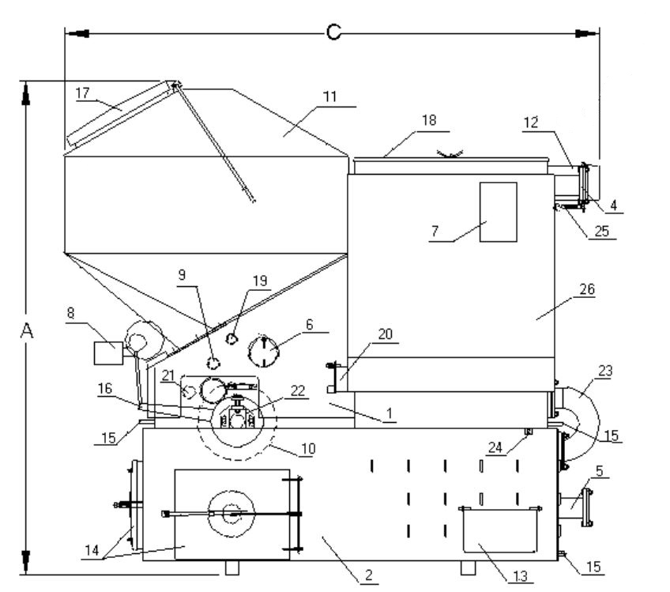
Рисунок 1.1 – Схема котла «ПРОМЕТЕЙ» Автомат
1 - корпус котла; 2 - зольник; 3 - дымосос; 4 - выходной патрубок; 5 - входной патрубок; 6 - смотровой люк для проверки и чистки нагара; 7 - блок управления котла; 8 - электропривод шагового устройства; 9 - люк для астопки; 10 - поворотная решётка колосника (колосник); 11 - загрузочный бункер; 12 - дымоотвод; 13 - люк для уборки золы; 14 - дверца зольника; 15 - заглушка спуска воды; 16 - тяговые рычаги шагового устройства колосника; 17 - крышка люка загрузочного бункера с уплотнением; 18 - люк прочистки теплообменника;
19 - регулятор вторичного воздуха; 20 - люк для чистки модуля мультициклона; 21 - люк для выполнения сервисных работ; 22 - корпуса подшипников для установки решётки; 23 - соединительная труба;
24 - ориентирные буфера; 25 - заслонка регулировки тяги воздуха; 26 - модуль мультициклона;
27 - воздухозаборник; 28 - прижимная планка воздухозаборника (только для 40- 600 кВт)

Таблица 1.4 – Характеристика котлов «Прометей» 1000М автомат с круглым теплообменником
Параметр | Ед. изм. | Значение
1 | 2 | 3
Теплопроизводительность (min-max) | кВт | 250-1000
Потребление топлива | кг/ч | 200/360
Поверхность теплообменника | м2 | 68
КПД, в зав. от качества топлива | % | 75-90%
Основное топливо котла | - | Сухой бурый, каменный (марки Д) уголь (5-50мм) 3000-5500 ккал/кг
Объем загрузочного бункера | м3/кг | 4,0/ 4800
Объем увеличенного бункера/ возможные варианты | м3 | 9,0/ 9,5/ 12,0
Максимальная температура воды | °C | 110
Максимальное рабочее давление | кгс/см2 | 2,5
Температура дымовых газов | °C | 100-210
Объем отапл. помещения | м3 | 19250
Диаметр присоед. труб | мм | 133
Диаметр выходного патрубка | мм | 300
Вес | кг | 6900
Потребляемая мощность/напряжение | Вт/В | 8000/380
Объем воды в котле | л | 3200
Высота (А) | мм | 3400
Ширина (В) | мм | 2250
Длина(С) | мм | 3900
NOx | мг/нм3 | 11
SOx | мг/нм3 | 49
CO | мг/нм3 | 164
Твёрдые частицы | мг/нм3 | 548

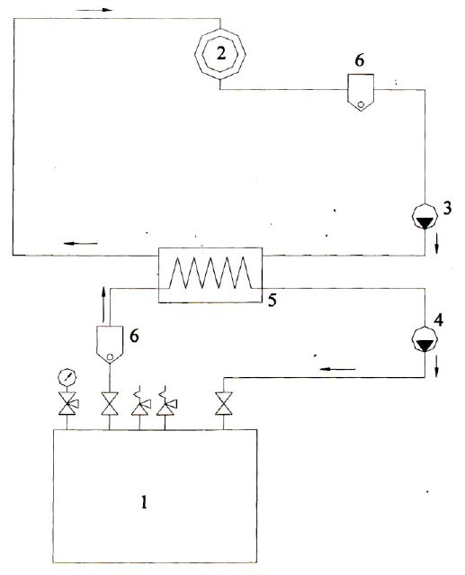
Рисунок 1.2 – Принципиальная гидравлическая схема
1 - отопительный котёл; 2 - отопительное кольцо; 3 - циркуляционный насос отопительного кольца;
4 - циркуляционный насос котла; 5 - теплообменник; 6 - грязевик

Применение крупнозернистого угля, т.е. размерами больше от указанных приводит к снижению достигаемой мощности, к остыванию дымовых газов, а в последствии к преждевременной коррозии котла.
Котёл предназначен для сжигания твёрдого топлива:
- бурый уголь (основное - расчётное топливо);
- каменный уголь марки Д, Г, СС;
- пеллеты;
- отходы деревообработки.

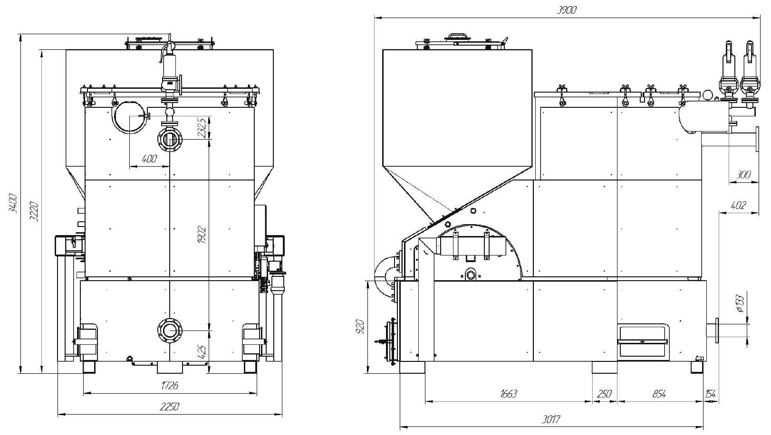
Рисунок 1.3 – Эскизы котла «Прометей» автомат – 1000М с габаритными размерами
Котёл паровой ДКВр-6,5-13 - паровой вертикально-водотрубный котёл с экранированной топочной камерой и кипятильным пучком, выполненных по конструктивной схеме «D», характерной особенностью которой является боковое расположение конвективной части относительно топочной камеры. Перевод парового котла ДКВр-6,5-13 в водогрейный режим позволяет, кроме повышения производительности котельных установок и уменьшения затрат на собственные нужды, связанные с эксплуатацией питательных насосов, теплообменников сетевой воды и оборудования непрерывной продувки, а также сокращения расходов на подготовку воды, существенно снижать расход топлива. Находится в котельной № 3 и используется для отопления жилых и общественных зданий с. Барышево.

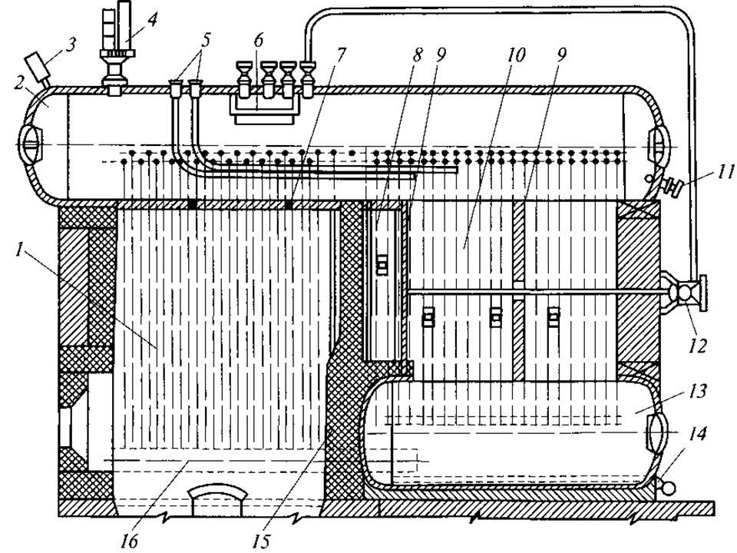
Рисунок 1.4 – Устройство и компоновка котла ДКВр-6,5-13
1 - топочная камера; 2 - верхний барабан; 3 - манометр; 4 - предохранительный клапан; 5 - питательные трубопроводы; 6 - сепарационное устройство; 7 - легкоплавкая пробка; 8 - камера догорания; 9 - перегородка; 10 - кипятильный пучок труб; 11 - трубопровод непрерывной продувки; 12 - обдувочное устройство;
13 - нижний барабан; 14 - трубопровод периодической продувки; 15 - кирпичная стенка; 16 - коллектор

Таблица 1.5 – Технические характеристики водогрейных котлов ДКВр-6,5-13
№ п/п | Наименование показателя | Размерность | Значение
1 | Паропроизводительность номинальная | т/ч | 6,5
2 | Мощность | Гкал/ч | 4
3 | Давление пара | МПа (кг/см²) | 1,3(13)
4 | Температура пара | °С | 194
5 | Поверхность нагрева котла: радиационная / конвективная / общая | м2 | 27,9/197,4/22 5,8
6 | Объем котла: паровой/водяной | м3 | 2,55/7,80
7 | Топливо |  | Каменный уголь, газ, мазут
8 | Расход топлива: угля/газа/мазута | кг/ч / м³/ч / кг/ч | 767/505/468
9 | КПД: уголь/газ/мазут | % | 84/91/89,5
10 | Габаритные размеры (Д х Ш х В) | м | 6,5 х 3,8 х 4,4
11 | Масса | кг | 12200

Buderus Logano SK645, SK745 - напольные отопительные котлы Logano торговой марки Buderus работающие на дизельном топливе или газе. Предназначены для приготовления воды для отопления в многоквартирных домах и на промышленных предприятиях. Могут применяться любые газовые и дизельные горелки, прошедшие типовые испытания по EN 267 или EN 676, если их рабочий диапазон соответствует техническим характеристикам котла. На этих котлах применяются системы управления Logomatik 4000 Котёл.
Котёл Buderus Logano SK745 находится в котельных №4 и №6 и используется для отопления жилых и общественных зданий п. Двуречье и ст. Крахаль. Котёл Buderus Logano SK645 находится в котельной №6 и используется для ГВС.
Технические характеристики водогрейных котлов Buderus Logano SK645, SK745 приведены на следующем рисунке и в таблицах.

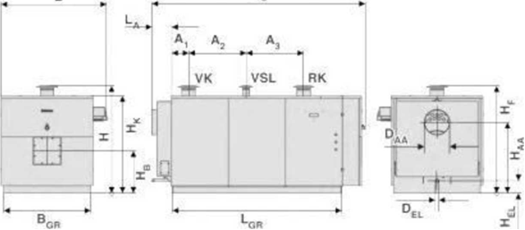
Рисунок 1.5 – Устройство и габаритные размеры котлов Buderus Logano SK645, SK745

Таблица 1.6 – Технические характеристики водогрейных котлов Buderus Logano SK645, SK745
№ п/п | Наименование показателя | Размерность | Значение SK645 | Значение SK745
1. | Номинальная теплопроизводительность | кВт | 120 - 600 | 730 - 1850
2. | Тепловая мощность сжигания | кВт | 1532 | 2024
3. | Объем котловой воды | л | 1339 | 1655
4. | Объем газа | л | 1275 | 1710
5. | Температура дымовых газов при частичной нагрузке 60% | °C | 150 | 150
6. | Температура дымовых газов при полной нагрузке | °C | 195 | 195
7. | Весовой поток дымовых газов, дизельное топливо, частичная нагрузка 60 % | кг/с | 0,3571 | 0,4725
8. | Весовой поток дымовых газов, дизельное топливо, полная нагрузка | кг/с | 0,5952 | 0,7875
9. | Весовой поток дымовых газов, газ, частичная нагрузка 60% | кг/с | 0,36 | 0,4761
10. | Весовой поток дымовых газов, газ, полная нагрузка | кг/с | 0,60 | 0,7935
11. | Содержание CO2, дизтопливо | % | 13 | 13
12. | Содержание CO2, газ | % | 10 | 10
13. | Сопротивление котла по газу | мбар | 8,4 | 9,48
14. | Максимально допустимая температура подающей линии | °C | 115 | 115
15. | Допустимое рабочее давление (котёл) | бар | 6 | 6
16. | Вес | кг | 2690 | 3540

Таблица 1.7 – Геометрические параметры водогрейного котла Buderus Logano
Наименование параметра | Величина | Ед. изм. | SK645 | SK745
Высота (с системой управления) | H | мм | 1760 | 1850
Длина сборного коллектора дымовых газов | La | мм | 330 | 330
Габаритная ширина | B | мм | 1320 | 1400
Габаритная длина | Lg | мм | 2990 | 3410
Длина опорной рамы | Lgr | мм | 2316 | 2720
Ширина опорной рамы | Bgr | мм | 1320 | 1400
Высота котла | Hk | мм | 1481 | 1570
Диаметр патрубка дымовых газов | Daa | мм | 400 | 400
Высота патрубка дымовых газов | Haa | мм | 1070 | 1145
Максимальный диаметр трубы горелки | Dmb | мм | 350 | 350
Минимальная длина трубы горелки | Lbm | мм | 380 | 400
Глубина дверцы горелки | T | мм | 255 | 285
Высота дверцы горелки | Hb | мм | 635 | 685
Диаметр | Vk | ДН | 150 | 200
Диаметр | Rk | ДН | 150 | 200
Диаметр | Vsl | ДН | 80 | 100
Высота фланца VK/VSL/RK | Hf | мм | 1612 | 1732
Расстояние | A1 | мм | 260 | 260
Расстояние | A2 | мм | 725 | 725
Расстояние | A3 | мм | 725 | 925
Слив | Del | DN | 1 1/4 | 1 1/4
Высота слива | Hel | мм | 196 | 206

Котёл Riello RTQ-1700 используется для отопления жилых зданий и производственных помещений. Находится в котельной №5 и используется для отопления жилых и общественных зданий п. Двуречье. Технические характеристики водогрейного котла Riello RTQ-1700 приведены в таблице и на рисунке ниже.

Таблица 1.8 – Технические характеристики водогрейного котла Riello RTQ-1700
№  п/п | Наименование показателя | Размерность | Значение
1. | Топливо | - | Газ/Жидкое топливо
2. | Топочная мощность: мин/макс | кВт | 1594/1820
3. | Полезная мощность: мин/макс | кВт | 1485,6/1700
4. | Расход природного газа при макс. мощности | нм³/ч | 195,42
5. | КПД при минимальной мощности | % | 93,2
6. | КПД при максимальной мощности | % | 93,4
7. | Потери тепла через облицовку котла | % | <1
8. | Температура дымовых газов (AT) | °C | 172
9. | Массовый расход дымовых газов | кг/с | 0,797
10. | Сопротивление камеры сгорания | мбар | 7,2
11. | Объём камеры сгорания | дм³ | 1479,7
12. | Общий объем дымовых газов в котле | дм³ | 2162,7
13. | Общая поверхность теплообмена | м² | 42,24
14. | Объёмная тепловая напряжённость | кВт/м3 | 1231
15. | Удельная тепловая напряжённость | кВт/м2 | 40,2
16. | Максимальное рабочее давление | бар | 6
17. | Максимальная допустимая температура | °C | 115
18. | Максимальная рабочая температура | °C | 110
19. | Минимальная допустимая температура воды в обратном трубопроводе | °C | 55
20. | Гидравлическое сопротивление котла при AT= 10°С | мбар | 310,0
21. | Гидравлическое сопротивление котла при AT= 20°С | мбар | 105,0
22. | Объём воды | литры | 1480
23. | Турбуляторы | шт. | 75

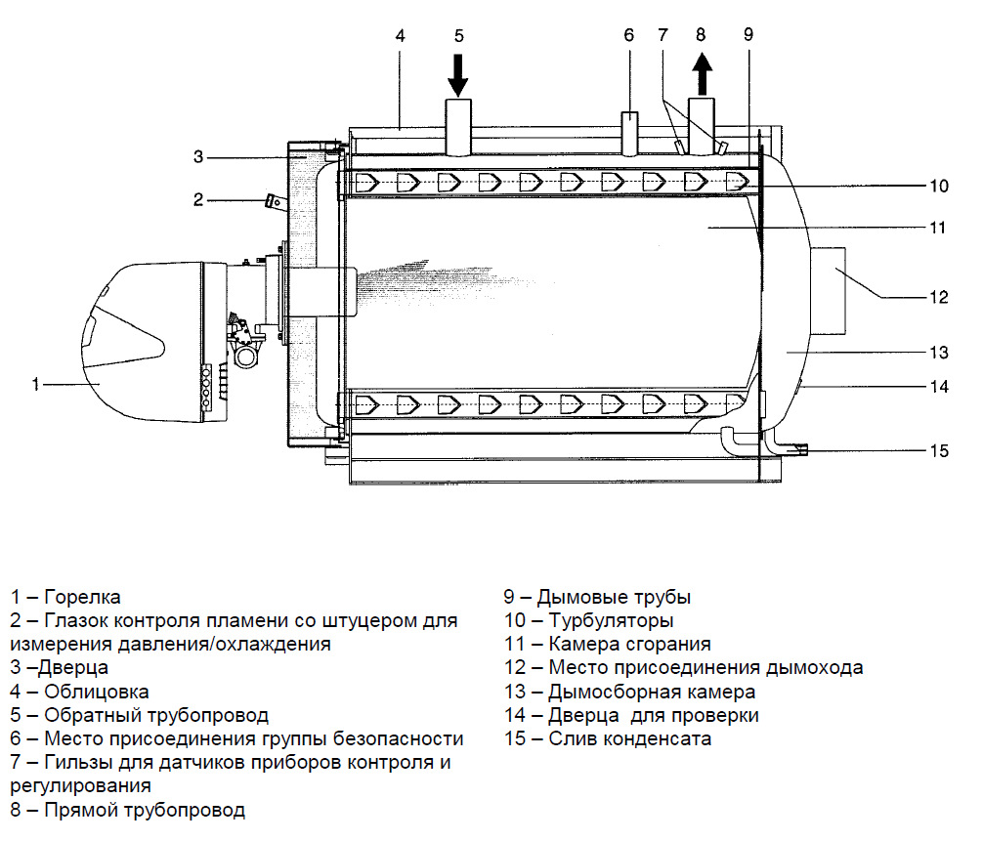
Рисунок 1.6 – Устройство котла Riello RTQ-1700

Параметры установленной тепловой мощности источника тепловой энергии, в том числе теплофикационного оборудования и теплофикационной установки
Параметры установленной тепловой мощности источников тепловой энергии Барышевского сельсовета приведены в следующей таблице.

Таблица 1.9 – Параметры установленной тепловой мощности котельных
Наименование источника  тепловой энергии | Марка котлов | Количество котлов | Установленная мощность, Гкал/ч
Котельная № 1 с. Барышево | Прометей Автомат 1000 | 2 | 1,72
Котельная № 2 ст. Издревая | Прометей Автомат 1000 | 2 | 1,72
Котельная № 3 с. Барышево | ДКВР 6,5-13 | 3 | 12
Котельная № 4 п. Двуречье | Buderus Logano SK745 | 2 | 3,164
Котельная № 5 п. Двуречье | Riello RTQ-1700 | 3 | 4,386
Котельная № 6 ст. Крахаль | Buderus Logano SK745 | 2 | 3,697
 | Buderus Logano SK645 | 1

Ограничения тепловой мощности и параметров располагаемой тепловой мощности
Параметры располагаемой тепловой мощности, а также ограничений источников тепловой энергии Барышевского сельсовета приведены в следующей таблице.

Таблица 1.10 – Ограничения тепловой мощности и параметры располагаемой тепловой мощности
Наименование источника | Год ввода в эксплуатацию | Ограничения тепловой мощности | Располагаемая тепловая мощность, Гкал/ч
Котельная № 1 с. Барышево | 2016 | 0,120 | 1,6
Котельная № 2 ст. Издревая | 2016 | 0,120 | 1,6
Котельная № 3 с. Барышево | 1970 | 1,200 | 10,800
Котельная № 4 п. Двуречье | 2012 | 0,158 | 3,006
Котельная № 5 п. Двуречье | 2012 | 0,219 | 4,167
Котельная № 6 ст. Крахаль | 2013 | 0,185 | 3,512

Объем потребления тепловой энергии (мощности) на собственные и хозяйственные нужды теплоснабжающей организации в отношении источников тепловой энергии и параметры тепловой мощности нетто
Затраты тепловой энергии (мощности) на собственные и хозяйственные нужды в отношении источников тепловой энергии и параметры тепловой мощности нетто представлены в следующей таблице.

Таблица 1.11 – Параметры установленной тепловой мощности нетто
Наименование | Марка и количество котлов | Кол-во котлов | Затраты тепловой мощности на собств. и хоз. нужды, Гкал/ч | Мощность источника тепловой энергии нетто, Гкал/ч
Котельная № 1,  с. Барышево | Прометей Автомат 1000 | 2 | 0,041 | 1,559
Котельная № 2, ст. Издревая | Прометей Автомат 1000 | 2 | 0,107 | 1,493
Котельная № 3,  с. Барышево | ДКВР 6,5-13 | 3 | 0,064 | 10,736
Котельная № 4,  п. Двуречье | Buderus Logano SK745 | 2 | 0,006 | 3,000
Котельная № 5,  п. Двуречье | Riello RTQ-1700 | 3 | 0,009 | 4,158
Котельная № 6, ст. Крахаль | Buderus Logano SK745 Buderus Logano SK645 | 2  1 | 0,010 | 3,502

Сроки ввода в эксплуатацию основного оборудования, год последнего освидетельствования при допуске к эксплуатации после ремонта, год продления ресурса и мероприятия по продлению ресурса
Сроки ввода в эксплуатацию оборудования котельных представлены в таблице ниже. Ремонты котлов с начала эксплуатации не проводились. Продление ресурса не требуется.

Таблица 1.12 – Сроки ввода в эксплуатацию теплофикационного оборудования
Наименование источника | Марка и количество котлов | Кол-во котлов | Год ввода в эксплуатацию | Год последнего освидетельствования
Котельная № 1, с. Барышево | Прометей Автомат 1000 | 2 | 2016 | 2018
Котельная № 2, ст. Издревая | Прометей Автомат 1000 | 2 | 2016 | 2018
Котельная № 3, с. Барышево | ДКВР 6,5-13 | 3 | 1970, 2003 | 2018
Котельная № 4, п. Двуречье | Buderus Logano SK745 | 2 | 2012 | 2018
Котельная № 5, п. Двуречье | Riello RTQ-1700 | 3 | 2012 | 2018
Котельная № 6, ст. Крахаль | Buderus Logano SK745 Buderus Logano SK645 | 2  1 | 2013 | 2018

Схемы выдачи тепловой мощности, структура теплофикационных установок (для источников тепловой энергии, функционирующих в режиме комбинированной выработки электрической и тепловой энергии)
Источники тепловой энергии Барышевского сельсовета не являются источниками комбинированной выработки тепловой и электрической энергии.
Ниже на рисунках представлены схемы котельной №1 с. Барышево (аналогичные схемы имеют котельная №3 с. Барышево, №4 и №5 п. Двуречье) и котельной №2 ст. Издревая (аналогичную схему имеет котельная №6 ст. Крахаль).

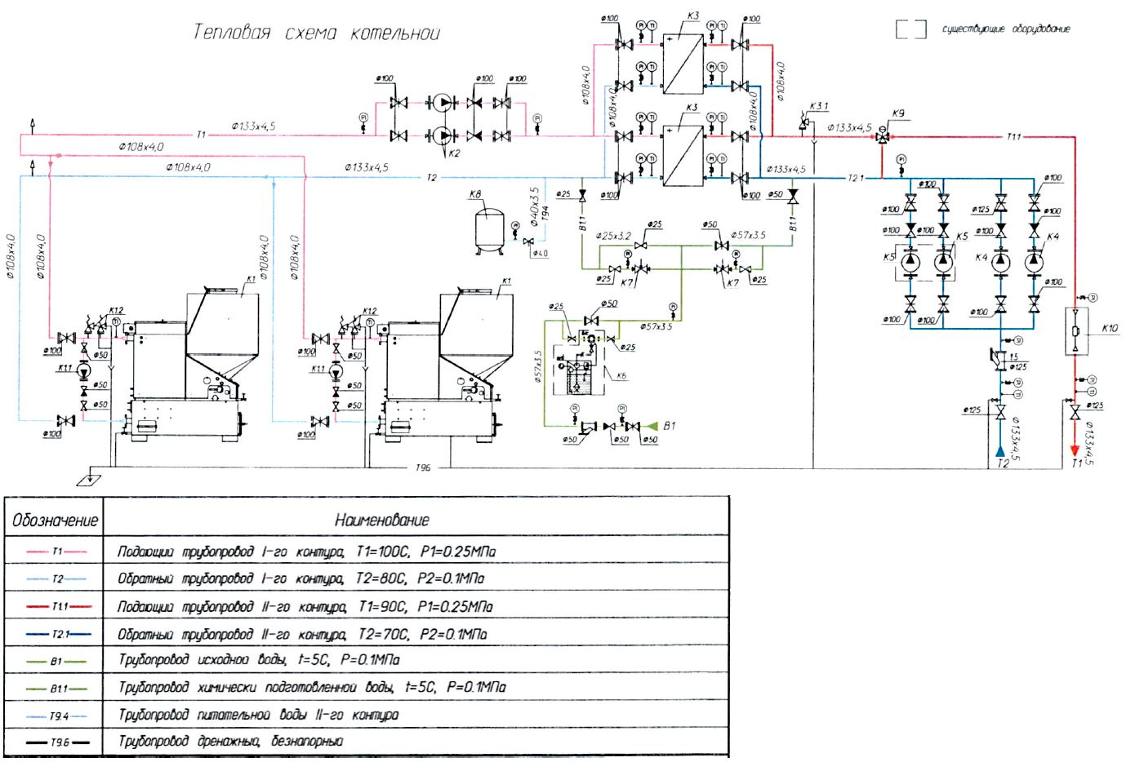
Рисунок 1.7 – Принципиальная тепловая схема котельной №1 (с. Барышево, ул. Тельмана)

Таблица 1.13 – Состав оборудования котельной №1 (с. Барышево, ул. Тельмана)
Марка поз. | Обозначение | Наименование | Кол. | Масса ед., кг. | Примеч.
К1 | ООО «Энерготерм» Прометей Автомат 1000 | Котёл водогрейный стальной N = 1000 кВт | 2 | 4400
К1.1 | «Wilo» Top-S 50/4, арт.  2080049 | Насос циркуляционный конденсационный G_{р.т.}= 15,0 м3/час, H = 3 м.вод.ст., n = 0,33 кВт, I = 0,71 A | 2 | 13,5
К1.2 | «Logafix» | Клапан предохранительный DN50/65, P_{ср} = 3 бар | 4
К2 | «Wilo» IPL 100/165-2.2/4, арт. 2089567 | Насос циркуляционный котлового  контура G_{р.т.} = 86 м3/час,  H = 5 м.вод.ст., n = 2,2 кВт, I = 4,7 A | 2 | 76,70 | 1 - основной,  1 - резервный
КЗ | ГЕА «Машимпекс» / NT1000MHV /CDH-10/45 | Теплообменник сетевой, 1,72 Гкал/ч | 2 | 481 | предложение №23608211
К3.1 | «Logafix» | Клапан предохранительный DN50/65, P_{ср} = 6 бар | 1
К4 | «Wilo» BL 40/160-5,5/20, арт. 2786205 | Насос циркуляционный контура теплоснабжения G_{р.т.} = 50,0 м3/час, H = 50 м.вод.ст., n = 11,0 кВт, I = 21,0 A | 2 | 56,0 | 1 - основной,  1 - резервный
К5 | К80-50-200 | Насос циркуляционный контура теплоснабжения G_{р.т.}= 40,0 м3/час, H = 30 м.вод.ст., n = 5,0 кВт, I = 10,3 A | 2 | 83,0 | существующие
К6 | «Комплексон-6» | Установка ХВП, g = 0,5 м³/час | 1
К7 | «Watts» | Клапан автоматической подпитки ДУ 15 | 2
К8 | Wester WRV-750 | Мембранный расширительный бак, V =750 л | 1 | 130,0
К9 | ESBE 3F100 | Клапан регулирующий трехходовой Д 100 R_{vs} = 225 м³/час | 1
 | ESBE 92-2 | Электрический привод, 230 В, 7 ВА, t_{закр} 120 сек. | 1
К10 |  | Технический узел учёта тепла | 1

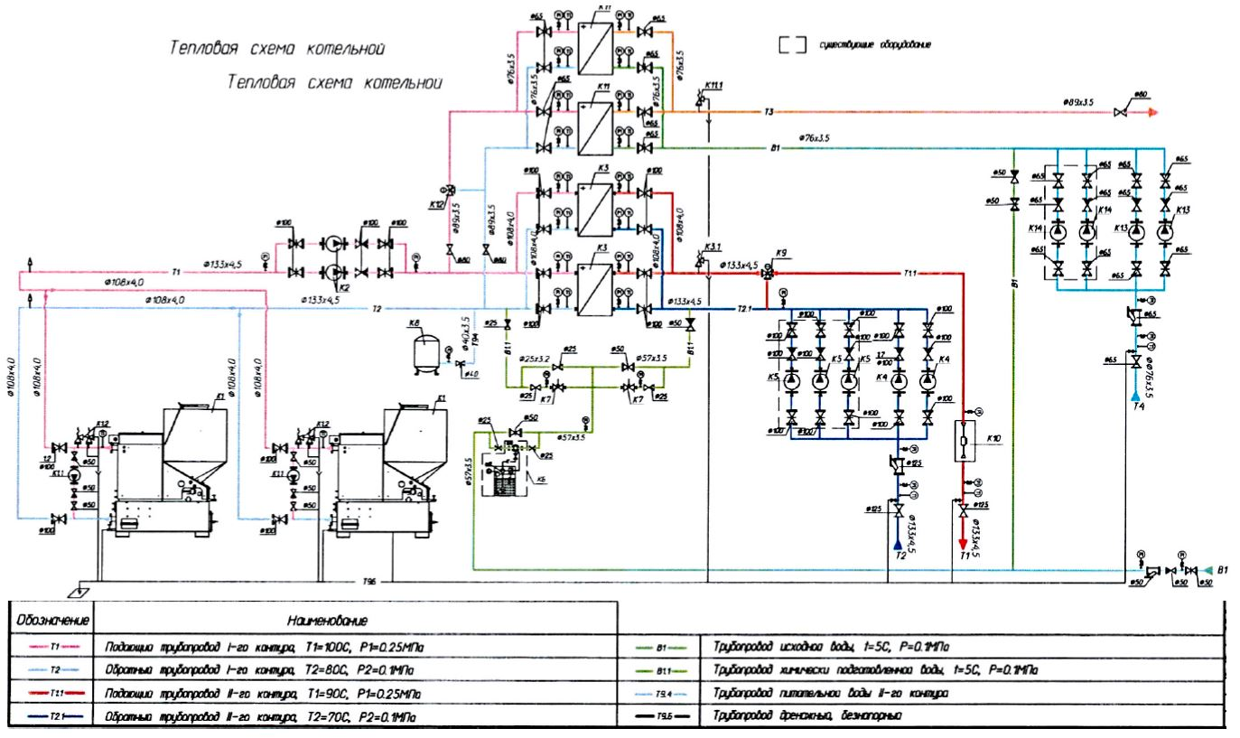
Рисунок 1.8 – Принципиальная тепловая схема котельной №2 (ст. Издревая)

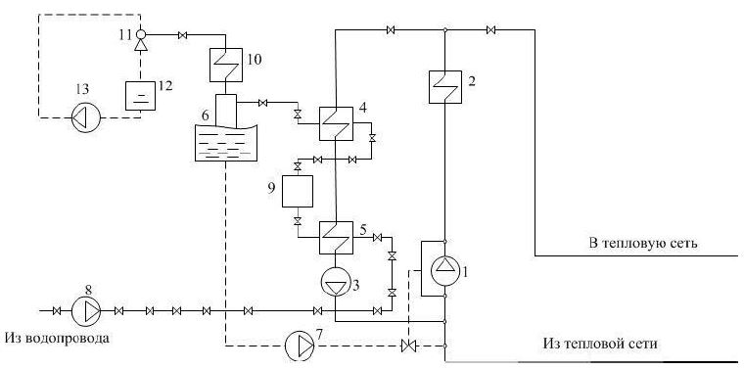
Рисунок 1.9 – Принципиальная тепловая схема котельной с водогрейными котлами
1 - сетевой насос; 2 - водогрейный котёл; 3 - рециркуляционный насос; 4 - подогреватель подпиточной воды;
5 - подогреватель водопроводной воды; 6 - вакуумный деаэратор; 7 - подпиточный насос и регулятор подпитки; 8 - насос водопроводной воды; 9 - оборудование химводоподготовки; 10 - охладитель выпара; 11 - вакуумный водоструйный эжектор; 12 – бак газоотделитель эжектора; 13 - эжекторный насос

Способы регулирования отпуска тепловой энергии от источников тепловой энергии с обоснованием выбора графика изменения температур и расхода теплоносителя в зависимости от температуры наружного воздуха
Регулирование отпуска теплоты - центральное (на источнике теплоты) качественное - изменение в зависимости от температуры наружного воздуха, температуры теплоносителя на источнике теплоты, по расчётному температурному графику 95-70 °С.
В состав котельных Барышевского сельсовета входит комплект оборудования для автоматического поддержания температуры прямой сетевой воды.
Графики изменения температур теплоносителя выбраны на основании климатических параметров холодного времени года на территории г. Новосибирска СП 131.13330.2012 «Строительная климатология» и справочных данных температуры воды, подаваемой в отопительную систему, и сетевой - в обратном трубопроводе по температурному графику 95-70 °С.
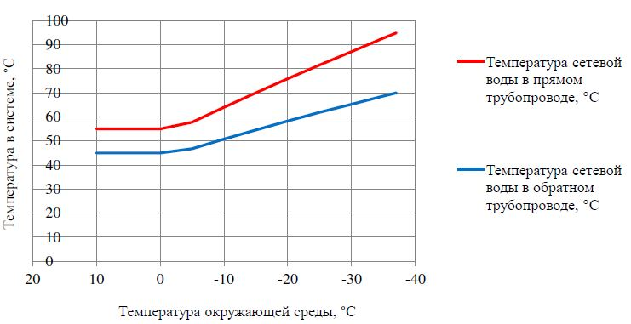
Рисунок 1.10 – График изменения температур теплоносителя котельной №3

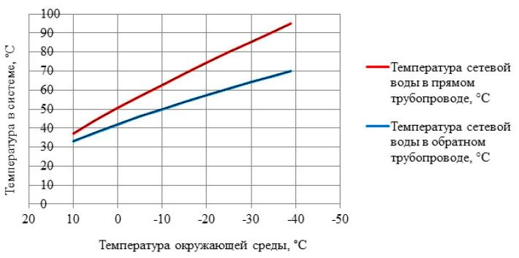
Рисунок 1.11 – График изменения температур теплоносителя котельных без ЦТП

Среднегодовая загрузка оборудования

Таблица 1.14 – Среднегодовая загрузка оборудования котельных
Наименование  источника | Марка и количество  котлов | Располагаемая мощность, Гкал/ч | Нагрузка, в т.ч. потери, Гкал/ч | Среднегодовая загрузка оборудования, %
1 | 2 | 3 | 4 | 5
Котельная № 1,  с. Барышево | Прометей Автомат 1000 | 1,6 | 1,674 | 104,63
Котельная № 2, ст. Издревая | Прометей Автомат  1000 | 1,6 | 1,790 | 111,88
Котельная № 3, с. Барышево | ДКВР 6,5-13 - 3 шт | 10,8 | 10,747 | 99,51
Котельная № 4, п. Двуречье | Buderus Logano SK745 - 2 шт | 3,006 | 2,579 | 85,80
Котельная № 5, п. Двуречье | Riello RTQ-1700 - 3 шт | 4,167 | 4,029 | 96,69
Котельная № 6,  ст. Крахаль | Buderus Logano  SK745 - 2 шт.  Buderus Logano  SK645 - 1 шт. | 3,512 | 1,754 | 49,94

Способы учёта тепла, отпущенного в тепловые сети
Учёт производственного тепла ведётся расчётным способом на основании расхода топлива.

Статистика отказов и восстановлений оборудования источников тепловой энергии
Отказы оборудования источников тепловой энергии за период 2019 года-отсутствуют.

Предписания надзорных органов по запрещению дальнейшей эксплуатации источников тепловой энергии
Предписания надзорных органов по запрещению дальнейшей эксплуатации источников тепловой энергии Барышевского сельсовета не выдавались.

Перечень источников тепловой энергии и (или) оборудования (турбоагрегатов), входящего в их состав (для источников тепловой энергии, функционирующих в режиме комбинированной выработки электрической и тепловой энергии), которые отнесены к объектам, электрическая мощность которых поставляется в вынужденном режиме в целях обеспечения надёжного теплоснабжения потребителей
Источники тепловой энергии, функционирующие в режиме комбинированной выработки электрической и тепловой энергии, электрическая мощность которых поставляется в вынужденном режиме в целях обеспечения надёжного теплоснабжения потребителей, на территории Барышевского сельсовета отсутствуют.

Описание изменений технических характеристик основного оборудования источников тепловой энергии, зафиксированных за период, предшествующий актуализации схемы теплоснабжения
Изменения технических характеристик основного оборудования источников тепловой энергии, за период, предшествующий актуализации схемы теплоснабжения, отсутствуют.

Тепловые сети, сооружения на них

Описание структуры тепловых сетей от каждого источника тепловой энергии, от магистральных выводов до центральных тепловых пунктов (если таковые имеются) или до ввода в жилой квартал или промышленный объект с выделением сетей горячего водоснабжения
Тепловые сети имеют все централизованные котельные Барышевского сельсовета. Тепловые сети представлены в двухтрубном нерезервируемом исполнении, выполненной надземной и подземной прокладкой.
Центральный тепловой пункт (ЦТП) тепловых сетей в Барышевском сельсовете имеется для котельной №3. На ЦТП установлены теплообменники для нужд ГВС. Системы ГВС потребителей подключены к тепловым сетям после ЦТП (второй контур) по открытой схеме с циркуляционной линией у большей части потребителей.
Остальные сети горячего водоснабжения в Барышевском сельсовете представляют независимую открытую систему, в которой отсутствует связь между трубопроводами горячей воды и отопления. Сеть ГВС Ду50 мм проложена прямым трубопроводом теплоснабжения по тупиковой схеме без циркуляции.

Карты (схемы) тепловых сетей в зонах действия источников тепловой энергии в электронной форме и (или) на бумажном носителе
Схемы тепловых сетей в зонах действия источников тепловой энергии приведены в приложении к обосновывающим материалам.

Параметры тепловых сетей, включая год начала эксплуатации, тип изоляции, тип компенсирующих устройств, тип прокладки, краткую характеристику грунтов в местах прокладки с выделением наименее надёжных участков, определением их материальной характеристики и тепловой нагрузки потребителей, подключённых к таким участкам
Параметры тепловых сетей от централизованных источников тепловой энергии Барышевского сельсовета представлены в следующих таблицах.

Таблица 1.15 – Параметры тепловой сети котельной №1 с. Барышево
№  п/п | Параметр | Характеристика, значение
1 | Наружный диаметр, мм | 159, 125, 108, 89, 76, 57
2 | Материал | сталь
3 | Схема исполнения тепловой сети | двухтрубная
4 | конструкция | тупиковая
5 | Степень резервируемости | нерезервируемая
6 | количество магистральных выводов | 1
7 | Общая протяжённость сетей ,м | 900
8 | Глубина заложения подземных тепловых сетей, м | 2,0
9 | Год начала эксплуатации | 1970, 2011, 2012
10 | Тип изоляции | Минеральная вата
11 | Тип прокладки | Подземная безлотковая
12 | Тип компенсирующих устройств | П-образные компенсаторы
13 | Наименее надёжный участок | ул. Тельмана, ул. Матросова
14 | Материальная характеристика, м² | 80
15 | Подключённая тепловая нагрузка, Гкал/ч | 1,3

Таблица 1.16 – Параметры тепловой сети котельной №2 ст. Издревая
№  п/п | Параметр | Характеристика, значение
1 | Наружный диаметр, мм | 219, 159, 108, 89, 76, 57, 45, 32
2 | Материал | сталь
3 | Схема исполнения тепловой сети | двухтрубная
4 | конструкция | тупиковая
5 | Степень резервируемости | нерезервируемая
6 | количество магистральных выводов | 1
7 | Общая протяжённость сетей ,м | 500
8 | Глубина заложения подземных тепловых сетей, м | 2,0
9 | Год начала эксплуатации | 1970, 1988, 2011
10 | Тип изоляции | Минеральная вата
11 | Тип прокладки | Надземная, подземная
12 | Тип компенсирующих устройств | П-образные компенсаторы
13 | Наименее надёжный участок | Школьный переулок
14 | Материальная характеристика, м² | 59
15 | Подключённая тепловая нагрузка, Гкал/ч | 1,486

Таблица 1.17 – Параметры тепловой сети котельной №3 с. Барышево
№  п/п | Параметр | Характеристика, значение
1 | Наружный диаметр, мм | 325, 219, 205, 159, 125, 108, 89, 76, 57, 50, 45, 32, 25
2 | Материал | сталь
3 | Схема исполнения тепловой сети | двухтрубная
4 | конструкция | тупиковая
5 | Степень резервируемости | нерезервируемая
6 | количество магистральных выводов | 1
7 | Общая протяжённость сетей ,м | 7076
8 | Глубина заложения подземных тепловых сетей, м | 2,0
9 | Год начала эксплуатации | 1970
10 | Тип изоляции | ППУ
11 | Тип прокладки | Подземная в железобетонных лотках
12 | Тип компенсирующих устройств | П-образные компенсаторы
13 | Наименее надёжный участок | ул. Пионерская, Институтский переулок, ул. Черняховского, ул. Коммунистическая
14 | Материальная характеристика, м² | 807
15 | Подключённая тепловая нагрузка, Гкал/ч | 8,917

Таблица 1.18 – Параметры тепловой сети котельной №4 п. Двуречье
№  п/п | Параметр | Характеристика, значение
1 | Наружный диаметр, мм | 219, 159, 100, 76
2 | Материал | сталь
3 | Схема исполнения тепловой сети | двухтрубная
4 | конструкция | тупиковая
5 | Степень резервируемости | нерезервируемая
6 | количество магистральных выводов | 1
7 | Общая протяжённость сетей ,м | 1600
8 | Глубина заложения подземных тепловых сетей, м | 2,0
9 | Год начала эксплуатации | 1985, 2012
10 | Тип изоляции | минеральная вата, стекловолокно
11 | Тип прокладки | Надземная на металлических стойках, безлотковая подземная
12 | Тип компенсирующих устройств | П-образные компенсаторы
13 | Наименее надёжный участок | ул. Рабочая, ул. Молодёжная
14 | Материальная характеристика, м² | 208
15 | Подключённая тепловая нагрузка, Гкал/ч | 2,219

Таблица 1.19 – Параметры тепловой сети котельной №5 п. Двуречье
№  п/п | Параметр | Характеристика, значение
1 | Наружный диаметр, мм | 250, 200, 159, 133, 89, 76, 57, 50
2 | Материал | сталь
3 | Схема исполнения тепловой сети | двухтрубная
4 | конструкция | тупиковая
5 | Степень резервируемости | нерезервируемая
6 | количество магистральных выводов | 1
7 | Общая протяжённость сетей ,м | 5812
8 | Глубина заложения подземных тепловых сетей, м | 2,0
9 | Год начала эксплуатации | 1985, 2012
10 | Тип изоляции | минеральная вата, стекловолокно
11 | Тип прокладки | Надземная на металлических стойках, безлотковая подземная
12 | Тип компенсирующих устройств | П-образные компенсаторы
13 | Наименее надёжный участок | ул. Строительная, ул. Юбилейная
14 | Материальная характеристика, м² | 720
15 | Подключённая тепловая нагрузка, Гкал/ч | 3,51

Таблица 1.20 – Параметры тепловой сети котельной №6 ст. Крахаль
№  п/п | Параметр | Характеристика, значение
1 | Наружный диаметр, мм | 219, 159, 89, 57
2 | Материал | пластмасса
3 | Схема исполнения тепловой сети | двухтрубная
4 | конструкция | Тупиковая
5 | Степень резервируемости | нерезервируемая
6 | количество магистральных выводов | 1
7 | Общая протяжённость сетей ,м | 800
8 | Глубина заложения подземных тепловых сетей, м | 2,0
9 | Год начала эксплуатации | 1985, 2013
10 | Тип изоляции | минеральная вата
11 | Тип прокладки | Надземная, подземная
12 | Тип компенсирующих устройств | П-образные компенсаторы
13 | Наименее надёжный участок | Территория военного городка
14 | Материальная характеристика, м² | 96
15 | Подключённая тепловая нагрузка, Гкал/ч | 1,446

Описание типов и количества секционирующей и регулирующей арматуры на тепловых сетях
Секционирующие задвижки из низколегированной стали, чугуна и регулирующие дроссельные шайбы размещены в узлах присоединения распределительных сетей потребителей к магистральным тепловым сетям непосредственно в индивидуальных тепловых пунктах зданий потребителей, ЦТП для котельной №3, а также тепловых камер, по одной на каждый (прямой и обратный) трубопроводы.

Описание типов и строительных особенностей тепловых пунктов, тепловых камер и павильонов
Тепловые павильоны систем теплоснабжения на территории Барышевского сельсовета отсутствуют. Тепловые камеры выполнены из деревянной опалубки с утеплением минеральной ватой.

Описание графиков регулирования отпуска тепла в тепловые сети с анализом их обоснованности
График изменения температур теплоносителя выбран на основании климатических параметров холодного времени года на территории г. Новосибирска СП 131.13330.2012 «Строительная климатология» и справочных данных температуры воды, подаваемой в отопительную систему, и сетевой - в обратном трубопроводе по температурному графику 95-70 °С.

Таблица 1.21 – График изменения температур теплоносителя
Температура  сетевой воды | Расчётная температура наружного воздуха, °С
 | 10 | 5 | 0 | -5 | -10 | -15 | -20 | -25 | -30 | -35 | -39
В прямом трубопроводе, °С | 37,2 | 44,1 | 50,5 | 56,7 | 62,7 | 68,6 | 74,3 | 79,9 | 85,3 | 90,7 | 95
В обратном  трубопроводе, °С | 33 | 37,7 | 42,1 | 46,1 | 50 | 53,7 | 57,3 | 60,8 | 64,2 | 67,4 | 70

Фактические температурные режимы отпуска тепла в тепловые сети и их соответствие утверждённым графикам регулирования отпуска тепла в тепловые сети
Фактические температурные режимы отпуска тепла в тепловые сети соответствуют утверждённым графикам регулирования отпуска тепла в тепловые сети и соблюдаются путём использования средств автоматизации котельных Барышевского сельсовета.

Гидравлические режимы и пьезометрические графики тепловых сетей
Для магистральных водяных закрытых тепловых сетей Барышевского сельсовета предусмотрен расчётный гидравлический режим - по расчётным расходам сетевой воды в отопительный период.
Пьезометрические графики приведены на ниже на рисунках. Для тепловых сетей Барышевского сельсовета, имеющих один магистральный вывод, расчёты выполнены до самых удалённых потребителей. Наиболее удалённый потребитель котельной № 1 - жилой многоквартирный дом по адресу ул. Тельмана, 25б; котельной № 2 - жилой многоквартирный дом по адресу ул. Вокзальная, 4а; котельной № 3 - жилой дом по адресу ул. Коммунистическая, 15; котельной № 4 - жилой дом по адресу ул. Молодёжная, 7; котельной № 5 - жилой дом по адресу ул. Строительная, 27; котельной № 6 - здание воинской части.

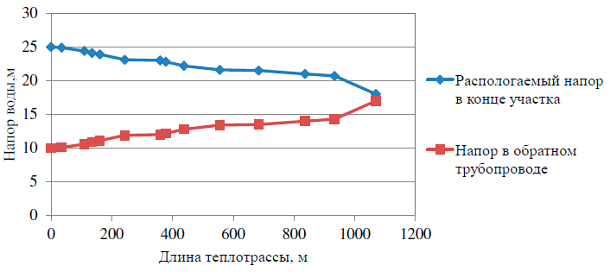
Рисунок 1.12 – Пьезометрический график тепловой сети котельной №1 с. Барышево

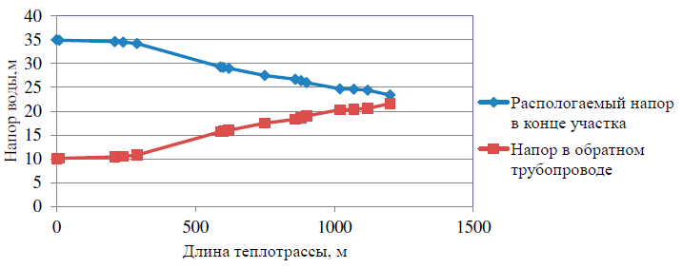
Рисунок 1.13 - Пьезометрический график тепловой сети котельной №2 ст. Издревая

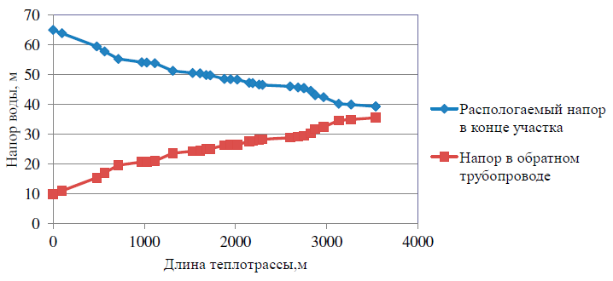
Рисунок 1.14 - Пьезометрический график тепловой сети котельной №3 с. Барышево

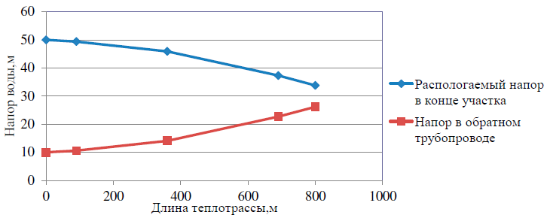
Рисунок 1.15 - Пьезометрический график тепловой сети котельной №4 п. Двуречье

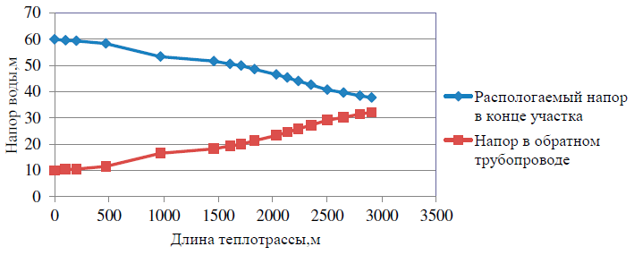
Рисунок 1.16 - Пьезометрический график тепловой сети котельной №5 п. Двуречье

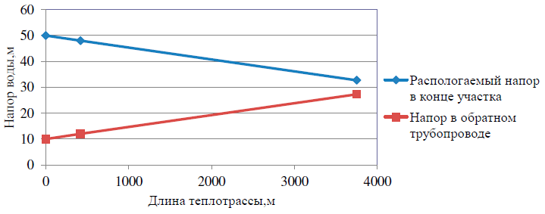
Рисунок 1.17 - Пьезометрический график тепловой сети котельной №6 ст. Крахаль

Статистика отказов тепловых сетей (аварийных ситуаций) за последние 5 лет
Существенные отказы тепловых сетей (аварии, инциденты) за последние 5 лет в Барышевском сельсовете отсутствуют.

Статистика восстановлений (аварийно-восстановительных ремонтов) тепловых сетей и среднее время, затраченное на восстановление работоспособности тепловых сетей, за последние 5 лет
Аварийно-восстановительные ремонтные работы, как правило, проводятся в сжатые сроки в пределах средней статистики затрачиваемого времени. Данные таблицы включают интервалы времени: от момента выявления дефекта после проведения работ по вскрытию, отключения участка, заполнения и проведения работ с закрытием аварийной заявки. Не учтены технологические операции по доставке дежурных бригад к месту возможной аварии, оперативные переключения по выявлению участка с повышенным расходом и время согласования на разработку грунта с владельцами смежных объектов инженерной инфраструктуры.

Таблица 1.22 – Среднее время, затрачиваемое на восстановление работоспособности тепловых сетей в отопительный период в зависимости от диаметра трубопровода
Условный  диаметр, мм | 50 | 80 | 100 | 150 | 200 | 300 | 400 | 500 | 600 | 700 | 800 | 1000
Время восстановления, час. | 2 | 3 | 4 | 5 | 6 | 7 | 8 | 9 | 9 | 9 | 10 | 12

Описание процедур диагностики состояния тепловых сетей и планирования капитальных (текущих) ремонтов
С целью диагностики состояния тепловых сетей проводятся гидравлические и температурные испытания теплотрасс, а также на тепловые потери.
Гидравлическое испытание тепловых сетей производят дважды: сначала проверяют прочность и плотность теплопровода без оборудования и арматуры, после весь теплопровод, который готов к эксплуатации, с установленными грязевиками, задвижками, компенсаторами и остальным оборудованием. Повторная проверка нужна потому, что при смонтированном оборудовании и арматуре тяжелее проверить плотность и прочность сварных швов.
В случаях, когда при испытании теплопроводов без оборудования и арматуры имеет место падение давления по приборам, значит, имеющиеся сварные швы неплотные (естественно, если в самих трубах нет свищей, трещин и пр.). Падение давления при испытании трубопроводов с установленным оборудованием и арматурой, возможно, свидетельствует, что помимо стыков выполнены с дефектами ещё сальниковые уплотнения или фланцевые соединения.
При предварительном испытании проверяется на плотность и прочность не только сварные швы, но и стенки трубопроводов, т.к. бывает, что трубы имеют трещины, свищи и прочие заводские дефекты. Испытания смонтированного трубопровода должны выполняться до монтажа теплоизоляции. Помимо этого, трубопровод не должен быть засыпан или закрыт инженерными конструкциями. Когда трубопровод сварен из бесшовных цельнотянутых труб, он может предъявляться к испытанию уже изолированным, но только с открытыми сварными стыками.
При окончательном испытании подлежат проверке места соединения отдельных участков (в случаях испытания теплопровода частями), сварные швы грязевиков и сальниковых компенсаторов, корпуса оборудования, фланцевые соединения. Во время проверки сальники должны быть уплотнены, а секционные задвижки полностью открыты.
При гидравлическом испытании тепловых сетей последовательность проведения работ следующая:
- проводят очистку теплопроводов;
- устанавливают манометры, заглушки и краны;
- подключают воду и гидравлический пресс;
- заполняют трубопроводы водой до необходимого давления;
- проводят осмотр теплопроводов и помечают места, где обнаружены дефекты;
- устраняют дефекты;
- производят второе испытание;
- отключают от водопровода и производят спуск воды из труб;
- снимают манометры и заглушки.
Для заполнения трубопроводов водой и хорошего удаления из труб воздуха водопровод присоединяют к нижней части теплопровода. Возле каждого воздушного крана необходимо выставить дежурного. Сначала, через воздушники, поступает только воздух, потом воздушно-водяная смесь и, наконец, только вода. По достижении выхода только воды кран перекрывается. Далее кран ещё два-три раза периодически открывают для полного выпуска оставшейся части воздуха с верхних точек. Перед началом наполнения тепловой сети все воздушники необходимо открыть, а дренажи закрыть.
Испытание проводят давлением, равном рабочему с коэффициентом 1,25. Под рабочим понимают максимальное давление, которое может возникнуть на данном участке в процессе эксплуатации.
При случаях испытания теплопровода без оборудования и арматуры давление поднимают до расчётного и выдерживают его на протяжении 10 мин, контролируя при этом падение давления, после снижают его до рабочего, проводят осмотр сварных соединений и обстукивают стыки. Испытания считают удовлетворительными, если отсутствует падение давления, нет течи и потения стыков.
Испытания с установленным оборудованием и арматурой проводят с выдержкой в течение 15 мин, проводят осмотр фланцевых и сварных соединений, арматуры и оборудования, сальниковых уплотнений, после давление снижают до рабочего. Испытания считают удовлетворительными, если в течение 2 ч падение давления не превышает 10%. Испытательное давление проверяет не только герметичность, но и прочность оборудования и трубопровода.
После испытания воду необходимо удалять из труб полностью. Как правило, вода для испытаний не проходит специальную подготовку и может снизить качество сетевой воды и быть причиной коррозии внутренних поверхностей труб.
Температурные испытания тепловых сетей на максимальную температуру теплоносителя, находящихся в эксплуатации длительное время и имеющих ненадёжные участки проводиться после ремонта и предварительного испытания этих сетей на прочность и плотность, но не позднее чем за 3 недели до начала отопительного периода.
Температурным испытаниям подвергаться вся сеть от источника тепловой энергии до индивидуальных тепловых пунктов потребителей. Температурные испытания проводятся при устойчивых суточных плюсовых температурах наружного воздуха.
Началу испытания тепловой сети на максимальную температуру теплоносителя должен предшествовать прогрев тепловой сети при температуре воды в подающем трубопроводе 100 °С. Продолжительность прогрева составляет порядка двух часов.
Перед началом испытания производится расстановка персонала в пунктах наблюдения и по трассе тепловой сети.
В предусмотренный программой срок на источнике тепловой энергии начинается постепенное повышение температуры воды до установленного максимального значения при строгом контроле за давлением в обратном коллекторе сетевой воды на источнике тепловой энергии и величиной подпитки (дренажа).
Заданная максимальная температура теплоносителя поддерживается постоянной в течение установленного программой времени (не менее 2 ч), а затем плавно понижается до 70-80 °С.
Скорость повышения и понижения температуры воды в подающем трубопроводе выбирается такой, чтобы в течение всего периода испытания соблюдалось заданное давление в обратном коллекторе сетевой воды на источнике тепловой энергии. Поддержание давления в обратном коллекторе сетевой воды на источнике тепловой энергии при повышении температуры первоначально должно проводиться путём регулирования величины подпитки, а после полного прекращения подпитки в связи с увеличением объёма сетевой воды при нагреве путём дренирования воды из обратного коллектора.
С момента начала прогрева тепловой сети и до окончания испытания во всех пунктах наблюдения непрерывно (с интервалом 10 мин) ведутся измерения температур и давлений сетевой воды с записью в журналы.
Руководитель испытания по данным, поступающим из пунктов наблюдения, следит за повышением температуры сетевой воды на источнике тепловой энергии и в тепловой сети и прохождением температурной волны по участкам тепловой сети.
Для своевременного выявления повреждений, которые могут возникнуть в тепловой сети при испытании, особое внимание должно уделяться режимам подпитки и дренирования, которые связаны с увеличением объёма сетевой воды при её нагреве. Поскольку расходы подпиточной и дренируемой воды в процессе испытания значительно изменяются, это затрудняет определение по ним момента появления неплотностей в тепловой сети. Поэтому в период неустановившегося режима необходимо анализировать причины каждого резкого увеличения расхода подпиточной воды и уменьшения расхода дренируемой воды.
Нарушение плотности тепловой сети при испытании может быть выявлено с наибольшей достоверностью в период установившейся максимальной температуры сетевой воды. Резкое отклонение величины подпитки от начальной в этот период свидетельствует о появлении неплотности в тепловой сети и необходимости принятия срочных мер по ликвидации повреждения.
Специально выделенный персонал во время испытания должен объезжать и осматривать трассу тепловой сети и о выявленных повреждениях (появление парения, воды на трассе сети и др.) немедленно сообщать руководителю испытания. При обнаружении повреждений, которые могут привести к серьёзным последствиям, испытание должно быть приостановлено до устранения этих повреждений.
Системы теплопотребления, температура воды в которых при испытании превысила допустимые значения 95 °С должны быть немедленно отключены.
Измерения температуры и давления воды в пунктах наблюдения заканчиваются после прохождения в данном месте температурной волны и понижения температуры сетевой воды в подающем трубопроводе до 100 °С.
Испытание считается законченным после понижения температуры воды в подающем трубопроводе тепловой сети до 70-80 °С.
Испытания по определению тепловых потерь в тепловых сетях проводятся один раз в пять лет на с целью разработки энергетических характеристик и нормирования эксплуатационных тепловых потерь, а также оценки технического состояния тепловых сетей.
Осуществление разработанных гидравлических и температурных режимов испытаний производится в следующем порядке:
- включаются расходомеры на линиях сетевой и подпиточной воды и устанавливаются термометры на циркуляционной перемычке конечного участка кольца, на выходе трубопроводов из теплоподготовительной установки и на входе в неё;
- устанавливается определённый расчётом расход воды по циркуляционному кольцу, который поддерживается постоянным в течение всего периода испытаний;
- устанавливается давление в обратной линии испытываемого кольца на входе её в теп-лоподготовительную установку;
- устанавливается температура воды в подающей линии испытываемого кольца на выходе из теплоподготовительной установки.
Отклонение расхода сетевой воды в циркуляционном кольце не должно превышать ±2 % расчётного значения.
Температура воды в подающей линии должна поддерживаться постоянной с точностью ±0,5 °С.
Определение тепловых потерь при подземной прокладке сетей производится при установившемся тепловом состоянии, что достигается путём стабилизации температурного поля в окружающем теплопроводы грунте, при заданном режиме испытаний.
Показателем достижения установившегося теплового состояния грунта на испытываемом кольце является постоянство температуры воды в обратной линии кольца на входе в теплоподготовительную установку в течение 4 ч.
Во время прогрева грунта измеряются расходы циркулирующей и подпиточной воды, температура сетевой воды на входе в теплоподготовительную установку и выходе из неё и на перемычке конечного участка испытываемого кольца. Результаты измерений фиксируются одновременно через каждые 30 мин.
Продолжительность периода достижения установившегося теплового состояния кольца существенно сокращается, если перед испытанием горячее водоснабжение присоединенных к испытываемой магистрали потребителей осуществлялось при температуре воды в подающей линии, близкой к температуре испытаний.
Начиная с момента достижения установившегося теплового состояния во всех намеченных точках наблюдения устанавливаются термометры и измеряется температура воды. Запись показаний термометров и расходомеров ведётся одновременно с интервалом 10 мин. Продолжительность основного режима испытаний должна составлять не менее 8 часов.
На заключительном этапе испытаний методом "температурной волны" уточняется время - «продолжительность достижения установившегося теплового состояния испытываемого кольца». На этом этапе температура воды в подающей линии за 20-40 мин повышается на 10-20 °С по сравнению со значением температуры испытания и поддерживается постоянной на этом уровне в течение 1 ч. Затем с той же скоростью температура воды понижается до значения температуры испытания, которое и поддерживается до конца испытаний.
Расход воды при режиме "температурной волны" остаётся неизменным. Прохождение "температурной волны" по испытываемому кольцу фиксируется с интервалом 10 мин во всех точках наблюдения, что даёт возможность определить фактическую продолжительность пробега частиц воды по каждому участку испытываемого кольца.
Испытания считаются законченными после того, как "температурная волна" будет отмечена в обратной линии кольца на входе в теплоподготовительную установку.
Суммарная продолжительность основного режима испытаний и периода пробега "температурной волны" составляет удвоенное время продолжительности достижения установившегося теплового состояния испытываемого кольца плюс 10-12 ч.
В результате испытаний определяются тепловые потери для каждого из участков испытываемого кольца отдельно по подающей и обратной линиям.

Описание периодичности и соответствия требованиям технических регламентов и иным обязательным требованиям процедур летнего ремонта с параметрами и методами испытаний (гидравлических, температурных, на тепловые потери) тепловых сетей
Под термином «летний ремонт» имеется в виду плановопредупредительный ремонт, проводимый в межотопительный период. В отношении периодичности проведения так называемых летних ремонтов, а также параметров и методов испытаний тепловых сетей требуется следующее:
1. Техническое освидетельствование тепловых сетей должно производиться не реже 1 раза в 5 лет в соответствии с п. 2.5 МДК 4 - 02.2001 «Типовая инструкция по технической эксплуатации тепловых сетей систем коммунального теплоснабжения»;
2. Оборудование тепловых сетей в том числе тепловые пункты и системы теплопотребления до проведения пуска после летних ремонтов должно быть подвергнуто гидравлическому испытанию на прочность и плотность, а именно: элеваторные узлы, калориферы и водоподогреватели отопления давлением 1,25 рабочего, но не ниже 1 МПа (10 кгс/см2), системы отопления с чугунными отопительными приборами давлением 1,25 рабочего, но не ниже 0,6 МПа (6 кгс/см2), а системы панельного отопления давлением 1 МПа (10 кгс/см2) (п.5.28 МДК 4 - 02.2001);
3. Испытанию на максимальную температуру теплоносителя должны подвергаться все тепловые сети от источника тепловой энергии до тепловых пунктов систем теплопотребления, данное испытание следует проводить, как правило, непосредственно перед окончанием отопительного сезона при устойчивых суточных плюсовых температурах наружного воздуха в соответствии с п. 1.3, 1.4 РД 153-34.1-20.329-2001 «Методические указания по испытанию водяных тепловых сетей на максимальную температуру теплоносителя».

Описание нормативов технологических потерь (в ценовых зонах теплоснабжения - плановых потерь, определяемых в соответствии с методическими указаниями по разработке схем теплоснабжения) при передаче тепловой энергии (мощности) и теплоносителя, включаемых в расчёт отпущенных тепловой энергии (мощности) и теплоносителя
Технологические потери при передаче тепловой энергии складываются из тепловых потерь через тепловую изоляцию трубопроводов, а также с утечками теплоносителя. Расчёты нормативных значений технологических потерь теплоносителя и тепловой энергии производятся в соответствии с приказом Минэнерго № 325 от 30 декабря 2008 года «Об утверждении порядка определения нормативов технологических потерь при передаче тепловой энергии, теплоносителя».
Нормативы технологических потерь по тепловым сетям Барышевского сельсовета составляют для котельных:
- Котельная №1 с. Барышево – 0,079 Гкал/ч;
- Котельная №2 ст. Издревая – 1,053 Гкал/ч;
- Котельная №3 с. Барышево – 0,093 Гкал/ч;
- Котельная №4 п. Двуречье – 0,142 Гкал/ч;
- Котельная №5 п. Двуречье – 0,204 Гкал/ч;
- Котельная №6 ст. Крахаль – 0,112 Гкал/ч.

Оценка фактических потерь тепловой энергии и теплоносителя при передаче тепловой энергии и теплоносителя по тепловым сетям за последние 3 года

Таблица 1.23 – Значения фактических потерь тепловой энергии и теплоносителя при передаче по тепловым сетям за 2017-2019 гг
Источник  теплоснабжения | Наименование показателя | Величина показателя, Гкал/ч
 |  | 2017 г. | 2018 г. | 2019 г.
Котельная № 1  с. Барышево | Потери тепловой энергии при её передаче по тепловым сетям, Гкал/ч | 0,389 | 0,389 | 0,389
 | Потери теплопередачей ч/з теплоизоляционные конструкции теплопроводов, Гкал/ч | 0,372 | 0,372 | 0,372
 | Потери теплоносителя, Гкал/ч | 0,017 | 0,017 | 0,017
Котельная № 2 ст. Издревая | Потери тепловой энергии при её передаче по тепловым сетям, Гкал/ч | 0,649 | 0,649 | 0,649
 | Потери теплопередачей ч/з теплоизоляционные конструкции теплопроводов, Гкал/ч | 0,632 | 0,632 | 0,632
 | Потери теплоносителя, Гкал/ч | 0,017 | 0,017 | 0,017
Котельная № 3  с. Барышево | Потери тепловой энергии при её передаче по тепловым сетям, Гкал/ч | 1,406 | 1,406 | 1,406
 | Потери теплопередачей ч/з теплоизоляционные конструкции теплопроводов, Гкал/ч | 1,286 | 1,286 | 1,286
 | Потери теплоносителя, Гкал/ч | 0,120 | 0,120 | 0,120
Котельная № 4  п. Двуречье | Потери тепловой энергии при её передаче по тепловым сетям, Гкал/ч | 0,325 | 0,325 | 0,325
 | Потери теплопередачей ч/з теплоизоляционные конструкции теплопроводов, Гкал/ч | 0,293 | 0,293 | 0,293
 | Потери теплоносителя, Гкал/ч | 0,032 | 0,032 | 0,032
Котельная № 5  п. Двуречье | Потери тепловой энергии при её передаче по тепловым сетям, Гкал/ч | 0,381 | 0,381 | 0,381
 | Потери теплопередачей ч/з теплоизоляционные конструкции теплопроводов, Гкал/ч | 0,337 | 0,337 | 0,337
 | Потери теплоносителя, Гкал/ч | 0,044 | 0,044 | 0,044
Котельная № 6 ст. Крахаль | Потери тепловой энергии при её передаче по тепловым сетям, Гкал/ч | 0,187 | 0,187 | 0,187
 | Потери теплопередачей ч/з теплоизоляционные конструкции теплопроводов, Гкал/ч | 0,150 | 0,150 | 0,150
 | Потери теплоносителя, Гкал/ч | 0,037 | 0,037 | 0,037

Предписания надзорных органов по запрещению дальнейшей эксплуатации участков тепловой сети и результаты их исполнения
Предписания надзорных органов по запрещению дальнейшей эксплуатации участков тепловой сети не выдавались.

Описание наиболее распространённых типов присоединений теплопотребляющих установок потребителей к тепловым сетям, определяющих выбор и обоснование графика регулирования отпуска тепловой энергии потребителям
Все присоединения теплопотребляющих установок потребителей к тепловым сетям осуществляются по зависимому (непосредственному) присоединению системы отопления без смешения.

Сведения о наличии коммерческого приборного учёта тепловой энергии, отпущенной из тепловых сетей потребителям, и анализ планов по установке приборов учёта тепловой энергии и теплоносителя
Контроль расходов и температуры теплоносителя в системе теплоснабжения котельных № 1-3 в целом производится приборами учёта тепловой энергии, установленной в котельной, а контроль расходов и температуры воды в системе ГВС – в ЦТП.
В соответствие с Федеральным законом об энергосбережении планируется поочерёдная установка приборов учёта тепловой энергии и теплоносителя в общественных зданиях, в соответствии с законом п.1 ст. 13 ФЗ 261 от 23.11.09.
Согласно программе комплексного развития системы коммунальной инфраструктуры Барышевского сельсовета Новосибирского района Новосибирской области на 2013-2020 года обеспеченность приборами учёта потребления услуг теплоснабжения должна составить к 2020 г. 74,27 %.

Анализ работы диспетчерских служб теплоснабжающих (теплосетевых) организаций и используемых средств автоматизации, телемеханизации и связи
Диспетчерские службы теплоснабжающих (теплосетевых) организаций, средства телемеханизации и связи отсутствуют.
Средства автоматизации имеются в котельных Барышевского сельсовета. Автоматизация осуществляется в части регулирования температуры на подающем трубопроводе в зависимости от температуры окружающей среды.
Количество обслуживающего персонала, который обслуживает угольные котельные (№ 1, № 2, № 3) составляет 42 человека. Котельные работают с постоянным присутствием персонала. Газовые котельные (№ 4, № 5, № 6) работают автономно, их обслуживает служба из 9 человек. При этом данная служба в прежнем составе имеет возможность контролировать дополнительные котельные.

Уровень автоматизации и обслуживания центральных тепловых пунктов, насосных станций
Центральный тепловой пункт имеется для котельной №3. В ЦТП расположена водоподогревательная установка для нужд ГВС, которая состоит из двух групп кожухотрубных водоподогревателей типа 41 ОСТ 34-588-68 по 8 секций. Для циркуляции теплоносителя в трубопроводах тепловой сети отопления и для подачи теплоносителя на бойлеры ГВС в ЦТП установлены четыре сетевых насоса: 2 насоса Д 320/70, 1 насос Д 200/95 и 1 насос Д200/95 (летний). Для подпитки системы теплоснабжения ЦТП установлены 3 насоса КМ 45/30. Для циркуляции горячей воды в трубопроводах системы ГВС и циркуляционной линии на ЦТП установлены 2 насоса КМ 45/30.
Насосные станции в системах теплоснабжения Барышевского сельсовета отсутствуют.

Таблица 1.24 – Сводные данные по ЦТП
№  п/п | Наименование параметра | Величина
1 | Геодезическая отметка, м | 110
2 | Расчётная температура на входе 1 контура, °С | 70
3 | Расчётная температура на выходе 1 контура, °С | 30
4 | Расчётная температура на входе 2 контура, °С | 20
5 | Расчётная температура на выходе 2 контура, °С | 65
6 | Располагаемый напор второго контура, м | 10
7 | Количество секций ТО на СО | 16
8 | Количество параллельных групп ТО на СО | 2
9 | Температура воды на ГВС, °С | 65
10 | Расход 1 контура I ступени ТО ГВС, т/ч | 39,9
11 | Расход 2 контура I ступени ТО ГВС, т/ч | 21,9
12 | Располагаемый напор на вводе ЦТП, м | 23,6
13 | Давление в подающем трубопроводе, м | 49,3
14 | Давление в обратном трубопроводе, м | 25,7
15 | Расчётная средняя нагрузка на ГВС (с учётом теплопотерь во 2 контуре), Гкал/ч | 1,143
16 | Расчётная максимальная нагрузка на ГВС, Гкал/ч | 4,093

Сведения о наличии защиты тепловых сетей от превышения давления
Защита тепловых сетей от превышения давления, автоматическая с применением линий перепуска.

Перечень выявленных бесхозяйных тепловых сетей и обоснование выбора организации, уполномоченной на их эксплуатацию
Бесхозяйные тепловые сети на территории Барышевского сельсовета отсутствуют.

Данные энергетических характеристик тепловых сетей (при их наличии)
Данные энергетических характеристик тепловых сетей Барышевского сельсовета отсутствуют.

Описание изменений в характеристиках тепловых сетей и сооружений на них, зафиксированных за период, предшествующий актуализации схемы теплоснабжения
Изменения в характеристиках тепловых сетей и сооружений на них, за период, предшествующий актуализации схемы теплоснабжения, отсутствуют.

Зоны действия источников тепловой энергии

Описание существующих зон действия источников тепловой энергии во всех системах теплоснабжения на территории поселения
Существующие зоны действия источников тепловой энергии в системах теплоснабжения на территории Барышевского сельсовета расположены в с. Барышево, ст. Издревая, ст. Крахаль и п. Двуречье.
Зона действия централизованной системы теплоснабжения котельной №1 по адресу ул. Тельмана, 16А, с. Барышево охватывает территорию, являющуюся частью кадастрового квартала 54:19:160121. К системе теплоснабжения подключены здания школы №9, детского сада, магазина, сельсовета, три многоквартирных и шесть частных домов. Наиболее удалённый потребитель - жилой многоквартирный дом по адресу ул. Тельмана, 25б. Зона действия источника тепловой энергии - котельная №1 совпадает с зоной действия системы теплоснабжения.

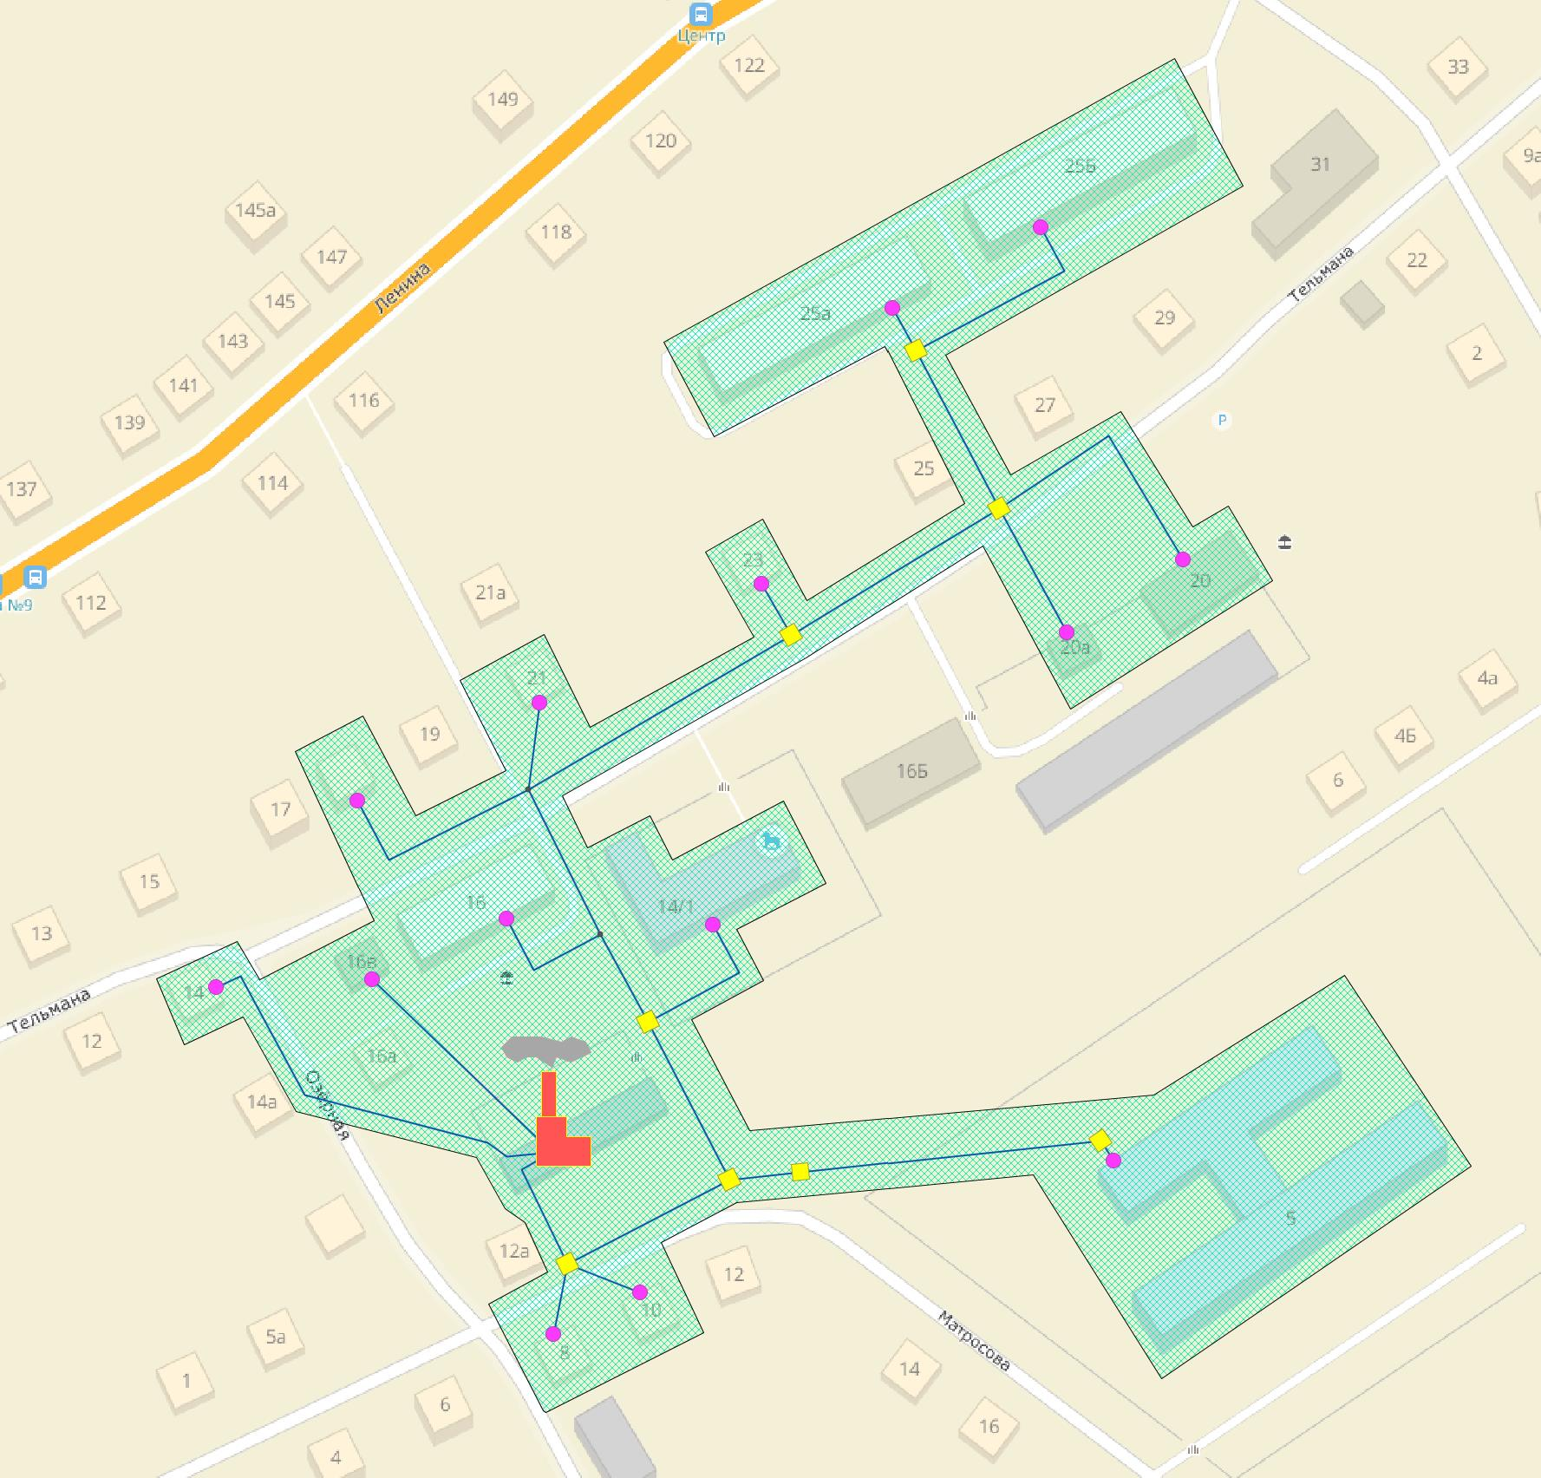
Рисунок 1.18 – Зона действия котельной №1 с. Барышево

Зона действия централизованной системы теплоснабжения котельной №2 по адресу Школьный переулок, 3А, ст. Издревая охватывает территорию, являющуюся частью кадастрового квартала 54:19:160304. К системе теплоснабжения подключены здание школы №161, два шестиэтажных многоквартирных и шесть малоэтажных домов. Наиболее удалённый потребитель - жилой многоквартирный дом по адресу ул. Вокзальная, 4а. Зона действия источника тепловой энергии - котельная № 2 совпадает с зоной действия системы теплоснабжения.

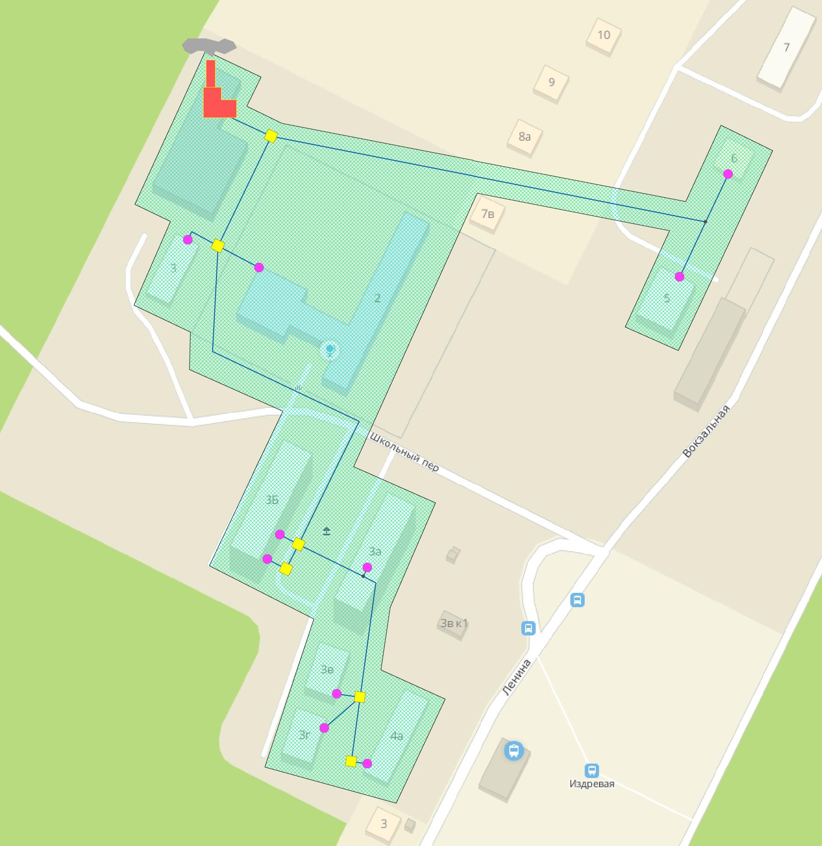
Рисунок 1.19 – Зона действия котельной №2 ст. Издревая

Зона действия централизованной системы теплоснабжения котельной №3 по адресу ул. Ленина, 247, с. Барышево охватывает территорию, являющуюся частью кадастрового квартала 54:19:160121. К системе теплоснабжения подключены здания детского дома, спортклуба «Рекорд», Дом культуры, здание ЖКХ, больницы, детского сада «Ёлочка», универмаг, здание УВД, гараж УВД, магазин и 63 многоквартирных дома. Наиболее удалённый потребитель - жилой дом по адресу ул. Коммунистическая, 15. Зона действия источника тепловой энергии - котельная № 3 совпадает с зоной действия системы теплоснабжения.

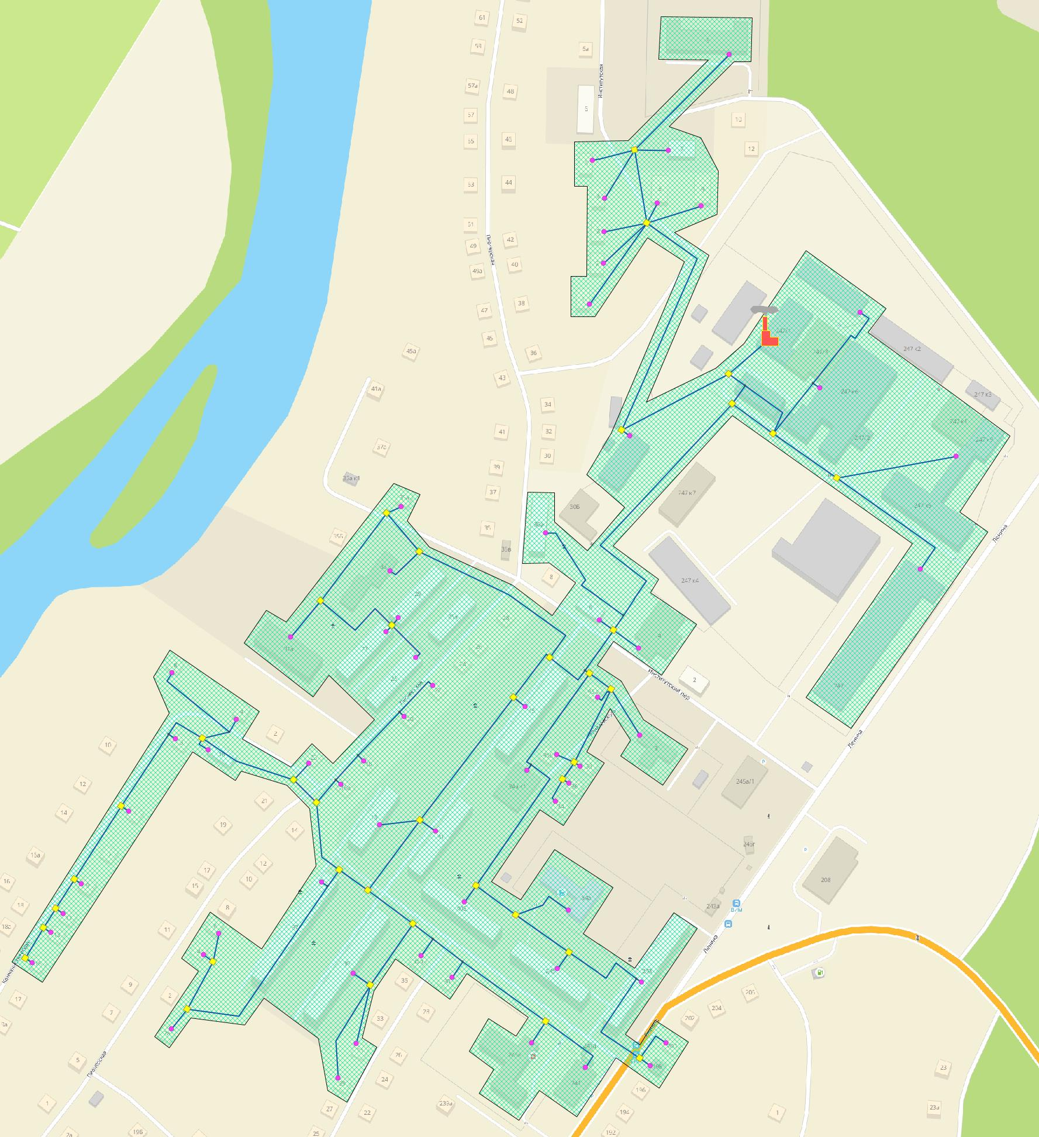
Рисунок 1.20 – Зона действия котельной №3 с. Барышево

Зона действия централизованной системы теплоснабжения котельной № 4 по адресу ул. Рабочая, 19А, п. Двуречье охватывает территорию, являющуюся частью кадастрового квартала 54:19:164801. К системе теплоснабжения подключены здания детского сада, двух магазинов, четыре многоквартирных и 10 частных домов. Наиболее удалённый потребитель - жилой дом по адресу ул. Молодёжная, 7. Зона действия источника тепловой энергии - котельная № 4 совпадает с зоной действия системы теплоснабжения.

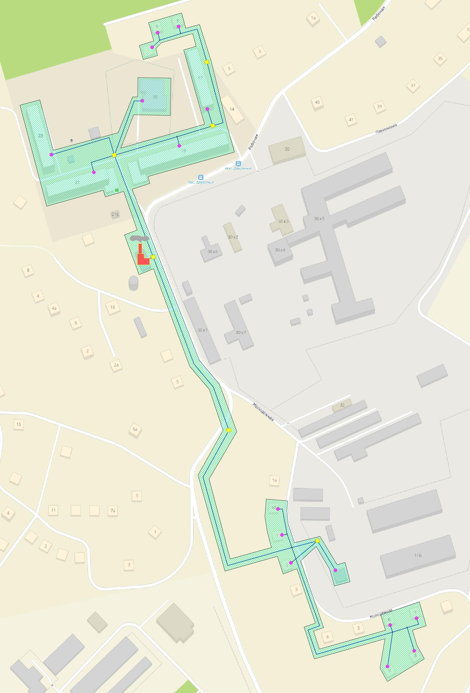
Рисунок 1.21 – Зона действия котельной №4 п. Двуречье
Зона действия централизованной системы теплоснабжения котельной №5 по адресу ул. Юбилейная, 4А, п. Двуречье охватывает территорию, являющуюся частью кадастрового квартала 54:19:164801. К системе теплоснабжения подключены здания двух магазинов, 15 многоквартирных и 15 частных домов. Наиболее удалённый потребитель - жилой дом по адресу ул. Строительная, 27. Зона действия источника тепловой энергии - котельная №5 совпадает с зоной действия системы теплоснабжения.

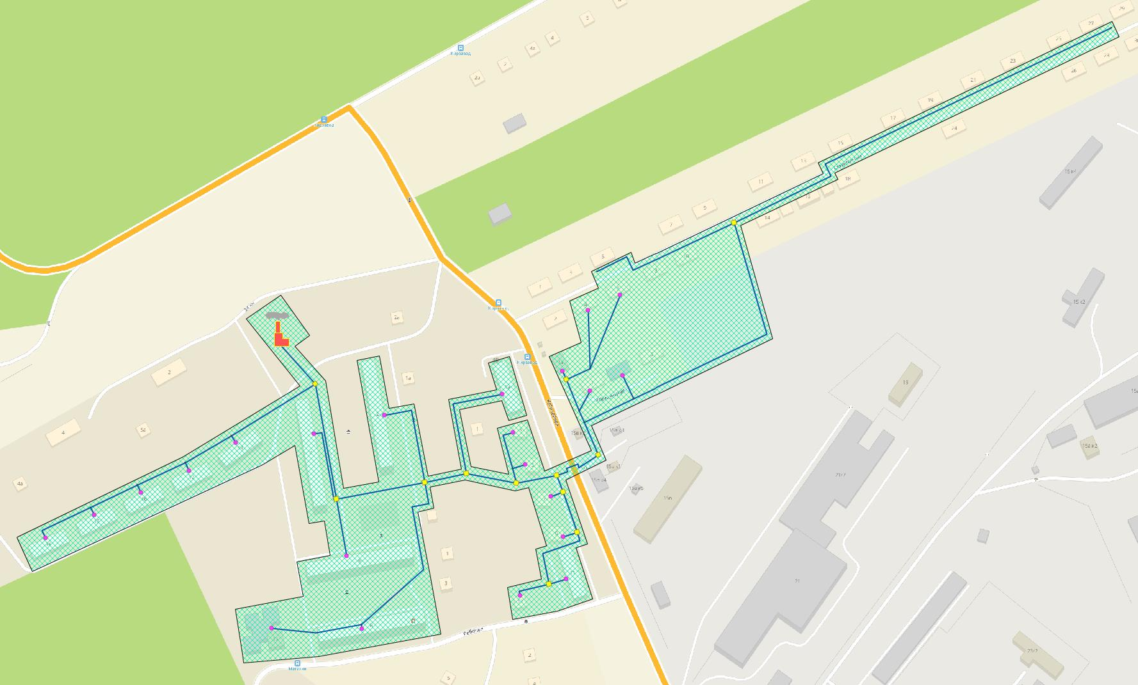
Рисунок 1.22 – Зона действия котельной №5 п. Двуречье
Зона действия централизованной системы теплоснабжения котельной № 6 ст. Крахаль охватывает территорию, являющуюся частью кадастрового квартала 54:19:160401. К системе теплоснабжения подключены здания два многоквартирных дома и объекты воинской части различного назначения. Наиболее удалённый потребитель - здание воинской части. Зона действия источника тепловой энергии - котельная № 6 совпадает с зоной действия системы теплоснабжения.
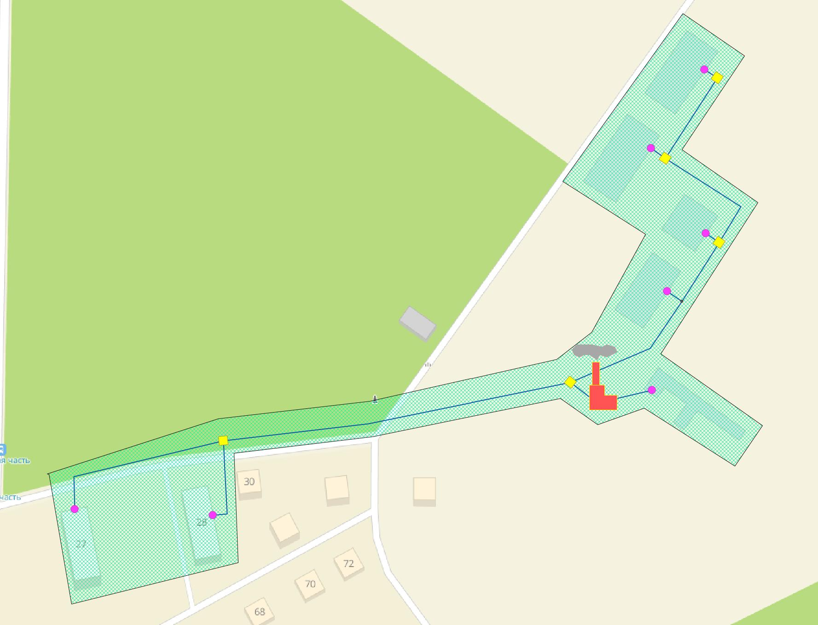
Рисунок 1.23 – Зона действия котельной №6 ст. Крахаль

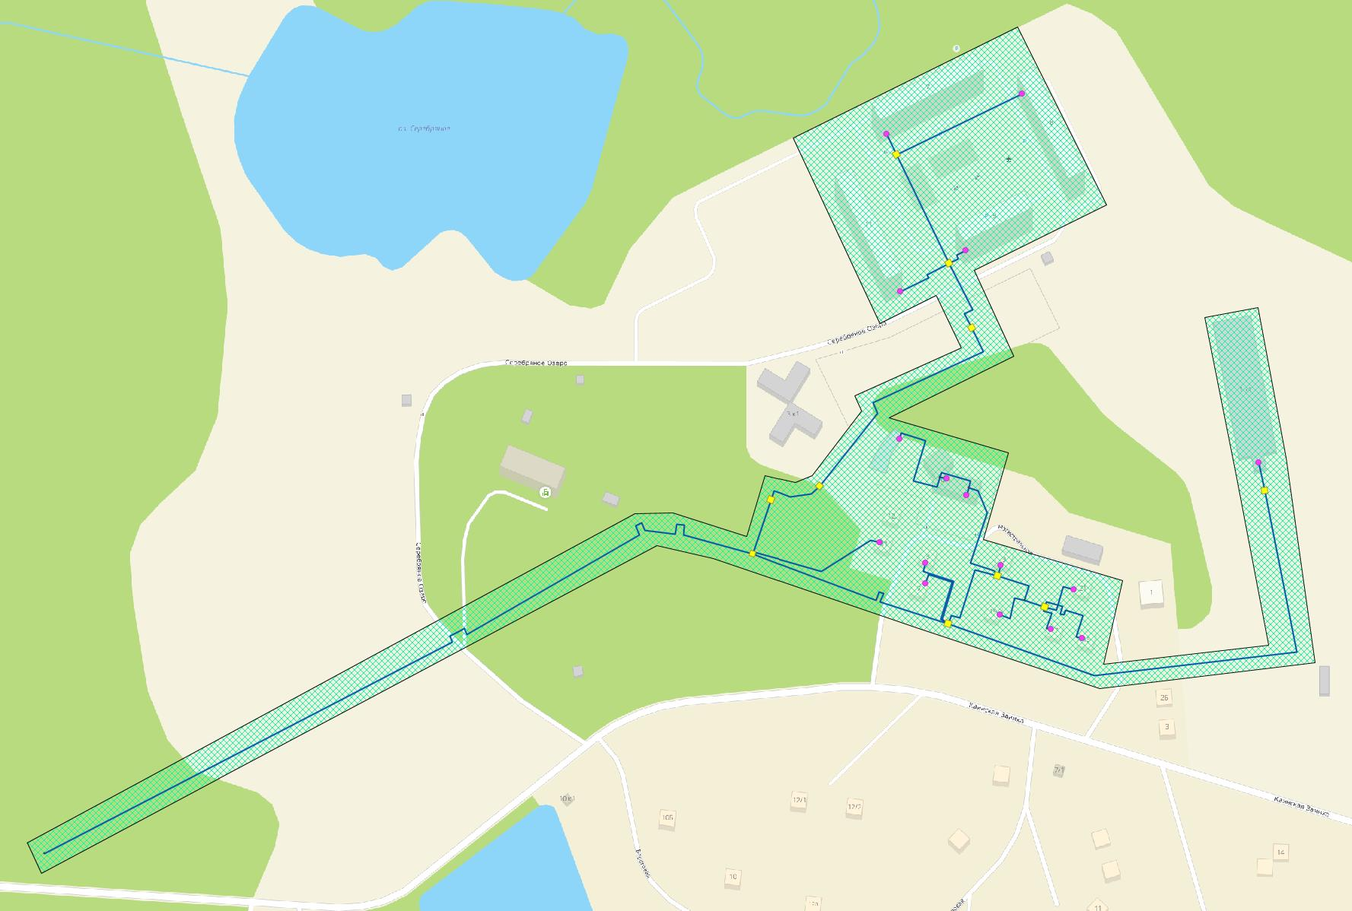
Рисунок 1.24 – Зона действия системы теплоснабжения п. Каинская Заимка

На следующих рисунках представлены зоны централизованного и индивидуального теплоснабжения поселений Барышевского сельсовета.

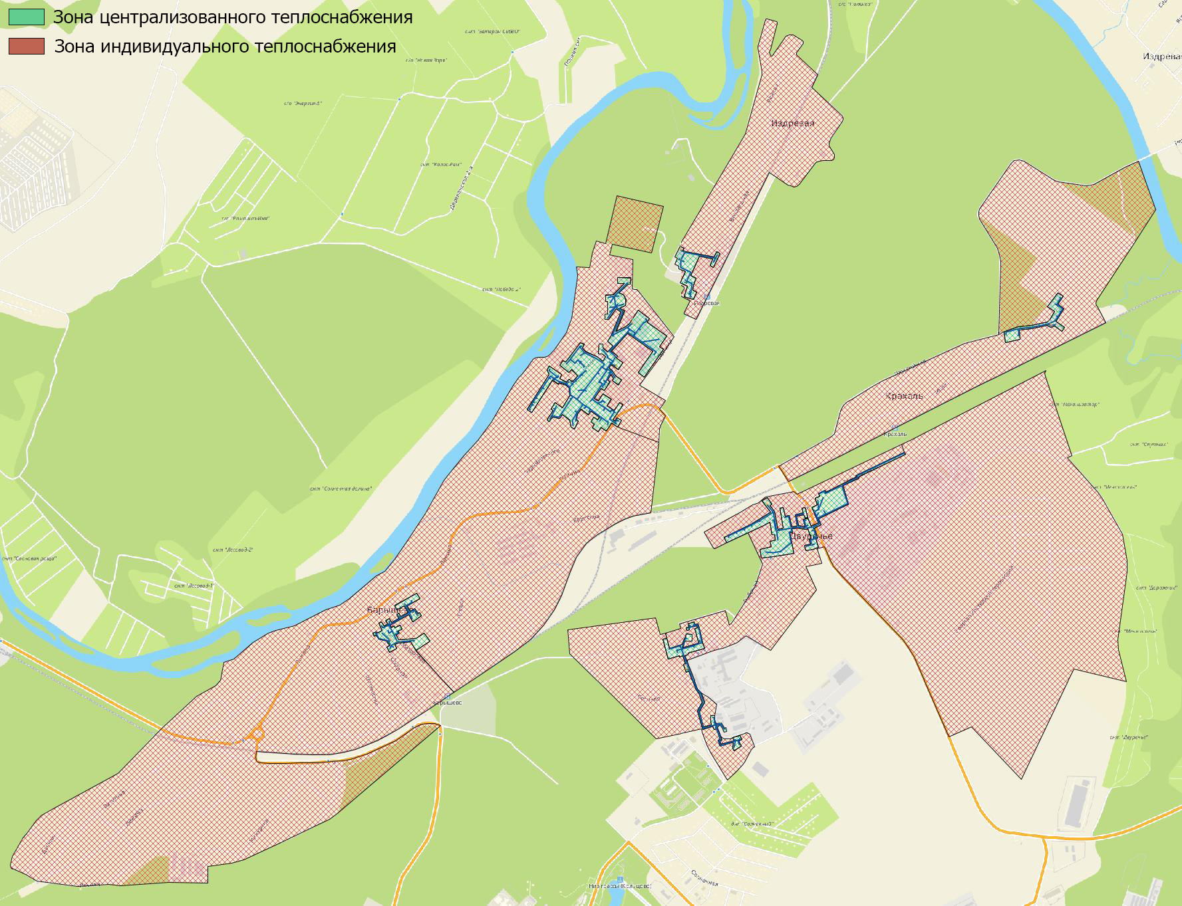
Рисунок 1.25 – Зоны централизованного и индивидуального теплоснабжения (часть 1)

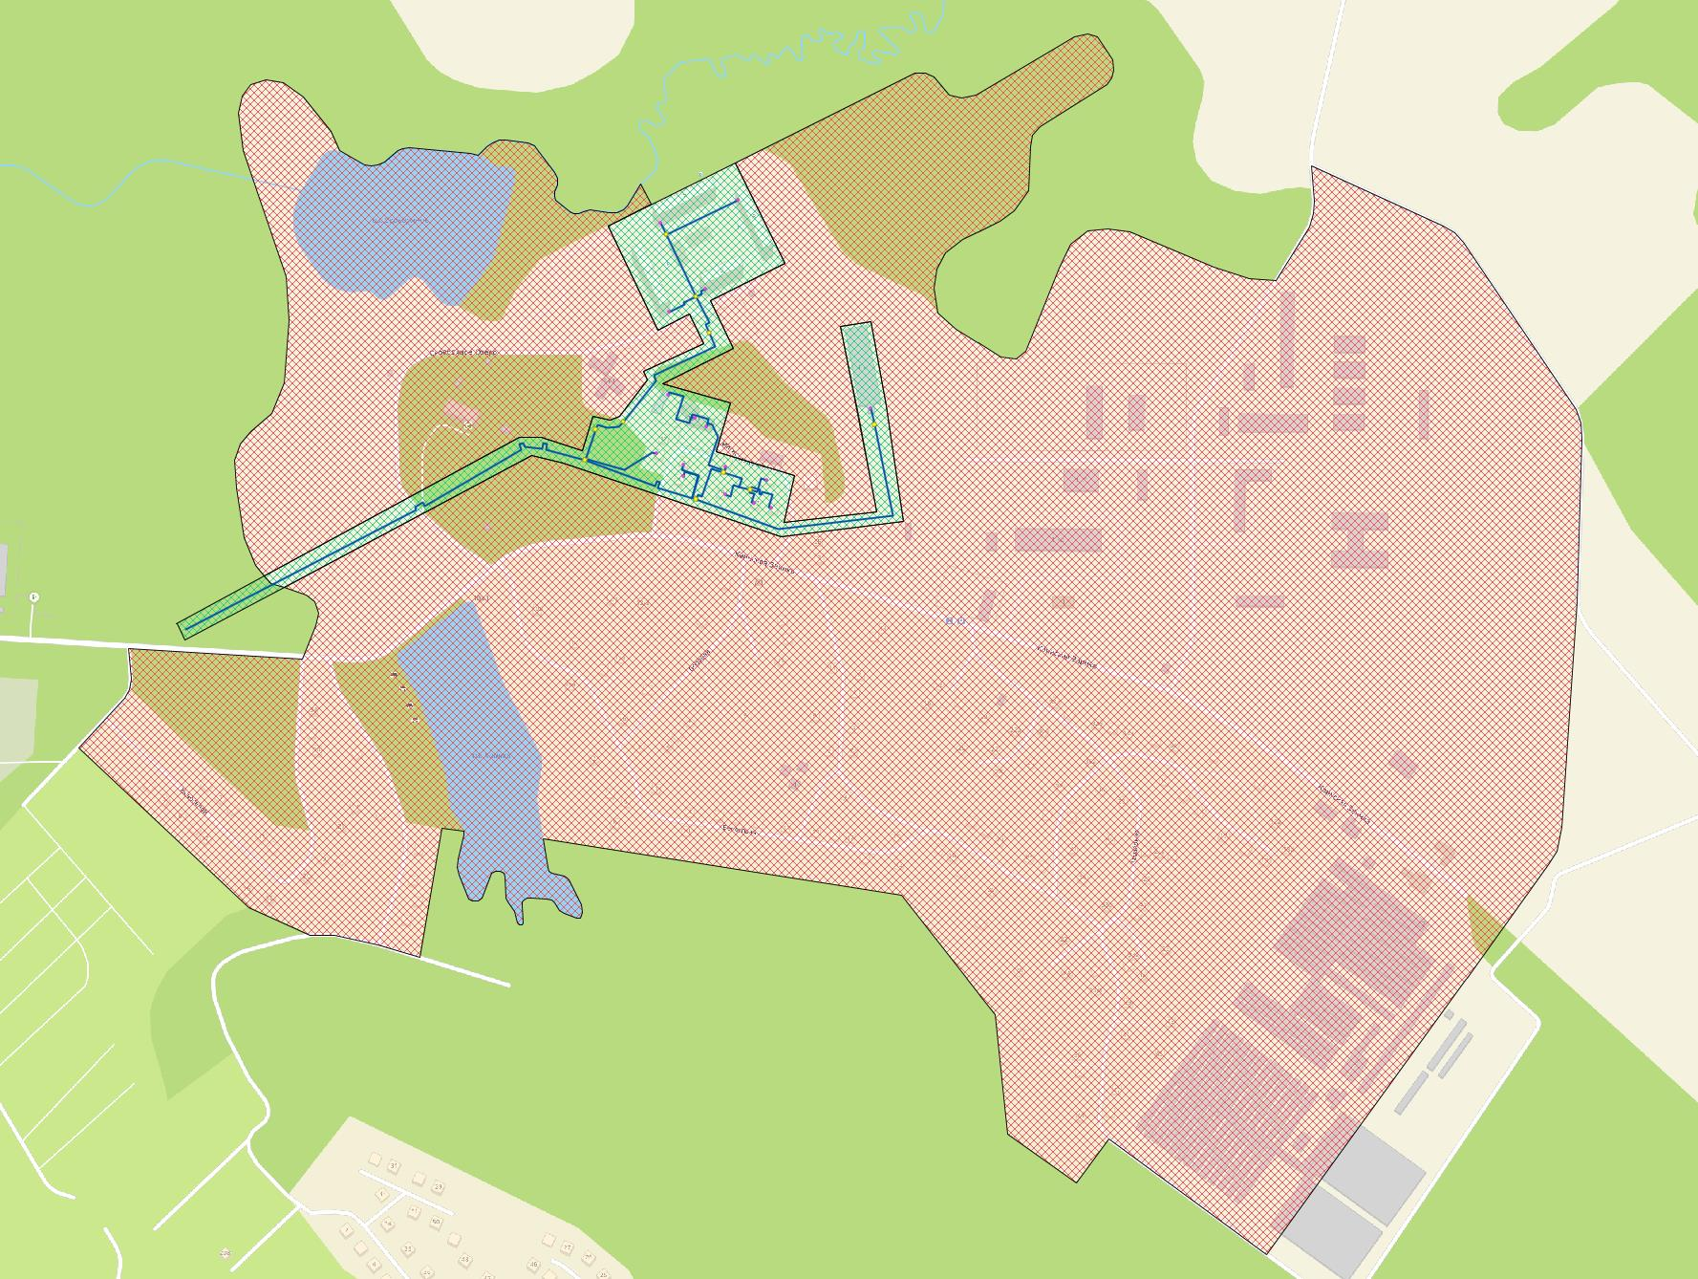
Рисунок 1.26 – Зоны централизованного и индивидуального теплоснабжения (часть 2) – п. Каинская Заимка

Перечень котельных, находящихся в зоне радиуса эффективного теплоснабжения источников тепловой энергии, функционирующих в режиме комбинированной выработки электрической и тепловой энергии
Источники комбинированной выработки тепловой и электрической энергии отсутствуют, существующие муниципальные котельные расположены в границах своих радиусов эффективного теплоснабжения.

Тепловые нагрузки потребителей тепловой энергии, групп потребителей тепловой энергии

Описание значений спроса на тепловую мощность в расчётных элементах территориального деления, в том числе значений тепловых нагрузок потребителей тепловой энергии, групп потребителей тепловой энергии
Расчётными элементами территориального деления, неизменяемыми в границах на весь срок проектирования, являются части кадастровых кварталов, в границах которых расположены зоны действия муниципальных котельных Барышевского сельсовета. Значения потребления тепловой мощности в соответствии с требованиями строительной климатологии приведены в следующей таблице.

Таблица 1.25 – Значения спроса тепловой мощности в расчётных элементах территориального деления
Наименование показателя | Расчётная температура наружного воздуха, °С
 | 10 | 5 | 0 | -5 | -10 | -15 | -20 | -25 | -30 | -35 | -39
Температура воды, подаваемой в отопительную систему, °С | 35,88 | 44,40 | 51,60 | 58,00 | 63,98 | 69,78 | 75,53 | 81,20 | 86,63 | 91,52 | 95,00
Температура сетевой воды в обратном трубопроводе, °С | 33,33 | 38,20 | 42,67 | 46,84 | 50,77 | 54,48 | 57,98 | 61,24 | 64,20 | 66,76 | 70,00
Разница температур, °С | 2,55 | 6,20 | 8,93 | 11,16 | 13,21 | 15,30 | 17,55 | 19,96 | 22,43 | 24,76 | 25,00
Потребление тепловой энергии потребителями котельной №1
с. Барышево кадастрового квартала 54:19:160121, Гкал/ч
 | 0,122 | 0,296 | 0,426 | 0,532 | 0,630 | 0,730 | 0,837 | 0,952 | 1,069 | 1,181 | 1,192
Потребление тепловой энергии потребителями котельной №2
ст. Издревая кадастрового квартала 54:19:160304, Гкал/ч
 | 0,100 | 0,244 | 0,351 | 0,438 | 0,519 | 0,601 | 0,689 | 0,784 | 0,881 | 0,973 | 0,982
Потребление тепловой энергии потребителями котельной №3
с. Барышево кадастрового квартала 54:19:160121, Гкал/ч
 | 0,910 | 2,211 | 3,185 | 3,981 | 4,712 | 5,457 | 6,260 | 7,119 | 8,000 | 8,831 | 8,917
Потребление тепловой энергии потребителями котельной №4
п. Двуречье кадастрового квартала 54:19:164801, Гкал/ч
 | 0,220 | 0,534 | 0,769 | 0,961 | 1,137 | 1,317 | 1,511 | 1,718 | 1,931 | 2,131 | 2,152
Потребление тепловой энергии потребителями котельной №5
п. Двуречье кадастрового квартала 54:19:164801, Гкал/ч
 | 0,358 | 0,869 | 1,252 | 1,565 | 1,853 | 2,146 | 2,461 | 2,799 | 3,146 | 3,472 | 3,506
Потребление тепловой энергии потребителями котельной №6
ст. Крахаль кадастрового квартала 54:19:160401, Гкал/ч
 | 0,147 | 0,359 | 0,517 | 0,645 | 0,764 | 0,885 | 1,015 | 1,154 | 1,297 | 1,432 | 1,446

Описание значений расчётных тепловых нагрузок на коллекторах источников тепловой энергии
Котельные Барышевского сельсовета имеют по одному магистральному выводу. Значение тепловой нагрузки на коллекторах источников тепловой энергии - котельных Барышевского сельсовета приведены в следующей таблице.

Таблица 1.26 – Значения тепловой нагрузки на коллекторах источников тепловой энергии Барышевского сельсовета
Наименование источника | Тепловая нагрузка, Гкал/ч
Котельная № 1 с. Барышево | 1,633
Котельная № 2 ст. Издревая | 1,683
Котельная № 3 с. Барышево | 10,683
Котельная № 4 п. Двуречье | 2,572
Котельная № 5 п. Двуречье | 4,019
Котельная № 6 ст. Крахаль | 1,744

Описание случаев и условий применения отопления жилых помещений в многоквартирных домах с использованием индивидуальных квартирных источников тепловой энергии
Случаев и условий применения на территории Барышевского сельсовета отопления жилых помещений в многоквартирных домах с использованием индивидуальных квартирных источников тепловой энергии не имеется.

Описание величины потребления тепловой энергии в расчётных элементах территориального деления за отопительный период и за год в целом
Расчётными элементами территориального деления являются части кадастровых кварталов, в границах которых расположены зоны действия котельных с. Барышево, ст. Издревая, ст. Крахаль и п. Двуречье. Описание величины потребления тепловой энергии в расчётных элементах территориального деления за отопительный период и за год в целом приведены в следующей таблице.

Таблица 1.27 – Величины потребления тепловой энергии в расчётных элементах территориального деления за отопительный период и за год
Параметр | Значение по месяцам в течение года |  |  |  |  |  |  |  |  |  |  |  | За  год
 | 1 | 2 | 3 | 4 | 5 | 6 | 7 | 8 | 9 | 10 | 11 | 12
Среднемесячная и  годовая температура воздуха, °С | -18,8 | -17,3 | -10,1 | +1,5 | +10,3 | +16,7 | +19 | +15,8 | +10,1 | +1,9 | -9,2 | -16,5 | +0,28
Потребление тепловой энергии потребителями котельной №1  с. Барышево кадастрового квартала 54:19:160121, Гкал/ч | 584,5 | 560,8 | 455,6 | 281,3 | 78,7 | 0 | 0 | 0 | 0 | 274,0 | 442,9 | 548,8 | 3148
Потребление тепловой энергии потребителями котельной №2  ст. Издревая кадастрового квартала 54:19:160304, Гкал/ч | 492,8 | 470,0 | 373,9 | 224,1 | 63,4 | 4,4 | 4,4 | 4,4 | 4,4 | 215,3 | 372,7 | 461,3 | 2632
Потребление тепловой энергии потребителями котельной №3  с. Барышево кадастрового квартала 54:19:160121, Гкал/ч | 4197,4 | 4016,1 | 3227,8 | 1963,2 | 552,3 | 19,3 | 19,3 | 19,3 | 19,3 | 1899,8 | 3177,9 | 3935,8 | 22519
Потребление тепловой энергии потребителями котельной №4  п. Двуречье кадастрового квартала 54:19:164801, Гкал/ч | 1073,7 | 1030,2 | 836,9 | 516,7 | 144,6 | 0 | 0 | 0 | 0 | 503,4 | 813,5 | 1008,0 | 5783
Потребление тепловой энергии потребителями котельной №5  п. Двуречье кадастрового квартала 54:19:164801, Гкал/ч | 1753,6 | 1682,5 | 1366,8 | 843,8 | 236,2 | 0 | 0 | 0 | 0 | 822,1 | 1328,6 | 1646,4 | 9445
Потребление тепловой энергии потребителями котельной №6  ст. Крахаль кадастрового квартала 54:19:160401, Гкал/ч | 726,1 | 690,1 | 541,4 | 318,0 | 90,5 | 10,6 | 10,6 | 10,6 | 10,6 | 302,7 | 548,5 | 678,5 | 3859

Описание существующих нормативов потребления тепловой энергии для населения на отопление и горячее водоснабжение
Нормативы потребления коммунальной услуги по отоплению в жилых помещениях на территории Новосибирской области утверждены приказом департамента по тарифам Новосибирской области от 15 июня 2016 г. N 85-ТЭ (в ред. приказа департамента по тарифам Новосибирской области от 07.07.2016 № 134) с изменениями от 14 февраля 2020 года (приказ №39-ТЭ от 14 февраля 2020 года).
Таблица 1.28 – Нормативы потребления коммунальной услуги по отоплению в жилых помещениях
Категория многоквартирного (жилого) дома | Норматив потребления  (Гкал на 1 кв. метр общей площади жилого помещения в месяц)
 | многоквартирные и жилые дома со стенами из камня, кирпича | многоквартирные и жилые дома со стенами из панелей, блоков | многоквартирные и жилые дома со стенами из дерева, смешанных и других материалов
Этажность | многоквартирные и жилые дома до 1999 года постройки включительно
1 | 0,025 | 0,025 | 0,025
2 | 0,023 | 0,023 | 0,023
3 - 4 | 0,025 | 0,025 | 0,025
5 - 9 | 0,021 | 0,021 | 0,021
10 | 0,020 | 0,020 | 0,020
11 | 0,020 | 0,020 | 0,020
12 | 0,020 | 0,020 | 0,020
13 | 0,020 | 0,020 | 0,020
14 | 0,020 | 0,020 | 0,020
15 | 0,020 | 0,020 | 0,020
16 и более | 0,020 | 0,020 | 0,020
Этажность | многоквартирные и жилые дома после 1999 года постройки
1 | 0,020 | 0,020 | 0,020
2 | 0,01795 | 0,018 | 0,018
3 | 0,019 | 0,019 | 0,019
4 - 5 | 0,019 | 0,019 | 0,019
6 - 7 | 0,018 | 0,018 | 0,018
8 | 0,019 | 0,019 | 0,019
9 | 0,019 | 0,019 | 0,019
10 | 0,016 | 0,016 | 0,016
11 | 0,016 | 0,016 | 0,016
12 и более | 0,016 | 0,016 | 0,016
Норматив потребления коммунальной услуги по отоплению при использовании надворных построек, расположенных на земельном участке на территории Новосибирской области, определённый с применением расчётного метода приведён в следующей таблице.

Таблица 1.29 – Норматив потребления коммунальной услуги по отоплению при использовании надворных построек
Направление использования коммунального ресурса | Ед. изм. | Норматив потребления
Отопление на кв. метр надворных построек, расположенных на земельном участке | Гкал на кв. метр в месяц | 0,023

Нормативы потребления коммунальных услуг по горячему водоснабжению в Барышевском сельсовете утверждены приказом Департамента по тарифам Новосибирской области от 16 августа 2012 № 170-В (в ред. приказов от 26.12.2012 № 834 (ред. 06.02.2013), от 28.02.2013 № 28-В, от 28.05.2013 № 66-В, от 20.11.2013 № 270-В, от 19.03.2015 № 41-В, от 14.04.2016 № 58-В, от 07.07.2016 № 134, от 22.05.2017 №215-В, от 23.10.2019 №336-В).

Таблица 1.30 – Нормативы потребления коммунальных услуг по горячему водоснабжению
Степень благоустройства жилых помещений | Норматив, м3/мес. на 1 человека
Жилые помещения (в том числе общежития квартирного типа) с холодным и горячим водоснабжением, канализованием, оборудованные ваннами длиной 1500-1700 мм, душами, раковинами, кухонными мойками и унитазами | Без учёта повышающего коэффициента
 | 3,687
 | С учётом повышающего коэффициента (1,5)
 | 5,5305
Жилые помещения (в том числе общежития квартирного типа) с холодным и горячим водоснабжением, канализованием, оборудованные сидячими ваннами длиной 1200 мм, душами, раковинами, кухонными мойками и унитазами | Без учёта повышающего коэффициента
 | 3,627
 | С учётом повышающего коэффициента (1,5)
 | 5,4405
Жилые помещения (в том числе общежития квартирного и секционного типа) с холодным и горячим водоснабжением, канализованием, оборудованные душами, раковинами, кухонными мойками и унитазами | Без учёта повышающего коэффициента
 | 2,978
 | С учётом повышающего коэффициента (1,5)
 | 4,467
Общежития коридорного типа с холодным и горячим водоснабжением, канализованием, оборудованные душами, раковинами, кухонными мойками и унитазами | Без учёта повышающего коэффициента
 | 2,442
 | С учётом повышающего коэффициента (1,5)
 | 3,663

Описание сравнения величины договорной и расчётной тепловой нагрузки по зоне действия каждого источника тепловой энергии
Значения максимальных тепловых нагрузок потребителей котельных Барышевского сельсовета приведены в следующей таблице.

Таблица 1.31 – Значения максимальных тепловых нагрузок на теплоснабжение
Источник теплоснабжения | Наименование потребителя | Тепловая нагрузка, Гкал/ч
Котельная №1 с. Барышево | магазин, Тельмана, 16в | 0,002413
 | Тельмана, 14 | 0,019353
 | Матросова, 8 | 0,015556
 | Матросова, 10 | 0,004536
 | школа № 9 | 0,546778
 | Детсад, Росинка | 0,050000
 | Тельмана, 16 | 0,086664
 | Тельмана, 19 | 0,010185
 | Тельмана, 21 | 0,009261
 | Тельмана, 23 | 0,015648
 | магазин, Тельмана, 20а | 0,021443
 | администрация, Тельмана, 20 | 0,029484
 | Тельмана, 256 | 0,250276
 | Тельмана, 25а | 0,129998
 | Ленина, напротив 247 к 7 | 0,180583
 | Итого | 1,192
Котельная №2 ст. Издревая | Вокзальная, 5 | 0,053652
 | Вокзальная, 6 | 0,013525
 | Школьный переулок, 3 | 0,021791
 | Школа № 161 | 0,182856
 | Школьный переулок, 36 | 0,281331
 | Школьный переулок, 3 а | 0,281331
 | Школьный переулок, 3в | 0,014427
 | Школьный переулок, 3г | 0,014427
 | Школьный переулок, 4а | 0,018258
 | Итого | 0,882
Котельная №3 с. Барышево | Институтская, 1 | 0,011722
 | Институтская, 2 | 0,011722
 | Институтская, 3 | 0,011722
 | Институтская, 8 | 0,011722
 | Институтская, 9 | 0,011722
 | Институтская, 4 | 0,023443
 | Институтская, 5 | 0,011722
 | Институтская, 7 | 0,025399
 | Детский дом Институтская, 6 | 0,212561
 | корпус с трубой ч/з угол | 0,118404
 | Ленина, 247 к 6 | 0,864345
 | Ленина, 247 к 2 склад | 0,081189
 | Ленина, 247 к 5 | 0,466605
 | Ленина, 247 к 1 | 0,364395
 | Ленина, 247 к 9 | 0,231976
 | Ленина, 247 | 0,231976
 | Пионерская, 30 а | 0,152387
 | Институтский пер, 6 | 0,063299
 | ДК | 0,134805
 | Черняховского, 45 а | 0,021101
 | МВД Институтский пер., 3 | 0,052751
 | Черняховского, 38 | 0,011722
 | Черняховского, 36 | 0,011722
 | Черняховского, 34 | 0,011722
 | Черняховского, 45 б | 0,011722
 | магазин Черняховского, 34а к 1 | 0,062909
 | Черняховского, 40Б | 0,333102
 | Детсад, Черняховского 34а | 0,138906
 | Ленина, 243 | 0,343847
 | Ленина, 246 | 0,568523
 | магазин Ленина, 198 | 0,011428
 | Ленина, 200 | 0,020515
 | УК, ДЭЗ ЖКХ Пионерская, 33 | 0,075217
 | ДЮСШ Рекорд Пионерская, 31а | 0,295105
 | Пионерская, 27 | 0,269610
 | Пионерская, 29 | 0,202206
 | Пионерская, 25 | 0,202206
 | Черняховского, 45 | 0,421997
 | Черняховского, 41 | 0,345410
 | Пионерская, 16 | 0,206311
 | Черняховского, 39 | 0,478652
 | Черняховского, 29 | 0,011722
 | Черняховского, 31 | 0,011722
 | Черняховского, 30 | 0,011722
 | Больница Ленина, 245а | 0,398550
 | Магазин Ленина, 245а | 0,058025
 | Черняховского, 37 | 0,478652
 | Пионерская, 7а | 0,012894
 | Пионерская, 4 | 0,011722
 | Пионерская, 6 | 0,023443
 | Пионерская, 23 | 0,011722
 | Коммунистическая, 1Б | 0,031453
 | Коммунистическая, 4 | 0,031453
 | Коммунистическая, 8 | 0,011722
 | Коммунистическая, 5 | 0,011722
 | Коммунистическая, 9 | 0,011722
 | Коммунистическая, 11 | 0,011722
 | Коммунистическая, 13 | 0,011722
 | Коммунистическая, 15 | 0,011722
 | Итого | 8,482
Котельная №4 п. Двуречье | Рабочая, 21 | 0,388573
 | Рабочая, 21 маг | 0,031634
 | Рабочая, 23 | 0,400714
 | Детсад рабочая, 15 | 0,220088
 | Рабочая, 19 | 0,638006
 | Рабочая, 19 маг | 0,017965
 | Рабочая, 17 | 0,289404
 | Рабочая, 7 | 0,027522
 | Рабочая, 9 | 0,021249
 | Рабочая, 9а | 0,020036
 | Молодёжная, 10 | 0,017100
 | Молодёжная, 1 | 0,014572
 | Молодёжная, 2 | 0,014572
 | хоз. корпус, юбилейная | 0,014101
 | Молодёжная, 6 | 0,017809
 | Молодёжная, 9 | 0,014572
 | Молодёжная, 8 | 0,002427
 | Молодёжная, 7 | 0,001214
 | Итого | 2,152
Котельная №5 п. Двуречье | Юбилейная, 18 | 0,161804
 | Юбилейная, 17 | 0,087429
 | Юбилейная, 16 | 0,043713
 | Юбилейная, 15 | 0,131141
 | Юбилейная, 14 | 0,043713
 | Юбилейная, 4 | 0,534287
 | Юбилейная, 6 | 0,687086
 | Юбилейная, 2 | 0,539854
 | Юбилейная, 8 | 0,582858
 | магазин | 0,082570
 | Юбилейная, 1 | 0,124668
 | Юбилейная, 5 | 0,029144
 | Юбилейная, 3 | 0,029144
 | Юбилейная, 7 | 0,029144
 | Юбилейная, 9 | 0,029144
 | Юбилейная, 11 | 0,124668
 | Юбилейная, 13 | 0,024490
 | маг, Партизанская, 1а | 0,018213
 | Строительная, 4 | 0,012750
 | Строительная, 6 | 0,021858
 | сооружение | 0,016190
 | Строительная, 5 | 0,016395
 | Строительная, 8 | 0,019126
 | Строительная, 10 | 0,012041
 | Строительная, 18 | 0,007286
 | Строительная, 15 | 0,016190
 | Строительная, 17 | 0,013459
 | Строительная, 19 | 0,013459
 | Строительная, 21 | 0,013459
 | Строительная, 23 | 0,013459
 | Строительная, 25 | 0,013459
 | Строительная, 27 | 0,013459
 | Итого | 3,506
Котельная №6 ст. Крахаль | объекты воен. городок 5 шт. | 0,097639
 | север | 0,048040
 | север воен. городок | 0,043743
 | на запад воен. городок | 0,077331
 | северо-западн. дом воен. городок | 0,081627
 | воен. городок | 0,017595
 | воен. городок | 0,014957
 | ангар | 0,037542
 | воен. городок, стар. котельной | 0,017877
 | Воен. городок, 7 (Г-обр. здание) | 0,082166
 | Воен. городок, 6 | 0,079334
 | Воен. городок, 5 | 0,029749
 | Воен. городок, 4 | 0,142072
 | Воен. городок, 3 | 0,138428
 | Воен. городок, 2 | 0,054644
 | Воен. городок, 1 | 0,080143
 | ул. Мира, 28 | 0,075693
 | ул. Мира, 27 | 0,087429
 | Итого | 1,206

В следующей таблице представлены значения потребления тепловой энергии (мощности) при расчётных температурах наружного воздуха в зонах действия источников тепловой энергии.

Таблица 1.32 – Значения спроса тепловой мощности в расчётных элементах территориального деления
Наименование показателя | Расчётная температура наружного воздуха, °С
 | 10 | 5 | 0 | -5 | -10 | -15 | -20 | -25 | -30 | -35 | -39
Температура воды, подаваемой в отопительную систему, °С | 35,88 | 44,40 | 51,60 | 58,00 | 63,98 | 69,78 | 75,53 | 81,20 | 86,63 | 91,52 | 95,00
Температура сетевой воды в обратном трубопроводе, °С | 33,33 | 38,20 | 42,67 | 46,84 | 50,77 | 54,48 | 57,98 | 61,24 | 64,20 | 66,76 | 70,00
Разница температур, °С | 2,55 | 6,20 | 8,93 | 11,16 | 13,21 | 15,30 | 17,55 | 19,96 | 22,43 | 24,76 | 25,00
Потребление тепловой энергии потребителями котельной №1
с. Барышево кадастрового квартала 54:19:160121, Гкал/ч
 | 0,122 | 0,296 | 0,426 | 0,532 | 0,630 | 0,730 | 0,837 | 0,952 | 1,069 | 1,181 | 1,192
Потребление тепловой энергии потребителями котельной №2
ст. Издревая кадастрового квартала 54:19:160304, Гкал/ч
 | 0,100 | 0,244 | 0,351 | 0,438 | 0,519 | 0,601 | 0,689 | 0,784 | 0,881 | 0,973 | 0,982
Потребление тепловой энергии потребителями котельной №3
с. Барышево кадастрового квартала 54:19:160121, Гкал/ч
 | 0,910 | 2,211 | 3,185 | 3,981 | 4,712 | 5,457 | 6,260 | 7,119 | 8,000 | 8,831 | 8,917
Потребление тепловой энергии потребителями котельной №4
п. Двуречье кадастрового квартала 54:19:164801, Гкал/ч
 | 0,220 | 0,534 | 0,769 | 0,961 | 1,137 | 1,317 | 1,511 | 1,718 | 1,931 | 2,131 | 2,152
Потребление тепловой энергии потребителями котельной №5
п. Двуречье кадастрового квартала 54:19:164801, Гкал/ч
 | 0,358 | 0,869 | 1,252 | 1,565 | 1,853 | 2,146 | 2,461 | 2,799 | 3,146 | 3,472 | 3,506
Потребление тепловой энергии потребителями котельной №6
ст. Крахаль кадастрового квартала 54:19:160401, Гкал/ч
 | 0,147 | 0,359 | 0,517 | 0,645 | 0,764 | 0,885 | 1,015 | 1,154 | 1,297 | 1,432 | 1,446

Описание изменений тепловых нагрузок потребителей тепловой энергии, в том числе подключённых к тепловым сетям каждой системы теплоснабжения, зафиксированных за период, предшествующий актуализации схемы теплоснабжения
По сравнению со схемой теплоснабжения 2018 года, в схеме 2020 года, тепловые нагрузки потребителей, подключённых к тепловым сетям, не изменились.

Балансы тепловой мощности и тепловой нагрузки

Описание балансов установленной, располагаемой тепловой мощности и тепловой мощности нетто, потерь тепловой мощности в тепловых сетях и расчётной тепловой нагрузки по каждому источнику тепловой энергии, а в ценовых зонах теплоснабжения - по каждой системе теплоснабжения

Таблица 1.33 – Баланс тепловой мощности и тепловых нагрузок по котельным на 2019 год
Наименование  показателя | Котельная  №1  с. Барышево | Котельная  №2  ст. Издревая | Котельная  №3  с. Барышево | Котельная  №4  п. Двуречье | Котельная  №5  п. Двуречье | Котельная  №6  ст. Крахаль
Установленная мощность, Гкал/ч | 1,720 | 1,720 | 12,000 | 3,164 | 4,386 | 3,697
Располагаемая тепловая мощность, Гкал/ч | 1,600 | 1,600 | 10,800 | 3,006 | 4,167 | 3,512
Тепловая мощность нетто, Гкал/ч | 1,559 | 1,493 | 10,736 | 3,000 | 4,157 | 3,502
Потери тепловой мощности в тепловых сетях, Гкал/ч | 0,389 | 0,649 | 1,406 | 0,325 | 0,381 | 0,187
Присоединённая тепловая нагрузка, Гкал/ч | 1,192 | 0,982 | 8,917 | 2,152 | 3,506 | 1,446

Описание резервов и дефицитов тепловой мощности нетто по каждому источнику тепловой энергии, а в ценовых зонах теплоснабжения - по каждой системе теплоснабжения

Таблица 1.34 – Резервы и дефициты тепловой мощности нетто по котельным на 2019 год
Наименование  показателя | Котельная  №1  с. Барышево | Котельная  №2  ст. Издревая | Котельная  №3  с. Барышево | Котельная  №4  п. Двуречье | Котельная  №5  п. Двуречье | Котельная  №6  ст. Крахаль
Резерв тепловой мощности нетто, Гкал/ч | - | - | 0,413 | 0,523 | 0,270 | 1,869
Дефицит тепловой мощности нетто, Гкал/ч | 0,022 | 0,138 | - | - | - | -
Резерв (+)/Дефицит (-) от мощности нетто, % | -1,4% | -9,2% | +3,8% | +17,4% | +6,5% | +53,3%

Дефицит тепловой мощности наблюдается по котельным №1 с. Барышево и №2 ст. Издревая. Наибольший резерв имеется у котельной №6 ст. Крахаль и составляет 53% от тепловой мощности нетто. По котельным №3 и №5 резерв мощности не значительный.

Описание гидравлических режимов, обеспечивающих передачу тепловой энергии от источника тепловой энергии до самого удалённого потребителя и характеризующих существующие возможности (резервы и дефициты по пропускной способности) передачи тепловой энергии от источника тепловой энергии к потребителю
Расчётные гидравлические режимы, обеспечивающие передачу тепловой энергии от источников тепловой энергии до самого удалённого потребителя приведены в следующей таблице.
Таблица 1.35 – Гидравлические режимы тепловых сетей
Источник тепловой энергии | Трубопровод | Напор в начале магистральной сети, м | Напор в конце магистральной сети  (самого удалённого потребитель), м
Котельная №1 | Прямой | 25 | 18,0
с. Барышево | Обратный | 10 | 17,0
Котельная №2 | Прямой | 35 | 23,4
ст. Издревая | Обратный | 10 | 21,6
Котельная №3 | Прямой | 65 | 39,4
с. Барышево | Обратный | 10 | 35,6
Котельная №4 | Прямой | 50 | 33,8
п. Двуречье | Обратный | 10 | 26,2
Котельная №5 | Прямой | 60 | 37,8
п. Двуречье | Обратный | 10 | 32,2
Котельная №6 | Прямой | 50 | 32,7
ст. Крахаль | Обратный | 10 | 27,3

Данные режимы обеспечивают резерв разницы давлений между подающим и обратным трубопроводом на самом удалённом потребителе.

Описание причины возникновения дефицитов тепловой мощности и последствий влияния дефицитов на качество теплоснабжения
Дефицит тепловой мощности на котельных №1 и №2 вызван высокими теплопотерями в сетях. Реализуемые мероприятия по ремонту сетей позволят обеспечить существующую и перспективную тепловую нагрузку в полном объёме.

Описание резервов тепловой мощности нетто источников тепловой энергии и возможностей расширения технологических зон действия источников тепловой энергии с резервами тепловой мощности нетто в зоны действия с дефицитом тепловой мощности
Согласно проведённому анализу резервов и дефицитов тепловой мощности нетто, выполненному в п. 1.6.2, резерв мощности имеют котельные №3, 4, 5, 6. Дефициты мощности наблюдаются по котельным №1 и 2.
Возможности расширения технологических зон действия источников тепловой энергии с резервами мощности в зоны с дефицитом – нет, в связи с ограниченными радиусами их эффективного теплоснабжения.

Описание изменений в балансах тепловой мощности и тепловой нагрузки каждой системы теплоснабжения, в том числе с учётом реализации планов строительства, реконструкции, технического перевооружения и (или) модернизации источников тепловой энергии, введённых в эксплуатацию за период, предшествующий актуализации схемы теплоснабжения
Балансы тепловой мощности котельных и тепловой нагрузки в схеме теплоснабжения 2020 года, по сравнению со схемой 2018 года, не изменились.

Балансы теплоносителя

Описание балансов производительности водоподготовительных установок теплоносителя для тепловых сетей и максимального потребления теплоносителя в теплоиспользующих установках потребителей в перспективных зонах действия систем теплоснабжения и источников тепловой энергии, в том числе работающих на единую тепловую сеть
На расчётный срок, зоны действия систем теплоснабжения и источников тепловой энергии останутся неизменными. Источников тепловой энергии, работающих на единую тепловую сеть, не предвидится. Системы теплоснабжения в Барышевском сельсовете закрытого типа, сети ГВС - тупиковые без циркуляции.
Утверждённые балансы производительности водоподготовительных установок теплоносителя для тепловых сетей Барышевского сельсовета и максимальное потребление теплоносителя в теплоиспользующих установках потребителей приведены в следующей таблице.

Таблица 1.36 – Баланс производительности водоподготовительных установок теплоносителя для тепловых сетей и максимальное потребление теплоносителя в теплоиспользующих установках потребителей в зонах действия котельных Барышевского сельсовета
Параметр | Котельная  № 1  с. Барышево | Котельная  №2  ст. Издревая | Котельная  №3  с. Барышево | Котельная  №4  п. Двуречье | Котельная  №5  п. Двуречье | Котельная  №6  ст. Крахаль
Производительность водоподготовительных установок, м³/ч | 0,33 | 0,99 | 5,40 | 0,6 | 0,83 | 0,699
Максимальное потребление теплоносителя теплопотребляющими установками потребителей, м³/ч | 0 | 0,663 | 3,13 | 0 | 0 | 1,54

Описание балансов производительности водоподготовительных установок теплоносителя для тепловых сетей и максимального потребления теплоносителя в аварийных режимах систем теплоснабжения
Баланс производительности водоподготовительных установок теплоносителя для тепловых сетей и максимальное потребление теплоносителя в аварийных режимах систем теплоснабжения для котельных Барышевского сельсовета приведён в следующей таблице.

Таблица 1.37 – Баланс производительности водоподготовительных установок теплоносителя для тепловых сетей и максимальное потребление теплоносителя в аварийных режимах систем теплоснабжения
Тепловая сеть | Производительность водоподготовительных установок, м³/ч | Максимальное потребление теплоносителя в аварийных режимах систем теплоснабжения, не более м /ч
Котельная №1 с. Барышево | 2,600 | 2,600
Котельная №2 ст. Издревая | 2,600 | 2,600
Котельная №3 с. Барышево | 18,148 | 18,148
Котельная №4 п. Двуречье | 4,784 | 4,784
Котельная №5 п. Двуречье | 6,630 | 6,630
Котельная №6 ст. Крахаль | 5,589 | 5,589

Описание изменений в балансах водоподготовительных установок для каждой системы теплоснабжения, в том числе с учётом реализации планов строительства, реконструкции, технического перевооружения и (или) модернизации этих установок, введённых в эксплуатацию в период, предшествующий актуализации схемы теплоснабжения
Изменения в балансах водоподготовительных установок в схеме теплоснабжения 2020 года, по сравнению со схемой 2018 года, отсутствуют.

Топливные балансы источников тепловой энергии и система обеспечения топливом

Описание видов и количества используемого основного топлива для каждого источника тепловой энергии
В качестве основного вида топлива для муниципальных котельных №1, №2 и №3 используется каменный уголь, для котельных №4, №5 и №6 используется природный газ.
В качестве основного вида топлива для муниципальных котельных используется каменный уголь - осадочная порода, представляющая собой продукт глубокого разложения остатков растений. По химическому составу каменный уголь представляет смесь высокомолекулярных полициклических ароматических соединений с высокой массовой долей углерода, а также воды и летучих веществ с небольшими количествами минеральных примесей, при сжигании угля образующих золу.
Природный газ - смесь газов, образовавшихся в недрах Земли при анаэробном разложении органических веществ, газ относится к группе осадочных горных пород. Природный газ в пластовых условиях (условиях залегания в земных недрах) находится в газообразном состоянии — в виде отдельных скоплений (газовые залежи) или в виде газовой шапки нефтегазовых месторождений, либо в растворённом состоянии в нефти или воде. При нормальных условиях (101,325 кПа и 0°C) природный газ находится только в газообразном состоянии.

Таблица 1.38 – Количество используемого основного топлива для котельных Барышевского с/с
Наименование теплоисточника | Количество используемого топлива
 | Каменный уголь, тонн/год | Природный газ, м³/год
Котельная № 1 с. Барышево | 724 | -
Котельная № 2 ст. Издревая | 784 | -
Котельная № 3 с. Барышево | 4462 | -
Котельная № 4 п. Двуречье | - | 933
Котельная № 5 п. Двуречье | - | 1457
Котельная № 6 ст. Крахаль | - | 631

Описание видов резервного и аварийного топлива и возможности их обеспечения в соответствии с нормативными требованиями
Резервные и аварийные виды топлива для муниципальных котельных № 1, №2 и №3 отсутствуют. В качестве резервного топлива в котельных в перспективе целесообразно использовать бурый уголь, в качестве аварийного топлива - древесину.
Для котельных №4, 5 и 6 в качестве резервного используется дизельное топливо. В качестве аварийного топлива в перспективе целесообразно использовать древесину.
Бурый уголь - твёрдый ископаемый уголь, образовавшийся из торфа, содержит 65-70 % углерода, имеет бурый цвет, наиболее молодой из ископаемых углей. Используется как местное топливо, а также как химическое сырье. Содержат много воды (43%), и поэтому имеют низкую теплоту сгорания. Кроме того, содержат большое кол-во летучих веществ (до 50%). Образуются из отмерших органических остатков под давлением нагрузки и под действием повышенной температуры на глубинах порядка 1 километра.
Древесина - твёрдое топливо растительного происхождения, содержит 50-60 % углерода, имеет светло-коричневый цвет в срезе. Используется как местное топливо, а также как химическое сырье. Содержат много воды (43%), и поэтому имеют низкую теплоту сгорания. Кроме того, содержат большое кол-во летучих веществ (до 50%). Древесина состоит в основном из целлюлозы и лигнина. Это сложные молекулы, которые в основном включают в себя углерод в длинных цепочках с кислородом и водородом. Во время горения эти цепочки поэтапно распадаются и образуют прочие временные химические соединения: С, О₂, СО, СО₂, Н₂. Большое количество химических соединений образуется в течение процесса образования газов и горения, так как топливо горит мало, или даже можно сказать, что оно никогда не сгорает до конца.

Таблица 1.39 – Расчётное количество используемого резервного и аварийного топлива для котельных Барышевского сельсовета
Наименование теплоисточника | Количество используемого топлива, т/год
 | резервного |  | аварийного
 | бурый уголь | дизельное | древесина | мазут
Котельная №1 с. Барышево | 19,3 | - | 20,5 | -
Котельная №2 ст. Издревая | 20,9 | - | 22,1 | -
Котельная №3 с. Барышево | 118,9 | - | 126,0 | -
Котельная №4 п. Двуречье | - | 14,9 | - | 10,2
Котельная №5 п. Двуречье | - | 23,2 | - | 15,9
Котельная №6 ст. Крахаль | - | 10,1 | - | 6,9

Мазут - жидкий продукт тёмно-коричневого цвета, остаток после выделения из нефти или продуктов её вторичной переработки бензиновых, керосиновых и газойлевых фракций, выкипающих до 350-360°С.
Обеспечение котельных № 4 и № 5 п. Двуречье и № 6 ст. Крахаль резервным видом топлива 100 %. Имеется дефицит аварийного топлива.
Резервное и аварийное топливо для котельных № 1 и № 3 с. Барышево и № 2 ст. Издревая отсутствует.

Описание особенностей характеристик видов топлива в зависимости от мест поставки
В котельной №1 с. Барышево и котельной №2 ст. Издревая используют каменный уголь марки ДР, ГР, ДГр, 0-50 фракция. В котельной №3 с. Барышево используют каменный уголь марки ДОМСШ, 0-50 фракция.
Ископаемые угли отличаются друг от друга соотношением слагающих их компонентов, что определяет их теплоту сгорания.
Содержание углерода в каменном угле, в зависимости от его сорта, составляет от 75 % до 95 %. Содержат до 12 % влаги (3-4 % внутренней), поэтому имеют более высокую теплоту сгорания по сравнению с бурыми углями. Содержат до 32 % летучих веществ, за счёт чего неплохо воспламеняются. Образуются из бурого угля на глубинах порядка 3 км.
По петрографическому составу кузбасские угли в балахонской и кольчугинской сериях в основном гумусовые, каменные (с содержанием витринита соответственно 30 - 60 % и 60 - 90 %), в тарбаганской серии - угли переходные от бурых к каменным. По качеству угли разнообразны и относятся к числу лучших углей. В глубоких горизонтах угли содержат: золы 4 - 16 %, влаги 5 -15 %, фосфора до 0,12 %, летучих веществ 4 - 42 %, серы 0,4 - 0,6 %; обладают теплотой сгорания 7000 - 8600 ккал/кг (29,1 - 36,01 МДж/кг); угли, залегающие вблизи поверхности, характеризуются более высоким содержанием влаги, золы и пониженным содержанием серы. Метаморфизм каменных углей понижается от нижних стратиграфических горизонтов к верхним. Угли используются в коксовой и химической промышленности и как энергетическое топливо.
Природные углеводородные газы представляют собой смесь предельных углеводородов вида CnH2n+2. Основную часть природного газа составляет метан CH4 - до 98 %.
В состав природного газа могут также входить более тяжёлые углеводороды - гомологи метана: этан (C2H6), пропан (C3H8), бутан (C4H10), а также другие неуглеводородные вещества: водород (H2), сероводород (H2S), диоксид углерода (С02), азот (N2), гелий (Не).
Чистый природный газ не имеет цвета и запаха. Чтобы можно было определить утечку по запаху, в газ добавляют небольшое количество веществ, имеющих сильный неприятный запах, так называемых одорантов. Чаще всего в качестве одоранта применяется этилмеркаптан.
Поставка угля осуществляется железнодорожным и автомобильным транспортом.
Поставка газа в п. Двуречье и ст. Крахаль осуществляются от ГРС 7 (п. Кольцово).

Описание использования местных видов топлива
Местным видом топлива в Барышевском сельсовете являются дрова. Существующие источники тепловой энергии Барышевского сельсовета не используют местные виды топлива в качестве основного в связи с низким КПД и высокой себестоимостью.

Описание видов топлива (в случае, если топливом является уголь, - вид ископаемого угля в соответствии с Межгосударственным стандартом ГОСТ 25543-2013 «Угли бурые, каменные и антрациты. Классификация по генетическим и технологическим параметрам»), их доли и значения низшей теплоты сгорания топлива, используемых для производства тепловой энергии по каждой системе теплоснабжения
В качестве основного вида топлива для муниципальных котельных №1, №2 и №3 используется каменный уголь, для котельных №4, №5 и №6 используется природный газ.
В котельной №1 с. Барышево и котельной №2 ст. Издревая используют каменный уголь марки ДР, ГР, ДГр, 0-50 фракция. В котельной №3 с. Барышево используют каменный уголь марки ДОМСШ, 0-50 фракция. Теплота сгорания угля 7000 - 8600 ккал/кг (29,1 - 36,01 МДж/кг).

Описание преобладающего в поселении, городском округе вида топлива, определяемого по совокупности всех систем теплоснабжения, находящихся в соответствующем поселении
Преобладающего вида топлива в Барышевском сельсовете по совокупности всех систем теплоснабжения – нет. В сельсовете имеется 6 независимых друг от друга систем теплоснабжения, три из которых в качестве основного топлива используют каменный уголь, остальные природный газ.

Описание приоритетного направления развития топливного баланса поселения
В перспективе развития систем теплоснабжения Барышевского сельсовета, смена вида топлива на источниках тепловой энергии не предполагается. Характеристики топлива остаются неизменными на весь расчётный срок схемы. Приоритетным направлением развития топливного баланса, является снижение удельного расхода топлива, необходимого на единицу вырабатываемой тепловой энергии.

Описание изменений в топливных балансах источников тепловой энергии для каждой системы теплоснабжения, в том числе с учётом реализации планов строительства, реконструкции и технического перевооружения источников тепловой энергии, ввод в эксплуатацию которых осуществлён в период, предшествующий актуализации схемы теплоснабжения
По сравнению со схемой теплоснабжения Барышевского сельсовета 2018 года, в схеме 2020 года, изменения в топливных балансах источников тепловой энергии, отсутствуют.

Надёжность теплоснабжения

Описание и значения показателей, определяемых в соответствии с методическими указаниями по разработке схем теплоснабжения, и иные сведения
Надёжность работы действующих теплосетей для каждой зоны определяется в соответствии со СНиП 41-02-2003 «Тепловые сети» по двум нормируемым критериям:
- вероятность безотказной работы (P) - способность системы не допускать отказов, приводящих к падению температуры в отапливаемых помещениях жилых и общественных зданиях ниже +12°C, в промышленных зданиях ниже 8 °C, более числа раз, установленных нормативами. Нормативная величина для тепловых сетей 0,9;
- коэффициент готовности (качества) системы (Кг) – вероятность работоспособного состояния системы в произвольный момент времени поддерживать в отапливаемых помещениях расчётную внутреннюю температуру, кроме периодов снижения температуры, допускаемых нормативами.
Уровень надёжности поставляемых товаров и оказываемых услуг регулируемой организацией определяется исходя из числа возникающих в результате нарушений, аварий, инцидентов на объектах данной регулируемой организации.

Поток отказов (частота отказов) участков тепловых сетей
Для определения надёжности системы коммунального теплоснабжения используются критерии, характеризующие состояние электроснабжения, водоснабжения, топливоснабжения источников теплоты, соответствие мощности теплоисточников и пропускной способности тепловых сетей расчётным тепловым нагрузкам, техническое состояние и резервирование тепловых сетей.

где:
К_{э} – надёжность электроснабжения источника теплоты;
К_{в} – надёжность водоснабжения источника теплоты;
К_{т} – надёжность топливоснабжения источника теплоты;
К_{б} – размер дефицита (соответствие тепловой мощности источников теплоты и пропускной способности тепловых сетей расчётным тепловым нагрузкам потребителей);
К_{р} – коэффициент резервирования, который определяется отношением резервируемой на уровне центрального теплового пункта (квартала, микрорайона) расчётной тепловой нагрузи к сумме расчётных тепловых нагрузок подлежащих резервированию потребителей, подключённых к данному тепловому пункту;
К_{с} – коэффициент состояния тепловых сетей, характеризуемый наличием ветхих, подлежащих замене трубопроводов.
Данные критерии зависят от наличия резервного электро-, водо-, топливоснабжения, состояния тепловых сетей и пр., и определяются индивидуально для каждой системы теплоснабжения в соответствие с «Организационно-методическими рекомендациями по подготовке к проведению отопительного периода и повышению надёжности систем коммунального теплоснабжения в городах и населённых пунктах Российской Федерации» МДС 41-6.2000 (утверждён приказом Госстроя РФ от 6 сентября 2000 г. № 203).
Существует несколько степеней надёжности системы теплоснабжения:
- высоконадёжные - К>0,9;
- надёжные - 0,75<К<0,89;
- малонадёжные - 0,5<К<0,74;
- ненадёжные - К<0,5.

Таблица 1.40 – Критерии надёжности системы теплоснабжения Барышевского сельсовета
Наименование  котельной | К_{Э} | К_{В} | К_{Т} | К_{Б} | К_{Р} | К_{С} | К | Оценка  надёжности
Котельная №1  с. Барышево | 1,0 | 1,0 | 1,0 | 1,0 | 1,0 | 0,5 | 0,87 | надёжная
Котельная №2  ст. Издревая | 1,0 | 1,0 | 1,0 | 1,0 | 1,0 | 0,5 | 0,87 | надёжная
Котельная №3  с. Барышево | 1,0 | 1,0 | 1,0 | 1,0 | 1,0 | 0,5 | 0,87 | надёжная
Котельная №4  п. Двуречье | 1,0 | 1,0 | 1,0 | 1,0 | 1,0 | 0,5 | 0,87 | надёжная
Котельная №5  п. Двуречье | 1,0 | 1,0 | 1,0 | 1,0 | 1,0 | 0,5 | 0,87 | надёжная
Котельная №6  ст. Крахаль | 1,0 | 1,0 | 1,0 | 1,0 | 1,0 | 0,5 | 0,87 | надёжная

Частота отключений потребителей
Значительные аварийные отключения потребителей отсутствуют. Перерывы прекращения подачи тепловой энергии не превышали величины 54 ч, что соответствует второй категории потребителей согласно СП 124.13330.2012 «Тепловые сети».

Поток (частота) и время восстановления теплоснабжения потребителей после отключений
Среднее время восстановления теплоснабжения потребителей после аварийных отключений не превышает 15 ч, что соответствует требованиям п. 6.10 СП 124.13330.2012 «Тепловые сети».

Графические материалы (карты-схемы тепловых сетей и зон ненормативной надёжности и безопасности теплоснабжения)
Карты-схемы тепловых сетей приведены в приложении. К зонам ненормативной надёжности относятся протяжённые нерезервированные участки тепловых сетей со значительным сроком эксплуатации: для котельной №1 с. Барышево - ул. Тельмана, ул. Матросова; для котельной №2 ст. Издревая - Школьный переулок; котельной №3 с. Барышево - ул. Пионерская, Институтский переулок, ул. Черняховского, ул. Коммунистическая; котельной №4 п. Двуречье - ул. Рабочая, ул. Молодёжная; котельной №5 п. Двуречье - ул. Строительная, ул. Юбилейная; котельной № 6 ст. Крахаль - территория военного городка.

Результаты анализа аварийных ситуаций при теплоснабжении, расследование причин которых осуществляется федеральным органом исполнительной власти, уполномоченным на осуществление федерального государственного энергетического надзора, в соответствии с Правилами расследования причин аварийных ситуаций при теплоснабжении, утверждёнными постановлением Правительства Российской Федерации от 17 октября 2015 г. № 1114 «О расследовании причин аварийных ситуаций при теплоснабжении и о признании утратившими силу отдельных положений Правил расследования причин аварий в электроэнергетике»
Аварийные ситуации при теплоснабжении, расследование причин которых осуществляется федеральным органом исполнительной власти, уполномоченным на осуществление федерального государственного энергетического надзора, в соответствии с Правилами расследования причин аварийных ситуаций при теплоснабжении, утверждёнными постановлением Правительства Российской Федерации от 17 октября 2015 г. № 1114 «О расследовании причин аварийных ситуаций при теплоснабжении и о признании утратившими силу отдельных положений Правил расследования причин аварий в электроэнергетике», за последние 5 лет в Барышевском сельсовете не зафиксированы.

Результаты анализа времени восстановления теплоснабжения потребителей, отключённых в результате аварийных ситуаций при теплоснабжении
Аварийно-восстановительные ремонтные работы, как правило, проводятся в сжатые сроки в пределах средней статистики затрачиваемого времени.
Среднее время восстановления теплоснабжения потребителей после аварийных отключений не превышает 15 ч, что соответствует требованиям п. 6.10 СП 124.13330.2012 «Тепловые сети».

Описание изменений в надёжности теплоснабжения для каждой системы теплоснабжения, в том числе с учётом реализации планов строительства, реконструкции, технического перевооружения и (или) модернизации источников тепловой энергии и тепловых сетей, ввод в эксплуатацию которых осуществлён в период, предшествующий актуализации схемы теплоснабжения
По сравнению со схемой теплоснабжения Барышевского сельсовета 2018 года в 2020 году надёжность теплоснабжения Барышевского сельсовета не изменилась.

Технико-экономические показатели теплоснабжающих и теплосетевых организаций

Описание показателей хозяйственной деятельности теплоснабжающих и теплосетевых организаций в соответствии с требованиями, устанавливаемыми Правительством Российской Федерации в стандартах раскрытия информации теплоснабжающими организациями, теплосетевыми организациями и органами регулирования
Объекты системы теплоснабжения с. Барышево, ст. Издревая, п. Двуречье и ст. Крахаль расположены в зоне эксплуатационной ответственности компании МУП ЖКХ «Комбинат Барышевский».

Таблица 1.41 – Общая информация о регулируемой организации
Фирменное наименование юридического лица (согласно уставу регулируемой организации) | МУП ЖКХ "Комбинат Барышевский"
Фамилия, имя и отчество (при наличии) руководителя регулируемой организации | Савченко Владимир Константинович
Основной государственный регистрационный номер, дата его присвоения и наименование органа, принявшего решение о регистрации, в соответствии со свидетельством о государственной регистрации в качестве юридического лица | 1165476128542, 06.07.2016, Межрайонная инспекция Федеральной налоговой службы № 15 по Новосибирской области
Почтовый адрес регулируемой организации | 630554, с. Барышево, ул. Пионерская, 33
Адрес фактического местонахождения органов управления регулируемой организации | 630554,НСО,с.Барышево,ул.Пионерская,33
Контактные телефоны | 304-81-21,349-94-61,2-93-64-74.
Официальный сайт регулируемой организации в информационно-телекоммуникационной сети Интернет | комбинатбарышевский.рф
Адрес электронной почты регулируемой организации | kombinatgkx @mail.ru
Режим работы регулируемой организации (абонентских отделов, сбытовых подразделений), в том числе часы работы диспетчерских служб | c 08:00 до 17:00, абонентские отделы: с 08:00 до 17:00, сбытовые подразделения: с 08:00 до 17:00, диспетчерские службы: с 08:00 до 17:00
Вид регулируемой деятельности | Некомбинированная выработка тепловой энергии
Протяжённость магистральных сетей (в однотрубном исчислении), км | 28854
Протяжённость разводящих сетей (в однотрубном исчислении), км | 28854
Количество теплоэлектростанций с указанием их установленной электрической и тепловой мощности, шт. | 0
Количество тепловых станций с указанием их установленной тепловой мощности, шт. | 0
Количество котельных с указанием их установленной тепловой мощности, шт. | 6
Количество центральных тепловых пунктов, 1 | 1

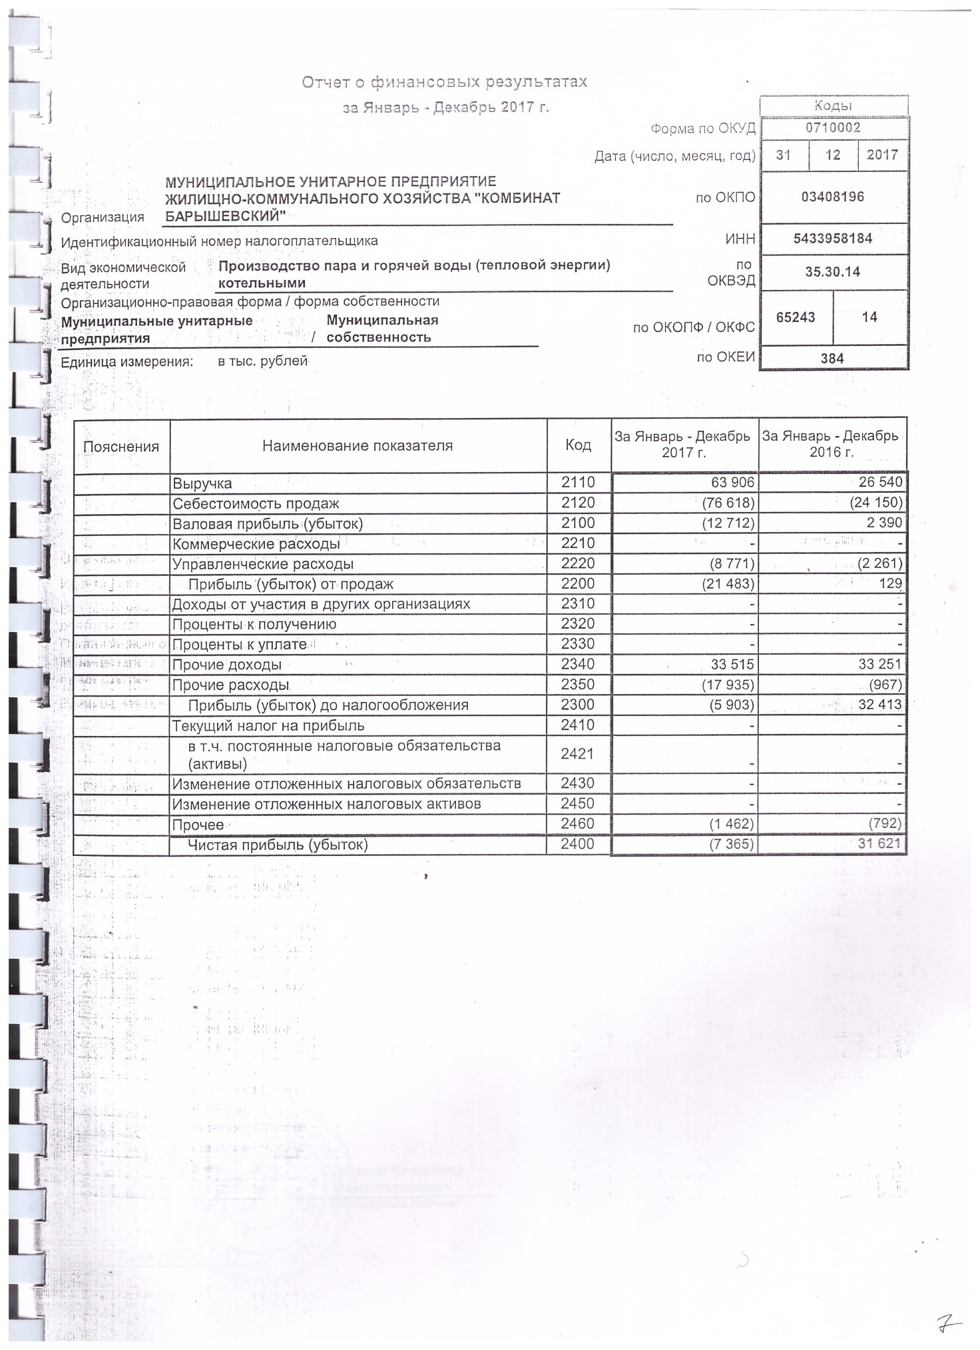
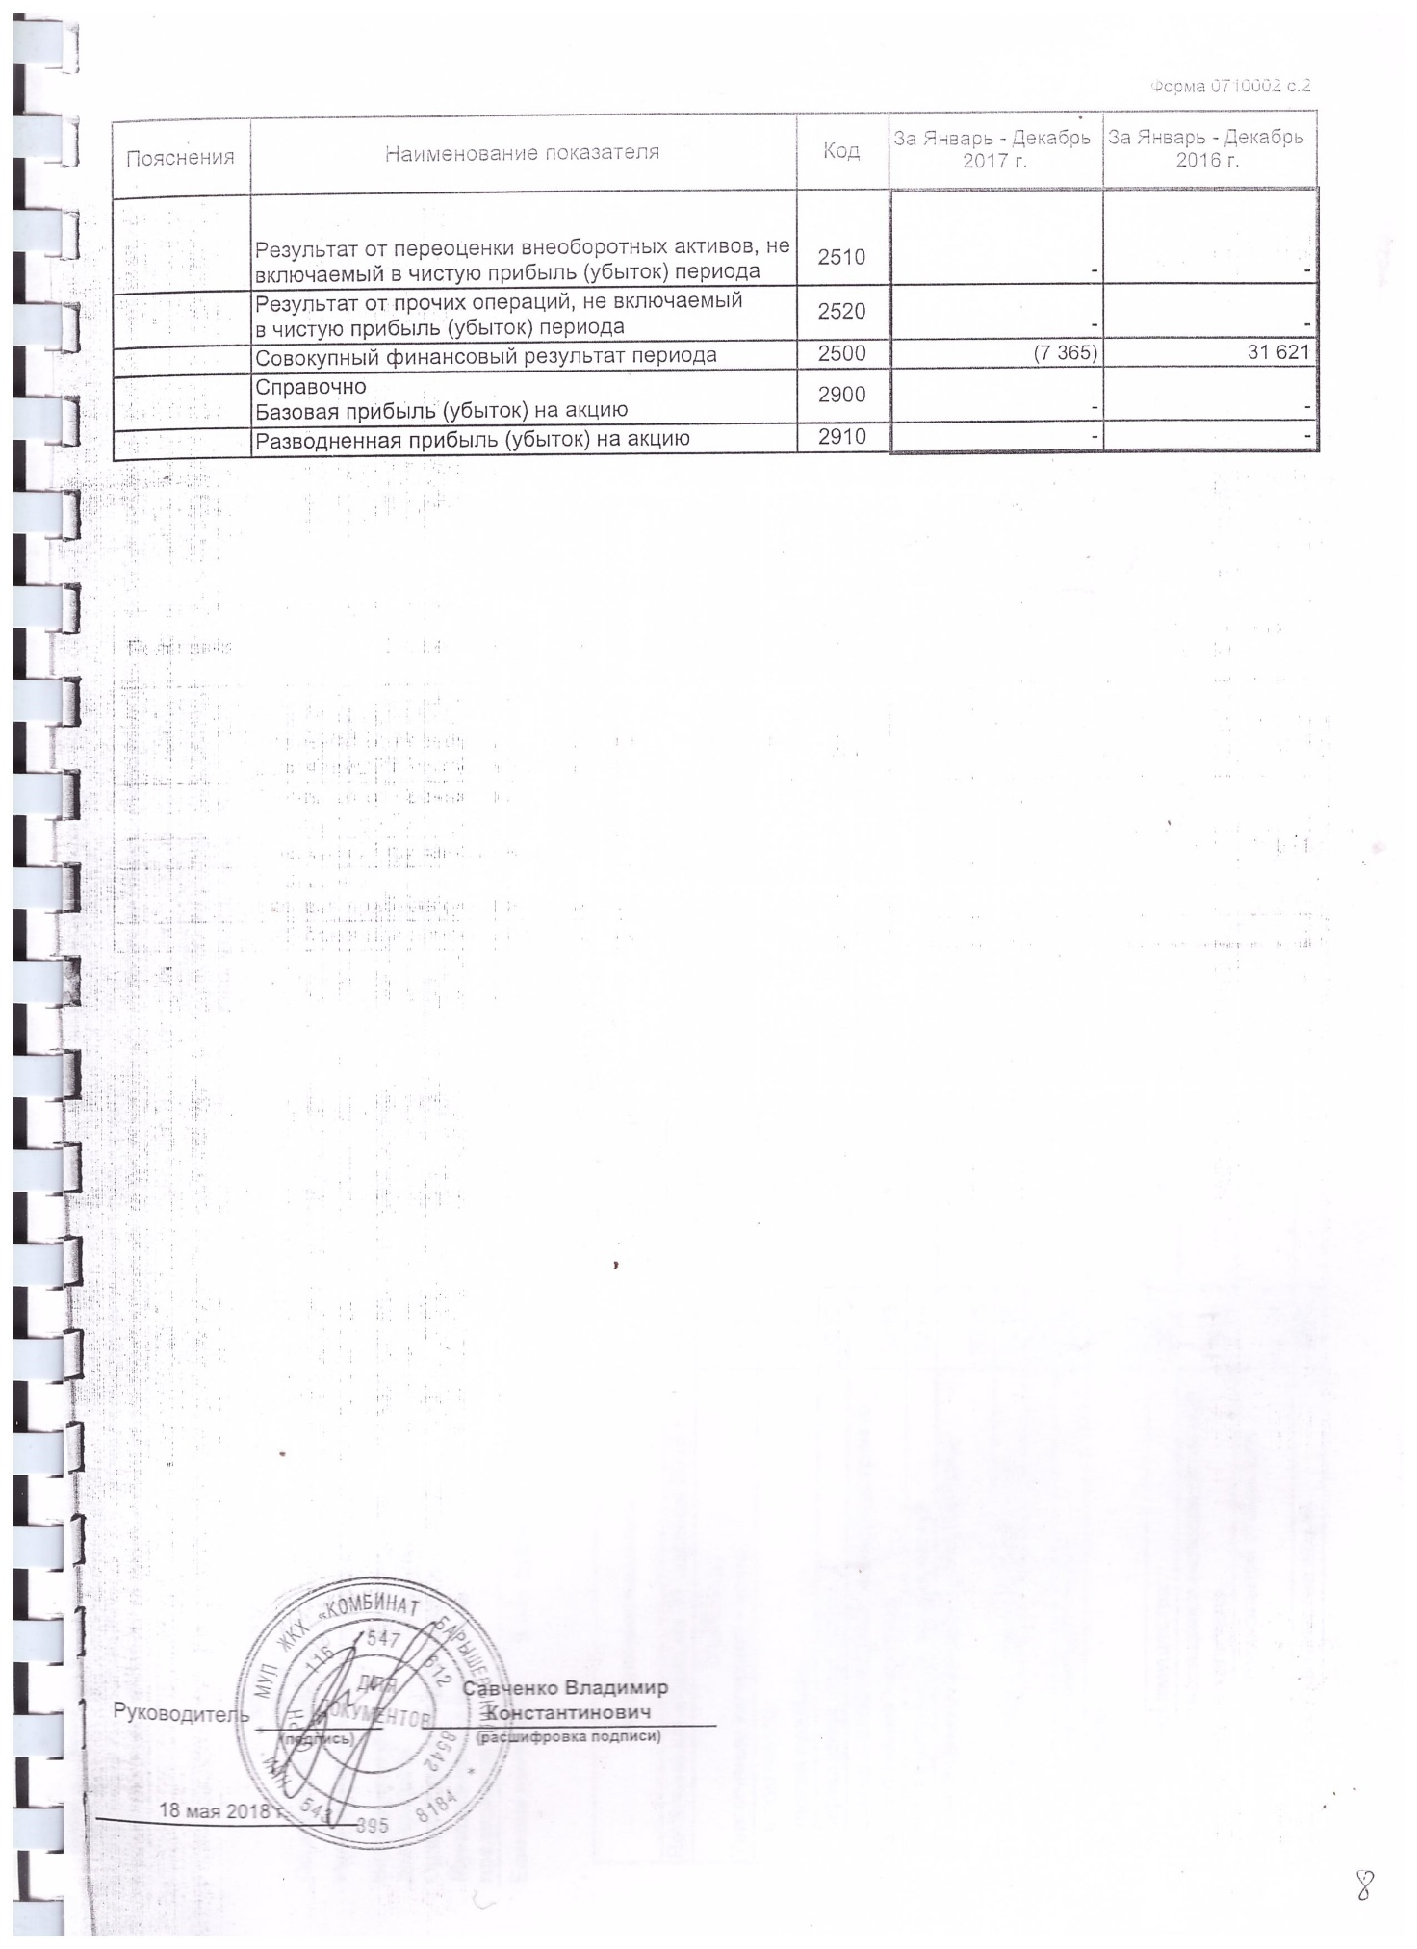
Рисунок 1.27 – Отчёт о финансовых результатах МУП ЖКХ «Комбинат Барышевский» за 2017 г

Описание изменений технико-экономических показателей теплоснабжающих и теплосетевых организаций для каждой системы теплоснабжения, в том числе с учётом реализации планов строительства, реконструкции, технического перевооружения и (или) модернизации источников тепловой энергии и тепловых сетей, ввод в эксплуатацию которых осуществлён в период, предшествующий актуализации схемы теплоснабжения
Отчёт по технико-экономическим показателям организации МУП ЖКХ «Комбинат Барышевский» представлен в п. 1.10.1.

Цены (тарифы) в сфере теплоснабжения

Описание динамики утверждённых цен (тарифов), устанавливаемых органами исполнительной власти субъекта Российской Федерации в области государственного регулирования цен (тарифов) по каждому из регулируемых видов деятельности и по каждой теплосетевой и теплоснабжающей организации с учётом последних 3 лет
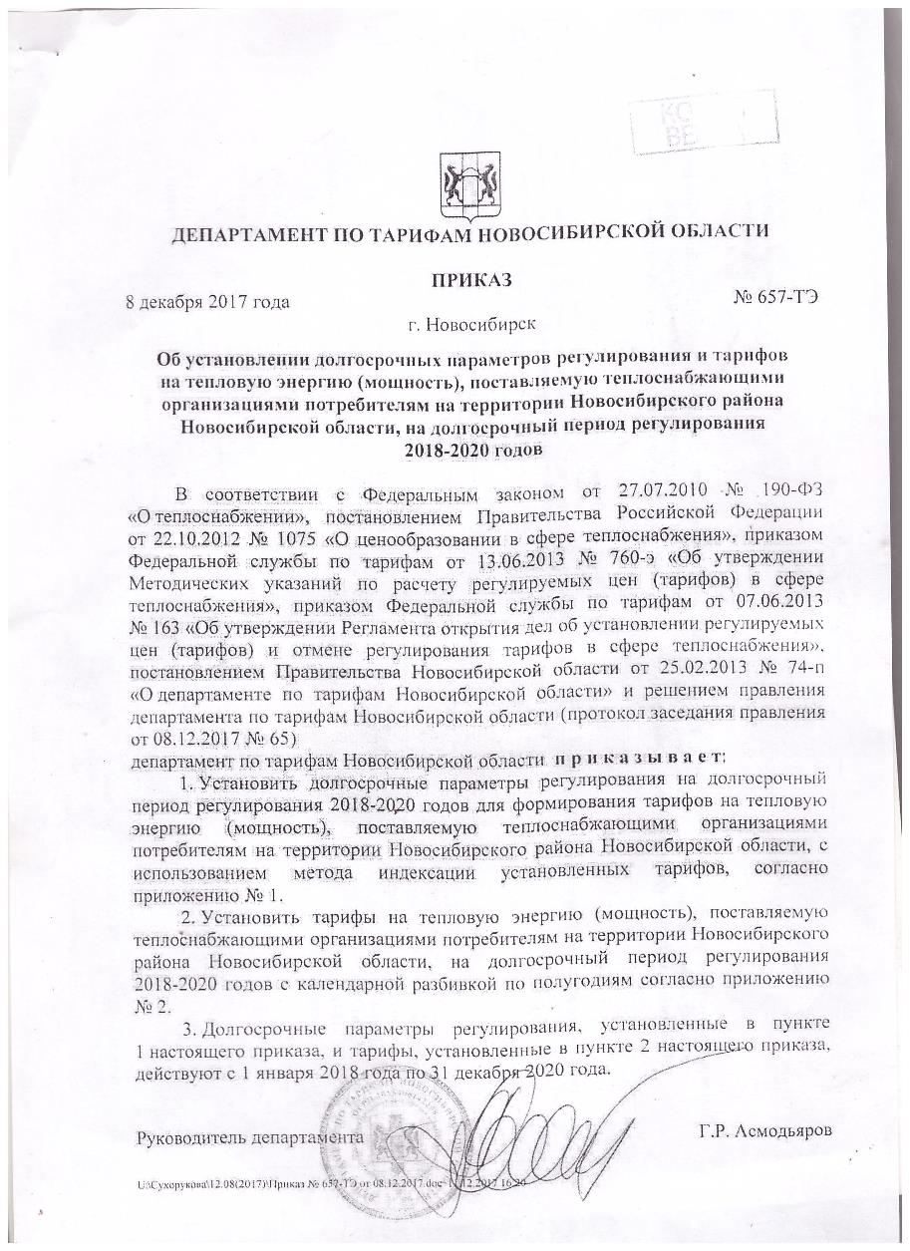

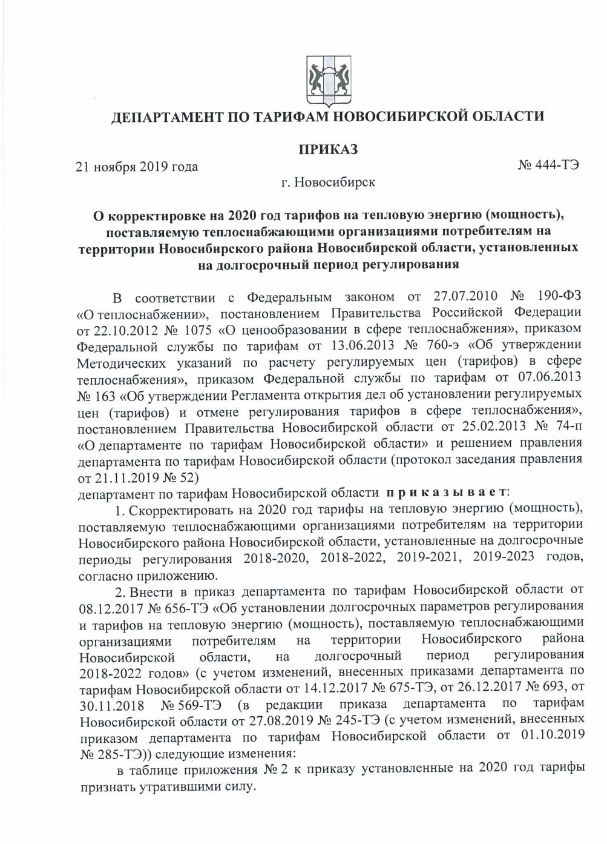
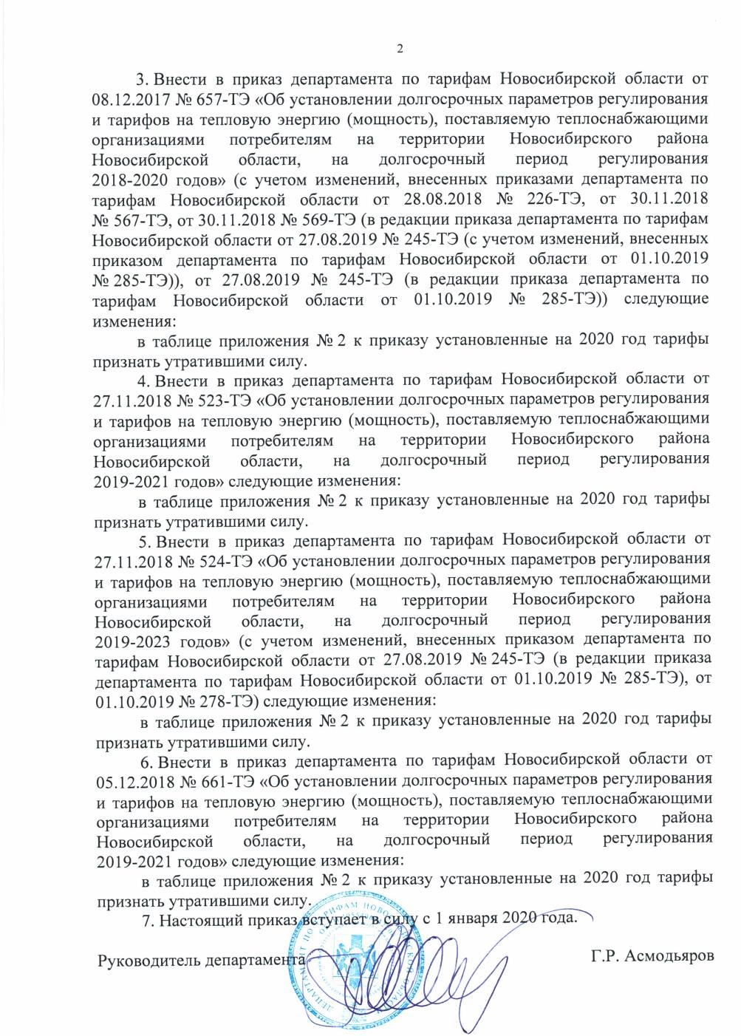

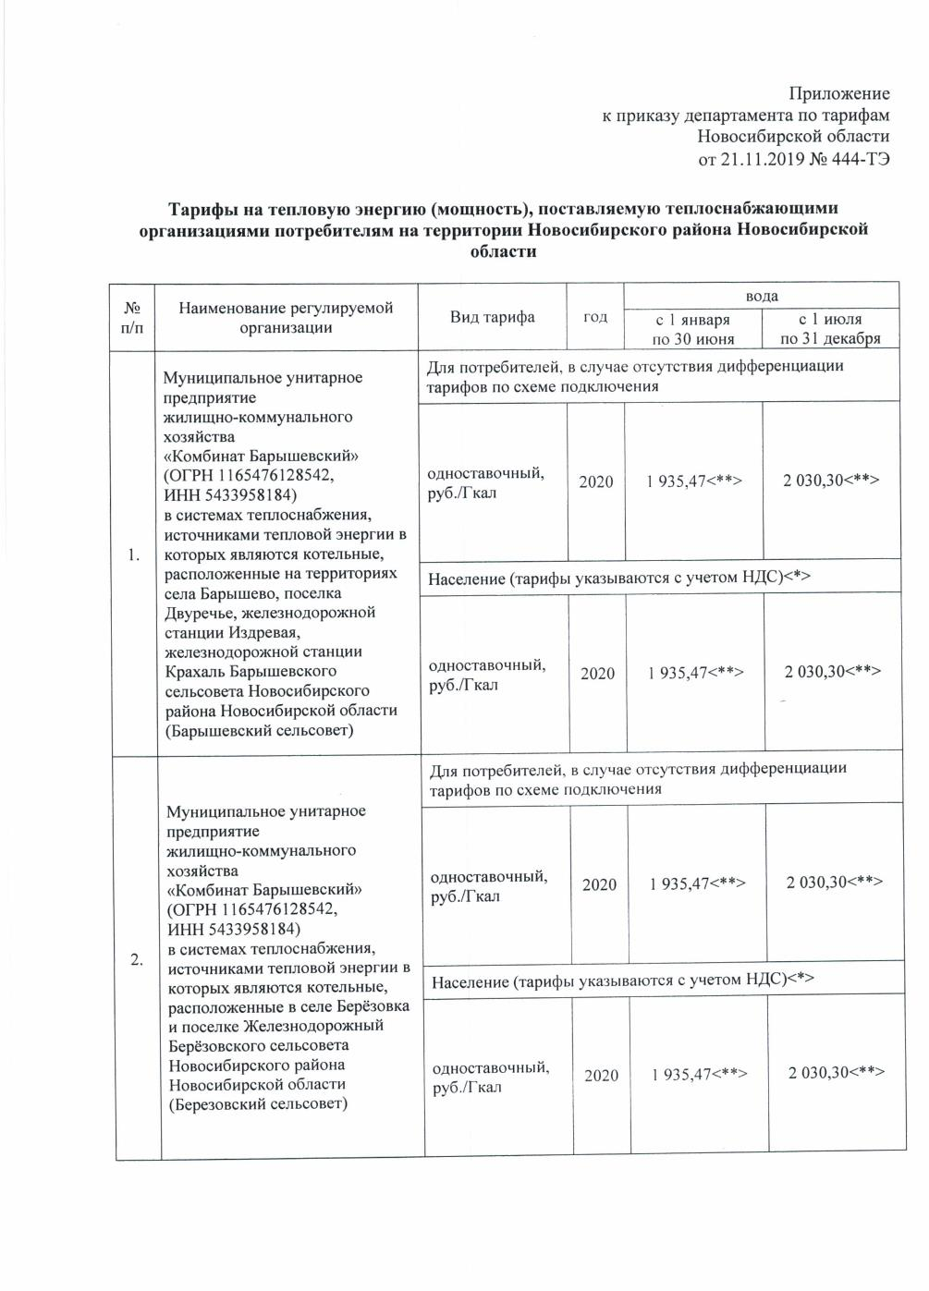

Таблица 1.42 – Динамика утверждённых тарифов на тепловую энергию
Наименование  регулируемой организации | Вид тарифа | Год | с 1 января  по 30 июня | с 1 июля  по 31 декабря
Муниципальное унитарное предприятие жилищно-коммунального хозяйства «Комбинат Барышевский»  (ОГРН 1165476128542,  ИНН 5433958184)  (Барышевский сельсовет) | Для потребителей, в случае отсутствия дифференциации  тарифов по схеме подключения
 | одноставочный  руб./Гкал | 2017 | 1 767,98 | 1 821,02
 |  | 2018 | 1 821,02 | 1 875,47
 |  | 2019 | 1 875,47 | 1 929,12
 |  | 2020 | 1 935,47 | 2 030,30
 | Население (тарифы указываются с учётом НДС)
 | одноставочный  руб./Гкал | 2017 | 1 767,98 | 1 821,02
 |  | 2018 | 1 821,02 | 1 875,47
 |  | 2019 | 1 875,47 | 1 929,12
 |  | 2020 | 1 935,47 | 2 030,30

Тариф на тепловую энергию за последние 3 года увеличился. Для потребителей, в случае отсутствия дифференциации тарифов по схеме подключения увеличение составило 107,49 рублей за период 2017-2019 гг. Для населения (с учётом НДС) рост составил также 107,49 рублей.

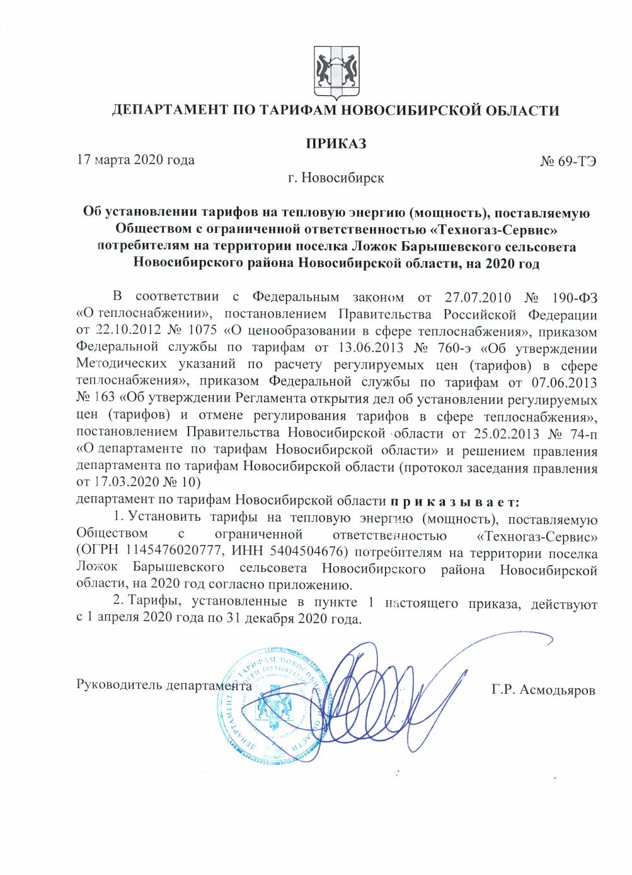

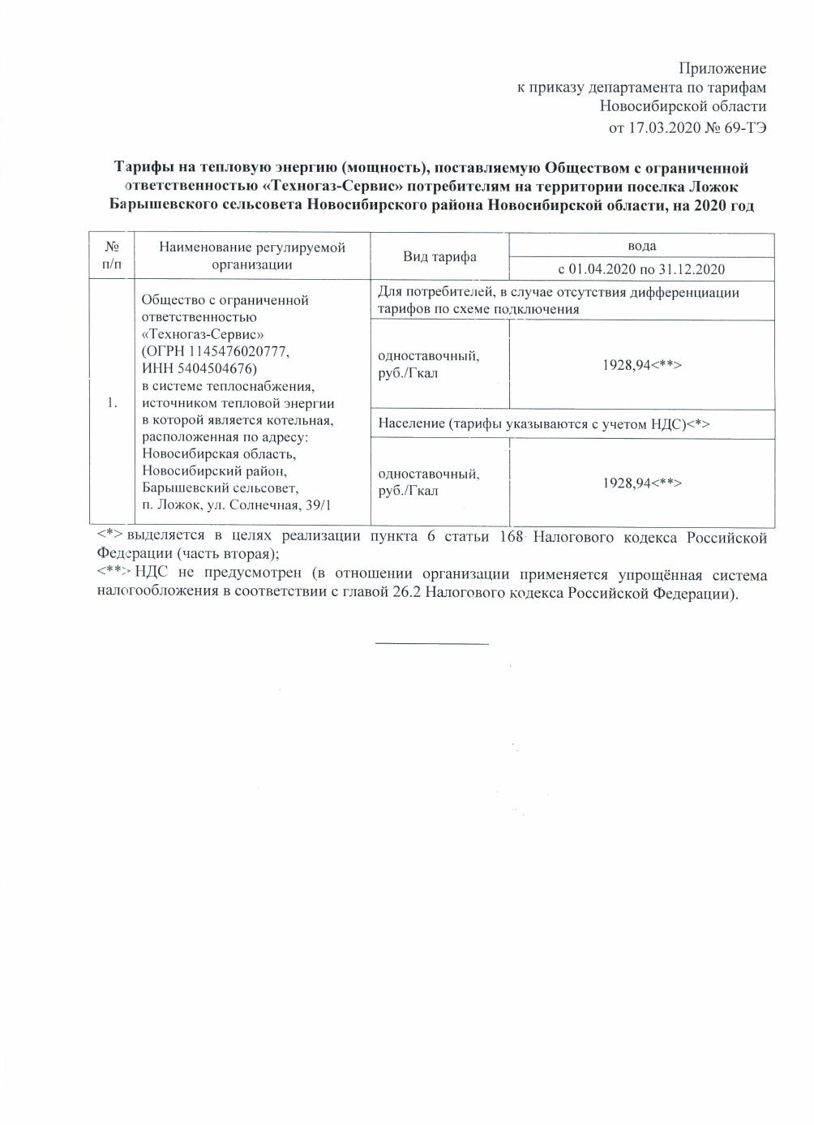

Описание структуры цен (тарифов), установленных на момент разработки схемы теплоснабжения
Регулирование тарифов (цен) основывается на принципе обязательности раздельного учёта организациями, осуществляющими регулируемую деятельность, объёмов продукции (услуг), доходов и расходов по производству, передаче и сбыту энергии в соответствии с законодательством Российской Федерации.
Расходы, связанные с производством и реализацией продукции (услуг) по регулируемым видам деятельности, включают следующие группы расходов:
- на топливо;
- на покупаемую электрическую и тепловую энергию;
- на оплату услуг, оказываемых организациями, осуществляющими регулируемую деятельность;
- на сырье и материалы;
- на ремонт основных средств;
- на оплату труда и отчисления на социальные нужды;
- на амортизацию основных средств и нематериальных активов;
- прочие расходы.

Описание платы за подключение к системе теплоснабжения
Плата за подключение (технологическое присоединение) к тепловым сетям теплосетевых и теплоснабжающих организаций систем теплоснабжения Новосибирской области в случае, если подключаемая тепловая нагрузка объекта капитального строительства заявителя, в том числе застройщика, на превышает 0,1 Гкал/час утверждена приказом № 419-ТЭ департамента по тарифам Новосибирской области от 05.12.18 и составляет 550 рублей (с учётом НДС).

Описание платы за услуги по поддержанию резервной тепловой мощности, в том числе для социально значимых категорий потребителей
Приказом Департамента по тарифам Новосибирской области № 645-ТЭ от 5 декабря 2017 г. утверждена величина утверждённой платы за услуги по поддержанию резервной тепловой мощности при отсутствии потребления тепловой энергии - 69,85 тыс. руб./Гкал/час в мес. (без НДС) для ФГУП «Энергетик». Срок действия утверждённой платы за услуги по поддержанию резервной тепловой мощности при отсутствии потребления тепловой энергии: 01.01.2018-31.12.2018.
Плата за услуги по поддержанию резервной тепловой мощности для социально значимых категорий потребителей, на территории Барышевского сельсовета на декабрь 2019 года, не выделена.

Описание динамики предельных уровней цен на тепловую энергию (мощность), поставляемую потребителям, утверждаемых в ценовых зонах теплоснабжения с учётом последних 3 лет

Рисунок 1.28 – Динамика предельных уровней цен на тепловую энергию

Описание средневзвешенного уровня сложившихся за последние 3 года цен на тепловую энергию (мощность), поставляемую единой теплоснабжающей организацией потребителям в ценовых зонах теплоснабжения
Средневзвешенный уровень цен на тепловую энергию за последние 3 года составил 1 875,20 руб./Гкал.

Описание изменений в утверждённых ценах (тарифах), устанавливаемых органами исполнительной власти субъекта Российской Федерации, зафиксированных за период, предшествующий актуализации схемы теплоснабжения
По сравнению со схемой теплоснабжения Барышевского сельсовета 2018 года, за период 2019 года произошёл рост цен на тепловую энергию в размере 53,65 руб./Гкал.

Описание существующих технических и технологических проблем в системах теплоснабжения поселения

Описание существующих проблем организации качественного теплоснабжения (перечень причин, приводящих к снижению качества теплоснабжения, включая проблемы в работе теплопотребляющих установок потребителей)
Проблемы организации качественного теплоснабжения на территории Барышевского сельсовета отсутствуют.

Описание существующих проблем организации надёжного теплоснабжения поселения (перечень причин, приводящих к снижению надёжности теплоснабжения, включая проблемы в работе теплопотребляющих установок потребителей)
Основной проблемой организации надёжного теплоснабжения Барышевского сельсовета, является высокая степень износа тепловых сетей.

Описание существующих проблем развития систем теплоснабжения
Необходимо строительство межпоселковых газопроводов высокого давления до с. Барышево и ст. Издревая, а также дополнительное финансирование.
Строительство системы газоснабжения до 2014 г. было определено программой «Развитие газификации территорий населённых пунктов Новосибирской области. Данная программа отменена распоряжением правительства Новосибирской области.
Распоряжение Правительства Новосибирской области «Об утверждении перечней объектов газификации (газоснабжения), финансируемых в рамках подпрограммы «Газификация» государственной программы Новосибирской области «Жилищно-коммунальное хозяйство Новосибирской области в 2015 - 2022 гг», данных о газификации Барышевского сельсовета не содержит.
Стратегией социально-экономического развития Новосибирского района Новосибирской области до 2030 года (утв. 12.2018 г.) в перечень перспективных инфраструктурных проектов, планируемых к реализации в Новосибирском районе Новосибирской области, включена модернизация теплоснабжения с. Барышево в части строительства подводящего газопровода. Срок ввода 2019-2025 гг. достаточно долгий и вносящий неопределённости в части установки современных модульных котельных на определённый вид топлива.
Другой проблемой развития систем теплоснабжения является низкая востребованность в централизованном теплоснабжении из-за высоких тарифов.
Кроме того, при газификации населённых пунктов население предпочитает установку индивидуальных автономных газовых котлов, административно-бытовой сектор переходит на индивидуальные котельные, сокращая потери на тепловых сетях, выводимых из эксплуатации.

Описание существующих проблем надёжного и эффективного снабжения топливом действующих систем теплоснабжения
Проблем надёжного и эффективного снабжения топливом действующих систем теплоснабжения не выявлено.

Анализ предписаний надзорных органов об устранении нарушений, влияющих на безопасность и надёжность системы теплоснабжения
Предписания надзорных органов об устранении нарушений, влияющих на безопасность и надёжность систем теплоснабжения, отсутствуют.

Описание изменений технических и технологических проблем в системах теплоснабжения поселения, городского округа, города федерального значения, произошедших в период, предшествующий актуализации схемы теплоснабжения
По сравнению со схемой теплоснабжения Барышевского сельсовета 2018 года, существующие технические и технологические проблемы, не изменились.

Существующее и перспективное потребление тепловой энергии на цели теплоснабжения

Данные базового уровня потребления тепла на цели теплоснабжения
Данные базового уровня потребления тепла на цели теплоснабжения представлены в следующей таблице.

Таблица 2.1 – Данные базового уровня потребления тепла от котельных за 2019 г
Наименование котельной | Единицы измерения | Величина потребления тепла от котельной за 2019 г
Котельная №1 с. Барышево | Гкал/год | 3148
Котельная №2 ст. Издревая |  | 2633
Котельная №3 с. Барышево |  | 22519
Котельная №4 п. Двуречье |  | 5783
Котельная №5 п .Двуречье |  | 9445
Котельная №6 ст. Крахаль |  | 3859
Всего: |  | 47387

Прогнозы приростов площади строительных фондов, сгруппированные по расчётным элементам территориального деления и по зонам действия источников тепловой энергии с разделением объектов строительства на многоквартирные дома, индивидуальные жилые дома, общественные здания, производственные здания промышленных предприятий, на каждом этапе

Таблица 2.2 – Приросты площади строительных фондов в расчётных элементах и зонах действия источников тепловой энергии Барышевского сельсовета
Показатель | Площадь строительных фондов
 | Сущест-  вующая | Перспективная
 | 2019 | 2020 | 2021 | 2022 | 2023 | 2024-2028 | 2029-2033 | 2034-2038
Котельная №1 с. Барышево
многоквартирные дома (сохраняемая площадь), м² | 2071 | 2071 | 2071 | 2071 | 2071 | 2071 | 2071 | 2071
многоквартирные дома (прирост), м² | 0 | 0 | 0 | 0 | 0 | 0 | 0 | 0
жилые дома  (сохраняемая площадь), м² | 805 | 805 | 805 | 805 | 805 | 805 | 805 | 805
жилые дома (прирост), м² | 0 | 0 | 0 | 0 | 0 | 0 | 0 | 0
общественные здания  (сохраняемая площадь),  м² | 3177 | 3177 | 3177 | 3177 | 3177 | 3177 | 3177 | 3177
общественные здания (прирост), м² | 0 | 0 | 0 | 0 | 0 | 0 | 0 | 0
производственные
здания промышленных
предприятий (сохраняемая площадь), м²
 | 270 | 270 | 270 | 270 | 270 | 270 | 270 | 270
производственные здания
промышленных предприятий (прирост), м² | 0 | 0 | 0 | 0 | 0 | 0 | 0 | 0
Всего, м² | 6323 | 6323 | 6323 | 6323 | 6323 | 6323 | 6323 | 6323
Котельная №2 ст. Издревая
многоквартирные дома (сохраняемая площадь), м² | 1605 | 1605 | 1605 | 1605 | 1605 | 2529,3 | 2529,3 | 2529,3
многоквартирные дома (прирост), м² | 0 | 0 | 0 | 0 | 924,3 | 0 | 0 | 0
жилые дома  (сохраняемая площадь), м² | 1097 | 1097 | 1097 | 1097 | 1097 | 1097 | 1097 | 1097
жилые дома (прирост), м² | 0 | 0 | 0 | 0 | 0 | 0 | 0 | 0
общественные здания  (сохраняемая площадь),  м² | 1261 | 1261 | 1261 | 1261 | 1261 | 2511 | 2511 | 2511
общественные здания (прирост), м² | 0 | 0 | 0 | 0 | 1250 | 0 | 0 | 0
производственные  здания  промышленных  предприятий (сохраняемая площадь), м² | 864 | 864 | 864 | 864 | 864 | 864 | 864 | 864
производственные  здания промышленных предприятий (прирост), м² | 0 | 0 | 0 | 0 | 0 | 0 | 0 | 0
Всего, м² | 4827 | 4827 | 4827 | 4827 | 7001 | 7001 | 7001 | 7001
Котельная №3 с. Барышево
многоквартирные дома (сохраняемая площадь), м² | 9861 | 9861 | 9861 | 9861 | 9861 | 10551 | 10551 | 10551
многоквартирные дома (прирост), м² | 0 | 0 | 0 | 0 | 690 | 0 | 0 | 0
жилые дома  (сохраняемая площадь), м² | 3739 | 3739 | 3739 | 3739 | 3739 | 3739 | 3739 | 3739
жилые дома (прирост), м² | 0 | 0 | 0 | 0 | 0 | 0 | 0 | 0
общественные здания  (сохраняемая площадь),  м² | 7659 | 7659 | 7659 | 7659 | 8370 | 8370 | 8370 | 8370
общественные здания (прирост), м² | 0 | 0 | 0 | 711 | 0 | 0 | 0 | 0
производственные  здания  промышленных  предприятий (сохраняемая площадь), м² | 13039 | 13039 | 13039 | 13039 | 13039 | 13039 | 13039 | 13039
производственные  здания промышленных предприятий (прирост), м² | 0 | 0 | 0 | 0 | 0 | 0 | 0 | 0
Всего, м² | 34298 | 34298 | 34298 | 35009 | 35699 | 35699 | 35699 | 35699
Котельная №4 п. Двуречье
многоквартирные дома (сохраняемая площадь), м² | 3536 | 3536 | 3536 | 3536 | 3536 | 3536 | 3536 | 3536
многоквартирные дома (прирост), м² | 0 | 0 | 0 | 0 | 0 | 0 | 0 | 0
жилые дома  (сохраняемая площадь), м² | 1153 | 1153 | 1153 | 1153 | 1153 | 1153 | 1153 | 1153
жилые дома (прирост), м² | 0 | 0 | 0 | 0 | 0 | 0 | 0 | 0
общественные здания  (сохраняемая площадь),  м² | 1233 | 1233 | 1233 | 1233 | 1233 | 1233 | 1233 | 1233
общественные здания (прирост), м² | 0 | 0 | 0 | 0 | 0 | 0 | 0 | 0
производственные  здания  промышленных  предприятий (сохраняемая площадь), м² | 249 | 249 | 249 | 249 | 249 | 249 | 249 | 249
производственные  здания промышленных предприятий (прирост), м² | 0 | 0 | 0 | 0 | 0 | 0 | 0 | 0
Всего, м² | 7421 | 6171 | 6171 | 6171 | 6171 | 6171 | 6171 | 6171
Котельная №5 п. Двуречье
многоквартирные дома (сохраняемая площадь), м² | 8702 | 8702 | 8702 | 8702 | 8702 | 8702 | 8702 | 8702
многоквартирные дома (прирост), м² | 0 | 0 | 0 | 0 | 0 | 0 | 0 | 0
жилые дома  (сохраняемая площадь), м² | 2123 | 2123 | 2123 | 2123 | 2123 | 2123 | 2123 | 2123
жилые дома (прирост), м² | 0 | 0 | 0 | 0 | 0 | 0 | 0 | 0
общественные здания  (сохраняемая площадь),  м² | 588 | 588 | 588 | 588 | 588 | 588 | 588 | 588
общественные здания (прирост), м² | 0 | 0 | 0 | 0 | 0 | 0 | 0 | 0
производственные  здания  промышленных  предприятий (сохраняемая площадь), м² | 121 | 121 | 121 | 121 | 121 | 121 | 121 | 121
производственные  здания промышленных предприятий (прирост), м² | 0 | 0 | 0 | 0 | 0 | 0 | 0 | 0
Всего, м² | 11534 | 11534 | 11534 | 11534 | 11534 | 11534 | 11534 | 11534
Котельная №6 ст. Крахаль
многоквартирные дома (сохраняемая площадь), м² | 2396 | 2396 | 2396 | 2396 | 2396 | 2396 | 2396 | 2396
многоквартирные дома (прирост), м² | 0 | 0 | 0 | 0 | 0 | 0 | 0 | 0
жилые дома  (сохраняемая площадь), м² | 0 | 0 | 0 | 0 | 0 | 0 | 0 | 0
жилые дома (прирост), м² | 0 | 0 | 0 | 0 | 0 | 0 | 0 | 0
общественные здания  (сохраняемая площадь),  м² | 4930 | 4930 | 4930 | 4930 | 4930 | 4930 | 4930 | 4930
общественные здания (прирост), м² | 0 | 0 | 0 | 0 | 0 | 0 | 0 | 0
производственные  здания  промышленных  предприятий (сохраняемая площадь), м² | 1033 | 1033 | 1033 | 1033 | 1033 | 1033 | 1033 | 1033
производственные  здания промышленных предприятий (прирост), м² | 0 | 0 | 0 | 0 | 0 | 0 | 0 | 0
Всего, м² | 8359 | 8359 | 8359 | 8359 | 8359 | 8359 | 8359 | 8359

Согласно генеральному плану Барышевского сельсовета значения объёмов строительства жилищного фонда на перспективу по каждому населённому пункту приведены в таблице ниже. Сформированный прогноз требует корректировки, коме того при газификации населённых пунктов потребители (главным образом население в частных домах) предпочтут индивидуальное теплоснабжение.

Таблица 2.3 – Значения объёмов строительства жилищного фонда Барышевского сельсовета
№ п/п | Наименование муниципального образования | Общая площадь жилого фонда  тыс. кв. м | Общая площадь жилого  фонда к 2027 году, тыс. м² |  | Общая площадь жилого фонда к 2037 году, тыс. м²
 |  |  | всего | нового строительства | всего | нового строительства
1 | с. Барышево | 93,5 | 147,5 | 54,0 | 169,8 | 76,3
2 | п. Двуречье | 52,4 | 112,5 | 60,1 | 161,3 | 108,9
3 | ст. Издревая | 11,2 | 19,0 | 7,8 | 22,6 | 11,4
4 | ст. Крахаль | 9,9 | 15,0 | 5,1 | 14,2 | 4,3
5 | п. Каинская Заимка | 12,7 | 502,8 | 490,4 | 599,1 | 586,7
6 | п. Каменушка | 1,9 | 3,8 | 1,9 | 5,7 | 3,8
7 | п. Ключи | 0,3 | 0,8 | 0,5 | 1,4 | 1,1
8 | п. Ложок | 2,9 | 152,5 | 149,6 | 254,7 | 251,8
9 | п. Шадриха | 0,6 | 24,0 | 23,4 | 187,6 | 187,0
Итого |  | 185,4 | 977,8 | 792,4 | 1416,4 | 1231,0

Прогнозы перспективных удельных расходов тепловой энергии на отопление, вентиляцию и горячее водоснабжение, согласованных с требованиями к энергетической эффективности объектов теплопотребления, устанавливаемых в соответствии с законодательством Российской Федерации

Таблица 2.4 – Прогнозы перспективных удельных расходов тепловой энергии
Наименование показателя | 2019 | 2020 | 2021 | 2022 | 2023 | 2024- | 2029- | 2034-
 |  |  |  |  |  | 2028 | 2033 | 2038
Котельная №1 с. Барышево
Тепловая энергия на отопление, Гкал/ч | 1,192 | 1,192 | 1,192 | 1,192 | 1,192 | 1,192 | 1,192 | 1,192
Тепловая энергия на ГВС, Гкал/ч | 0 | 0 | 0 | 0 | 0 | 0 | 0 | 0
Тепловая энергия на вентиляцию, | 0 | 0 | 0 | 0 | 0 | 0 | 0 | 0
Гкал/ч
Всего, Гкал/ч | 1,192 | 1,192 | 1,192 | 1,192 | 1,192 | 1,192 | 1,192 | 1,192
Котельная №2 ст. Издревая
Тепловая энергия на отопление, Гкал/ч | 0,882 | 0,882 | 0,882 | 0,882 | 0,882 | 1,063 | 1,063 | 1,063
Тепловая энергия на ГВС, Гкал/ч | 0,101 | 0,102 | 0,104 | 0,105 | 0,106 | 0,107 | 0,109 | 0,110
Тепловая энергия на вентиляцию, | 0 | 0 | 0 | 0 | 0 | 0 | 0 | 0
Гкал/ч
Всего, Гкал/ч | 0,983 | 0,984 | 0,986 | 0,987 | 0,988 | 1,170 | 1,172 | 1,173
Котельная №3 с. Барышево
Тепловая энергия на отопление, Гкал/ч | 8,482 | 8,482 | 8,482 | 8,482 | 8,621 | 8,830 | 8,830 | 8,830
Тепловая энергия на ГВС, Гкал/ч | 0,441 | 0,446 | 0,452 | 0,458 | 0,463 | 0,468 | 0,474 | 0,480
Тепловая энергия на вентиляцию, | 0 | 0 | 0 | 0 | 0 | 0 | 0 | 0
Гкал/ч
Всего, Гкал/ч | 8,923 | 8,928 | 8,934 | 8,940 | 9,084 | 9,298 | 9,304 | 9,310
Котельная №4 п. Двуречье
Тепловая энергия на отопление, Гкал/ч | 2,152 | 2,396 | 2,396 | 2,396 | 2,396 | 2,396 | 2,396 | 2,396
Тепловая энергия на ГВС, Гкал/ч | 0 | 0 | 0 | 0 | 0 | 0 | 0 | 0
Тепловая энергия на вентиляцию, | 0 | 0 | 0 | 0 | 0 | 0 | 0 | 0
Гкал/ч
Всего, Гкал/ч | 2,152 | 2,396 | 2,396 | 2,396 | 2,396 | 2,396 | 2,396 | 2,396
Котельная №5 п. Двуречье
Тепловая энергия на отопление, Гкал/ч | 3,506 | 3,506 | 3,506 | 3,506 | 3,506 | 3,506 | 3,506 | 3,506
Тепловая энергия на ГВС, Гкал/ч | 0 | 0 | 0 | 0 | 0 | 0 | 0 | 0
Тепловая энергия на вентиляцию, | 0 | 0 | 0 | 0 | 0 | 0 | 0 | 0
Гкал/ч
Всего, Гкал/ч | 3,506 | 3,506 | 3,506 | 3,506 | 3,506 | 3,506 | 3,506 | 3,506
Котельная №6 ст. Крахаль
Тепловая энергия на отопление, Гкал/ч | 1,206 | 1,206 | 1,206 | 1,206 | 1,206 | 1,206 | 1,206 | 1,206
Тепловая энергия на ГВС, Гкал/ч | 0,243 | 0,247 | 0,249 | 0,253 | 0,255 | 0,259 | 0,262 | 0,265
Тепловая энергия на вентиляцию, | 0 | 0 | 0 | 0 | 0 | 0 | 0 | 0
Гкал/ч
Всего, Гкал/ч | 1,449 | 1,453 | 1,455 | 1,459 | 1,461 | 1,465 | 1,468 | 1,471

Прогнозы приростов объёмов потребления тепловой энергии (мощности) и теплоносителя с разделением по видам теплопотребления в каждом расчётном элементе территориального деления и в зоне действия каждого из существующих или предлагаемых для строительства источников тепловой энергии на каждом этапе
Прогнозы приростов объёмов потребления тепловой энергии (мощности) и теплоносителя в зоне действия котельных Барышевского сельсовета приведены в следующей таблице.
Прирост объёмов потребления тепловой энергии (мощности) и теплоносителя в зоне действия строящейся котельной п. Ложок находится на стадии рассмотрения и утверждения.

Таблица 2.5 – Прогнозы приростов объёмов потребления тепловой энергии (мощности) и теплоносителя в зоне действия котельных Барышевского сельсовета
Наименование показателя |  | 2019 | 2020 | 2021 | 2022 | 2023 | 20242028 | 20292033 | 20342038
Котельная №1, с. Барышево кадастровый квартал 54:19:160121
Тепловая энергия (мощности), Гкал/ч | прирост нагрузки на отопление | 0 | 0 | 0 | 0 | 0 | 0 | 0 | 0
 | прирост нагрузки на ГВС | 0 | 0 | 0 | 0 | 0 | 0 | 0 | 0
 | прирост нагрузки на вентиляцию | 0 | 0 | 0 | 0 | 0 | 0 | 0 | 0
Всего |  | 0 | 0 | 0 | 0 | 0 | 0 | 0 | 0
Теплоноситель, м³/год | прирост нагрузки на отопление | 0 | 0 | 0 | 0 | 0 | 0 | 0 | 0
 | прирост нагрузки на ГВС | 0 | 0 | 0 | 0 | 0 | 0 | 0 | 0
 | прирост нагрузки на вентиляцию | 0 | 0 | 0 | 0 | 0 | 0 | 0 | 0
Всего |  | 0 | 0 | 0 | 0 | 0 | 0 | 0 | 0
Котельная №2, ст. Издревая кадастровый квартал 54:19:160304
Тепловая энергия (мощности), Гкал/ч | прирост нагрузки на отопление | 0 | 0 | 0 | 0 | 0,181 | 0 | 0 | 0
 | прирост нагрузки на ГВС | 0,001 | 0,002 | 0,001 | 0,001 | 0,001 | 0,002 | 0,001 | 0,001
 | прирост нагрузки на вентиляцию | 0 | 0 | 0 | 0 | 0 | 0 | 0 | 0
Всего |  | 0,001 | 0,002 | 0,001 | 0,001 | 0,182 | 0,002 | 0,001 | 0,001
Теплоноситель, м³/год | прирост нагрузки на отопление | 0 | 0 | 0 | 0 | 89 | 0 | 0 | 0
 | прирост нагрузки на ГВС | 70 | 70 | 70 | 70 | 70 | 70 | 70 | 70
 | прирост нагрузки на вентиляцию | 0 | 0 | 0 | 0 | 0 | 0 | 0 | 0
Всего |  | 70 | 70 | 70 | 70 | 159 | 70 | 70 | 70
Котельная №3, с. Барышево кадастровый квартал 54:19:160121
Тепловая энергия (мощности), Гкал/ч | прирост нагрузки на отопление | 0 | 0 | 0 | 0,139 | 0,209 | 0 | 0 | 0
 | прирост нагрузки на ГВС | 0,005 | 0,006 | 0,006 | 0,005 | 0,005 | 0,006 | 0,006 | 0,006
 | прирост нагрузки на вентиляцию | 0 | 0 | 0 | 0 | 0 | 0 | 0 | 0
Всего |  | 0,005 | 0,006 | 0,006 | 0,144 | 0,214 | 0,006 | 0,006 | 0,006
Теплоноситель, м³/год | прирост нагрузки на отопление | 0 | 0 | 0 | 68 | 107 | 0 | 0 | 0
 | прирост нагрузки на ГВС | 300 | 300 | 300 | 300 | 300 | 300 | 300 | 300
 | прирост нагрузки на вентиляцию | 0 | 0 | 0 | 0 | 0 | 0 | 0 | 0
Всего |  | 300 | 300 | 300 | 368 | 407 | 300 | 300 | 300
Котельная №4, п. Двуречье кадастровый квартал 54:19:164801
Тепловая энергия (мощности), Гкал/ч | прирост нагрузки на отопление | 0,244 | 0 | 0 | 0 | 0 | 0 | 0 | 0
 | прирост нагрузки на ГВС | 0 | 0 | 0 | 0 | 0 | 0 | 0 | 0
 | прирост нагрузки на вентиляцию | 0 | 0 | 0 | 0 | 0 | 0 | 0 | 0
Всего |  | 0,244 | 0 | 0 | 0 | 0 | 0 | 0 | 0
Теплоноситель, м³/год | прирост нагрузки на отопление | 120 | 0 | 0 | 0 | 0 | 0 | 0 | 0
 | прирост нагрузки на ГВС | 0 | 0 | 0 | 0 | 0 | 0 | 0 | 0
 | прирост нагрузки на вентиляцию | 0 | 0 | 0 | 0 | 0 | 0 | 0 | 0
Всего |  | 120 | 0 | 0 | 0 | 0 | 0 | 0 | 0
Котельная №5, п. Двуречье кадастровый квартал 54:19:164801
Тепловая энергия (мощности), Гкал/ч | прирост нагрузки на отопление | 0 | 0 | 0 | 0 | 0 | 0 | 0 | 0
 | прирост нагрузки на ГВС | 0 | 0 | 0 | 0 | 0 | 0 | 0 | 0
 | прирост нагрузки на вентиляцию | 0 | 0 | 0 | 0 | 0 | 0 | 0 | 0
Всего |  | 0 | 0 | 0 | 0 | 0 | 0 | 0 | 0
Теплоноситель, м³/год | прирост нагрузки на отопление | 0 | 0 | 0 | 0 | 0 | 0 | 0 | 0
 | прирост нагрузки на ГВС | 0 | 0 | 0 | 0 | 0 | 0 | 0 | 0
 | прирост нагрузки на вентиляцию | 0 | 0 | 0 | 0 | 0 | 0 | 0 | 0
Всего |  | 0 | 0 | 0 | 0 | 0 | 0 | 0 | 0
Котельная №6, ст. Крахаль кадастровый квартал 54:19:164801
Тепловая энергия (мощности), Гкал/ч | прирост нагрузки на отопление | 0 | 0 | 0 | 0 | 0 | 0 | 0 | 0
 | прирост нагрузки на ГВС | 0,004 | 0,002 | 0,004 | 0,002 | 0,004 | 0,003 | 0,003 | 0,003
 | прирост нагрузки на вентиляцию | 0 | 0 | 0 | 0 | 0 | 0 | 0 | 0
Всего |  | 0,004 | 0,002 | 0,004 | 0,002 | 0,004 | 0,003 | 0,003 | 0,003
Теплоноситель, м³/год | прирост нагрузки на отопление | 0 | 0 | 0 | 0 | 0 | 0 | 0 | 0
 | прирост нагрузки на ГВС | 180 | 150 | 180 | 150 | 180 | 180 | 150 | 150
 | прирост нагрузки на вентиляцию | 0 | 0 | 0 | 0 | 0 | 0 | 0 | 0
Всего |  | 180 | 150 | 180 | 150 | 180 | 180 | 150 | 150

Прогнозы приростов объёмов потребления тепловой энергии (мощности) и теплоносителя с разделением по видам теплопотребления в расчётных элементах территориального деления и в зонах действия индивидуального теплоснабжения на каждом этапе

Таблица 2.6 – Прогнозы приростов объёмов потребления тепловой энергии (мощности) в зоне действия индивидуального теплоснабжения Барышевского сельсовета
Наименование показателя |  | Величина показателя по годам
 |  | 2019 | 2020 | 2021 | 2022 | 2023 | 20242028 | 20292033 | 20342038
Тепловая энергия (мощности), Гкал/ч | прирост нагрузки на отопление | 0,33 | 0,33 | 0,33 | 0,33 | 0,33 | 1,04 | 1,04 | 1,04
 | прирост нагрузки на ГВС | 0,001 | 0,002 | 0,001 | 0,001 | 0,001 | 0,002 | 0,001 | 0,001
 | прирост нагрузки на вентиляцию | 0 | 0 | 0 | 0 | 0 | 0 | 0 | 0
Всего |  | 0,331 | 0,332 | 0,331 | 0,331 | 0,331 | 1,042 | 1,041 | 1,041
Теплоноситель, м³/год | прирост нагрузки на отопление | 175 | 175 | 174 | 175 | 174 | 545 | 546 | 546
 | прирост нагрузки на ГВС | 69 | 72 | 69 | 72 | 69 | 72 | 72 | 72
 | прирост нагрузки на вентиляцию | 0 | 0 | 0 | 0 | 0 | 0 | 0 | 0
Всего |  | 244 | 247 | 243 | 247 | 243 | 617 | 546 | 546

Прогнозы приростов объёмов потребления тепловой энергии (мощности) и теплоносителя объектами, расположенными в производственных зонах, при условии возможных изменений производственных зон и их перепрофилирования и приростов объёмов потребления тепловой энергии (мощности) производственными объектами с разделением по видам теплопотребления и по видам теплоносителя (горячая вода и пар) в зоне действия каждого из существующих или предлагаемых для строительства источников тепловой энергии на каждом этапе
Приросты объёмов потребления тепловой энергии (мощности) и теплоносителя объектами, расположенными в производственных зонах, на расчётный период не планируются.

Таблица 2.7 – Прогнозы перспективных удельных расходов тепловой энергии для обеспечения технологических процессов
Показатель | 2019 | 2020 | 2021 | 2022 | 2023 | 2024-  2028 | 2029-  2033 | 20342038
удельный расход тепловой энергии для обеспечения технологических процессов, Гкал/ч | 0 | 0 | 0 | 0 | 0 | 0 | 0 | 0

Описание изменений показателей существующего и перспективного потребления тепловой энергии на цели теплоснабжения
В схеме теплоснабжения 2020 года изменены базовые значения потребления тепловой энергии на цели теплоснабжения. По сравнению со схемой 2018 года, перспективные значения потребления тепловой энергии на цели теплоснабжения, не изменились.

Электронная модель системы теплоснабжения поселения
В соответствии с постановлением правительства Российской федерации №154 от 22 февраля 2012 года «О требованиях к схемам теплоснабжения, порядку их разработки и утверждения», разработка электронной модели системы теплоснабжения не является обязательной к выполнению для поселений численностью населения менее 100 тыс. человек.
Графическая часть схемы теплоснабжения Барышевского сельсовета представлена в Приложении к обосновывающим материалам.

Существующие и перспективные балансы тепловой мощности источников тепловой энергии и тепловой нагрузки потребителей

Балансы существующей на базовый период схемы теплоснабжения (актуализации схемы теплоснабжения) тепловой мощности и перспективной тепловой нагрузки в каждой из зон действия источников тепловой энергии с определением резервов (дефицитов) существующей располагаемой тепловой мощности источников тепловой энергии, устанавливаемых на основании величины расчётной тепловой нагрузки, а в ценовых зонах теплоснабжения - балансы существующей на базовый период схемы теплоснабжения (актуализации схемы теплоснабжения) тепловой мощности и перспективной тепловой нагрузки в каждой системе теплоснабжения с указанием сведений о значениях существующей и перспективной тепловой мощности источников тепловой энергии, находящихся в государственной или муниципальной собственности и являющихся объектами концессионных соглашений или договоров аренды

Таблица 4.1 – Балансы тепловой энергии (мощности) и перспективной тепловой нагрузки источников тепловой энергии Барышевского сельсовета
Наименование показателей | Величина показателя по годам, Гкал/ч
 | 2019 | 2020 | 2021 | 2022 | 2023 | 2024-  2028 | 20292033 | 2034-2038
Котельная №1 с. Барышево
Располагаемая мощность | 1,600 | 1,591 | 1,582 | 1,574 | 1,565 | 1,634 | 1,617 | 1,617
Тепловая нагрузка потребителей | 1,192 | 1,192 | 1,192 | 1,192 | 1,192 | 1,192 | 1,192 | 1,192
Резерв (+)/Дефицит (-) располагаемой мощности | -0,074 | -0,083 | -0,092 | -0,100 | -0,034 | 0,136 | 0,196 | 0,196
Котельная №2 ст. Издревая
Располагаемая мощность | 1,600 | 1,591 | 1,582 | 1,574 | 1,565 | 1,634 | 1,617 | 1,617
Тепловая нагрузка потребителей | 0,982 | 0,984 | 0,986 | 0,987 | 0,988 | 1,170 | 1,172 | 1,172
Резерв (+)/Дефицит (-) располагаемой мощности | -0,190 | -0,145 | -0,128 | -0,109 | -0,091 | 0,025 | 0,145 | 0,145
Котельная №3 с. Барышево
Располагаемая мощность | 10,800 | 10,680 | 10,620 | 10,560 | 17,195 | 17,195 | 17,014 | 17,014
Тепловая нагрузка потребителей | 8,917 | 8,928 | 8,934 | 8,940 | 9,084 | 9,298 | 9,304 | 9,304
Резерв (+)/Дефицит (-) располагаемой мощности | 0,053 | -0,042 | -0,090 | -0,138 | 6,246 | 6,120 | 6,021 | 6,021
Котельная №4 п. Двуречье
Располагаемая мощность | 3,006 | 2,974 | 2,958 | 2,943 | 2,927 | 2,848 | 2,689 | 2,689
Тепловая нагрузка потребителей | 2,152 | 2,396 | 2,396 | 2,396 | 2,396 | 2,396 | 2,396 | 2,396
Резерв (+)/Дефицит (-) располагаемой мощности | 0,427 | 0,158 | 0,142 | 0,127 | 0,111 | 0,116 | 0,003 | 0,003
Котельная №5 п. Двуречье
Располагаемая мощность | 4,167 | 4,123 | 4,101 | 4,079 | 4,057 | 3,947 | 3,728 | 3,728
Тепловая нагрузка потребителей | 3,506 | 3,506 | 3,506 | 3,506 | 3,506 | 3,506 | 3,506 | 3,506
Резерв (+)/Дефицит (-) располагаемой мощности | 0,138 | 0,104 | 0,082 | 0,060 | 0,038 | 0,007 | -0,168 | -0,168
Котельная №6 ст. Крахаль
Располагаемая мощность | 3,512 | 3,475 | 3,457 | 3,438 | 3,420 | 3,327 | 3,142 | 3,142
Тепловая нагрузка потребителей | 1,446 | 1,453 | 1,455 | 1,459 | 1,461 | 1,465 | 1,468 | 1,468
Резерв (+)/Дефицит (-) располагаемой мощности | 1,758 | 1,722 | 1,706 | 1,687 | 1,671 | 1,593 | 1,424 | 1,424

Гидравлический расчёт передачи теплоносителя для каждого магистрального вывода с целью определения возможности (невозможности) обеспечения тепловой энергией существующих и перспективных потребителей, присоединённых к тепловой сети от каждого источника тепловой энергии
В муниципальных котельных Барышевского сельсовета имеется по одному магистральному выводу.
Гидравлические расчёты передачи теплоносителя котельных выполнены до самого удалённого потребителя, результаты расчётов приведены в следующих таблицах и рисунках.

Таблица 4.2 – Гидравлический расчёт передачи теплоносителя тепловой сети котельной №1 с. Барышево
Номе  участка | Характеристика участка |  |  | Расчётные данные участка |  |  |  |  |  |  |  |  |  |  | потери напора от источника, мм | располагаемый напор в конце участка, м
 |  |  |  |  |  |  |  |  |  | Потери напора на участке
 | диаметр трубы, мм | длина грубы, м | сумма коэф. местн. сопротивл. | расход воды,  т/ч | скорость воды,  м/с | уд. потери напора при  к = 5, мм/м | эквивалент. шероховатость, мм | поправочн.  коэфф. к удельным  потерям | истинное значение уд. потерь,  мм/м | удельн. местн.  мм | линей-  ные,  мм | местные,  мм | всего, мм | по 2-м  трубам, мм
1 | 159 | 35 | 1 | 22,86 | 0,37 | 1,2 | 0,5 | 1 | 1,2 | 7 | 42 | 7,0 | 49 | 98 | 98 | 24,9
2 | 125 | 75 | 1 | 22,86 | 0,53 | 3,1 | 0,5 | 1 | 3,1 | 14,4 | 232,5 | 14,4 | 247 | 494 | 592 | 24,4
3 | 50 | 25 | 1 | 2,84 | 0,42 | 6,5 | 0,5 | 1 | 6,5 | 9 | 162,5 | 9,0 | 172 | 344 | 936 | 24,1
4 | 125 | 26 | 1 | 20,02 | 0,48 | 2,5 | 0,5 | 1 | 2,5 | 11,8 | 65 | 11,8 | 77 | 154 | 1090 | 23,9
5 | 108 | 82 | 1 | 14,90 | 0,55 | 4,5 | 0,5 | 1 | 4,5 | 15,4 | 369 | 15,4 | 384 | 768 | 1858 | 23,1
6 | 108 | 117 | 1 | 4,19 | 0,16 | 0,4 | 0,5 | 1 | 0,4 | 1,31 | 46,8 | 1,3 | 48 | 96 | 1954 | 23,0
7 | 76 | 18 | 1 | 5,59 | 0,43 | 4,4 | 0,5 | 1 | 4,4 | 9,45 | 79,2 | 9,5 | 89 | 178 | 2132 | 22,8
8 | 57 | 60 | 1 | 2,33 | 0,36 | 4,8 | 0,5 | 1 | 4,8 | 6,64 | 288 | 6,6 | 295 | 590 | 2722 | 22,2
9 | 108 | 118 | 1 | 10,70 | 0,38 | 2,4 | 0,5 | 1 | 2,4 | 7,39 | 283,2 | 7,4 | 291 | 582 | 3304 | 21,6
10 | 108 | 128 | 1 | 4,19 | 0,16 | 0,35 | 0,5 | 1 | 0,35 | 1,31 | 44,8 | 1,3 | 46 | 92 | 3396 | 21,5
11 | 89 | 153 | 1 | 5,58 | 0,31 | 1,7 | 0,5 | 1 | 1,7 | 4,91 | 260,1 | 4,9 | 265 | 530 | 3926 | 21,0
12 | 89 | 97 | 1 | 4,65 | 0,25 | 1,3 | 0,5 | 1 | 1,3 | 3,2 | 126,1 | 3,2 | 129 | 258 | 4184 | 20,7
13 | 57 | 136 | 1 | 3,72 | 0,52 | 10 | 0,5 | 1 | 10 | 13,8 | 1360 | 13,8 | 1374 | 2748 | 6932 | 18,0

Рисунок 4.1 – Пьезометрический график тепловой сети котельной №1 с. Барышево
Таблица 4.3 – Гидравлический расчёт передачи теплоносителя тепловой сети котельной №2 ст. Издревая
Номе  участка | Характеристика участка |  |  | Расчётные данные участка |  |  |  |  |  |  |  |  |  |  | потери напора от источника, мм | располагаемый напор в конце участка, м
 |  |  |  |  |  |  |  |  |  | Потери напора на участке
 | диаметр трубы, мм | длина грубы, м | сумма коэф. местн. сопротивл. | расход воды,  т/ч | скорость воды,  м/с | уд. потери напора при  к = 5, мм/м | эквивалент. шероховатость, мм | поправочн.  коэфф. к удельным  потерям | истинное значение уд. потерь,  мм/м | удельн. местн.  мм | линей-  ные,  мм | местные,  мм | всего, мм | по 2-м  трубам, мм
1 | 219 | 10 | 1 | 62,14 | 0,55 | 1,7 | 0,5 | 1 | 1,7 | 15,4 | 17 | 15,4 | 32 | 64 | 64 | 34,9
2 | 89 | 200 | 1 | 3,72 | 0,21 | 0,8 | 0,5 | 1 | 0,8 | 2,26 | 160 | 2,3 | 162 | 324 | 324 | 34,6
3 | 76 | 30 | 1 | 2,65 | 0,2 | 1 | 0,5 | 1 | 1 | 2,05 | 30 | 2,1 | 32 | 64 | 64 | 34,5
4 | 45 | 50 | 1 | 1,07 | 0,25 | 3 | 0,5 | 1 | 3 | 3,2 | 150 | 3,2 | 153 | 306 | 306 | 34,2
5 | 159 | 300 | 1 | 58,42 | 0,95 | 8 | 0,5 | 1 | 8 | 42 | 2400 | 42,0 | 2442 | 4884 | 4884 | 29,3
6 | 57 | 10 | 1 | 2,14 | 0,33 | 4 | 0,5 | 1 | 4 | 5,5 | 40 | 5,5 | 46 | 92 | 92 | 29,2
7 | 89 | 20 | 1 | 8,65 | 0,46 | 4 | 0,5 | 1 | 4 | 10,8 | 80 | 10,8 | 91 | 182 | 182 | 29,0
8 | 159 | 130 | 1 | 47,63 | 0,77 | 5,4 | 0,5 | 1 | 5,4 | 30 | 702 | 30,0 | 732 | 1464 | 1464 | 27,5
9 | 159 | 110 | 1 | 38,19 | 0,64 | 3,5 | 0,5 | 1 | 3,5 | 20,9 | 385 | 20,9 | 406 | 812 | 812 | 26,7
10 | 108 | 20 | 1 | 18,00 | 0,66 | 6,6 | 0,5 | 1 | 6,6 | 22,2 | 132 | 22,2 | 154 | 308 | 308 | 26,4
11 | 108 | 20 | 1 | 20,19 | 0,74 | 8 | 0,5 | 1 | 8 | 28 | 160 | 28,0 | 188 | 376 | 376 | 26,0
12 | 89 | 120 | 1 | 9,44 | 0,52 | 5,2 | 0,5 | 1 | 5,2 | 13,8 | 624 | 13,8 | 638 | 1276 | 1276 | 24,7
13 | 89 | 50 | 1 | 3,35 | 0,19 | 0,65 | 0,5 | 1 | 0,65 | 1,85 | 32,5 | 1,9 | 34 | 68 | 68 | 24,6
14 | 89 | 50 | 1 | 6,09 | 0,33 | 2,1 | 0,5 | 1 | 2,1 | 5,5 | 105 | 5,5 | 111 | 222 | 222 | 24,4
15 | 57 | 80 | 1 | 2,79 | 0,42 | 6,4 | 0,5 | 1 | 6,4 | 9 | 512 | 9,0 | 521 | 1042 | 1042 | 23,4

Рисунок 4.2 - Пьезометрический график тепловой сети котельной №2 ст. Издревая

Таблица 4.4 – Гидравлический расчёт передачи теплоносителя тепловой сети котельной №3 с. Барышево
Номе  участка | Характеристика участка |  |  | Расчётные данные участка |  |  |  |  |  |  |  |  |  |  | потери напора от источника, мм | располагаемый напор в конце участка, м
 |  |  |  |  |  |  |  |  |  | Потери напора на участке
 | диаметр трубы, мм | длина грубы, м | сумма коэф. местн. сопротивл. | расход воды,  т/ч | скорость воды,  м/с | уд. потери напора при  к = 5, мм/м | эквивалент. шероховатость, мм | поправочн.  коэфф. к удельным  потерям | истинное значение уд. потерь,  мм/м | удельн. местн.  мм | линей-  ные,  мм | местные,  мм | всего, мм | по 2-м  трубам, мм
1 | 325 | 98 | 12,5 | 190,89 | 0,74 | 1,9 | 0,5 | 1 | 1,9 | 28 | 186,2 | 350,0 | 536 | 1072 | 1072 | 63,9
2 | 219 | 381 | 5,8 | 107,35 | 0,93 | 5,1 | 0,5 | 1 | 5,1 | 42 | 1943,1 | 243,6 | 2187 | 4374 | 4374 | 59,5
3 | 159 | 87 | 3 | 58,827 | 0,98 | 8,2 | 0,5 | 1 | 8,2 | 48 | 713,4 | 144,0 | 857 | 1714 | 1714 | 57,8
4 | 125 | 150 | 1 | 36,878 | 0,85 | 8 | 0,5 | 1 | 8 | 36 | 1200 | 36,0 | 1236 | 2472 | 2472 | 55,3
5 | 159 | 257 | 1 | 29,252 | 0,48 | 2 | 0,5 | 1 | 2 | 11,8 | 514 | 11,8 | 526 | 1052 | 1052 | 54,2
6 | 205 | 55 | 4,8 | 19,909 | 0,2 | 0,35 | 0,5 | 1 | 0,35 | 2,05 | 19,25 | 9,8 | 29 | 58 | 58 | 54,1
7 | 159 | 88 | 2 | 18,449 | 0,31 | 0,84 | 0,5 | 1 | 0,84 | 4,91 | 73,92 | 9,8 | 84 | 168 | 168 | 53,9
8 | 108 | 198 | 2,5 | 17,856 | 0,66 | 6,4 | 0,5 | 1 | 6,4 | 22,2 | 1267,2 | 55,5 | 1323 | 2646 | 2646 | 51,3
9 | 125 | 217 | 1 | 16,171 | 0,38 | 1,65 | 0,5 | 1 | 1,65 | 7,39 | 358,05 | 7,4 | 365 | 730 | 730 | 50,6
10 | 159 | 81 | 1 | 15,006 | 0,26 | 0,54 | 0,5 | 1 | 0,54 | 3,46 | 43,74 | 3,5 | 47 | 94 | 94 | 50,5
11 | 108 | 68 | 1 | 14,861 | 0,55 | 4,5 | 0,5 | 1 | 4,5 | 15,4 | 306 | 15,4 | 321 | 642 | 642 | 49,9
12 | 45 | 45 | 16,5 | 0,598 | 0,16 | 1 | 0,5 | 1 | 1 | 1,31 | 45 | 21,6 | 67 | 134 | 134 | 49,8
13 | 108 | 153 | 1,3 | 13,468 | 0,5 | 3,8 | 0,5 | 1 | 3,8 | 12,8 | 581,4 | 16,6 | 598 | 1196 | 1196 | 48,6
14 | 125 | 70 | 14 | 9,051 | 0,22 | 0,54 | 0,5 | 1 | 0,54 | 2,48 | 37,8 | 34,7 | 73 | 146 | 146 | 48,5
15 | 159 | 72 | 16,5 | 8,86 | 0,2 | 0,5 | 0,5 | 1 | 0,5 | 2,05 | 36 | 33,8 | 70 | 140 | 140 | 48,4
16 | 89 | 132 | 1,3 | 8,551 | 0,46 | 4 | 0,5 | 1 | 4 | 10,8 | 528 | 14,0 | 542 | 1084 | 1084 | 47,3
17 | 108 | 38 | 1,5 | 7,757 | 0,29 | 1,2 | 0,5 | 1 | 1,2 | 4,3 | 45,6 | 6,5 | 52 | 104 | 104 | 47,2
18 | 89 | 70 | 2,5 | 7,325 | 0,4 | 3,1 | 0,5 | 1 | 3,1 | 8,18 | 217 | 20,5 | 238 | 476 | 476 | 46,7
19 | 57 | 37 | 2,5 | 1,195 | 0,2 | 1,5 | 0,5 | 1 | 1,5 | 2,05 | 55,5 | 5,1 | 61 | 122 | 122 | 46,6
20 | 108 | 303 | 1,9 | 6,342 | 0,24 | 0,82 | 0,5 | 1 | 0,82 | 2,94 | 248,46 | 5,6 | 254 | 508 | 508 | 46,1
21 | 89 | 88 | 14,5 | 5,18 | 0,28 | 1,5 | 0,5 | 1 | 1,5 | 4,01 | 132 | 58,1 | 190 | 380 | 380 | 45,7
22 | 76 | 61 | 1 | 3,011 | 0,23 | 1,4 | 0,5 | 1 | 1,4 | 2,72 | 85,4 | 2,7 | 88 | 176 | 176 | 45,5
23 | 108 | 5 | 14,5 | 2,443 | 0,1 | 0,3 | 0,5 | 1 | 0,3 | 0,51 | 1,5 | 7,4 | 9 | 18 | 18 | 45,5
24 | 57 | 73 | 13 | 2,421 | 0,35 | 4,8 | 0,5 | 1 | 4,8 | 6,26 | 350,4 | 81,4 | 432 | 864 | 864 | 44,6
25 | 45 | 47 | 8 | 2,144 | 0,5 | 13 | 0,5 | 1 | 13 | 12,8 | 611 | 102,4 | 713 | 1426 | 1426 | 43,2
26 | 25 | 2 | 15 | 0,157 | 0,1 | 1 | 0,5 | 1 | 1 | 0,51 | 2 | 7,7 | 10 | 20 | 20 | 43,2
27 | 57 | 92 | 15 | 1,987 | 0,3 | 3,3 | 0,5 | 1 | 3,3 | 4,6 | 303,6 | 69,0 | 373 | 746 | 746 | 42,5
28 | 45 | 165 | 0,5 | 1,557 | 0,36 | 6,8 | 0,5 | 1 | 6,8 | 6,64 | 1122 | 3,3 | 1125 | 2250 | 2250 | 40,3
29 | 32 | 137 | 15,5 | 0,368 | 0,1 | 1 | 0,5 | 1 | 1 | 0,51 | 137 | 7,9 | 145 | 290 | 290 | 40,0
30 | 25 | 268 | 15,5 | 0,404 | 0,1 | 1 | 0,5 | 1 | 1 | 0,51 | 268 | 7,9 | 276 | 552 | 552 | 39,4

Рисунок 4.3 - Пьезометрический график тепловой сети котельной №3 с. Барышево

Таблица 4.5 – Гидравлический расчёт передачи теплоносителя тепловой сети котельной №4 п. Двуречье
Номе  участка | Характеристика участка |  |  | Расчётные данные участка |  |  |  |  |  |  |  |  |  |  | потери напора от источника, мм | располагаемый напор в конце участка, м
 |  |  |  |  |  |  |  |  |  | Потери напора на участке
 | диаметр трубы, мм | длина грубы, м | сумма коэф. местн. сопротивл. | расход воды,  т/ч | скорость воды,  м/с | уд. потери напора при  к = 5, мм/м | эквивалент. шероховатость, мм | поправочн.  коэфф. к удельным  потерям | истинное значение уд. потерь,  мм/м | удельн. местн.  мм | линей-  ные,  мм | местные,  мм | всего, мм | по 2-м  трубам, мм
1 | 219 | 90 | 0,5 | 80,5 | 0,7 | 3 | 0,5 | 1 | 3 | 25,1 | 270 | 12,6 | 283 | 566 | 566 | 49,4
2 | 159 | 270 | 0,5 | 54,5 | 0,85 | 6,5 | 0,5 | 1 | 6,5 | 31 | 1755 | 15,5 | 1771 | 3542 | 3542 | 45,9
3 | 100 | 330 | 0,5 | 26,0 | 0,9 | 13 | 0,5 | 1 | 13 | 42 | 4290 | 21,0 | 4311 | 8622 | 8622 | 37,3
4 | 76 | 110 | 0,5 | 10,2 | 0,75 | 16 | 0,5 | 1 | 16 | 28,7 | 1760 | 14,4 | 1774 | 3548 | 3548 | 33,8

Рисунок 4.4 - Пьезометрический график тепловой сети котельной №4 п. Двуречье

Таблица 4.6 – Гидравлический расчёт передачи теплоносителя тепловой сети котельной №5 п. Двуречье
Номе  участка | Характеристика участка |  |  | Расчётные данные участка |  |  |  |  |  |  |  |  |  |  | потери напора от источника, мм | располагаемый напор в конце участка, м
 |  |  |  |  |  |  |  |  |  | Потери напора на участке
 | диаметр трубы, мм | длина грубы, м | сумма коэф. местн. сопротивл. | расход воды,  т/ч | скорость воды,  м/с | уд. потери напора при  к = 5, мм/м | эквивалент. шероховатость, мм | поправочн.  коэфф. к удельным  потерям | истинное значение уд. потерь,  мм/м | удельн. местн.  мм | линей-  ные,  мм | местные,  мм | всего, мм | по 2-м  трубам, мм
1 | 250 | 100 | 1 | 109,3 | 0,60 | 1,6 | 0,5 | 1 | 1,6 | 18,4 | 160 | 18,4 | 178 | 356 | 356 | 59,6
2 | 200 | 100 | 1 | 46,5 | 0,40 | 0,95 | 0,5 | 1 | 0,95 | 8,18 | 95 | 8,2 | 103 | 206 | 206 | 59,4
3 | 159 | 270 | 1 | 27,9 | 0,46 | 1,8 | 0,5 | 1 | 1,8 | 10,8 | 486 | 10,8 | 497 | 994 | 994 | 58,4
4 | 89 | 500 | 1 | 9,3 | 0,50 | 5 | 0,5 | 1 | 5 | 12,8 | 2500 | 12,8 | 2513 | 5026 | 5026 | 53,4
5 | 200 | 490 | 1 | 62,8 | 0,55 | 1,7 | 0,5 | 1 | 1,7 | 15,4 | 833 | 15,4 | 848 | 1696 | 1696 | 51,7
6 | 150 | 150 | 1 | 39,5 | 0,63 | 3,5 | 0,5 | 1 | 3,5 | 20,2 | 525 | 20,2 | 545 | 1090 | 1090 | 50,6
7 | 76 | 100 | 1 | 4,7 | 0,36 | 3,1 | 0,5 | 1 | 3,1 | 6,64 | 310 | 6,6 | 317 | 634 | 634 | 50,0
8 | 133 | 124 | 1 | 30,1 | 0,70 | 5,5 | 0,5 | 1 | 5,5 | 42 | 682 | 42,0 | 724 | 1448 | 1448 | 48,6
9 | 89 | 200 | 1 | 9,5 | 0,50 | 5 | 0,5 | 1 | 5 | 12,8 | 1000 | 12,8 | 1013 | 2026 | 2026 | 46,6
10 | 76 | 100 | 1 | 6,7 | 0,50 | 6 | 0,5 | 1 | 6 | 12,8 | 600 | 12,8 | 613 | 1226 | 1226 | 45,4
11 | 57 | 100 | 1 | 2,8 | 0,40 | 6,5 | 0,5 | 1 | 6,5 | 8,18 | 650 | 8,2 | 658 | 1316 | 1316 | 44,1
12 | 57 | 116 | 1 | 2,8 | 0,40 | 6 | 0,5 | 1 | 6 | 8,18 | 696 | 8,2 | 704 | 1408 | 1408 | 42,7
13 | 100 | 150 | 1 | 17,8 | 0,65 | 6,2 | 0,5 | 1 | 6,2 | 21,6 | 930 | 21,6 | 952 | 1904 | 1904 | 40,8
14 | 50 | 150 | 1 | 1,9 | 0,30 | 3,5 | 0,5 | 1 | 3,5 | 4,6 | 525 | 4,6 | 530 | 1060 | 1060 | 39,7
15 | 100 | 150 | 1 | 14,0 | 0,52 | 4 | 0,5 | 1 | 4 | 13,8 | 600 | 13,8 | 614 | 1228 | 1228 | 38,5
16 | 76 | 106 | 1 | 4,7 | 0,36 | 3,1 | 0,5 | 1 | 3,1 | 6,64 | 328,6 | 6,6 | 335 | 670 | 670 | 37,8

Рисунок 4.5 - Пьезометрический график тепловой сети котельной №5 п. Двуречье

Таблица 4.7 – Гидравлический расчёт передачи теплоносителя тепловой сети котельной №6 ст. Крахаль
Номе  участка | Характеристика участка |  |  | Расчётные данные участка |  |  |  |  |  |  |  |  |  |  | потери напора от источника, мм | располагаемый напор в конце участка, м
 |  |  |  |  |  |  |  |  |  | Потери напора на участке
 | диаметр трубы, мм | длина грубы, м | сумма коэф. местн. сопротивл. | расход воды,  т/ч | скорость воды,  м/с | уд. потери напора при  к = 5, мм/м | эквивалент. шероховатость, мм | поправочн.  коэфф. к удельным  потерям | истинное значение уд. потерь,  мм/м | удельн. местн.  мм | линей-  ные,  мм | местные,  мм | всего, мм | по 2-м  трубам, мм
1 | 219 | 419,35 | 1 | 72,9 | 0,63 | 2,3 | 0,5 | 1 | 2,3 | 20,2 | 964,5 | 20,2 | 985 | 1970 | 1970 | 48,0
2 | 159 | 3330,65 | 1 | 31,0 | 0,5 | 2,3 | 0,5 | 1 | 2,3 | 12,8 | 7660,5 | 12,8 | 7673 | 15346 | 15346 | 32,7

Рисунок 4.6 - Пьезометрический график тепловой сети котельной №6 ст. Крахаль

Выводы о резервах (дефицитах) существующей системы теплоснабжения при обеспечении перспективной тепловой нагрузки потребителей
По состоянию на 2019 год, наблюдается дефицит мощности по котельным №1 с. Барышево и №2 ст. Издревая. В перспективе развития систем теплоснабжения Барышевского сельсовета, резервов мощности котельных достаточно для обеспечения существующих и перспективных тепловых нагрузок потребителей. Наибольший резерв мощности к 2033 году наблюдается по котельной №3 с. Барышево и составит 6,021 Гкал/ч.

Описание изменений существующих и перспективных балансов тепловой мощности источников тепловой энергии и тепловой нагрузки потребителей для каждой системы теплоснабжения за период, предшествующий актуализации схемы теплоснабжения
В схеме теплоснабжения Барышевского сельсовета 2020 года изменены базовые значения балансов тепловой мощности и тепловой нагрузки потребителей. Перспективные значения балансов тепловой мощности и тепловой нагрузки потребителей по сравнению со схемой теплоснабжения 2018 года, не изменились.

Мастер-план развития систем теплоснабжения поселения

Описание вариантов (не менее двух) перспективного развития систем теплоснабжения поселения (в случае их изменения относительно ранее принятого варианта развития систем теплоснабжения в утверждённой в установленном порядке схеме теплоснабжения)
Развитие теплоснабжения в Барышевском сельсовете возможно по трём сценариям, каждый из которых зависит от интенсивности газификации сельсовета.
Вариант 1: Существующая тенденция отключения двух- и одноквартирных жилых домов при газификации населённых пунктов приведёт к полному переводу частного сектора на индивидуальное отопление. Подводящие сети к таким домам будут выведены из эксплуатации. Значительного влияния на гидравлический режим работы системы теплоснабжения отключения не окажут, поскольку таких потребителей немного. Замена ветхих и аварийных теплосетей будет осуществляться по мере их выхода из строя с постепенным нарастанием случаев отказа и увеличением последствий. Такой сценарий не требует материальных затрат на ближайшие годы.
Вариант 2: Сохранение существующей структуры потребления тепловой энергии, в том числе уже подключёнными индивидуальными домами, с возможностью подключения новых потребителей. Обязательное сохранение теплоснабжения муниципальных потребителей. Для этого требуется увеличить ежегодный объем замены ветхих и аварийных теплосетей.
Вариант 3: Отказ от существующей централизованной системы теплоснабжения с поэтапным переводом наиболее удалённых потребителей на блочно-модульные котельные. Постепенный вывод из эксплуатации теплосетей от существующих централизованных котельных и сокращение их зоны действия. Поддержание работоспособности существующих теплосетей до их вывода из эксплуатации за счёт своевременных ремонтов.

Технико-экономическое сравнение вариантов перспективного развития систем теплоснабжения поселения
Конкурентно-способным вариантам предъявляются следующие требования:
- все варианты, выбираемые для сравнения должны отвечать обязательным требованиям, и кроме того обеспечивать в установленные сроки строительство и сдачу объектов в эксплуатацию, соответствовать требованиям нормативных документов;
- для правильного выбора проектного решения необходимо обеспечить сопоставимость сравниваемых вариантов.
Технико-экономическое сравнение вариантов перспективного развития систем теплоснабжения Барышевского сельсовета приведены в следующей таблице.

Таблица 5.1 – Технико-экономическое сравнение вариантов развития систем теплоснабжения
№ п/п | Наименование показателя | 1 вариант | 2 вариант | 3 вариант
1 | Капиталовложения, тыс. руб. | 155 375,00 | 155 375,00 | 163 000,00
2 | Эксплуатационные расходы, тыс. руб. | 600 | - | 600
3 | Произведено тепловой энергии, Гкал/год | 58947 | 57040 | 51980
4 | Потери тепловой энергии, % | 16,18 | 13,70 | 1

Обоснование выбора приоритетного варианта перспективного развития систем теплоснабжения поселения, городского округа, города федерального значения на основе анализа ценовых (тарифных) последствий для потребителей
Первый вариант содержит наибольшие риски по отказам в периоды отопления, массовым недоотпускам энергии и потерями тепловой энергии до реконструкции, требующей значительные капитальные вложения в сжатые сроки.
Второй вариант подразумевает сохранение существующей системы с равномерным распределением капитальных расходов, наименьшими рисками и обновлению системы теплоснабжения на расчётный период.
Третий вариант связан с полным отказом от централизованной системы, с капитальными вложениями на проектирование и сооружение новых индивидуальных котельных, содержанием ещё не выведенных тепловых сетей существующей централизованной котельной, их ремонтами, а также возможными рисками значительного увеличения затрат на сооружение новых источников. Кроме того, для такого варианта полностью отсутствует возможность вернуть централизованную систему теплоснабжения, из-за значительных средств на сооружение теплосетей. Такой вариант развития целесообразно рассмотреть при газификации с. Барышево, при этом сразу учесть установку автоматизированных БМК, работающих на газе. Такой сценарий в ближайшее время не является актуальным.
Из трёх вариантов наибольшее количество произведённой тепловой энергии имеется в первом варианте в связи с потерями тепла в теплосетях, особенно в ветхих и аварийных.
С учётом имеющихся рисков выбран второй вариант перспективного развития систем теплоснабжения.
Для Барышевского сельсовета предлагается сохранение отопления многоквартирных жилых домов и объектов общественно-делового назначения от действующих котельных.
Для индивидуальных жилых домов предусматривается автономное теплоснабжение. Для ремонтируемых и проектируемых тепловых сетей принята подземная прокладка в лотковых каналах с устройством камер для обслуживания арматуры.
Строительство новых источников тепловой энергии не требуется в связи с низким спросом централизованного теплоснабжения среди населения.
Строительство блочно-модульных котельных для социально-административных объектов населённых пунктов сельского поселения вместо существующих индивидуальных (встроенных) источников привело бы к повышению автоматизации и эффективности работы системы теплоснабжения, снизило затраты на эксплуатацию. Но внедрение такой системы требует больших материальных затрат.
Возможен вариант замены котлов в существующих котельных №1 с. Барышево, №2 ст. Издревая и №3 с. Барышево Барышевского сельсовета на газовые для повышения эффективности работы оборудования. Однако это возможно при газификации населённых пунктов, что в ближайшее время не планируется и отнесено на период 2023-2028 гг. Износ тепловых сетей Барышевского сельсовета достаточно высокий, что свидетельствует о высокой вероятности аварий теплотрассы, микроповреждений трубопроводов, следовательно, высоких потерь теплоносителя и тепловой энергии. Реконструкция существующей системы теплоснабжения позволит повысить эффективность оборудования, повысить уровень надёжности, снизить потери тепловой энергии. В рассмотренных вариантах развития системы теплоснабжения, потребность произведённой тепловой энергии останется без существенных изменений, капитальные вложения сопоставимы.
Существующие стационарные котельные введены в эксплуатацию с 1970 г., блочно-модульные в 2012 и 2013 гг.

Описание изменений в мастер-плане развития систем теплоснабжения поселения, городского округа, города федерального значения за период, предшествующий актуализации схемы теплоснабжения
В схеме теплоснабжения 2020 года исключена информация по строительству котельной в п. Ложок, в связи со строительством и вводом данной котельной в 2019 году. Выбор приоритетного варианта развития систем теплоснабжения Барышевского сельсовета в схеме 2020 года, остаётся без изменений.

Существующие и перспективные балансы производительности водоподготовительных установок и максимального потребления теплоносителя теплопотребляющими установками потребителей, в том числе в аварийных режимах

Расчётная величина нормативных потерь (в ценовых зонах теплоснабжения - расчётную величину плановых потерь, определяемых в соответствии с методическими указаниями по разработке схем теплоснабжения) теплоносителя в тепловых сетях в зонах действия источников тепловой энергии
В соответствии с п. 6.16 СП 124.13330.2012 «Тепловые сети» установка для подпитки системы теплоснабжения на теплоисточнике должна обеспечивать подачу в тепловую сеть в рабочем режиме воду соответствующего качества и аварийную подпитку водой из систем хозяйственно-питьевого или производственного водопроводов.
Расход подпиточной воды в рабочем режиме должен компенсировать расчётные (нормируемые) потери сетевой воды в системе теплоснабжения.
Расчётные (нормируемые) потери сетевой воды в системе теплоснабжения включают расчётные технологические потери (затраты) сетевой воды и потери сетевой воды с нормативной утечкой из тепловой сети и систем теплопотребления.
Среднегодовая утечка теплоносителя (м/ч) из водяных тепловых сетей должна быть не более 0,25% среднегодового объёма воды в тепловой сети и присоединённых системах теплоснабжения независимо от схемы присоединения (за исключением систем горячего водоснабжения, присоединённых через водоподогреватели). Централизованная система теплоснабжения в сельском поселении - закрытого типа. Сезонная норма утечки теплоносителя устанавливается в пределах среднегодового значения.
Согласно СП 124.13330.2012 «Тепловые сети» (п.6.16) расчётный расход среднегодовой утечки воды, м/ч для подпитки тепловых сетей следует принимать 0,25% фактического объёма воды в трубопроводах тепловых сетей и присоединённых к ним системах отопления и вентиляции зданий.
В соответствии с п. 6.16 СП 124.13330.2012 «Тепловые сети» для открытых и закрытых систем теплоснабжения должна предусматриваться дополнительно аварийная подпитка химически не обработанной и не деаэрированной водой, расход которой принимается в количестве 2% среднегодового объёма воды в тепловой сети и присоединённых системах теплоснабжения независимо от схемы присоединения (за исключением систем горячего водоснабжения, присоединённых через водоподогреватели).
Максимальное нормируемое потребление теплоносителя теплопотребляющими установками потребителей в сельском поселении равно нулю, так как система теплоснабжения закрытого типа.
Расчётная величина нормативных потерь теплоносителя в тепловых сетях приведена в следующей таблице.

Таблица 6.1 – Расчётная величина нормативных потерь теплоносителя в тепловых сетях
Источник  теплоснабжения | Значения величины нормативных потерь теплоносителя в тепловых сетях, м³/час
 | Существующая | Перспективная
 | 2019 г. | 2020 г. | 2021 г. | 2022 г. | 2023 г. | 20242028 гг. | 20292033 гг. | 20342038 гг.
Котельная № 1  с. Барышево | 0,33 | 0,33 | 0,33 | 0,33 | 0,33 | 0,33 | 0,33 | 0,33
Котельная № 2  ст. Издревая | 0,99 | 0,99 | 0,99 | 0,99 | 0,99 | 0,99 | 0,99 | 0,99
Котельная № 3  с. Барышево | 5,40 | 5,40 | 5,40 | 5,40 | 6,6 | 6,6 | 6,6 | 6,6
Котельная № 4  п. Двуречье | 0,60 | 0,60 | 0,60 | 0,60 | 0,60 | 0,60 | 0,60 | 0,60
Котельная № 5  п. Двуречье | 0,83 | 0,83 | 0,83 | 0,83 | 0,83 | 0,83 | 0,83 | 0,83
Котельная № 6  ст. Крахаль | 0,699 | 0,699 | 0,699 | 0,699 | 0,699 | 0,699 | 0,699 | 0,699

Максимальный и среднечасовой расход теплоносителя (расход сетевой воды) на горячее водоснабжение потребителей с использованием открытой системы теплоснабжения в зоне действия каждого источника тепловой энергии, рассчитываемый с учётом прогнозных сроков перевода потребителей, подключённых к открытой системе теплоснабжения (горячего водоснабжения), на закрытую систему горячего водоснабжения

Таблица 6.2 – Максимальный и среднечасовой расход теплоносителя (расход сетевой воды) на горячее водоснабжение
Источник теплоснабжения | Величина расхода теплоносителя по периодам
 | Существующая | Перспективная
 | 2019 | 2020 | 2021 | 2022 | 2023 | 20242028 | 20292033 | 20342038
Котельная № 1 с. Барышево
- Максимальный, м3/ч | 0 | 0 | 0 | 0 | 0 | 0 | 0 | 0
- Среднечасовой, м3/ч | 0 | 0 | 0 | 0 | 0 | 0 | 0 | 0
Котельная № 2 ст. Издревая
- Максимальный, м3/ч | 0,918 | 0,942 | 0,954 | 0,966 | 0,978 | 0,990 | 1,002 | 1,014
- Среднечасовой, м3/ч | 0,612 | 0,628 | 0,636 | 0,644 | 0,652 | 0,660 | 0,668 | 0,676
Котельная № 3 с. Барышево
- Максимальный, м3/ч | 4,007 | 4,110 | 4,161 | 4,212 | 4,263 | 4,316 | 4,367 | 4,418
- Среднечасовой, м3/ч | 2,671 | 2,740 | 2,774 | 2,808 | 2,842 | 2,877 | 2,911 | 2,945
Котельная № 4 п. Двуречье
- Максимальный, м3/ч | 0 | 0 | 0 | 0 | 0 | 0 | 0 | 0
- Среднечасовой, м3/ч | 0 | 0 | 0 | 0 | 0 | 0 | 0 | 0
Котельная № 5 п. Двуречье
- Максимальный, м3/ч | 0 | 0 | 0 | 0 | 0 | 0 | 0 | 0
- Среднечасовой, м3/ч | 0 | 0 | 0 | 0 | 0 | 0 | 0 | 0
Котельная № 6 ст. Крахаль
- Максимальный, м3/ч | 2,210 | 2,271 | 2,297 | 2,327 | 2,352 | 2,384 | 2,415 | 2,441
- Среднечасовой, м3/ч | 1,473 | 1,514 | 1,531 | 1,551 | 1,568 | 1,589 | 1,610 | 1,627

Сведения о наличии баков-аккумуляторов
В составе оборудования котельных Барышевского сельсовета, баки аккумуляторы имеются в котельных №1, №2, №4 и №5.

Нормативный и фактический (для эксплуатационного и аварийного режимов) часовой расход подпиточной воды в зоне действия источников тепловой энергии

Таблица 6.3 – Нормативный и фактический часовой расход подпиточной воды
Параметр | Для эксплуатационного режима | Для аварийного режима
Котельная № 1 с. Барышево
Нормативный часовой расход подпиточной воды, м³/час | 0,33 | 2,60
Фактический часовой расход подпиточной воды, м³/час | 0 | 0
Котельная № 2 ст. Издревая
Нормативный часовой расход подпиточной воды, м³/час | 0,99 | 2,60
Фактический часовой расход подпиточной воды, м³/час | 0,663 | 0,663
Котельная № 3 с. Барышево
Нормативный часовой расход подпиточной воды, м³/час | 5,40 | 18,148
Фактический часовой расход подпиточной воды, м³/час | 3,13 | 3,13
Котельная № 4 п. Двуречье
Нормативный часовой расход подпиточной воды, м³/час | 0,6 | 4,784
Фактический часовой расход подпиточной воды, м³/час | 0 | 0
Котельная № 5 п. Двуречье
Нормативный часовой расход подпиточной воды, м³/час | 0,83 | 6,63
Фактический часовой расход подпиточной воды, м³/час | 0 | 0
Котельная № 6 ст. Крахаль
Нормативный часовой расход подпиточной воды, м³/час | 0,699 | 5,589
Фактический часовой расход подпиточной воды, м³/час | 1,54 | 1,54

Существующий и перспективный баланс производительности водоподготовительных установок и потерь теплоносителя с учётом развития системы теплоснабжения

Таблица 6.4 – Существующий и перспективный баланс производительности водоподготовительных установок и потерь теплоносителя
Показатель | Величина показателя по годам
 | 2019 | 2020 | 2021 | 2022 | 2023 | 20242028 | 20292033 | 20342038
Котельная № 1 с. Барышево
производительность водоподготовительных установок, м³/ч | 0,33 | 0,33 | 0,33 | 0,33 | 0,33 | 0,33 | 0,33 | 0,33
потери теплоносителя, м³/ч | 0,33 | 0,33 | 0,33 | 0,33 | 0,33 | 0,33 | 0,33 | 0,33
Котельная № 2 ст. Издревая
производительность водоподготовительных установок, м³/ч | 0,99 | 0,99 | 0,99 | 0,99 | 0,99 | 0,99 | 0,99 | 0,99
потери теплоносителя, м³/ч | 0,663 | 0,679 | 0,687 | 0,695 | 0,703 | 0,721 | 0,729 | 0,737
Котельная № 3 с. Барышево
производительность водоподготовительных установок, м³/ч | 5,40 | 5,40 | 5,40 | 5,40 | 6,6 | 6,6 | 6,6 | 6,6
потери теплоносителя, м³/ч | 3,13 | 3,20 | 3,23 | 3,27 | 3,31 | 3,36 | 3,39 | 3,43
Котельная № 4 п. Двуречье
производительность водоподготовительных установок, м³/ч | 0,60 | 0,60 | 0,60 | 0,60 | 0,60 | 0,60 | 0,60 | 0,60
потери теплоносителя, м³/ч | 0 | 0 | 0 | 0 | 0 | 0 | 0 | 0
Котельная № 5 п. Двуречье
производительность водоподготовительных установок, м³/ч | 0,83 | 0,83 | 0,83 | 0,83 | 0,83 | 0,83 | 0,83 | 0,83
потери теплоносителя, м³/ч | 0 | 0 | 0 | 0 | 0 | 0 | 0 | 0
Котельная № 6 ст. Крахаль
производительность водоподготовительных установок, м³/ч | 0,699 | 0,699 | 0,699 | 0,699 | 0,699 | 0,699 | 0,699 | 0,699
потери теплоносителя, м³/ч | 1,54 | 1,58 | 1,60 | 1,62 | 1,64 | 1,66 | 1,68 | 1,70

В соответствии с п. 6.16 СП 124.13330.2012 «Тепловые сети» для открытых и закрытых систем теплоснабжения должна предусматриваться дополнительно аварийная подпитка химически не обработанной и не деаэрированной водой, расход которой принимается в количестве 2% среднегодового объёма воды в тепловой сети и присоединённых системах теплоснабжения независимо от схемы присоединения (за исключением систем горячего водоснабжения, присоединённых через водоподогреватели).

Таблица 6.5 – Существующий и перспективный баланс производительности водоподготовительных установок котельных в аварийных режимах
Параметр | Существ. | Перспективная
 | 2019 | 2020 | 2021 | 2022 | 2023 | 2024-2028 | 2029-  2033 | 2034-  2038
Котельная № 1 с. Барышево
Производительность водоподготовительных установок, м³/час | 2,600 | 2,600 | 2,600 | 2,600 | 2,600 | 2,600 | 2,600 | 2,600
Максимальные  нормативные потери теплоносителя в тепловых сетях, м³/час | 2,600 | 2,600 | 2,600 | 2,600 | 2,600 | 2,600 | 2,600 | 2,600
Котельная № 2 ст. Издревая
Производительность водоподготовительных установок, м³/час | 2,600 | 2,600 | 2,600 | 2,600 | 2,600 | 2,600 | 2,600 | 2,600
Максимальные  нормативные потери теплоносителя в тепловых сетях, м³/час | 2,600 | 2,600 | 2,600 | 2,600 | 2,600 | 2,600 | 2,600 | 2,600
Котельная № 3 с. Барышево
Производительность водоподготовительных установок, м³/час | 18,148 | 18,148 | 18,148 | 18,148 | 27,365 | 27,365 | 27,365 | 27,365
Максимальные  нормативные потери теплоносителя в тепловых сетях, м³/час | 18,148 | 18,148 | 18,148 | 18,148 | 27,365 | 27,365 | 27,365 | 27,365
Котельная № 4 п. Двуречье
Производительность водоподготовительных установок, м³/час | 4,784 | 4,784 | 4,784 | 4,784 | 4,784 | 4,784 | 4,784 | 4,784
Максимальные  нормативные потери теплоносителя в тепловых сетях, м³/час | 4,784 | 4,784 | 4,784 | 4,784 | 4,784 | 4,784 | 4,784 | 4,784
Котельная № 5 п. Двуречье
Производительность водоподготовительных установок, м³/час | 6,63 | 6,63 | 6,63 | 6,63 | 6,63 | 6,63 | 6,63 | 6,63
Максимальные  нормативные потери теплоносителя в тепловых сетях, м³/час | 6,63 | 6,63 | 6,63 | 6,63 | 6,63 | 6,63 | 6,63 | 6,63
Котельная № 6 ст. Крахаль
Производительность водоподготовительных установок, м³/час | 5,589 | 5,589 | 5,589 | 5,589 | 5,589 | 5,589 | 5,589 | 5,589
Максимальные  нормативные потери теплоносителя в тепловых сетях, м³/час | 5,589 | 5,589 | 5,589 | 5,589 | 5,589 | 5,589 | 5,589 | 5,589

Описание изменений в существующих и перспективных балансах производительности водоподготовительных установок и максимального потребления теплоносителя теплопотребляющими установками потребителей, в том числе в аварийных режимах, за период, предшествующий актуализации схемы теплоснабжения
По сравнению со схемой теплоснабжения Барышевского сельсовета 2018 года, за 2019 год значительные изменения в балансах производительности водоподготовительных установок и потерь теплоносителя отсутствуют.

Сравнительный анализ расчётных и фактических потерь теплоносителя для всех зон действия источников тепловой энергии за период, предшествующий актуализации схемы теплоснабжения
В схеме теплоснабжения 2020 года внесены изменения в базовые показатели расчётных и фактических потерь теплоносителя. Перспективные значения в схеме 2020 года, по сравнению со схемой 2018 года, не изменялись.

Предложения по строительству, реконструкции, техническому перевооружению и (или) модернизации источников тепловой энергии

Описание условий организации централизованного теплоснабжения, индивидуального теплоснабжения, а также поквартирного отопления, которое должно содержать в том числе определение целесообразности или нецелесообразности подключения (технологического присоединения) теплопотребляющей установки к существующей системе централизованного теплоснабжения исходя из недопущения увеличения совокупных расходов в такой системе централизованного теплоснабжения, расчёт которых выполняется в порядке, установленном методическими указаниями по разработке схем теплоснабжения
Перспективная тепловая нагрузка на осваиваемых территориях с. Барышево, ст. Издревая и п. Двуречье может быть компенсирована существующими централизованными котельными при соответствующем увеличении мощности котельных. Строительство прочих новых источников тепловой энергии для этих целей не требуется.
В отношении населённых пунктов п. Каинская Заимка, п. Каменушка и п. Шадриха компенсация перспективной тепловой нагрузки планируется за счёт индивидуальных источников, так как целесообразности сооружения централизованного теплоснабжения при отсутствии крупных, или сосредоточенных в плотной застройке потребителей, нет и не предполагается на расчётный период.
Потребители с индивидуальным теплоснабжением - это частные одноэтажные дома с неплотной застройкой на окраинах села, где индивидуальное теплоснабжение жилых домов несущественно, увеличится на расчётный период.
Применение поквартирных систем отопления - систем с разводкой трубопроводов в пределах одной квартиры, обеспечивающая поддержание заданной температуры воздуха в помещениях этой квартиры - не предвидится. Возникновение условий её организации - отключение многоэтажных домов от централизованной системы теплоснабжения - не предполагается.

Описание текущей ситуации, связанной с ранее принятыми в соответствии с законодательством Российской Федерации об электроэнергетике решениями об отнесении генерирующих объектов к генерирующим объектам, мощность которых поставляется в вынужденном режиме в целях обеспечения надёжного теплоснабжения потребителей
Решения об отнесении генерирующих объектов к генерирующим объектам, мощность которых поставляется в вынужденном режиме в целях обеспечения надёжного теплоснабжения потребителей на территории Барышевского сельсовета, отсутствуют.

Анализ надёжности и качества теплоснабжения для случаев отнесения генерирующего объекта к объектам, вывод которых из эксплуатации может привести к нарушению надёжности теплоснабжения (при отнесении такого генерирующего объекта к объектам, электрическая мощность которых поставляется в вынужденном режиме в целях обеспечения надёжного теплоснабжения потребителей, в соответствующем году долгосрочного конкурентного отбора мощности на оптовом рынке электрической энергии (мощности) на соответствующий период), в соответствии с методическими указаниями по разработке схем теплоснабжения
До конца расчётного периода в Барышевском сельсовете случаев отнесения генерирующего объекта к объектам, вывод которых из эксплуатации может привести к нарушению надёжности теплоснабжения, не ожидается.

Обоснование предлагаемых для строительства источников тепловой энергии, функционирующих в режиме комбинированной выработки электрической и тепловой энергии, для обеспечения перспективных тепловых нагрузок
Строительство источников тепловой энергии с комбинированной выработкой тепловой и электрической энергии для обеспечения перспективных тепловых нагрузок на расчётный период не планируется.

Обоснование предлагаемых для реконструкции и (или) модернизации действующих источников тепловой энергии, функционирующих в режиме комбинированной выработки электрической и тепловой энергии, для обеспечения перспективных приростов тепловых нагрузок
Источники тепловой энергии, функционирующие в режиме комбинированной выработки электрической и тепловой энергии на территории Барышевского сельсовета, отсутствуют. Перспективные потребители тепловой нагрузки будут обеспечиваться тепловой энергией от существующих источников тепловой энергии.

Обоснование предложений по переоборудованию котельных в источники тепловой энергии, функционирующие в режиме комбинированной выработки электрической и тепловой энергии, с выработкой электроэнергии на собственные нужды теплоснабжающей организации в отношении источника тепловой энергии, на базе существующих и перспективных тепловых нагрузок
Реконструкция котельных для выработки электроэнергии в комбинированном цикле на базе существующих и перспективных нагрузок на расчётный период не планируется.
Перспективные режимы загрузки источников тепловой энергии по присоединённой тепловой нагрузке останутся без изменений до конца расчётного периода.

Обоснование предлагаемых для реконструкции и (или) модернизации котельных с увеличением зоны их действия путём включения в неё зон действия существующих источников тепловой энергии
На территории Барышевского сельсовета увеличение зоны действия централизованных источников теплоснабжения путём включения в неё зон действия существующих источников тепловой энергии не планируется.

Обоснование предлагаемых для перевода в пиковый режим работы котельных по отношению к источникам тепловой энергии, функционирующим в режиме комбинированной выработки электрической и тепловой энергии
Источники тепловой энергии с комбинированной выработкой тепловой и электрической энергии в Барышевском сельсовете отсутствуют, перевод в пиковый режим работы котельных не требуется.

Обоснование предложений по расширению зон действия действующих источников тепловой энергии, функционирующих в режиме комбинированной выработки электрической и тепловой энергии
Источники тепловой энергии с комбинированной выработкой тепловой и электрической энергии в Барышевском сельсовете отсутствуют. Обоснование предложений по расширению зон действия источников не требуется.

Обоснование предлагаемых для вывода в резерв и (или) вывода из эксплуатации котельных при передаче тепловых нагрузок на другие источники тепловой энергии
К предлагаемым для вывода из эксплуатации источников тепловой энергии относятся стационарные котельные №1 и №3 с. Барышево, №2 ст. Издревая. Предложение целесообразно при газификации данных населённых пунктов. Новые источники - блочно-модульные котельные, предполагается установить на территории существующих.
Ранее функционировавшие стационарные котельные выведены из эксплуатации в п. Двуречье в 2012 г и ст. Крахаль - в 2013 г.

Обоснование организации индивидуального теплоснабжения в зонах застройки поселения малоэтажными жилыми зданиями
Покрытие возможной перспективной тепловой нагрузки на окраинах всех населённых пунктов Барышевского сельсовета, где расположена малоэтажная застройка, не обеспеченной тепловой мощностью, планируется индивидуальным теплоснабжением, так как эти зоны на расчётный период не планируется отапливать от централизованных систем, ограниченных своими радиусами эффективного теплоснабжения. Перспективная газификация населённых пунктов с. Барышево и ст. Издревая, а также строительство поселковых сетей газоснабжения по Барышевскому сельсовету приведёт к массовому переходу на индивидуальное теплоснабжение населения.

Обоснование перспективных балансов производства и потребления тепловой мощности источников тепловой энергии и теплоносителя и присоединённой тепловой нагрузки в каждой из систем теплоснабжения поселения
Согласно программе комплексного развития системы коммунальной инфраструктуры Барышевского сельсовета Новосибирского района Новосибирской области на 2013-2020 года строительство блочно-модульной котельной с. Барышево на площадке существующей угольной котельной по адресу ул. Ленина, 247 мощностью 18 Гкал/ч позволит обеспечить потребителей качественной услугой теплоснабжения и горячего водоснабжения. С учётом того, что планируется дополнительное подключение новых потребителей к сетям котельной, принято решение об увеличении мощности с 12 Гкал/ч до 18 Гкал/ч на перспективу развития села.
Возможное увеличение перспективной тепловой нагрузки в отношении остальных источников будет скомпенсировано располагаемой мощностью существующих котельных.

Анализ целесообразности ввода новых и реконструкции и (или) модернизации существующих источников тепловой энергии с использованием возобновляемых источников энергии, а также местных видов топлива
Возобновляемые источники тепловой энергии в Барышевском сельсовете отсутствуют и их ввод не предполагается на расчётный период. Местным видом топлива являются дрова, которые не используются на централизованных источниках из-за низкого КПД.

Обоснование организации теплоснабжения в производственных зонах на территории поселения
Организация теплоснабжения в производственных зонах на территории Барышевского сельсовета на расчётный период не требуется.

Результаты расчётов радиуса эффективного теплоснабжения
Радиус эффективного теплоснабжения источников тепловой энергии определяется по методике кандидата технических наук, советника генерального директора ОАО «Объединение ВНИПИэнергопром» г. Москва, Папушкина В.Н. Результаты расчётов представлены в следующей таблице.

Таблица 7.1 – Результаты расчёта радиуса теплоснабжения котельных Барышевского сельсовета
Теплоисточник | Котельная №1 | Котельная №2 | Котельная №3 | Котель-  ная №4 | Котельная №5 | Котельная №6
Площадь действия источника тепла, км² | 0,077 | 0,042 | 0,410 | 0,266 | 0,156 | 0,394
Число абонентов, шт. | 14 | 9 | 60 | 18 | 32 | 23
Среднее число абонентов на 1 км² | 181,82 | 214,29 | 146,34 | 67,67 | 205,13 | 58,38
Материальная характеристика тепловых сетей, м² | 80 | 59 | 807 | 208 | 720 | 96
Стоимость тепловых сетей, млн. руб. | 0,725 | 0,403 | 5,696 | 1,288 | 4,679 | 0,644
Удельная стоимость материальной характеристики, руб./м² | 9062,5 | 6830,5 | 7058,2 | 6192,3 | 6498,6 | 6708,3
Суммарная присоединённая нагрузка, Гкал/ч | 1,19 | 0,982 | 8,917 | 2,152 | 3,506 | 1,446
Теплоплотность зоны действия источника, Гкал/ч*км² | 15,45 | 23,38 | 21,75 | 8,09 | 22,47 | 3,67
Расчётный перепад температур в т/с, °С | 25 | 25 | 25 | 25 | 25 | 25
Оптимальный радиус теплоснабжения, км | 2,34 | 2,42 | 2,51 | 3,31 | 2,49 | 3,66
Максимальный радиус теплоснабжения, км | 0,24 | 0,24 | 0,679 | 0,503 | 0,794 | 0,309

Радиус эффективного теплоснабжения, при котором мощность источника тепловой энергии нетто равна присоединённой тепловой нагрузке потребителей при существующей теплоплотности определён по результатам расчёта, сведённым следующую таблицу. Иными словами, радиус эффективного теплоснабжения - радиус зоны действия (круга) теплоисточника, способного обеспечить максимальную тепловую нагрузку при существующей теплоплотности без капитальных затрат на реконструкцию котельной.

Таблица 7.2 – Результаты расчёта радиуса эффективного теплоснабжения для котельных Барышевского сельсовета
Теплоисточник | Котельная №1 | Котельная №2 | Котельная №3 | Котель-  ная №4 | Котельная №5 | Котельная №6
Площадь окружности действия источника тепла, км² | 0,181 | 0,181 | 1,448 | 0,794 | 1,980 | 0,300
Теплоплотность зоны действия источника, Гкал/(ч *км²) | 6,57 | 5,43 | 6,16 | 2,71 | 1,77 | 4,82
Мощность источника тепловой энергии нетто, Гкал/ч | 1,56 | 1,493 | 10,736 | 2,999 | 4,157 | 3,502
Радиус эффективного теплоснабжения, км | 1,31 | 1,52 | 1,20 | 1,39 | 1,19 | 2,42

Результат расчёта показывает, что все потребители, находящиеся в зоне действия источников котельных Барышевского сельсовета расположены в зоне своего эффективного радиуса теплоснабжения.

Описание изменений в предложениях по строительству, реконструкции, техническому перевооружению и (или) модернизации источников тепловой энергии за период, предшествующий актуализации схемы теплоснабжения, в том числе с учётом введённых в эксплуатацию новых, реконструированных и прошедших техническое перевооружение и (или) модернизацию источников тепловой энергии
По сравнению со схемой теплоснабжения Барышевского сельсовета 2018 года, в схеме 2020 года внесены изменения по строительству котельных: исключена информация о планируемом строительстве котельной в п. Ложок, в связи с вводом данной котельной в 2019 году.

Предложения по строительству, реконструкции и (или) модернизации тепловых сетей

Предложения по реконструкции и (или) модернизации и строительству тепловых сетей, обеспечивающих перераспределение тепловой нагрузки из зон с дефицитом тепловой мощности в зоны с избытком тепловой мощности (использование существующих резервов)
Реконструкция и строительство тепловых сетей, обеспечивающих перераспределение тепловой нагрузки из зон с дефицитом тепловой мощности в зоны с избытком тепловой мощности, не планируется. Существующие дефициты централизованных источников теплоснабжения предполагается компенсировать за счёт сокращения потерь в тепловых сетях. Возможные дефициты тепловой мощности на окраинах населённых пунктов планируется покрывать за счёт индивидуальных источников теплоснабжения.

Предложения по строительству тепловых сетей для обеспечения перспективных приростов тепловой нагрузки под жилищную, комплексную или производственную застройку во вновь осваиваемых районах поселения
Строительство тепловых сетей для обеспечения приростов тепловой нагрузки под жилищную, комплексную или производственную застройку во вновь осваиваемых районах Барышевского сельсовета, не планируется.

Предложения по строительству тепловых сетей, обеспечивающих условия, при наличии которых существует возможность поставок тепловой энергии потребителям от различных источников тепловой энергии при сохранении надёжности теплоснабжения
Строительство тепловых сетей, обеспечивающих возможность поставок тепловой энергии потребителям от различных источников не планируется.

Предложения по строительству, реконструкции и (или) модернизации тепловых сетей для повышения эффективности функционирования системы теплоснабжения, в том числе за счёт перевода котельных в пиковый режим работы или ликвидации котельных
Новое строительство или реконструкция тепловых сетей для повышения эффективности функционирования системы теплоснабжения, в том числе за счёт перевода котельных в «пиковый» режим, не планируется.

Предложения по строительству тепловых сетей для обеспечения нормативной надёжности теплоснабжения
Строительство тепловых сетей для дублирования нерезервированных участков теплотрасс не предполагается. Длины участков не превышают максимально допустимых нерезервируемых. Обеспечение нормативной надёжности теплоснабжения достигается реконструкцией существующих сетей.

Предложения по реконструкции и (или) модернизации тепловых сетей с увеличением диаметра трубопроводов для обеспечения перспективных приростов тепловой нагрузки
Реконструкция тепловых сетей с увеличением диаметра трубопроводов не требуется, перспективные приросты тепловой нагрузки на расчётный период предполагаются компенсировать от участков с достаточным диаметром.

Предложения по реконструкции и (или) модернизации тепловых сетей, подлежащих замене в связи с исчерпанием эксплуатационного ресурса
За отопительный период 2012-2013 г у тепловых сетей котельной №1 с. Барышево произошло 3 аварийных ситуаций в связи с критическим износом существующих сетей длиной 650 м, при общей длине 1070 м, из которых 70 м было заменено в 2011 г и 350 м было заменено в 2012 г.
За отопительный период 2012-2013 г у тепловых сетей котельной №2 ст. Издревая произошло 3 аварийных ситуаций в связи с ветхостью существующих сетей длиной 1,2 км, из которых 520 м было заменено в 2011 году. К замене планируется теплотрасса в районе Школьного переулка протяжённостью 0,7 км.
За отопительный период 2012-2013 г у тепловых сетей котельной №3 с. Барышево произошло 7 аварийных ситуаций в связи с критическим износом существующих сетей длиной 3,538 км. К замене планируется теплотрасса по улицам Пионерская, Институтский переулок, Институтская, Черняховского, Коммунистическая, Ленина и иные улицы, попадающие в район ВИМ. Суммарная протяжённость реконструируемой теплотрассы составляет 3,538 км.
Планируется замена ветхой теплотрассы котельной №4 п. Двуречье длиной 2,35 км по улицам Строительная, Юбилейная, при существующей длине 2,906 км, а также замена 0,77 км тепловых сетей от котельной №5 п. Двуречье по ул. Рабочая и до ул. Молодёжная.
Планируется замена ветхой теплотрассы котельной №6 ст. Крахаль длиной 0,4 км вблизи военной части.
Согласно программе комплексного развития системы коммунальной инфраструктуры Барышевского сельсовета Новосибирского района Новосибирской области на 2013-2020 года, вторым приоритетным направлением модернизации системы теплоснабжения является реконструкция тепловых сетей.
На 2013 г были запланированы работы по реконструкции сетей ст. Крахаль. Реконструкции сетей на ст. Крахаль, связана со строительством новой котельной и ветхостью существующих сетей. К замене планируется теплотрасса от новой площадки газовой котельной на территории военного городка до границы территории военного городка. Суммарная протяжённость реконструируемой теплотрассы составляет порядка 0,4 км.
В 2014 году планировалась реконструкция тепловых сетей с. Барышево - ВИМ. Реконструкция связана с критическим износом существующих сетей. К замене планируется теплотрасса, которая на сегодня обеспечивает всех потребителей угольной котельной. Замена будет произведена по улицам Пионерская, Институтский переулок, Институтская, Черняховского, Коммунистическая, Ленина (в зоне ВИМ) и иные улицы, попадающие в район ВИМ. Суммарная протяжённость реконструируемой теплотрассы составляет порядка 4,15 км.
В 2014 г была запланирована реконструкции сетей в п. Двуречье, что в первую очередь связано с ветхостью существующих сетей. К замене планируется теплотрасса от газовой котельной №1 обеспечивающая теплоснабжение домов по улицам Строительная, Юбилейная. А также замена тепловых сетей от газовой котельной №2 обеспечивающих теплоснабжение домов микрорайона по улице Рабочая и до ул. Молодёжная. Суммарная протяжённость реконструируемой теплотрассы составляет порядка 3,15 км.
На 2015 год была запланирована реконструкция сетей на ст. Издревая, что связано со строительством новой котельной и ветхостью существующих сетей. К замене планируется теплотрасса, которая будет обеспечивать потребителей новой Газовой котельной в районе Школьного переулка. Планируется замена теплосетей от котельной до домов по улице Школьный переулок, д. 2 (школа), ул. Вокзальная д. 3, 3а, 36, 3в, 3г, 4а, 5, 6. Суммарная протяжённость реконструируемой теплотрассы составляет порядка 0,5 км.
Замена теплосетей призвана обеспечить повышение надёжности оказываемых услуг для населения, и сократить % теплопотерь до нормативных показателей.
На 2016 г планировалась реконструкция сетей с. Барышево - Центр, что связано с критическим износом существующих сетей. К замене планируется теплотрасса, которая на сегодня обеспечивает всех потребителей угольной котельной. Замена будет произведена по улицам Тельмана, Матросова. Будет произведена реконструкция теплосетей, обеспечивающая подачу тепла к 14 объектам, 2 из которых средняя образовательная школа и детский сад (ясли). Суммарная протяжённость реконструируемой теплотрассы составляет порядка 0,65 км.
Вышеуказанные мероприятия предлагается осуществить на расчётный период.

Предложения по строительству, реконструкции и (или) модернизации насосных станций
Насосные станции, участвующие непосредственно в транспортировке теплоносителя на территории Барышевского сельсовета, отсутствуют. Всё насосное оборудование находится в зданиях и модулях соответствующих котельных и центральном пункте котельной №3.

Описание изменений в предложениях по строительству, реконструкции и (или) модернизации тепловых сетей за период, предшествующий актуализации схемы теплоснабжения, в том числе с учётом введённых в эксплуатацию новых и реконструированных тепловых сетей и сооружений на них
По сравнению со схемой теплоснабжения 2018 года, в схеме 2020 года исключены мероприятия, связанные со строительством сетей теплоснабжения в п. Ложок, в связи с вводом котельной и сетей в эксплуатацию в 2019 году.

Предложения по переводу открытых систем теплоснабжения (горячего водоснабжения) в закрытые системы горячего водоснабжения

Технико-экономическое обоснование предложений по типам присоединений теплопотребляющих установок потребителей (или присоединений абонентских вводов) к тепловым сетям, обеспечивающим перевод потребителей, подключённых к открытой системе теплоснабжения (горячего водоснабжения), на закрытую систему горячего водоснабжения
Открытые схемы теплоснабжения на территории Барышевского сельсовета отсутствуют. Потребление теплоносителя из труб теплоснабжения не осуществляется.
Перевод существующих открытых систем горячего водоснабжения в закрытые системы ГВС не предполагается на расчётный период. Присоединения теплопотребляющих установок потребителей к тепловым сетям, обеспечивающим перевод потребителей, подключённых к открытой системе теплоснабжения (горячего водоснабжения), на закрытую систему горячего водоснабжения, до конца расчётного периода не ожидаются.

Выбор и обоснование метода регулирования отпуска тепловой энергии от источников тепловой энергии
На практике, отпуск теплоты на отопление регулируется тремя основными методами:
1. При качественном методе изменяют температуру воды, подаваемую в тепловую есть (систему отопления) при неизменном расходе теплоносителя;
2. При количественном изменяют расход теплоносителя при неизменной температуре;
3. При качественно-количественном одновременно изменяют температуру и расход теплоносителя.
В настоящее время отпуск теплоты системам отопления Барышевского сельсовета регулируют качественным методом, так как при постоянном расходе воды, системы отопления в меньшей степени подвержены разрегулировке.

Предложения по реконструкции тепловых сетей для обеспечения передачи тепловой энергии при переходе от открытой системы теплоснабжения (горячего водоснабжения) к закрытой системе горячего водоснабжения
Открытые системы теплоснабжения в Барышевском сельсовете отсутствуют. Реконструкция сетей ГВС для обеспечения передачи тепловой энергии при переходе от открытой системы теплоснабжения (горячего водоснабжения) к закрытой системе горячего водоснабжения не требуется.

Расчёт потребности инвестиций для перевода открытой системы теплоснабжения (горячего водоснабжения) в закрытую систему горячего водоснабжения
Открытые системы теплоснабжения в Барышевском сельсовете отсутствуют. Инвестиции для перевода открытой системы горячего водоснабжения в закрытую систему ГВС на расчётный период не предполагаются.

Оценка целевых показателей эффективности и качества теплоснабжения в открытой системе теплоснабжения (горячего водоснабжения) и закрытой системе горячего водоснабжения
Существуют следующие недостатки открытой схемы теплоснабжения:
- повышенные расходы тепловой энергии на отопление и ГВС;
- высокие удельные расходы топлива и электроэнергии на производство тепловой энергии;
- повышенные затраты на эксплуатацию котельных и тепловых сетей;
- не обеспечивается качественное теплоснабжение потребителей из-за больших потерь тепла и количества повреждений на тепловых сетях;
- повышенные затраты на химводоподготовку;
- при небольшом разборе вода начинает остывать в трубах.
Преимущества открытой системы теплоснабжения: поскольку используются сразу несколько теплоисточников, в случае повреждения на трубопроводе система проявляет живучесть - полной остановки циркуляции не происходит, потребителей длительное время удерживают на затухающей схеме.
Гидравлическая взаимосвязь отдельных элементов системы при зависимом подключении отопительных систем и открытого водоразбора с течением времени неизбежно приводит к разрегулировке гидравлического режима работы системы. В большой степени этому способствуют нарушения (в т.ч. сливы теплоносителя со стороны потребителей тепла). В конечном итоге это оказывает отрицательное влияние на качество и стабильность теплоснабжения и снижает эффективность работы теплоисточников, а для потребителей тепла снижается комфортность жилья при одновременном повышении затрат.
Независимая схема представляет собой преобразование прямого присоединения контура отопления зданий посредством эжектора в гидравлически разделённое независимое присоединение посредством пластинчатого или кожухотрубного теплообменника и электрического насоса контура отопления здания. Теплообменник горячей воды использует обратную воду отопления для того, чтобы как можно больше понизить температуру обратной воды системы отопления. Температура ГВС будет точно контролироваться и поддерживаться на постоянном уровне 55 °С. Так как холодная вода, подогреваемая до уровня воды ГВС, будет только фильтроваться и не будет обрабатываться химически, стальные трубы будут заменены на пластиковые, которые не подвергаются коррозии.
Имеющийся опыт перевода существующего жилищного фонда с открытой системы теплоснабжения на закрытую показали необходимость значительных капитальных затрат и экономически не оправдываются. Единственным наглядным положительным результатом перевода открытой системы теплоснабжения на закрытую является улучшение качества горячей воды.
Открытые системы теплоснабжения в Барышевском сельсовете отсутствуют. Перевод открытой системы горячего водоснабжения в закрытую систему ГВС на расчётный период не предполагаются.

Предложения по источникам инвестиций
Мероприятия по переводу открытых систем теплоснабжения (горячего водоснабжения) в закрытые системы горячего водоснабжения не запланированы. Инвестиции для этих мероприятий не требуются.

Описание актуальных изменений в предложениях по переводу открытых систем теплоснабжения (горячего водоснабжения) в закрытые системы горячего водоснабжения за период, предшествующий актуализации схемы теплоснабжения, в том числе с учётом введённых в эксплуатацию переоборудованных центральных и индивидуальных тепловых пунктов
Открытые системы теплоснабжения в Барышевском сельсовете отсутствуют. Перевод открытой системы горячего водоснабжения в закрытую систему ГВС на расчётный период не предполагаются. Изменения по переводу открытых систем теплоснабжения (горячего водоснабжения) в закрытые системы горячего водоснабжения в схеме 2020 года, по сравнению со схемой 2018 года, отсутствуют.

Перспективные топливные балансы

Расчёты по каждому источнику тепловой энергии перспективных максимальных часовых и годовых расходов основного вида топлива для зимнего и летнего периодов, необходимого для обеспечения нормативного функционирования источников тепловой энергии на территории поселения
Расчёты максимальных часовых и годовых расходов основного вида топлива – угля (т.н.т) и природного газа (тыс. м³) приведены в следующей таблице.

Таблица 10.1 – Расчёты максимальных часовых расходов основного вида топлива котельных Барышевского сельсовета
Источник тепловой энергии | Вид расхода топлива | Период | Значения расхода топлива по этапам (годам)
 |  |  | 2018 | 2019 | 2020 | 2021 | 2022 | 2023 | 20242028 | 20292033 | 20342038
Тип топлива |  |  | Уголь, т.н.т. |  |  |  |  |  | Газ, тыс.м³
Котельная №1  с. Барышево | максимальный часовой | зимний | 0,271 | 0,268 | 0,266 | 0,263 | 0,261 | 0,258 | 0,201 | 0,190 | 0,178
 |  | летний | 0 | 0 | 0 | 0 | 0 | 0 | 0 | 0 | 0
 |  | переходной | 0,169 | 0,167 | 0,166 | 0,164 | 0,163 | 0,161 | 0,125 | 0,118 | 0,111
 | годовой | зимний | 390 | 386 | 382 | 379 | 375 | 371 | 288 | 273 | 256
 |  | летний | 0 | 0 | 0 | 0 | 0 | 0 | 0 | 0 | 0
 |  | переходной | 334 | 331 | 328 | 325 | 322 | 318 | 248 | 234 | 220
Котельная №2  ст. Издревая | максимальный часовой | зимний | 0,296 | 0,291 | 0,286 | 0,282 | 0,277 | 0,272 | 0,220 | 0,201 | 0,181
 |  | летний | 0,0021 | 0,0021 | 0,0020 | 0,0020 | 0,0020 | 0,0019 | 0,0016 | 0,0014 | 0,0013
 |  | переходной | 0,180 | 0,177 | 0,174 | 0,171 | 0,168 | 0,165 | 0,134 | 0,122 | 0,110
 | годовой | зимний | 424 | 417 | 411 | 404 | 397 | 391 | 316 | 288 | 259
 |  | летний | 5,2 | 5,2 | 5,1 | 5,0 | 4,9 | 4,8 | 3,9 | 3,6 | 3,2
 |  | переходной | 353 | 347 | 342 | 337 | 331 | 325 | 263 | 240 | 216
Тип топлива |  |  | Уголь, т.н.т. |  |  |  |  | Газ, тыс.м³
Котельная №3  с. Барышево | максимальный часовой | зимний | 1,677 | 1,675 | 1,673 | 1,670 | 1,669 | 1,418 | 1,434 | 1,422 | 1,411
 |  | летний | 0,008 | 0,008 | 0,008 | 0,008 | 0,008 | 0,007 | 0,007 | 0,007 | 0,006
 |  | переходной | 1,032 | 1,030 | 1,029 | 1,027 | 1,026 | 0,872 | 0,882 | 0,875 | 0,868
 | годовой | зимний | 2408 | 2404 | 2401 | 2398 | 2395 | 2035 | 2058 | 2042 | 2025
 |  | летний | 15,30 | 15,28 | 15,26 | 15,23 | 15,22 | 12,93 | 13,08 | 12,97 | 12,87
 |  | переходной | 2035 | 2032 | 2029 | 2026 | 2024 | 1720 | 1740 | 1726 | 1711
Тип топлива |  |  | Газ, тыс.м³
Котельная №4  п. Двуречье | максимальный часовой | зимний | 0,349 | 0,348 | 0,378 | 0,377 | 0,376 | 0,374 | 0,368 | 0,361 | 0,354
 |  | летний | 0 | 0 | 0 | 0 | 0 | 0 | 0 | 0 | 0
 |  | переходной | 0,218 | 0,134 | 0,041 | 0,000 | 0,000 | 0,000 | 0,000 | 0,135 | 0,215
 | годовой | зимний | 502 | 500 | 543 | 542 | 540 | 538 | 529 | 519 | 510
 |  | летний | 0 | 0 | 0 | 0 | 0 | 0 | 0 | 0 | 0
 |  | переходной | 431 | 429 | 466 | 465 | 464 | 462 | 454 | 446 | 437
Котельная №5  п. Двуречье | максимальный часовой | зимний | 0,545 | 0,544 | 0,543 | 0,542 | 0,541 | 0,539 | 0,533 | 0,527 | 0,520
 |  | летний | 0 | 0 | 0 | 0 | 0 | 0 | 0 | 0 | 0
 |  | переходной | 0,340 | 0,339 | 0,339 | 0,338 | 0,337 | 0,336 | 0,332 | 0,328 | 0,324
 | годовой | зимний | 784 | 782 | 781 | 779 | 777 | 775 | 766 | 757 | 748
 |  | летний | 0 | 0 | 0 | 0 | 0 | 0 | 0 | 0 | 0
 |  | переходной | 673 | 671 | 670 | 668 | 667 | 665 | 658 | 650 | 642
Котельная  №6 ст. Крахаль | максимальный часовой | зимний | 0,239 | 0,239 | 0,239 | 0,239 | 0,239 | 0,239 | 0,236 | 0,234 | 0,232
 |  | летний | 0,0028 | 0,0028 | 0,0028 | 0,0028 | 0,0028 | 0,0028 | 0,0028 | 0,0027 | 0,0027
 |  | переходной | 0,143 | 0,143 | 0,143 | 0,143 | 0,143 | 0,142 | 0,141 | 0,140 | 0,138
 | годовой | зимний | 342 | 342 | 342 | 342 | 342 | 341 | 338 | 335 | 332
 |  | летний | 6,93 | 6,93 | 6,93 | 6,92 | 6,92 | 6,91 | 6,84 | 6,78 | 6,72
 |  | переходной | 280 | 280 | 280 | 279 | 279 | 279 | 276 | 273 | 271

Местные виды топлива Барышевского сельсовета в качестве основного использовать не рентабельно.

Результаты расчётов по каждому источнику тепловой энергии нормативных запасов топлива
Таблица 10.2 – Результаты расчётов нормативных запасов топлива Барышевского сельсовета
Источник  тепловой  энергии | Вид  топлива | Этап (год)
 |  | 2019 | 2020 | 2021 | 2022 | 2023 | 2024-2028 | 2029-2033 | 2034-2038
Котельная №1  с. Барышево | основное  (каменный голь), т.н.т./год | 717,2 | 710,4 | 703,4 | 695,5 | 689,5 | - | - | -
 | основное  (природный газ),  тыс. м³/год | - | - | - | - | - | 536 | 507 | 476
 | основное  (условное),  т.у.т./год | 668,4 | 662,0 | 655,5 | 649,1 | 642,6 | 603,9 | 570,8 | 536,0
 | резервное  (бурый уголь),  т.н.т./год | 19,1 | 18,9 | 18,7 | 18,6 | 18,4 | - | - | -
 | резервное  (диз. топливо),  т.н.т./год | - | - | - | - | - | 8,6 | 8,1 | 7,6
 | резервное  (условное),  т.у.т./год | 6,2 | 6,1 | 6,1 | 6,0 | 6,0 | 5,6 | 5,3 | 5,0
 | аварийное  (дрова),  т.н.т./год | 20,3 | 20,1 | 19,9 | 19,7 | 19,5 | - | - | -
 | аварийное  (мазут),  т.н.т./год | - | - | - | - | - | 5,8 | 5,5 | 5,2
 | аварийное  (условное),  т.у.т./год | 4,8 | 4,8 | 4,7 | 4,7 | 4,6 | 4,3 | 4,1 | 3,9
Котельная №2  ст. Издревая | основное  (каменный голь), т.н.т./год | 771 | 759 | 747 | 734 | 722 | - | - | -
 | основное  (природный газ),  тыс. м³/год | - | - | - | - | - | 584 | 532 | 479
 | основное  (условное),  т.у.т./год | 718,7 | 707,3 | 695,7 | 684,2 | 672,8 | 657,6 | 598,4 | 539,6
 | резервное  (бурый уголь),  т.н.т./год | 20,5 | 20,2 | 19,9 | 19,6 | 19,2 | - | - | -
 | резервное  (диз. топливо),  т.н.т./год | - | - | - | - | - | 9,3 | 8,5 | 7,6
 | резервное  (условное),  т.у.т./год | 6,7 | 6,5 | 6,5 | 6,3 | 6,2 | 6,1 | 5,6 | 5,0
 | аварийное  (дрова),  т.н.т./год | 21,8 | 21,4 | 21,1 | 20,7 | 20,4 | - | - | -
 | аварийное  (мазут),  т.н.т./год | - | - | - | - | - | 6,4 | 5,8 | 5,2
 | аварийное  (условное),  т.у.т./год | 5,2 | 5,1 | 5,0 | 4,9 | 4,8 | 4,8 | 4,3 | 3,9
Котельная №3  с. Барышево | основное  (каменный голь), т.н.т./год | 4456 | 4450 | 4444 | 4439 | - | - | - | -
 | основное  (природный газ),  тыс. м³/год | - | - | - | - | 3772 | 3815 | 3784 | 3753
 | основное  (условное),  т.у.т./год | 4152,6 | 4147,4 | 4141,8 | 4136,4 | 4246,2 | 4295,1 | 4259,6 | 4224,5
 | резервное  (бурый уголь),  т.н.т./год | 118,7 | 118,6 | 118,4 | 118,3 | - | - | - | -
 | резервное  (диз. топливо),  т.н.т./год | - | - | - | - | 60,1 | 60,8 | 60,3 | 59,8
 | резервное  (условное),  т.у.т./год | 38,5 | 38,4 | 38,3 | 38,3 | 39,3 | 39,8 | 39,4 | 39,1
 | аварийное  (дрова),  т.н.т./год | 125,8 | 125,7 | 125,5 | 125,3 | - | - | - | -
 | аварийное  (мазут),  т.н.т./год | - | - | - | - | 41,1 | 41,5 | 41,2 | 40,9
 | аварийное  (условное),  т.у.т./год | 29,9 | 29,9 | 29,9 | 29,8 | 30,6 | 30,9 | 30,7 | 30,5
Котельная №4  п. Двуречье | основное  (природный газ),  тыс. м³/год | 930 | 1010 | 1007 | 1004 | 1000 | 983 | 965 | 947
 | основное  (условное),  т.у.т./год | 1046,6 | 1137,5 | 1133,6 | 1129,7 | 1125,9 | 1106,1 | 1086,3 | 1066,5
 | резервное  (диз. топливо),  т.н.т./год | 14,8 | 16,1 | 16,1 | 16,0 | 15,9 | 15,7 | 15,4 | 15,1
 | резервное  (условное),  т.у.т./год | 9,7 | 10,5 | 10,5 | 10,5 | 10,4 | 10,3 | 10,1 | 9,9
 | аварийное  (мазут),  т.н.т./год | 10,1 | 11,0 | 11,0 | 10,9 | 10,9 | 10,7 | 10,5 | 10,3
 | аварийное  (условное),  т.у.т./год | 7,5 | 8,2 | 8,2 | 8,1 | 8,1 | 8,0 | 7,8 | 7,7
Котельная №5  п. Двуречье | основное  (природный газ),  тыс. м³/год | 1454 | 1451 | 1447 | 1444 | 1440 | 1424 | 1407 | 1390
 | основное  (условное),  т.у.т./год | 1637,0 | 1633,1 | 1629,2 | 1625,3 | 1621,4 | 1602,5 | 1583,6 | 1564,5
 | резервное  (диз. топливо),  т.н.т./год | 23,2 | 23,1 | 23,1 | 23,0 | 23,0 | 22,7 | 22,4 | 22,2
 | резервное  (условное),  т.у.т./год | 15,2 | 15,1 | 15,1 | 15,0 | 15,0 | 14,9 | 14,7 | 14,5
 | аварийное  (мазут),  т.н.т./год | 15,8 | 15,8 | 15,8 | 15,7 | 15,7 | 15,5 | 15,3 | 15,1
 | аварийное  (условное),  т.у.т./год | 11,8 | 11,8 | 11,8 | 11,7 | 11,7 | 11,5 | 11,4 | 11,2
Котельная №6  ст. Крахаль | основное  (природный газ),  тыс. м³/год | 631 | 631 | 630 | 630 | 629 | 623 | 617 | 612
 | основное  (условное),  т.у.т./год | 710,1 | 709,8 | 709,2 | 708,9 | 708,3 | 701,6 | 694,7 | 688,5
 | резервное  (диз. топливо),  т.н.т./год | 10,1 | 10,1 | 10,0 | 10,0 | 10,0 | 9,9 | 9,8 | 9,7
 | резервное  (условное),  т.у.т./год | 6,6 | 6,6 | 6,5 | 6,5 | 6,5 | 6,5 | 6,4 | 6,3
 | аварийное  (мазут),  т.н.т./год | 6,9 | 6,9 | 6,9 | 6,9 | 6,9 | 6,8 | 6,7 | 6,7
 | аварийное  (условное),  т.у.т./год | 5,1 | 5,1 | 5,1 | 5,1 | 5,1 | 5,1 | 5,0 | 5,0

Вид топлива, потребляемый источником тепловой энергии, в том числе с использованием возобновляемых источников энергии и местных видов топлива
В качестве основного вида топлива для муниципальных котельных №1, №2 и №3 используется каменный уголь, для котельных №4, №5 и №6 используется природный газ.
Резервные и аварийные топлива для муниципальных котельных №1, №2 и №3 отсутствуют. В качестве резервного топлива в котельных в перспективе целесообразно использовать бурый уголь, в качестве аварийного топлива - древесину.
Для котельных №№4, 5 и 6 в качестве резервного используется дизельное топливо. В качестве аварийного топлива в перспективе целесообразно использовать древесину.
Индивидуальные источники тепловой энергии в частных жилых домах в качестве топлива используют уголь и дрова.
Местным видом топлива в Барышевском сельсовете являются дрова. Существующие источники тепловой энергии Барышевского сельсовета не используют местные виды топлива в качестве основного в связи с низким КПД и высокой себестоимостью.
Возобновляемые источники энергии в поселении отсутствуют.

Виды топлива (в случае, если топливом является уголь, - вид ископаемого угля в соответствии с Межгосударственным стандартом ГОСТ 25543-2013 "Угли бурые, каменные и антрациты. Классификация по генетическим и технологическим параметрам"), их долю и значение низшей теплоты сгорания топлива, используемые для производства тепловой энергии по каждой системе теплоснабжения
В качестве основного вида топлива для муниципальных котельных №1, №2 и №3 используется каменный уголь, для котельных №4, №5 и №6 используется природный газ.
В котельной №1 с. Барышево и котельной №2 ст. Издревая используют каменный уголь марки ДР, ГР, ДГр, 0-50 фракция. В котельной №3 с. Барышево используют каменный уголь марки ДОМСШ, 0-50 фракция. Теплота сгорания угля 7000 - 8600 ккал/кг (29,1 - 36,01 МДж/кг).

Преобладающий в поселении, городском округе вид топлива, определяемый по совокупности всех систем теплоснабжения, находящихся в соответствующем поселении
Преобладающего вида топлива в Барышевском сельсовете по совокупности всех систем теплоснабжения – нет. В сельсовете имеется 6 независимых друг от друга систем теплоснабжения, три из которых в качестве основного топлива используют каменный уголь, остальные природный газ.

Приоритетное направление развития топливного баланса поселения
В перспективе развития систем теплоснабжения Барышевского сельсовета, смена вида топлива на источниках тепловой энергии не предполагается. Характеристики топлива остаются неизменными на весь расчётный срок схемы. Приоритетным направлением развития топливного баланса, является снижение удельного расхода топлива, необходимого на единицу вырабатываемой тепловой энергии.

Описание изменений в перспективных топливных балансах за период, предшествующий актуализации схемы теплоснабжения, в том числе с учётом введённых в эксплуатацию построенных и реконструированных источников тепловой энергии
По сравнению со схемой теплоснабжения Барышевского сельсовета 2018 года, в 2020 году скорректированы сроки перевода котельных на газообразное топливо.

Оценка надёжности теплоснабжения

Обоснование метода и результатов обработки данных по отказам участков тепловых сетей (аварийным ситуациям), средней частоты отказов участков тепловых сетей (аварийных ситуаций) в каждой системе теплоснабжения
Тепловые сети Барышевского сельсовета состоят из не резервируемых участков. В соответствии со СНиП 41-02-2003 минимально допустимые показатели вероятности безотказной работы следует принимать (пункт «6.26») для:
- источника теплоты P_{ИТ}=0,97;
- тепловых сетей Р_{ТС}=0,9;
- потребителя теплоты Р_{ПТ}=0,99;
- системы централизованного теплоснабжения (СЦТ) в целом Р_{СЦТ}=0,9*0,97*0,99=0,86
Расчёт вероятности безотказной работы тепловых сетей выполнен в соответствии с алгоритмом Приложения 9 Методических рекомендаций по разработке схем теплоснабжения. Интенсивность отказов каждой тепловой сети (без резервирования) принята зависимостью от срока её эксплуатации.

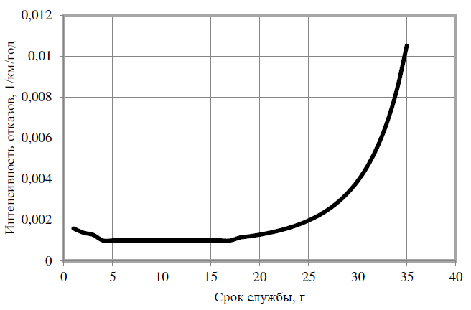
Рисунок 11.1 – Интенсивность отказов в зависимости от срока эксплуатации участка тепловой сети
Для описания параметрической зависимости интенсивности отказов использована зависимость от срока эксплуатации, следующего вида, близкая по характеру к распределению Вейбулла:

где τ – срок эксплуатации участка, лет.

Характер изменения интенсивности отказов зависит от параметра a: при α<1, она монотонно убывает, при α>1 - возрастает; при α =1 функция принимает вид λ(t)=λ₀=Const. А λ₀ - это средневзвешенная частота (интенсивность) устойчивых отказов в конкретной системе теплоснабжения.
Для распределения Вейбулла использованы следующие эмпирические коэффициенты α:
0,8 - средневзвешенная частота (интенсивность) отказов для участков тепловой сети с продолжительностью эксплуатации от 1 до 3 лет;
1 - средневзвешенная частота (интенсивность) устойчивых отказов участков в конкретной системе теплоснабжения при продолжительности эксплуатации участков от 3 до 17 лет;
0,5×exp(τ/20) - средневзвешенная частота (интенсивность) отказов для участков тепловой сети с продолжительностью эксплуатации от 17 и более лет.

Таблица 11.1 – Расчёт безотказной работы участков тепловых сетей котельной №1 с. Барышево
Перечень участков тепловой сети | Год ввода в эксплуатацию | Срок службы | Средневзвешенная частота отказов, 1/(км*год) | Протяжённость участка, км | Интенсивность отказов на участке, 1/год | Вероятность безотказной работы участка
1 | 2011 | 7 | 0,0010 | 0,07 | 0,0000700 | 0,99951
2 | 2012 | 6 | 0,0010 | 0,35 | 0,0000004 | 1,00000
3 | 1970 | 48 | 1,1843 | 0,65 | 0,0007698 | 0,96372
Всего |  |  | 0,7198 | 1,07 | 0,0007702 | 0,97597

Таблица 11.2 – Расчёт безотказной работы участков тепловых сетей котельной №2 ст. Издревая
Перечень участков тепловой сети | Год ввода в эксплуатацию | Срок службы | Средневзвешенная частота отказов, 1/(км*год) | Протяжённость участка, км | Интенсивность отказов на участке, 1/год | Вероятность безотказной работы участка
1 | 2011 | 7 | 0,0010 | 0,25 | 0,0000003 | 1,00000
2 | 1970 | 48 | 1,1843 | 0,25 | 0,0002961 | 0,98589
Всего |  |  | 0,5927 | 0,5 | 0,0002964 | 0,99188

Таблица 11.3 – Расчёт безотказной работы участков тепловых сетей котельной №3 с. Барышево
Перечень участков тепловой сети | Год ввода в эксплуатацию | Срок службы | Средневзвешенная частота отказов, 1/(км*год) | Протяжённость участка, км | Интенсивность отказов на участке, 1/год | Вероятность безотказной работы участка
1 | 1970 | 48 | 1,1843 | 3,538 | 0,0041901 | 0,81781

Таблица 11.4 – Расчёт безотказной работы участков тепловых сетей котельной №4 п. Двуречье
Перечень участков тепловой сети | Год ввода в эксплуатацию | Срок службы | Средневзвешенная частота отказов, 1/(км*год) | Протяжённость участка, км | Интенсивность отказов на участке, 1/год | Вероятность безотказной работы участка
1 | 1985 | 33 | 0,0068 | 1,54 | 0,0000105 | 0,99965
2 | 2012 | 6 | 0,0010 | 0,06 | 0,0000001 | 1,00000
Всего |  |  | 0,0066 | 1,6 | 0,0000106 | 0,99966

Таблица 11.5 – Расчёт безотказной работы участков тепловых сетей котельной №5 п. Двуречье
Перечень участков тепловой сети | Год ввода в эксплуатацию | Срок службы | Средневзвешенная частота отказов, 1/(км*год) | Протяжённость участка, км | Интенсивность отказов на участке, 1/год | Вероятность безотказной работы участка
1 | 2012 | 6 | 0,0010 | 1,112 | 0,0011120 | 0,99335
2 | 1985 | 33 | 0,0068 | 4,7 | 0,0000320 | 0,99894
Всего |  |  | 0,0057 | 5,812 | 0,0000331 | 0,99908

Таблица 11.6 – Расчёт безотказной работы участков тепловых сетей котельной №6 ст. Крахаль
Перечень участков тепловой сети | Год ввода в эксплуатацию | Срок службы | Средневзвешенная частота отказов, 1/(км*год) | Протяжённость участка, км | Интенсивность отказов на участке, 1/год | Вероятность безотказной работы участка
1 | 2013 | 5 | 0,0010 | 0,4 | 0,0000004 | 1,00000
2 | 1985 | 33 | 0,0068 | 0,4 | 0,0000027 | 0,99991
Всего |  |  | 0,0039 | 0,8 | 0,0000031 | 0,99994

Перспективный расчёт числа нарушений в подаче тепловой энергии тепловой сети централизованных котельных Барышевского сельсовета с учётом предлагаемых мероприятий по реконструкции теплосетей приведён в следующей таблице.

Таблица 11.7 – Расчёт числа нарушений в подаче тепловой энергии тепловой сети
Сеть тепловой энергии | Число нарушений в подаче тепловой энергии по годам, 10⁻³ 1/год
 | 2019 | 2020 | 2021 | 2022 | 2023 | 2024-  2028 | 2029-  2033 | 2034-  2038
Котельная №1,  с. Барышево | 5,96 | 7,26 | 8,96 | 1,70 | 1,48 | 1,07 | 1,07 | 1,07
Котельная №2,  ст. Издревая | 1,44 | 1,67 | 0,79 | 0,69 | 0,64 | 0,50 | 0,50 | 0,57
Котельная №3,  с. Барышево | 644,0 | 148,26 | 47,33 | 19,71 | 10,19 | 6,31 | 4,54 | 3,54
Котельная №4  п. Двуречье | 10,85 | 2,54 | 6,25 | 7,42 | 8,91 | 2,54 | 1,60 | 1,60
Котельная №5  п. Двуречье | 19,39 | 9,21 | 8,02 | 7,39 | 5,81 | 5,81 | 5,81 | 7,45
Котельная №6,  ст. Крахаль | 1,27 | 1,10 | 1,02 | 0,80 | 0,80 | 0,80 | 0,80 | 1,03

Обоснование метода и результатов обработки данных по восстановлениям отказавших участков тепловых сетей (участков тепловых сетей, на которых произошли аварийные ситуации), среднего времени восстановления отказавших участков тепловых сетей в каждой системе теплоснабжения

Таблица 11.8 – Расчёт среднего времени восстановления отказавших участков теплотрассы котельных Барышевского сельсовета
Тепловая сеть | Приведённая продолжительность прекращений подачи тепловой энергии, час
 | 2019 г. | 2020 г. | 2021 г. | 2022 г. | 2023 г. | 2024-  2028 гг. | 2029-  2033 гг. | 2034-2038 гг.
Котельная №1,  с. Барышево | 0,322 | 0,392 | 0,484 | 0,092 | 0,080 | 0,289 | 0,289 | 0,289
Котельная №2,  ст. Издревая | 0,078 | 0,090 | 0,043 | 0,037 | 0,035 | 0,135 | 0,135 | 0,154
Котельная №3,  с. Барышево | 34,8 | 8,01 | 2,56 | 1,064 | 0,550 | 1,704 | 1,226 | 0,956
Котельная №4  п. Двуречье | 0,586 | 0,137 | 0,338 | 0,401 | 0,481 | 0,686 | 0,432 | 0,432
Котельная №5  п. Двуречье | 1,047 | 0,497 | 0,433 | 0,399 | 0,314 | 1,569 | 1,569 | 2,012
Котельная №6,  ст. Крахаль | 0,069 | 0,059 | 0,055 | 0,043 | 0,043 | 0,216 | 0,216 | 0,278

Обоснование результатов оценки вероятности отказа (аварийной ситуации) и безотказной (безаварийной) работы системы теплоснабжения по отношению к потребителям, присоединённым к магистральным и распределительным теплопроводам

Таблица 11.9 – Расчёт вероятности безотказной работы теплотрассы в системе теплоснабжения Барышевского сельсовета
Тепловая сеть | Вероятность безотказной работы теплотрассы
 | 2019 г. | 2020 г. | 2021 г. | 2022 г. | 2023 г. | 2024-  2028 гг. | 2029-  2033 гг. | 2034-  2038 гг.
Котельная №1,  с. Барышево | 0,826 | 0,787 | 0,737 | 0,998 | 0,997 | 0,993 | 0,987 | 0,982
Котельная №2,  ст. Издревая | 0,960 | 0,953 | 0,999 | 0,999 | 0,998 | 0,996 | 0,994 | 0,990
Котельная №3,  с. Барышево | 0 | 0,003 | 0,182 | 0,532 | 0,752 | 0,859 | 0,913 | 0,945
Котельная №4  п. Двуречье | 0,707 | 0,997 | 0,988 | 0,978 | 0,965 | 0,977 | 0,978 | 0,973
Котельная №5  п. Двуречье | 0,570 | 0,991 | 0,984 | 0,978 | 0,977 | 0,949 | 0,922 | 0,881
Котельная №6,  ст. Крахаль | 0,999 | 0,998 | 0,997 | 0,997 | 0,996 | 0,992 | 0,988 | 0,980

Обоснование результатов оценки коэффициентов готовности теплопроводов к несению тепловой нагрузки
Согласно СП 124.13330.2012 «Тепловые сети» (п.6.29) минимально допустимый коэффициент готовности СЦТ к исправной работе Кг принимается 0,97.
Для расчёта показателя готовности учитываются следующие показатели:
- готовность СЦТ к отопительному сезону;
- достаточность установленной тепловой мощности источника теплоты для обеспечения исправного функционирования СЦТ при нерасчётных похолоданиях;
- способность тепловых сетей обеспечить исправное функционирование СЦТ при нерасчётных похолоданиях;
- организационные и технические меры, необходимые для обеспечения исправного функционирования СЦТ на уровне заданной готовности;
- максимально допустимое число часов готовности для источника теплоты;
- температуру наружного воздуха, при которой обеспечивается заданная внутренняя температура воздуха.
Готовность к исправной работе системы определяется по уравнению:

$$К_{г}=\frac{8760-z_{1}-z_{2}-z_{3}-z_{4}}{8760}$$

где:
Z₁ - число часов ожидания неготовности СЦТ в период стояния нерасчётных температур наружного воздуха в данной местности. Определяется по климатологическим данным с учётом способности системы обеспечивать заданную температуру в помещениях;
Z₂ - число часов ожидания неготовности источника тепла. Принимается по среднестатистическим данным Z₂ ≤ 50 часов;
Z₃ - число часов ожидания неготовности тепловых сетей;
Z₄ - число часов ожидания неготовности абонента. Принимается по среднестатистическим данным Z₄ ≤ 10 часов.
Общее число часов неготовности СЦТ не превышает 264 часа, поэтому коэффициент готовности теплопроводов к несению тепловой нагрузки соответствует нормативу.

Обоснование результатов оценки недоотпуска тепловой энергии по причине отказов (аварийных ситуаций) и простоев тепловых сетей и источников тепловой энергии

Таблица 11.10 – Приведённый объём недоотпуска тепла в результате нарушений в подаче тепловой энергии в системах теплоснабжения Барышевского сельсовета
Источник  тепловой  энергии | Приведённый объем недоотпуска тепла в результате нарушений в подаче тепловой энергии, Гкал
 | 2019 г. | 2020 г. | 2021 г. | 2022 г. | 2023 г. | 2024-  2028 гг. | 2029-  2033 гг. | 2034-  2038 гг.
Котельная №1, | 0,565 | 0,681 | 0,835 | 0,158 | 0,136 | 0,536 | 0,530 | 0,524
с. Барышево
Котельная №2, | 0,2036 | 0,2336 | 0,1110 | 0,0950 | 0,0893 | 0,3426 | 0,3719 | 0,4198
ст. Издревая
Котельная №3, | 375,8 | 86,03 | 27,34 | 11,30 | 5,81 | 29,30 | 21,08 | 16,27
с. Барышево
Котельная №4  п. Двуречье | 1,762 | 0,410 | 1,005 | 1,186 | 1,416 | 2,008 | 1,230 | 1,162
Котельная №5  п. Двуречье | 4,363 | 2,060 | 1,785 | 1,636 | 1,281 | 6,365 | 6,193 | 7,501

Таблица 11.11 – Средневзвешенная величина отклонений температуры теплоносителя в системе теплоснабжения Барышевского сельсовета
Источник  тепловой  энергии | Средневзвешенная величина отклонения температуры теплоносителя, 10⁻⁶
 | 2019 г. | 2020 г. | 2021 г. | 2022 г. | 2023 г. | 2024-  2028 гг. | 2029-  2033 гг. | 2034-2038 гг.
Котельная №1,  с. Барышево | 58,081 | 70,707 | 87,302 | 16,595 | 14,430 | 52,128 | 52,128 | 52,128
Котельная №2,  ст. Издревая | 14,069 | 16,234 | 7,756 | 6,674 | 6,313 | 24,351 | 24,351 | 27,778
Котельная №3,  с. Барышево | 6277 | 1444,81 | 461,76 | 191,92 | 99,21 | 307,36 | 221,1 | 172,4
Котельная №4,  п. Двуречье | 105,70 | 24,71 | 60,97 | 72,33 | 86,76 | 123,74 | 77,92 | 77,92
Котельная №5,  п. Двуречье | 188,9 | 89,6 | 78,1 | 72,0 | 56,6 | 283,0 | 283,0 | 362,9
Котельная №6,  ст. Крахаль | 12,45 | 10,64 | 9,92 | 7,76 | 7,76 | 38,96 | 38,96 | 50,14

Предложения, обеспечивающие надёжность систем теплоснабжения

Применение на источниках тепловой энергии рациональных тепловых схем с дублированными связями и новых технологий, обеспечивающих нормативную готовность энергетического оборудования
Применение на источниках тепловой энергии рациональных тепловых схем с дублированными связями и новых технологий, обеспечивающих готовность энергетического оборудования, не требуется.

Установка резервного оборудования
Установка резервного оборудования на источниках теплоснабжения не требуется.

Организация совместной работы нескольких источников тепловой энергии на единую тепловую сеть
Организация совместной работы нескольких источников тепловой энергии на единую тепловую сеть не требуется.

Резервирование тепловых сетей смежных районов поселения
Взаимное резервирование тепловых сетей смежных районов поселения не требуется.

Устройство резервных насосных станций
Устройство резервных насосных станций не требуется.

Установка баков-аккумуляторов
Установка дополнительных баков-аккумуляторов не требуется.

Описание изменений в показателях надёжности теплоснабжения за период, предшествующий актуализации схемы теплоснабжения, с учётом введённых в эксплуатацию новых и реконструированных тепловых сетей и сооружений на них
По сравнению со схемой теплоснабжения 2018 года, в схеме 2020 года изменены базовые значения показателей надёжности, а также скорректированы значения показателей надёжности в соответствии с предлагаемыми мероприятиями по обновлению тепловых сетей.

Обоснование инвестиций в строительство, реконструкцию, техническое перевооружение и (или) модернизацию

Оценка финансовых потребностей для осуществления строительства, реконструкции, технического перевооружения и (или) модернизации источников тепловой энергии и тепловых сетей
При газификации сельсовета потребуются инвестиции в строительство блочно-модульных котельных вместо существующих стационарных котельных №1, №2 и №3, с увеличением установленной мощности котельной № 3 (реконструкцией).
Требуются поэтапная реконструкция всех сетей централизованного теплоснабжения. Инвестиции в строительство, техническое перевооружение насосных станций и тепловых пунктов на расчётный период до 2038 г. не требуются.
Существующие тепловые сети подлежат ремонту и замене в связи с износом.
Источниками финансирования мероприятий будут областной, районный бюджеты и внебюджетные средства, в том числе личные средства единой теплоснабжающей организации.
Объёмы инвестиций для строительства, реконструкции и модернизации источников тепловой энергии и тепловых сетей представлены в следующей таблице.

Таблица 12.1 – Оценка стоимости основных мероприятий и величины необходимых капитальных вложений в строительство и реконструкцию объектов централизованных систем теплоснабжения
№ п/п | Краткое описание, технические параметры мероприятий | Источник финансирования | Всего капитальных вложений, тыс. руб. | 2021 | 2022 | 2023 | 2024-2028 | 2029-2033 | 2034-2038
1 | Группа 1. Реконструкция, техническое перевооружение и(или) модернизация существующих источников тепловой энергии
1.1 | Модернизация котельной №3 с. Барышево (строительство блочно-модульной газовой котельной) 9 МВт перевод на газ | Бюджет области, района, внебюджетн. источники | 50 000,00 | 50 000,00 | - | - | - | - | -
1.2 | Замена основного оборудования котельной №4 в п. Двуречье | Бюджет района, внебюджетн.  источники | 1 500,00 | - | - | - | - | - | 1 500,00
1.3 | Замена основного оборудования котельной №5 в п. Двуречье | Бюджет района, внебюджетн.  источники | 1 500,00 | - | - | - | - | - | 1 500,00
1.4 | Замена основного оборудования котельной №6 ст. Крахаль | Бюджет района, внебюджетн.  источники | 1 500,00 | - | - | - | - | - | 1 500,00
 | Итого по группе 1 |  | 54 500,00 | 50 000,00 | - | - | - | - | 4 500,00
2 | Группа 2. Строительство новых источников тепловой энергии
2.1 | Строительство газовой БМК 18 Гкал/ч в  с. Барышево, ул. Ленина, 247 | Бюджет области, района, внебюджетн. источники | 28 500,00 | - | - | 28 500,00 | - | - | -
2.2 | Строительство газовой БМК 1,95 Гкал/ч в с. Барышево, центр | Бюджет области, района, внебюджетн. источники | 11 000,00 | - | - | - | 11 000,00 | - | -
2.3 | Строительство газовой БМК ст. Издревая | Бюджет области, района, внебюджетн. источники | 12 650,00 | - | - | - | 12 650,00 | - | -
 | Итого по группе 2 |  | 52 150,00 | - | - | 28 500,00 | 23 650,00 | - | -
3 | Группа 3. Реконструкция, техническое перевооружение и(или) модернизация тепловых сетей и сооружений на них
3.1 | Реконструкция (капитальный ремонт) тепловой трассы ДУ-114*2-120 м.п. | Бюджет области, внебюджетн. источники | 2 400,00 | 2 400,00 | - | - | - | - | -
3.2 | Реконструкция (капитальный ремонт) тепловой трассы ДУ-114-350 м.п. (ул. Коммунистическая) | Бюджет области, внебюджетн. источники | 7 000,00 | 7 000,00 | - | - | - | - | -
3.3 | Реконструкция (капитальный ремонт) тепловой трассы Ду-114-450 м.п. трассы ГВС Ду-159-450 м.п., (ул. Институтская т.к. 23-т.к. 28, от т.к. 1 котельная №3 до т.к. 23 ул. Институтская) | Бюджет области, внебюджетн. источники | 18 000,00 | - | 18 000,00 | - | - | - | -
3.4 | Реконструкция (капитальный ремонт) тепловой трассы Ду-114*2-370 м.п. трассы ГВС Ду-76*2-370 м.п. (ул. Черняховского т.к. 15-т.к.-14 Барышевская участковая больница) | Бюджет области, внебюджетн. источники | 14 800,00 | - | 14 800,00 | - | - | - | -
3.5 | Реконструкция (капитальный ремонт) тепловой трассы, трассы ГВС Ду-114-50 м.п., Ду76*2-50 м.п. (ул. Ленина, 245 т.к. 22Б) | Бюджет области, внебюджетн. источники | 1 000,00 | 1 000,00 | - | - | - | - | -
3.6 | Реконструкция сетей котельной №6 на ст. Крахаль - 0,4 км | Бюджет области, внебюджетн. источники | 1 800,00 | - | - | 1 800,00 | - | - | -
3.7 | Реконструкция (капитальный ремонт) надземной тепловой трассы Ду-114-140 м.п.; Ду-89-150 м.п. (ул. Рабочая МКД Рабочая 21-Рабочая-17, ул. Рабочая кот. №4-ул. Молодёжная) | Бюджет области, внебюджетн. источники | 1 475,00 |  | 1 475,00
3.8 | Реконструкция сетей котельной №2 на ст. Издревая - 0,5 км |  | 2 250,00 |  |  |  | 2 250,00
 | Итого по группе 3 |  | 48 725,00 | 10 400,00 | 34 275,00 | 1 800,00 | 2 250,00 | - | -
 | Всего: |  | 155 375,00 | 60 400,00 | 34 275,00 | 30 300,00 | 25 900,00 | - | 4 500,00

Обоснованные предложения по источникам инвестиций, обеспечивающих финансовые потребности для осуществления строительства, реконструкции, технического перевооружения и (или) модернизации источников тепловой энергии и тепловых сетей
Источником необходимых инвестиций, обеспечивающих финансовые потребности для переоснащения котельных Барышевского сельсовета, планируются областной и районный бюджеты и внебюджетные источники, для реконструкции тепловых сетей – бюджет области и внебюджетные источники.

Расчёты экономической эффективности инвестиций
Показатель эффективности реализации мероприятий, приведённый в таблице ниже, рассчитан при условии обеспечения рентабельности мероприятий инвестиционной программы со средним сроком окупаемости 10 лет.

Таблица 12.2 – Расчёты эффективности инвестиций
№ п/п | Показатель | Величина показателя по годам, тыс. руб.
 |  | 2021 | 2022 | 2023 | 2024-2028 | 2029-2033 | 2034-2038 | Всего
1 | Цена реализации мероприятий | 60 400 | 34 275 | 30 300 | 25 900 | - | 4 500 | 155 375
2 | Текущая эффективность мероприятий 2021 г. | 6 040 | 6 040 | 6 040 | 30 200 | 30 200 | 30 200 | 108 720
3 | Текущая эффективность мероприятий 2022 г. | - | 3 427 | 3 427 | 17 137 | 17 137 | 17 137 | 58 267
4 | Текущая эффективность мероприятий 2023 г. | - | - | 3 030 | 15 150 | 15 150 | 15 150 | 48 480
5 | Текущая эффективность мероприятий 2024-2028 г. | - | - | - | 2 590 | 2 590 | 2 590 | 7 770
6 | Текущая эффективность мероприятий 2029-2033 г. | - | - | - | - | - | - | -
7 | Текущая эффективность мероприятий 2034-2038 г. | - | - | - | - | - | 450 | 450
8 | Эффективность мероприятий | 6 040 | 9 467 | 12 497 | 65 077 | 65 077 | 65 527 | 223 687
9 | Текущее соотношение цены реализации мероприятий и их эффективности |  |  |  |  |  |  | 1,44

Экономический эффект мероприятий достигается за счёт сокращения аварий – издержек на ликвидацию, снижения потерь теплоносителя и потребления энергии котельных.

Расчёты ценовых (тарифных) последствий для потребителей при реализации программ строительства, реконструкции, технического перевооружения и (или) модернизации систем теплоснабжения
Мероприятия, предусмотренные схемой теплоснабжения, инвестируются из бюджетов поселения и района. Компенсацию единовременных затрат, необходимых для реконструкции сетей, предполагается включать в тариф на тепло.

Описание изменений в обосновании инвестиций (оценке финансовых потребностей, предложениях по источникам инвестиций) в строительство, реконструкцию, техническое перевооружение и (или) модернизацию источников тепловой энергии и тепловых сетей с учётом фактически осуществлённых инвестиций и показателей их фактической эффективности
По сравнению со схемой теплоснабжения Барышевского сельсовета 2018 года, в схеме 2020 года исключены мероприятия по строительству котельной и тепловых сетей в п. Ложок, в связи с вводом данной котельной в 2019 году. Выполнен перерасчёт экономической эффективности инвестиций.

Индикаторы развития систем теплоснабжения поселения

Результаты оценки существующих и перспективных значений индикаторов развития систем теплоснабжения
Существующие и перспективные индикаторы развития систем теплоснабжения Барышевского сельсовета, представлены в следующей таблице.

Таблица 13.1 – Индикаторы развития систем теплоснабжения Барышевского сельсовета
№  п/п | Наименование показателя | Ед.  изм. | 2019 г  (базовый) | Величина показателя по годам
 |  |  |  | 2020 | 2021 | 2022 | 2023 | 2024-2028 | 2029-2033 | 2034-2038
1 | Количество прекращений подачи тепловой энергии, теплоносителя в результате технологических нарушений на тепловых сетях
1.1 | - для котельной № 1 с. Барышево | Ед. | 0,006 | 0,007 | 0,009 | 0,002 | 0,001 | 0,001 | 0,001 | 0,001
1.2 | - для котельной № 2 ст. Издревая | Ед. | 0,001 | 0,002 | 0,001 | 0,001 | 0,001 | 0,001 | 0,001 | 0,001
1.3 | - для котельной № 3 с. Барышево | Ед. | 0,644 | 0,148 | 0,047 | 0,020 | 0,010 | 0,006 | 0,005 | 0,004
1.4 | - для котельной № 4 п. Двуречье | Ед. | 0,011 | 0,003 | 0,006 | 0,007 | 0,009 | 0,003 | 0,002 | 0,002
1.5 | - для котельной № 5 п. Двуречье | Ед. | 0,019 | 0,009 | 0,008 | 0,007 | 0,006 | 0,006 | 0,006 | 0,007
1.6 | - для котельной № 6 ст. Крахаль | Ед. | 0,0001 | 0,0001 | 0,0001 | 0,0000 | 0,0000 | 0,0002 | 0,0002 | 0,0003
2 | Количество прекращений подачи тепловой энергии,  теплоносителя в результате технологических нарушений на  источниках тепловой энергии | Ед. | - | - | - | - | - | - | - | -
3 | Удельный расход условного топлива на единицу тепловой энергии, отпускаемой с коллекторов источников тепловой энергии
3.1 | - для котельной № 1 с. Барышево | тут/Гкал | 0,153 | 0,153 | 0,153 | 0,153 | 0,153 | 0,152 | 0,152 | 0,152
3.2 | - для котельной № 2 ст. Издревая | тут/Гкал | 0,157 | 0,157 | 0,158 | 0,158 | 0,158 | 0,152 | 0,152 | 0,152
3.3 | - для котельной № 3 с. Барышево | тут/Гкал | 0,151 | 0,151 | 0,151 | 0,151 | 0,150 | 0,150 | 0,150 | 0,150
3.4 | - для котельной № 4 п. Двуречье | тут/Гкал | 0,150 | 0,150 | 0,150 | 0,150 | 0,150 | 0,150 | 0,150 | 0,150
3.5 | - для котельной № 5 п. Двуречье | тут/Гкал | 0,150 | 0,150 | 0,150 | 0,150 | 0,150 | 0,150 | 0,150 | 0,150
3.6 | - для котельной № 6 ст. Крахаль | тут/Гкал | 0,151 | 0,151 | 0,151 | 0,151 | 0,151 | 0,151 | 0,151 | 0,151
4 | Отношение величины технологических потерь тепловой энергии, теплоносителя к материальной характеристике тепловой сети
4.1 | - для котельной № 1 с. Барышево | Гкал/м² | 13,41 | 12,88 | 12,34 | 11,80 | 11,26 | 8,500 | 5,738 | 2,838
4.2 | - для котельной № 2 ст. Издревая | Гкал/м² | 30,20 | 28,85 | 27,47 | 26,12 | 24,76 | 18,00 | 11,24 | 4,525
4.3 | - для котельной № 3 с. Барышево | Гкал/м² | 4,936 | 4,872 | 4,808 | 4,743 | 4,680 | 4,367 | 4,053 | 3,745
4.4 | - для котельной № 4 п. Двуречье | Гкал/м² | 4,361 | 4,236 | 4,111 | 3,986 | 3,865 | 3,231 | 2,596 | 1,962
4.5 | - для котельной № 5 п. Двуречье | Гкал/м² | 1,483 | 1,447 | 1,411 | 1,375 | 1,339 | 1,164 | 0,989 | 0,813
4.6 | - для котельной № 6 ст. Крахаль | Гкал/м² | 5,469 | 5,354 | 5,229 | 5,115 | 4,990 | 4,427 | 3,854 | 3,344
5 | Коэффициент использования установленной тепловой мощности
5.1 | - для котельной № 1 с. Барышево |  | 0,338 | 0,338 | 0,338 | 0,338 | 0,338 | 0,349 | 0,349 | 0,349
5.2 | - для котельной № 2 ст. Издревая |  | 0,338 | 0,338 | 0,338 | 0,338 | 0,338 | 0,349 | 0,349 | 0,349
5.3 | - для котельной № 3 с. Барышево |  | 0,338 | 0,338 | 0,338 | 0,338 | 0,349 | 0,349 | 0,349 | 0,349
5.4 | - для котельной № 4 п. Двуречье |  | 0,349 | 0,349 | 0,349 | 0,349 | 0,349 | 0,349 | 0,349 | 0,349
5.5 | - для котельной № 5 п. Двуречье |  | 0,349 | 0,349 | 0,349 | 0,349 | 0,349 | 0,349 | 0,349 | 0,349
5.6 | - для котельной № 6 ст. Крахаль |  | 0,349 | 0,349 | 0,349 | 0,349 | 0,349 | 0,349 | 0,349 | 0,349
6 | Удельная материальная характеристика тепловых сетей, приведённая к расчётной тепловой нагрузке
6.1 | - для котельной № 1 с. Барышево | м²/Гкал | 0,018 | 0,018 | 0,018 | 0,018 | 0,019 | 0,020 | 0,021 | 0,022
6.2 | - для котельной № 2 ст. Издревая | м²/Гкал | 0,012 | 0,013 | 0,013 | 0,013 | 0,013 | 0,013 | 0,015 | 0,016
6.3 | - для котельной № 3 с. Барышево | м²/Гкал | 0,029 | 0,029 | 0,029 | 0,029 | 0,029 | 0,028 | 0,028 | 0,029
6.4 | - для котельной № 4 п. Двуречье | м²/Гкал | 0,030 | 0,027 | 0,028 | 0,028 | 0,028 | 0,028 | 0,029 | 0,029
6.5 | - для котельной № 5 п. Двуречье | м²/Гкал | 0,066 | 0,066 | 0,066 | 0,066 | 0,067 | 0,067 | 0,068 | 0,069
6.6 | - для котельной № 6 ст. Крахаль | м²/Гкал | 0,020 | 0,020 | 0,020 | 0,020 | 0,020 | 0,021 | 0,021 | 0,021
7 | Доля тепловой энергии, выработанной в комбинированном режиме | % | 0 | 0 | 0 | 0 | 0 | 0 | 0 | 0
8 | Удельный расход условного топлива на отпуск электрической энергии | тут/кВт | - | - | - | - | - | - | - | -
9 | Коэффициент использования теплоты топлива (только для источников тепловой энергии, функционирующих в режиме комбинированной выработки электрической и тепловой энергии) | - | - | - | - | - | - | - | - | -
10 | Доля отпуска тепловой энергии, осуществляемого потребителям по приборам учёта, в общем объёме отпущенной тепловой энергии | % | 60 | 70 | 80 | 90 | 100 | 100 | 100 | 100
11 | Средневзвешенный (по материальной характеристике) срок эксплуатации тепловых сетей (для каждой системы теплоснабжения)
11.1 | - для котельной № 1 с. Барышево | лет | 32 | 33 | 34 | 1 | 2 | 7 | 12 | 17
11.2 | - для котельной № 2 ст. Издревая | лет | 28 | 29 | 1 | 2 | 3 | 8 | 13 | 18
11.3 | - для котельной № 3 с. Барышево | лет | 44 | 40 | 36 | 32 | 28 | 24 | 20 | 16
11.4 | - для котельной № 4 п. Двуречье | лет | 32 | 1 | 2 | 3 | 4 | 9 | 14 | 17
11.5 | - для котельной № 5 п. Двуречье | лет | 29 | 1 | 2 | 3 | 4 | 9 | 14 | 17
11.6 | - для котельной № 6 ст. Крахаль | лет | 1 | 2 | 3 | 4 | 5 | 10 | 15 | 20
12 | Отношение материальной характеристики тепловых сетей, реконструированных за год, к общей материальной характеристике тепловых сетей | %
12.1 | - для котельной № 1 с. Барышево | % | 5 | 5 | 5 | 5 | 5 | 25 | 25 | 25
12.2 | - для котельной № 2 ст. Издревая | % | 0 | 0 | 0 | 0 | 0 | 33 | 33 | 33
12.3 | - для котельной № 3 с. Барышево | % | 0 | 0 | 0 | 100 | 0 | 0 | 0 | 0
12.4 | - для котельной № 4 п. Двуречье | % | 0 | 100 | 0 | 0 | 0 | 0 | 0 | 0
12.5 | - для котельной № 5 п. Двуречье | % | 0 | 100 | 0 | 0 | 0 | 0 | 0 | 0
12.6 | - для котельной № 6 ст. Крахаль | % | 100 | 0 | 0 | 0 | 0 | 0 | 0 | 0
13 | отношение установленной тепловой мощности оборудования источников тепловой энергии, реконструированного за год, к общей установленной тепловой мощности источников тепловой энергии (фактическое значение за отчётный период и прогноз изменения при реализации проектов, указанных в утверждённой схеме теплоснабжения) | %
13.1 | - для котельной № 1 с. Барышево | % | 0 | 0 | 0 | 0 | 0 | 100 | 0 | 0
13.2 | - для котельной № 2 ст. Издревая | % | 0 | 0 | 0 | 0 | 0 | 100 | 0 | 0
13.3 | - для котельной № 3 с. Барышево | % | 0 | 0 | 0 | 0 | 100 | 0 | 0 | 0
13.4 | - для котельной № 4 п. Двуречье | % | 0 | 0 | 0 | 0 | 0 | 0 | 0 | 100
13.5 | - для котельной № 5 п. Двуречье | % | 0 | 0 | 0 | 0 | 0 | 0 | 0 | 100
13.6 | - для котельной № 6 ст. Крахаль | % | 0 | 0 | 0 | 0 | 0 | 0 | 0 | 100

Описание изменений (фактических данных) в оценке значений индикаторов развития систем теплоснабжения поселения, городского округа, города федерального значения, а в ценовых зонах теплоснабжения также изменений (фактических данных) в достижении ключевых показателей, отражающих результаты внедрения целевой модели рынка тепловой энергии, целевых показателей реализации схемы теплоснабжения поселения, городского округа с учётом реализации проектов схемы теплоснабжения
В схеме теплоснабжения 2020 года, в таблице с индикаторами развития систем теплоснабжения Барышевского сельсовета, изменены значения базового периода. Перспективные значения индикаторов в схеме 2020 года, по сравнению со схемой 2018 года не изменились.

Ценовые (тарифные) последствия

Тарифно-балансовые расчётные модели теплоснабжения потребителей по каждой системе теплоснабжения
Анализ влияния реализации проектов схемы теплоснабжения, предлагаемых к включению в инвестиционную программу теплоснабжающих организаций, выполнен с учётом того, что собственник и основной потребитель является муниципальным. Инвестиции в строительство, реконструкцию и перевооружение осуществляются главным образом за счёт бюджетной составляющей. Тарифные источники финансирования могут быть определены в финансовом плане организации при утверждении инвестиционной программы теплоснабжающей организации.
При этом необходимо отметить, что схема теплоснабжения является предпроектным документом, а утверждаемый тариф на тепловую энергию в рамках регулирования зависит от установленного предельного индекса изменения размера платы граждан за коммунальные услуги.
Прогнозные значения определены с учётом имеющихся производственных расходов товарного отпуска тепловой энергии за 2019 г., принятые по материалам тарифных дел, индексов инфляции, а также изменения технико-экономических показателей работы источников теплоснабжения при реализации мероприятий Схемы.
Показатели тарифно-балансовой модели по системам теплоснабжения приведены в следующих таблицах.

Таблица 14.1 – Показатели тарифно-балансовой модели по системе теплоснабжения котельной №1 с. Барышево
№ п/п | Показатель | 2019 | 2020 | 2021 | 2022 | 2023 | 20242028 | 20292033 | 20342038
1. | Индексы-дефляторы МЭР | 104,4 | 104,3 | 104,3 | 104,3 | 104,3 | 113,5 | 113,5 | 113,5
2. | Установленная тепловая мощность, Гкал/ч | 1,72 | 1,72 | 1,72 | 1,72 | 1,72 | 1,72 | 1,72 | 1,72
3. | Тепловая нагрузка потребителей, Гкал/ч | 1,192 | 1,192 | 1,192 | 1,192 | 1,192 | 1,192 | 1,192 | 1,192
4. | Отпуск теплоэнергии с коллекторов, Гкал/год | 4456,0 | 4413,0 | 4370,0 | 4327,0 | 4284,0 | 4026,0 | 3805,0 | 3573,0
5. | Топливо
 | уголь, т/год | 717,2 | 710,4 | 703,4 | 696,5 | 689,5 | 648,0 | 612,5 | 575,2
 | газ, тыс.м3/год |  |  |  |  |  | 536 | 507 | 476
6. | Сокращение расходов на топливо, тыс. руб. | 20,8 | 41,5 | 62,3 | 83,1 | 103,8 | 228,5 | 335,3 | 447,3
7. | Отношение текущих расходов теплоснабжающей организации к базовому периоду актуализации, % | 100 | 98,1 | 97,1 | 96,2 | 95,2 | 89,5 | 84,6 | 79,4
8. | Тариф на тепловую энергию, руб./Гкал | 1875,47 | 1929,12 | 1975,64 | 1975,64 | 1975,64 | 2149,91 | 2149,91 | 2149,91

Таблица 14.2 - Показатели тарифно-балансовой модели по системе теплоснабжения котельной №2 ст. Издревая
№ п/п | Показатель | 2019 | 2020 | 2021 | 2022 | 2023 | 20242028 | 20292033 | 20342038
1. | Индексы-дефляторы МЭР | 104,4 | 104,3 | 104,3 | 104,3 | 104,3 | 113,5 | 113,5 | 113,5
2. | Установленная тепловая мощность, Гкал/ч | 1,72 | 1,72 | 1,72 | 1,72 | 1,72 | 1,72 | 1,72 | 1,72
3. | Тепловая нагрузка потребителей, Гкал/ч | 0,983 | 0,984 | 0,986 | 0,987 | 0,988 | 1,17 | 1,172 | 1,173
4. | Отпуск теплоэнергии с коллекторов, Гкал/год | 4791,0 | 4715,0 | 4638,0 | 4561,0 | 4485,0 | 4384,0 | 3989,0 | 3597,0
5. | Топливо
 | уголь, т/год | 771,0 | 759,0 | 747,0 | 734,0 | 722,0 | 706,0 | 642,0 | 579,0
 | газ, тыс.м3/год |  |  |  |  |  | 584,0 | 532,0 | 479,0
6. | Сокращение расходов на топливо, тыс. руб. | 38,6 | 77,3 | 116,4 | 155,0 | 193,6 | 470,6 | 663,3 | 854,5
7. | Отношение текущих расходов теплоснабжающей организации к базовому периоду актуализации, % | 100 | 96,8 | 95,3 | 93,6 | 92,1 | 90,1 | 81,9 | 73,9
8. | Тариф на тепловую энергию, руб./Гкал | 1875,47 | 1929,12 | 1975,64 | 1975,64 | 1975,64 | 2149,91 | 2149,91 | 2149,91

Таблица 14.3 - Показатели тарифно-балансовой модели по системе теплоснабжения котельной №3 с. Барышево
№ п/п | Показатель | 2019 | 2020 | 2021 | 2022 | 2023 | 20242028 | 20292033 | 20342038
1. | Индексы-дефляторы МЭР | 104,4 | 104,3 | 104,3 | 104,3 | 104,3 | 113,5 | 113,5 | 113,5
2. | Установленная тепловая мощность, Гкал/ч | 12,00 | 12,00 | 12,00 | 12,00 | 18,10 | 18,10 | 18,10 | 18,10
3. | Тепловая нагрузка потребителей, Гкал/ч | 8,923 | 8,928 | 8,934 | 8,94 | 9,084 | 9,298 | 9,304 | 9,31
4. | Отпуск теплоэнергии с коллекторов, Гкал/год | 27684,0 | 27649,0 | 27612,0 | 27576,0 | 28308,0 | 28634,0 | 28397,0 | 28163,0
5. | Топливо
 | уголь, т/год | 4456,0 | 4450,0 | 4444,0 | 4439,0 | 4556,0 | 4609,0 | 4571,0 | 4533,0
 | газ, тыс.м3/год |  |  |  |  | 3772,0 | 3815,0 | 3784,0 | 3753,0
6. | Сокращение расходов на топливо, тыс. руб. | 25,1 | 49,7 | 74,8 | 100,0 | 181,4 | 303,5 | 425,7 | 545,9
7. | Отношение текущих расходов теплоснабжающей организации к базовому периоду актуализации, % | 100 | 99,7 | 99,6 | 99,5 | 102,1 | 103,3 | 102,4 | 101,6
8. | Тариф на тепловую энергию, руб./Гкал | 1875,47 | 1929,12 | 1975,64 | 1975,64 | 1975,64 | 2149,91 | 2149,91 | 2149,91

Таблица 14.4 - Показатели тарифно-балансовой модели по системе теплоснабжения котельной №4 п. Двуречье
№ | Показатель | 2019 | 2020 | 2021 | 2022 | 2023 | 2024- | 2029- | 2034-
п/п |  |  |  |  |  |  | 2028 | 2033 | 2038
1. | Индексы-дефляторы МЭР | 104,4 | 104,3 | 104,3 | 104,3 | 104,3 | 113,5 | 113,5 | 113,5
2. | Установленная тепловая мощность, Гкал/ч | 4,39 | 4,39 | 4,39 | 4,39 | 4,39 | 4,39 | 4,39 | 4,39
3. | Тепловая нагрузка потребителей, Гкал/ч | 3,506 | 3,506 | 3,506 | 3,506 | 3,506 | 3,506 | 3,506 | 3,506
4. | Отпуск теплоэнергии
 | с коллекторов, Гкал/год | 10913 | 10887 | 10861 | 10835 | 10809 | 10683 | 10557 | 10430
5. | Топливо (газ), тыс. м3/  год | 1454 | 1451 | 1447 | 1444 | 1440 | 1424 | 1407 | 1390
6. | Сокращение расходов на топливо, тыс. руб. | 16,2 | 33,1 | 49,9 | 66,8 | 83,7 | 165,4 | 247,1 | 329,4
7. | Отношение текущих расходов теплоснаб-
 | жающей организации | 100 | 99,6 | 99,3 | 99,1 | 98,8 | 97,7 | 96,6 | 95,4
 | к базовому периоду актуализации, %
8. | Тариф на тепловую энергию, руб./Гкал | 1875,47 | 1929,12 | 1975,64 | 1975,64 | 1975,64 | 2149,91 | 2149,91 | 2149,91

Таблица 14.5 - Показатели тарифно-балансовой модели по системе теплоснабжения котельной №5 п. Двуречье
№ п/п | Показатель | 2019 | 2020 | 2021 | 2022 | 2023 | 20242028 | 20292033 | 20342038
1. | Индексы-дефляторы МЭР | 104,4 | 104,3 | 104,3 | 104,3 | 104,3 | 113,5 | 113,5 | 113,5
2. | Установленная тепловая мощность, Гкал/ч | 3,16 | 3,16 | 3,16 | 3,16 | 3,16 | 3,16 | 3,16 | 3,16
3. | Тепловая нагрузка потребителей, Гкал/ч | 2,152 | 2,396 | 2,396 | 2,396 | 2,396 | 2,396 | 2,396 | 2,396
4. | Отпуск теплоэнергии с коллекторов, Гкал/год | 6977,0 | 7583,0 | 7557,0 | 7531,0 | 7506,0 | 7374,0 | 7242,0 | 7110,0
5. | Топливо (газ),тыс. м3/год | 930 | 1010 | 1007 | 1004 | 1000 | 983 | 965 | 947
6. | Сокращение расходов на топливо, тыс. руб. | 16,9 | 33,7 | 50,6 | 67,4 | 83,7 | 169,2 | 254,8 | 340,4
7. | Отношение текущих расходов теплоснабжающей организации к базовому периоду актуализации, % | 100 | 108,3 | 107,9 | 107,6 | 107,2 | 105,4 | 103,4 | 101,5
8. | Тариф на тепловую энергию, руб./Гкал | 1875,47 | 1929,12 | 1975,64 | 1975,64 | 1975,64 | 2149,91 | 2149,91 | 2149,91

Таблица 14.6 - Показатели тарифно-балансовой модели по системе теплоснабжения котельной №6 ст. Крахаль
№ п/п | Показатель | 2019 | 2020 | 2021 | 2022 | 2023 | 20242028 | 20292033 | 20342038
1. | Индексы-дефляторы МЭР | 104,4 | 104,3 | 104,3 | 104,3 | 104,3 | 113,5 | 113,5 | 113,5
2. | Установленная тепловая мощность, Гкал/ч | 3,70 | 3,70 | 3,70 | 3,70 | 3,70 | 3,70 | 3,70 | 3,70
3. | Тепловая нагрузка потребителей, Гкал/ч | 1,449 | 1,453 | 1,455 | 1,459 | 1,461 | 1,465 | 1,468 | 1,471
4. | Отпуск теплоэнергии с коллекторов, Гкал/год | 4734 | 4732 | 4728 | 4726 | 4722 | 4677 | 4631 | 4590
5. | Топливо (газ),тыс. м3/год | 631 | 631 | 630 | 630 | 629 | 623 | 617 | 612
6. | Сокращение расходов на топливо, тыс. руб. | 7,8 | 14,9 | 22,7 | 29,8 | 37,6 | 72,6 | 108,3 | 140,1
7. | Отношение текущих расходов теплоснабжающей организации к базовому периоду актуализации, % | 100,0 | 100,0 | 99,8 | 99,8 | 99,7 | 98,7 | 97,8 | 97,0
8. | Тариф на тепловую энергию, руб./Гкал | 1875,47 | 1929,12 | 1975,64 | 1975,64 | 1975,64 | 2149,91 | 2149,91 | 2149,91

Тарифно-балансовые расчётные модели теплоснабжения потребителей по каждой единой теплоснабжающей организации

Таблица 14.7 – Показатели тарифно-балансовой модели по единой теплоснабжающей организации
№ п/п | Показатель | 2019 | 2020 | 2021 | 2022 | 2023 | 20242028 | 20292033 | 20342038
Котельная №1 с. Барышево
1. | Индексы-дефляторы МЭР | 104,4 | 104,3 | 104,3 | 104,3 | 104,3 | 113,5 | 113,5 | 113,5
2. | Установленная тепловая мощность, Гкал/ч | 1,72 | 1,72 | 1,72 | 1,72 | 1,72 | 1,72 | 1,72 | 1,72
3. | Тепловая нагрузка потребителей, Гкал/ч | 1,192 | 1,192 | 1,192 | 1,192 | 1,192 | 1,192 | 1,192 | 1,192
4. | Отпуск теплоэнергии с коллекторов, Гкал/год | 4456,0 | 4413,0 | 4370,0 | 4327,0 | 4284,0 | 4026,0 | 3805,0 | 3573,0
5. | Топливо
 | уголь, т/год | 717,2 | 710,4 | 703,4 | 696,5 | 689,5 | 648,0 | 612,5 | 575,2
 | газ, тыс.м3/год |  |  |  |  |  | 536 | 507 | 476
6. | Сокращение расходов на топливо, тыс. руб. | 20,8 | 41,5 | 62,3 | 83,1 | 103,8 | 228,5 | 335,3 | 447,3
7. | Отношение текущих расходов теплоснабжающей организации к базовому периоду актуализации, % | 100 | 98,1 | 97,1 | 96,2 | 95,2 | 89,5 | 84,6 | 79,4
8. | Тариф на тепловую энергию, руб./Гкал | 1875,47 | 1929,12 | 1975,64 | 1975,64 | 1975,64 | 2149,91 | 2149,91 | 2149,91
Котельная №2 ст. Издревая
1. | Индексы-дефляторы МЭР | 104,4 | 104,3 | 104,3 | 104,3 | 104,3 | 113,5 | 113,5 | 113,5
2. | Установленная тепловая мощность, Гкал/ч | 1,72 | 1,72 | 1,72 | 1,72 | 1,72 | 1,72 | 1,72 | 1,72
3. | Тепловая нагрузка потребителей, Гкал/ч | 0,983 | 0,984 | 0,986 | 0,987 | 0,988 | 1,17 | 1,172 | 1,173
4. | Отпуск теплоэнергии с коллекторов, Гкал/год | 4791,0 | 4715,0 | 4638,0 | 4561,0 | 4485,0 | 4384,0 | 3989,0 | 3597,0
5. | Топливо
 | уголь, т/год | 771,0 | 759,0 | 747,0 | 734,0 | 722,0 | 706,0 | 642,0 | 579,0
 | газ, тыс.м3/год |  |  |  |  |  | 584,0 | 532,0 | 479,0
6. | Сокращение расходов на топливо, тыс. руб. | 38,6 | 77,3 | 116,4 | 155,0 | 193,6 | 470,6 | 663,3 | 854,5
7. | Отношение текущих расходов теплоснабжающей организации к базовому периоду актуализации, % | 100 | 96,8 | 95,3 | 93,6 | 92,1 | 90,1 | 81,9 | 73,9
8. | Тариф на тепловую энергию, руб./Гкал | 1875,47 | 1929,12 | 1975,64 | 1975,64 | 1975,64 | 2149,91 | 2149,91 | 2149,91
Котельная №3 с. Барышево
1. | Индексы-дефляторы МЭР | 104,4 | 104,3 | 104,3 | 104,3 | 104,3 | 113,5 | 113,5 | 113,5
2. | Установленная тепловая мощность, Гкал/ч | 12,00 | 12,00 | 12,00 | 12,00 | 18,10 | 18,10 | 18,10 | 18,10
3. | Тепловая нагрузка потребителей, Гкал/ч | 8,923 | 8,928 | 8,934 | 8,94 | 9,084 | 9,298 | 9,304 | 9,31
4. | Отпуск теплоэнергии с коллекторов, Гкал/год | 27684,0 | 27649,0 | 27612,0 | 27576,0 | 28308,0 | 28634,0 | 28397,0 | 28163,0
5. | Топливо
 | уголь, т/год | 4456,0 | 4450,0 | 4444,0 | 4439,0 | 4556,0 | 4609,0 | 4571,0 | 4533,0
 | газ, тыс.м3/год |  |  |  |  | 3772,0 | 3815,0 | 3784,0 | 3753,0
6. | Сокращение расходов на топливо, тыс. руб. | 25,1 | 49,7 | 74,8 | 100,0 | 181,4 | 303,5 | 425,7 | 545,9
7. | Отношение текущих расходов теплоснабжающей организации к базовому периоду актуализации, % | 100 | 99,7 | 99,6 | 99,5 | 102,1 | 103,3 | 102,4 | 101,6
8. | Тариф на тепловую энергию, руб./Гкал | 1875,47 | 1929,12 | 1975,64 | 1975,64 | 1975,64 | 2149,91 | 2149,91 | 2149,91
Котельная №4 п. Двуречье
1. | Индексы-дефляторы МЭР | 104,4 | 104,3 | 104,3 | 104,3 | 104,3 | 113,5 | 113,5 | 113,5
2. | Установленная тепловая мощность, Гкал/ч | 4,39 | 4,39 | 4,39 | 4,39 | 4,39 | 4,39 | 4,39 | 4,39
3. | Тепловая нагрузка потребителей, Гкал/ч | 3,506 | 3,506 | 3,506 | 3,506 | 3,506 | 3,506 | 3,506 | 3,506
4. | Отпуск теплоэнергии
 | с коллекторов, Гкал/год | 10913 | 10887 | 10861 | 10835 | 10809 | 10683 | 10557 | 10430
5. | Топливо (газ), тыс. м3/  год | 1454 | 1451 | 1447 | 1444 | 1440 | 1424 | 1407 | 1390
6. | Сокращение расходов на топливо, тыс. руб. | 16,2 | 33,1 | 49,9 | 66,8 | 83,7 | 165,4 | 247,1 | 329,4
7. | Отношение текущих расходов теплоснаб-
 | жающей организации | 100 | 99,6 | 99,3 | 99,1 | 98,8 | 97,7 | 96,6 | 95,4
 | к базовому периоду актуализации, %
8. | Тариф на тепловую энергию, руб./Гкал | 1875,47 | 1929,12 | 1975,64 | 1975,64 | 1975,64 | 2149,91 | 2149,91 | 2149,91
Котельная №5 п. Двуречье
1. | Индексы-дефляторы МЭР | 104,4 | 104,3 | 104,3 | 104,3 | 104,3 | 113,5 | 113,5 | 113,5
2. | Установленная тепловая мощность, Гкал/ч | 3,16 | 3,16 | 3,16 | 3,16 | 3,16 | 3,16 | 3,16 | 3,16
3. | Тепловая нагрузка потребителей, Гкал/ч | 2,152 | 2,396 | 2,396 | 2,396 | 2,396 | 2,396 | 2,396 | 2,396
4. | Отпуск теплоэнергии с коллекторов, Гкал/год | 6977,0 | 7583,0 | 7557,0 | 7531,0 | 7506,0 | 7374,0 | 7242,0 | 7110,0
5. | Топливо (газ),тыс. м3/год | 930 | 1010 | 1007 | 1004 | 1000 | 983 | 965 | 947
6. | Сокращение расходов на топливо, тыс. руб. | 16,9 | 33,7 | 50,6 | 67,4 | 83,7 | 169,2 | 254,8 | 340,4
7. | Отношение текущих расходов теплоснабжающей организации к базовому периоду актуализации, % | 100 | 108,3 | 107,9 | 107,6 | 107,2 | 105,4 | 103,4 | 101,5
8. | Тариф на тепловую энергию, руб./Гкал | 1875,47 | 1929,12 | 1975,64 | 1975,64 | 1975,64 | 2149,91 | 2149,91 | 2149,91
Котельная №6 ст. Крахаль
1. | Индексы-дефляторы МЭР | 104,4 | 104,3 | 104,3 | 104,3 | 104,3 | 113,5 | 113,5 | 113,5
2. | Установленная тепловая мощность, Гкал/ч | 3,70 | 3,70 | 3,70 | 3,70 | 3,70 | 3,70 | 3,70 | 3,70
3. | Тепловая нагрузка потребителей, Гкал/ч | 1,449 | 1,453 | 1,455 | 1,459 | 1,461 | 1,465 | 1,468 | 1,471
4. | Отпуск теплоэнергии с коллекторов, Гкал/год | 4734 | 4732 | 4728 | 4726 | 4722 | 4677 | 4631 | 4590
5. | Топливо (газ),тыс. м3/год | 631 | 631 | 630 | 630 | 629 | 623 | 617 | 612
6. | Сокращение расходов на топливо, тыс. руб. | 7,8 | 14,9 | 22,7 | 29,8 | 37,6 | 72,6 | 108,3 | 140,1
7. | Отношение текущих расходов теплоснабжающей организации к базовому периоду актуализации, % | 100,0 | 100,0 | 99,8 | 99,8 | 99,7 | 98,7 | 97,8 | 97,0
8. | Тариф на тепловую энергию, руб./Гкал | 1875,47 | 1929,12 | 1975,64 | 1975,64 | 1975,64 | 2149,91 | 2149,91 | 2149,91

Результаты оценки ценовых (тарифных) последствий реализации проектов схемы теплоснабжения на основании разработанных тарифно-балансовых моделей
Основные параметры формирования тарифов:
- тариф ежегодно формируется и пересматривается;
- в необходимую валовую выручку для расчёта тарифа включаются экономически обоснованные эксплуатационные затраты;
- исходя из утверждённых финансовых потребностей реализации проектов схемы, в течение установленного срока возврата инвестиций в тариф включается инвестиционная составляющая, складывающаяся из амортизации по объектам инвестирования и расходов на финансирование реализации проектов схемы из прибыли с учётом возникающих налогов;
- тарифный сценарий обеспечивает финансовые потребности планируемых проектов схемы и необходимость выполнения финансовых обязательств перед финансирующими организациями;
- для обеспечения доступности услуг потребителям должны быть выработаны меры сглаживания роста тарифов при инвестировании.
Таким образом, в рамках этой финансовой модели: тариф ежегодно пересматривается или индексируется, но исходя из утверждённой инвестиционной программы; определён долгосрочный период, в течение которого в тариф включается обоснованная инвестиционная составляющая, обеспечивающая финансовые потребности инвестиционной программы. При этом тарифное регулирование становится более предсказуемым и обеспечивает финансирование производственной деятельности организации коммунального комплекса по поставкам тепловой энергии и инвестиционной деятельности в рамках утверждённой инвестиционной программы. В большинстве случаев источниками финансирования инвестиционной программы в коммунальной сфере являются заёмные средства (не менее 80% инвестиционных затрат), привлекаемые на срок 5-6 лет; тарифное сглаживание может быть обеспечено также постепенным «нагружением» тарифа инвестиционной составляющей, которая обеспечивает возврат и обслуживание привлечённых займов; при этом должен быть предусмотрен и согласован с банком индивидуальный график возврата займов неравными долями; это непривычно для банков, но достижимо и является самой эффективной и доступной мерой по сглаживанию тарифных последствий инвестирования; такая схема позволяет осуществить капитальные вложения (реконструкцию) в сжатые сроки, растянуть возврат инвестиций на 6-8 лет и обеспечить рост тарифной нагрузки на потребителей ежегодно на уровне 15-22% (после этого срока тариф снижается на величину порядка 20-30%).

Описание изменений (фактических данных) в оценке ценовых (тарифных) последствий реализации проектов схемы теплоснабжения
По сравнению со схемой теплоснабжения 2018 года, в схеме 2020 года изменены базовые значения данных, необходимых для оценки ценовых (тарифных) последствий.

Реестр единых теплоснабжающих организаций

Реестр систем теплоснабжения, содержащий перечень теплоснабжающих организаций, действующих в каждой системе теплоснабжения, расположенных в границах поселения

Таблица 15.1- Реестр систем теплоснабжения, содержащий перечень теплоснабжающих организаций в границах Барышевского сельсовета
Система  теплоснабжения | Наименование  организации | ИНН | Юридический/почтовый адрес
Котельная №1  с. Барышево | МУП ЖКХ «Комбинат Барышевский» | 5433958184 | 630554, НСО, Новосибирский район,  с. Барышево, ул. Пионерская, 33
Котельная №2  ст. Издревая | МУП ЖКХ «Комбинат Барышевский» | 5433958184 | 630554, НСО, Новосибирский район,  с. Барышево, ул. Пионерская, 33
Котельная №3  с. Барышево | МУП ЖКХ «Комбинат Барышевский» | 5433958184 | 630554, НСО, Новосибирский район,  с. Барышево, ул. Пионерская, 33
Котельная №4  п. Двуречье | МУП ЖКХ «Комбинат Барышевский» | 5433958184 | 630554, НСО, Новосибирский район,  с. Барышево, ул. Пионерская, 33
Котельная №5  п. Двуречье | МУП ЖКХ «Комбинат Барышевский» | 5433958184 | 630554, НСО, Новосибирский район,  с. Барышево, ул. Пионерская, 33
Котельная №6  ст. Крахаль | МУП ЖКХ «Комбинат Барышевский» | 5433958184 | 630554, НСО, Новосибирский район,  с. Барышево, ул. Пионерская, 33
Котельная п. Ложок | ООО «Техногаз-Сервис» | 5404504676 | 630520, НСО, Новосибирский район, с. Верх-Тула, ул. Советская, 3
п. Каинская Заимка | ФГУП «УЭВ» | 5408183046 | 630090, г. Новосибирск, ул. Инженерная, 17, а/я 144

Реестр единых теплоснабжающих организаций, содержащий перечень систем теплоснабжения, входящих в состав единой теплоснабжающей организации

Таблица 15.2 – Реестр единых теплоснабжающих организаций, содержащий перечень систем теплоснабжения Барышевского сельсовета
Наименование  организации | ИНН | Юридический/почтовый адрес | Системы теплоснабжения
МУП ЖКХ «Комбинат  Барышевский» | 5433958184 | 630554, НСО, Новосибирский район, с. Барышево,  ул. Пионерская, 33 | Система котельной №1 с. Барышево
 |  |  | Система котельной №2 ст. Издревая
 |  |  | Система котельной №3 с. Барышево
 |  |  | Система котельной №4 п. Двуречье
 |  |  | Система котельной №5 п. Двуречье
 |  |  | Система котельной №6 ст. Крахаль
ООО «Техногаз-Сервис» | 5404504676 | 630520, НСО, Новосибирский район, с. Верх-Тула, ул. Советская, 3 | Система котельной п. Ложок
ФГУП «УЭВ» | 5408183046 | 630090, г. Новосибирск, ул. Инженерная, 17, а/я 144 | Система теплоснабжения п. Каинская Заимка

Основания, в том числе критерии, в соответствии с которыми теплоснабжающей организации присвоен статус единой теплоснабжающей организации
Критериями определения единой теплоснабжающей организации являются:
- владение на праве собственности или ином законном основании источниками тепловой энергии с наибольшей рабочей тепловой мощностью и (или) тепловыми сетями с наибольшей рабочей тепловой мощностью и (или) тепловыми сетями с наибольшей ёмкостью в границах зоны деятельности единой теплоснабжающей организации;
- размер собственного капитала;
- способность в лучшей мере обеспечить надёжность теплоснабжения в соответствующей системе теплоснабжения.
Теплоснабжающая организация МУП ЖКХ «Комбинат Барышевский» удовлетворяет всем вышеперечисленным требованиям.

Заявки теплоснабжающих организаций, поданные в рамках разработки проекта схемы теплоснабжения (при их наличии), на присвоение статуса единой теплоснабжающей организации
Статус единой теплоснабжающей организации присваивается решением федерального органа исполнительной власти (в отношении городов с населением 500 тысяч человек и более) или органа местного самоуправления при утверждении схемы теплоснабжения поселения, городского округа.
В случае, если на территории поселения, городского округа существуют несколько систем теплоснабжения, уполномоченные органы вправе:
- определить единую теплоснабжающую организацию в каждой из систем теплоснабжения, расположенных в границах поселения, городского округа;
- определить на несколько систем теплоснабжения единую теплоснабжающую организацию.
Для присвоения организации статуса единой теплоснабжающей организации на территории поселения, городского округа лица, владеющие на праве собственности или ином законном основании источниками тепловой энергии и (или) тепловыми сетями, подают в уполномоченный орган в течение 1 месяца с даты опубликования сообщения, заявку на присвоение организации статуса единой теплоснабжающей организации с указанием зоны её деятельности. К заявке прилагается бухгалтерская отчётность, составленная на последнюю отчётную дату перед подачей заявки, с отметкой налогового органа о её принятии.
В случае если в отношении одной зоны деятельности единой теплоснабжающей организации подана 1 заявка от лица, владеющего на праве собственности или ином законном основании источниками тепловой энергии и (или) тепловыми сетями в соответствующей зоне деятельности единой теплоснабжающей организации, то статус единой теплоснабжающей организации присваивается указанному лицу. В случае если в отношении одной зоны деятельности единой теплоснабжающей организации подано несколько заявок от лиц, владеющих на праве собственности или ином законном основании источниками тепловой энергии и (или) тепловыми сетями в соответствующей зоне деятельности единой теплоснабжающей организации.
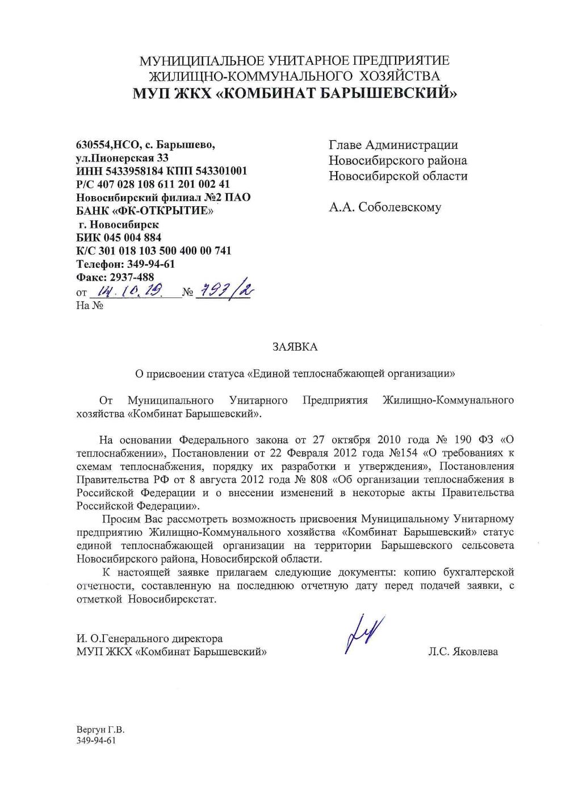

Описание границ зон деятельности единой теплоснабжающей организации (организаций)
Зона действия централизованной системы теплоснабжения котельной №1 по адресу ул. Тельмана, 16А, с. Барышево охватывает территорию, являющуюся частью кадастрового квартала 54:19:160121. К системе теплоснабжения подключены здания школы № 9, детского сада, магазина, сельсовета, три многоквартирных и шесть частных домов.
Зона действия централизованной системы теплоснабжения котельной №2 по адресу Школьный переулок, 3А, ст. Издревая охватывает территорию, являющуюся частью кадастрового квартала 54:19:160304. К системе теплоснабжения подключены здание школы № 161, два шестиэтажных многоквартирных и шесть малоэтажных домов.
Зона действия централизованной системы теплоснабжения котельной №3 по адресу ул. Ленина, 247, с. Барышево охватывает территорию, являющуюся частью кадастрового квартала 54:19:160121. К системе теплоснабжения подключены здания детского дома, спортклуба «Рекорд», Дом культуры, здание ЖКХ, больницы, детского сада «Ёлочка», универмаг, здание УВД, гараж УВД, магазин и 63 многоквартирных дома.
Зона действия централизованной системы теплоснабжения котельной №4 по адресу ул. Рабочая, 19А, п. Двуречье охватывает территорию, являющуюся частью кадастрового квартала 54:19:164801. К системе теплоснабжения подключены здания детского сада, двух магазинов, четыре многоквартирных и 10 частных домов.
Зона действия централизованной системы теплоснабжения котельной №5 по адресу ул. Юбилейная, 4А, п. Двуречье охватывает территорию, являющуюся частью кадастрового квартала 54:19:164801. К системе теплоснабжения подключены здания двух магазинов, 15 многоквартирных и 15 частных домов.
Зона действия централизованной системы теплоснабжения котельной №6 ст. Крахаль охватывает территорию, являющуюся частью кадастрового квартала 54:19:160401. К системе теплоснабжения подключены здания два многоквартирных дома и объекты воинской части различного назначения.
Границы зоны деятельности единой теплоснабжающей организации могут быть изменены в следующих случаях:
- подключение к системе теплоснабжения новых теплопотребляющих установок, источников тепловой энергии или разделение систем теплоснабжения;
- технологическое объединение или разделение систем теплоснабжения.

Описание изменений в зонах деятельности единых теплоснабжающих организаций, произошедших за период, предшествующий актуализации схемы теплоснабжения, и актуализированные сведения в реестре систем теплоснабжения и реестре единых теплоснабжающих организаций (в случае необходимости) с описанием оснований для внесения изменений
В схему теплоснабжения 2020 года добавлены сведения о зонах деятельности организаций ООО «Техногаз-Сервис» в п. Ложок и ФГУП «УЭВ» в п. Каинская Заимка.
Зоны деятельности организации МУП ЖКХ «Комбинат Барышевский» на территории сельсовета, с момента актуализации 2018 года, не изменились.

Реестр мероприятий схемы теплоснабжения

Перечень мероприятий по строительству, реконструкции, техническому перевооружению и (или) модернизации источников тепловой энергии

Таблица 16.1 – Перечень мероприятий по строительству, реконструкции и(или) техническому перевооружению источников тепловой энергии
№ п/п | Краткое описание, технические параметры мероприятий | Источник финансирования | Всего капитальных вложений, тыс. руб. | 2021 | 2022 | 2023 | 2024-2028 | 2029-2033 | 2034-2038
1 | Группа 1. Реконструкция, техническое перевооружение и(или) модернизация существующих источников тепловой энергии
1.1 | Модернизация котельной №3 с. Барышево  (строительство блочно-модульной газовой котельной) 9 МВт перевод на газ | Бюджет области, района, внебюджетн. источники | 50 000,00 | 50 000,00 | - | - | - | - | -
1.2 | Замена основного оборудования котельной  №4 в п. Двуречье | Бюджет района, внебюджетн.  источники | 1 500,00 | - | - | - | - | - | 1 500,00
1.3 | Замена основного оборудования котельной  №5 в п. Двуречье | Бюджет района, внебюджетн.  источники | 1 500,00 | - | - | - | - | - | 1 500,00
1.4 | Замена основного оборудования котельной  №6 ст. Крахаль | Бюджет района, внебюджетн.  источники | 1 500,00 | - | - | - | - | - | 1 500,00
 | Итого по группе 1 |  | 54 500,00 | 50 000,00 | - | - | - | - | 4 500,00
2 | Группа 2. Строительство новых источников тепловой энергии
2.1 | Строительство газовой БМК 18 Гкал/ч в  с. Барышево, ул. Ленина, 247 | Бюджет области, района, внебюджетн. источники | 28 500,00 | - | - | 28 500,00 | - | - | -
2.2 | Строительство газовой БМК 1,95 Гкал/ч в  с. Барышево, центр | Бюджет области, района, внебюджетн. источники | 11 000,00 | - | - | - | 11 000,00 | - | -
2.3 | Строительство газовой БМК ст. Издревая | Бюджет области, района, внебюджетн. источники | 12 650,00 | - | - | - | 12 650,00 | - | -
 | Итого по группе 2 |  | 52 150,00 | - | - | 28 500,00 | 23 650,00 | - | -
 | Всего: |  | 106 650,00 | 50 000,00 | - | 28 500,00 | 23 650,00 | - | 4 500,00

Перечень мероприятий по строительству, реконструкции, техническому перевооружению и (или) модернизации тепловых сетей и сооружений на них

Таблица 16.2 – Перечень мероприятий по строительству, реконструкции и техническому перевооружению тепловых сетей и сооружений на них
№ п/п | Краткое описание, технические параметры мероприятий | Источник финансирования | Всего капитальных вложений, тыс. руб. | 2021 | 2022 | 2023 | 2024-2028 | 2029-2033 | 2034-2038
1 | Группа 1. Реконструкция, техническое перевооружение и(или) модернизация тепловых сетей и сооружений на них
1.1 | Реконструкция (капитальный ремонт) тепловой трассы ДУ-114*2-120 м.п. | Бюджет области, внебюджетн. источники | 2 400,00 | 2 400,00 | - | - | - | - | -
1.2 | Реконструкция (капитальный ремонт) тепловой трассы ДУ-114-350 м.п. (ул. Коммунистическая) | Бюджет области, внебюджетн. источники | 7 000,00 | 7 000,00 | - | - | - | - | -
1.3 | Реконструкция (капитальный ремонт) тепловой трассы Ду-114-450 м.п. трассы ГВС Ду-159-450 м.п., (ул. Институтская т.к. 23-т.к. 28, от т.к. 1 котельная №3 до т.к. 23 ул. Институтская) | Бюджет области, внебюджетн. источники | 18 000,00 | - | 18 000,00 | - | - | - | -
1.4 | Реконструкция (капитальный ремонт) тепловой трассы Ду-114*2-370 м.п. трассы ГВС Ду-76*2-370 м.п. (ул. Черняховского т.к. 15-т.к.-14 Барышевская участковая больница) | Бюджет области, внебюджетн. источники | 14 800,00 | - | 14 800,00 | - | - | - | -
1.5 | Реконструкция (капитальный ремонт) тепловой трассы, трассы ГВС Ду-114-50 м.п., Ду76*2-50 м.п. (ул Ленина, 245 т.к. 22Б) | Бюджет области, внебюджетн. источники | 1 000,00 | 1 000,00 | - | - | - | - | -
1.6 | Реконструкция сетей котельной №6 на ст. Крахаль - 0,4 км | Бюджет области, внебюджетн. источники | 1 800,00 | - | - | 1 800,00 | - | - | -
1.7 | Реконструкция (капитальный ремонт) надземной тепловой трассы Ду-114-140 м.п.; Ду-89-150 м.п. (ул. Рабочая МКД Рабочая 21-Рабочая-17, ул. Рабочая кот. №4-ул. Молодёжная) | Бюджет области, внебюджетн. источники | 1 475,00 |  | 1 475,00
1.8 | Реконструкция сетей котельной №2 на ст. Издревая - 0,5 км |  | 2 250,00 |  |  |  | 2 250,00
 | Всего: |  | 48 725,00 | 10 400,00 | 34 275,00 | 1 800,00 | 2 250,00 | - | -

Перечень мероприятий, обеспечивающих переход от открытых систем теплоснабжения (горячего водоснабжения) на закрытые системы горячего водоснабжения
До конца расчётного периода схемы теплоснабжения Барышевского сельсовета, мероприятий, обеспечивающих переход от открытых систем теплоснабжения (горячего водоснабжения) на закрытые системы горячего водоснабжения, не запланировано.

Замечания и предложения к проекту схемы теплоснабжения

Перечень всех замечаний и предложений, поступивших при разработке, утверждении и актуализации схемы теплоснабжения

Таблица 17.1 – Перечень замечаний и предложений, поступивших при актуализации схемы теплоснабжения Барышевского сельсовета
№  п/п | Замечания и предложения
1 | Отобразить в схеме теплоснабжения информацию по системе теплоснабжения п. Ложок
2 | Отобразить в схеме информацию по системе теплоснабжения п. Каинская Заимка (4 дома запитаны от тепловых сетей города)
3 | Указать в пояснительной части о том, в каких населённых пунктах организовано индивидуальное теплоснабжение

Ответы разработчиков проекта схемы теплоснабжения на замечания и предложения

Таблица 17.2 – Перечень замечаний и предложений, поступивших при актуализации схемы теплоснабжения Барышевского сельсовета
№  п/п | Замечания и предложения | Ответы разработчиков проекта
1 | Отобразить в схеме информацию по системе теплоснабжения п. Ложок | В схему добавлена информация о наличии системы теплоснабжения п. Ложок, указан год ввода источника теплоснабжения и наименование теплоснабжающей организации. Схема сети, информация по источнику теплоснабжения и тепловым сетям не была предоставлена.
2 | Отобразить в схеме информацию по системе теплоснабжения п. Каинская Заимка (4 дома запитаны от тепловых сетей города) | Информация по системе теплоснабжения п. Каинская Заимка внесена в схему теплоснабжения, графическая часть представлена в приложении к обосновывающим материалам схемы
3 | Указать в пояснительной части о том, в каких населённых пунктах организовано индивидуальное теплоснабжение | Информация по зонам индивидуального теплоснабжения представлена в п. 1.1.2, а также в приложениях (графическая часть) к схеме теплоснабжения

Перечень учтённых замечаний и предложений, а также реестр изменений, внесённых в разделы схемы теплоснабжения и главы обосновывающих материалов к схеме теплоснабжения
Перечень учтённых замечаний и предложений с ответами разработчика проекта представлен в разделе 17.2.
В разделы схемы теплоснабжения и главы обосновывающих материалов к схеме теплоснабжения были внесены следующие изменения:
Утверждаемая часть:
1) в раздел 1 добавлен п 1.4 «Существующие и перспективные величины средневзвешенной плотности тепловой нагрузки в каждом расчётном элементе территориального деления, зоне действия каждого источника тепловой энергии, каждой системе теплоснабжения и по поселению»;
2) в раздел 8, добавлены следующие пункты:
- п. 8.3 «Виды топлива, их долю и значение низшей теплоты сгорания топлива, используемые для производства тепловой энергии по каждой системе теплоснабжения»;
- п. 8.4 «Преобладающий в поселении вид топлива, определяемый по совокупности всех систем теплоснабжения, находящихся в соответствующем поселении»;
- п. 8.5 «Приоритетное направление развития топливного баланса поселения».
3) в раздел 9 добавлен п. 9.6 «Величина фактически осуществлённых инвестиций в строительство, реконструкцию, техническое перевооружение и (или) модернизацию объектов теплоснабжения за базовый период и базовый период актуализации».

Обосновывающие материалы:
1) в главу 1 добавлены следующие пункты:
- п. 1.8.5 «Описание видов топлива (в случае, если топливом является уголь, - вид ископаемого угля в соответствии с Межгосударственным стандартом ГОСТ 25543-2013 «Угли бурые, каменные и антрациты. Классификация по генетическим и технологическим параметрам»), их доли и значения низшей теплоты сгорания топлива, используемых для производства тепловой энергии по каждой системе теплоснабжения»;
- п. 1.8.6 «Описание преобладающего в поселении, городском округе вида топлива, определяемого по совокупности всех систем теплоснабжения, находящихся в соответствующем поселении»;
- п. 1.8.7 «Описание приоритетного направления развития топливного баланса поселения»;
- п. 1.11.5 «Описание динамики предельных уровней цен на тепловую энергию (мощность), поставляемую потребителям, утверждаемых в ценовых зонах теплоснабжения с учётом последних 3 лет»;
- п. 1.11.6 «Описание средневзвешенного уровня сложившихся за последние 3 года цен на тепловую энергию (мощность), поставляемую единой теплоснабжающей организацией потребителям в ценовых зонах теплоснабжения»;
2) в главу 4 добавлен п. 4.3 «Выводы о резервах (дефицитах) существующей системы теплоснабжения при обеспечении перспективной тепловой нагрузки потребителей»;
3) в главу 6 добавлен п. 6.7 «Сравнительный анализ расчётных и фактических потерь теплоносителя для всех зон действия источников тепловой энергии за период, предшествующий актуализации схемы теплоснабжения»;
4) в главу 10 добавлены следующие пункты:
- п. 10.4 «Виды топлива (в случае, если топливом является уголь, - вид ископаемого угля в соответствии с Межгосударственным стандартом ГОСТ 25543-2013 "Угли бурые, каменные и антрациты. Классификация по генетическим и технологическим параметрам"), их долю и значение низшей теплоты сгорания топлива, используемые для производства тепловой энергии по каждой системе теплоснабжения»;
- п. 10.5 «Преобладающий в поселении, городском округе вид топлива, определяемый по совокупности всех систем теплоснабжения, находящихся в соответствующем поселении»;
- п. 10.6 «Приоритетное направление развития топливного баланса поселения».

Сводный том изменений, выполненных в доработанной и (или) актуализированной схеме теплоснабжения

Реестр изменений, внесённых в доработанную и (или) актуализированную схему теплоснабжения
В актуализированную схемы теплоснабжения Барышевского сельсовета внесены следующие изменения:
1) В описание функциональной структуры теплоснабжения внесены сведения по системе теплоснабжения п. Ложок и п. Каинская Заимка;
2) Обновлены базовые значения показателей по источникам тепловой энергии, в т.ч.: балансы тепловой мощности, балансы теплоносителя, топливные балансы;
3) Обновлены цены (тарифы) на услуги теплоснабжения на период 2020 года;
4) Актуализированы предложения по строительству, реконструкции и модернизации источников тепловой энергии, в связи с вводом котельной п. Ложок;
5) Актуализированы предложения по строительству, реконструкции и модернизации тепловых сетей, в связи с вводом котельной п. Ложок;
6) Актуализированы периоды реализации перспективных мероприятий по источникам теплоснабжения и тепловым сетям, с указанием стоимости мероприятий;
7) Обновлены базовые значения индикаторов развития систем теплоснабжения;
8) В раздел реестра теплоснабжающих организаций добавлены сведения по организациям ООО «Техногаз-Сервис» и ФГУП «УЭВ»;
9) Обновлен раздел замечаний и предложений к схеме теплоснабжения;
10) Обновлены графические материалы по схемам теплоснабжения сельсовета.

Мероприятия из утверждённой схемы теплоснабжения, которые были выполнены за период, прошедший с даты утверждения схемы теплоснабжения
Сведения о мероприятиях из утверждённой схемы теплоснабжения, которые были выполнены за период, прошедший с даты утверждения схемы теплоснабжения, отсутствуют.

ПРИЛОЖЕНИЕ

Графические материалы схемы теплоснабжения Барышевского сельсовета

